UNIVERSIDAD TÉCNICA ESTATAL DE QUEVEDO

FACULTAD DE CIENCIAS DE LA COMPUTACIÓN

Proyecto Fin de Curso: Integración PE5 - ERS/SRS Final

Sistema Inteligente de Control y Seguimiento de Terapia Física

Integrantes:
- Morán Pilaguano Frixon Fernando
- Contreras Chávez Kevin Germán
Viteri García Jonathan Enrique
  - Zambrano Moya Angelo Paul

Docente:
PhD. Guerrero Ulloa Gleiston Ciceron

Materia:
Ingeniería de Requerimientos

Contacto:
azambranom18@uteq.edu.ec

Fecha:
23/08/2026

Versión:
PE5-Final-v1

PPA 2026 - 2027

Enlace a GitHub
https://github.com/AngeloP2114/Sistema_Terapia_Fisica_ISR401_2A

Contenido
1. Introducción 11
Propósito del documento 11
Alcance del producto 12
Definiciones, acrónimos y abreviaturas 13
Definiciones 13
Referencias utilizadas 15
Visión general del documento 15
2. Descripción general del sistema 17
Perspectiva del producto y límite del sistema 17
Flujos: 17
Funciones del producto 18
Clases y características de usuarios 19
Usuario Tipo 22
Mapa de stakeholders 20
Entorno operativo 21
Suposiciones y dependencias 22
Modelado organizacional i*: dependencia estratégica PFC 24
3. Requisitos específicos 26

Interfaces externas 26
Interfaces de usuario 26
Mockups principales del sistema 28
Cobertura de mockups frente a interfaces y requisitos 33
Interfaces de hardware 34
Interfaces de software 35
Requisitos funcionales 37
Fuentes de evidencia utilizadas para la definición de requisitos funcionales 37
Fichas detalladas de requisitos funcionales 40
Requisitos no funcionales 54
Restricciones de diseño 59
4. Modelado del sistema (UML) 62

Diagrama general de casos de uso 62
Especificación textual de casos de uso detallados 65
Diagramas de secuencia 71
Diagramas de actividad 75
Diagrama de estados del tratamiento terapéutico 77
Diagrama de clases conceptual 80
Diagrama de componentes / arquitectura lógica 85
Diagrama de despliegue 87
5. Priorización y trazabilidad 90

5.1 Clasificación de requisitos 90
5.2 Priorización de requisitos mediante la técnica MoSCoW 94
5.3 Matriz de trazabilidad final PE5 106
6. Componente empírico y evidencias de campo 110
6.1 Diseño de la segunda ronda 110
6.2 Inventario cuantitativo 111
6.3 Documentos de la organización 111
7. Análisis de entrevistas, cuestionario y walkthrough 112
7.1 Resultados del cuestionario 112
7.2 Hallazgos principales 112
7.3 Codificación temática 112
7.4 Validación walkthrough 113
8. Requisitos legales, historias de usuario y criterios de aceptación 113
8.1 Trazabilidad con la LOPDP 113
8.2 Historias de usuario 114
8.3 Criterios INVEST 114
9. Priorización avanzada y trazabilidad extendida 115
9.1 MoSCoW, Kano y WSJF 115
9.2 Verificación de cobertura de la trazabilidad final 115
10. Producto Mínimo Viable funcional 115
10.1 Cobertura funcional 116
11. Protocolo experimental 116
11.1 Identificación y diseño 116
11.2 Objetivo y preguntas de investigación 117
11.3 PICOC 117
11.4 Variables y participantes 117
11.5 Escenarios e instrumentos 118
11.6 Procedimiento y análisis 118
11.7 Requisito de explicabilidad operacional 119
11.8 Gestión de datos y amenazas a la validez 119
12. Preparación de publicación y dataset FAIR 119
12.1 Manuscrito preliminar 119
12.2 Dataset FAIR 120
12.3 Selección de revista 120
13. Integración PE5 y cierre final 121
13.1 Responsabilidades del equipo en el cierre PE5 121
13.2 Ampliación del catálogo de requisitos no funcionales 121
13.3 Modelado consolidado: casos de uso y DFD 122
13.4 Casos de uso complementarios CU-09 y CU-10 124
13.5 Backlog completo: historias de usuario, BDD y casos de prueba 124
13.6 Requisitos específicos de inteligencia artificial 137
13.7 Ejecución controlada del protocolo de explicabilidad 139
13.8 Re-inspección Fagan y cierre de defectos 140
13.9 Auditoría final de métricas M1-M6 140
13.10 Declaración de uso responsable de inteligencia artificial generativa 141
14. Conclusiones 141
15. Referencias 142
16. Anexos técnicos 143
16.1 Plan actualizado del proyecto y responsabilidades 144
16.2 Catálogo actualizado de participantes y evidencias 144
16.3 Evidencias actualizadas de entrevistas, consentimientos y walkthrough 145
16.4 Evidencias actuales de aplicación del cuestionario 161
16.5 Resultados actualizados del cuestionario 165
16.6 Evidencia de campo actual 167
16.7 Interfaces utilizadas en los walkthrough 172
16.8 Documentos originales de la organización 176
16.9 Inventario de archivos de la segunda ronda 179
16.10 Cierre de anexos 180

Índice de tablas
Tabla 1 Alcance del producto10 10
Tabla 2 Perfiles de usuario16 21
Tabla 3 Tipos de usuario:17 22
Tabla 4 Mapa de stakeholders17 22
Tabla 5 Matriz Poder-Interés18 23
Tabla 6 Conflictos potenciales18 23
Tabla 7 Suposiciones19 24
Tabla 8 Dependencias20 25
Tabla 9 Descripción de pantallas19 28
Tabla 10 Cobertura de mockups frente a interfaces y requisitos28 37
Tabla 11 Interfaces de hardware29 38
Tabla 12 Interfaces de software30 39
Tabla 13 Fuentes de evidencia utilizadas33 40
Tabla 14 Requisitos funcionales con 8 atributos33 41
Tabla 15 RF-01. Autenticar usuarios35 43
Tabla 16 RF-02. Gestionar roles y permisos36 43
Tabla 17 RF-03. Registrar datos generales del paciente36 43
Tabla 18 RF-04. Registrar motivo de consulta36 44
Tabla 19 RF-05. Registrar antecedentes terapéuticos37 44
Tabla 20 RF-06. Clasificar condición clínica37 44
Tabla 21 RF-07. Clasificar nivel de gravedad39 45
Tabla 22 RF-08. Registrar signos vitales39 45
Tabla 23 RF-09. Registrar rangos de movimiento39 45
Tabla 24 RF-10. Registrar pruebas terapéuticas40 46
Tabla 25 RF-11. Registrar nivel de dolor40 46
Tabla 26 RF-12. Registrar nivel de fatiga41 46
Tabla 27 RF-13. Registrar capacidad funcional41 47
Tabla 28 RF-14. Registrar observaciones por sesión41 47
Tabla 29 RF-15. Crear plan terapéutico personalizado42 47
Tabla 30 RF-16. Gestionar catálogo de ejercicios42 48
Tabla 31 RF-17. Asignar rutina terapéutica42 48
Tabla 32 RF-18. Mostrar guías visuales43 48
Tabla 33 RF-19. Iniciar sesión remota de ejercicios43 49
Tabla 34 RF-20. Capturar movimiento con cámara44 49
Tabla 35 RF-21. Analizar movimiento del paciente44 49
Tabla 36 RF-22. Detectar errores de postura44 50
Tabla 37 RF-23. Contar repeticiones correctas45 50
Tabla 38 RF-24. Rechazar repeticiones incorrectas45 50
Tabla 39 RF-25. Generar retroalimentación automática47 51
Tabla 40 RF-26. Registrar evidencia de cumplimiento47 51
Tabla 41 RF-27. Visualizar progreso terapéutico48 51
Tabla 42 RF-28. Generar alertas terapéuticas48 52
Tabla 43 RF-29. Generar recomendaciones de seguimiento49 52
Tabla 44 RF-30. Generar reportes del tratamiento49 52
Tabla 45 RF-31. Enviar recordatorios automáticos49 53
Tabla 46 RF-32. Consultar avance autorizado50 53
Tabla 47 RF-33. Gestionar estado y escalamiento de alertas terapéuticas50 53
Tabla 48 Requisitos no funcionales cuantificados51 54
Tabla 49 Restricciones de diseño54 57
Tabla 50 Actores y responsabilidades del diagrama general.59 61
Tabla 51 Relación de casos de uso con requisitos funcionales.59 61
Tabla 52 CU-01. Iniciar sesión.59 62
Tabla 53 CU-02. Registrar paciente y evaluación inicial.60 62
Tabla 54 CU-03. Crear plan terapéutico.60 63
Tabla 55 CU-04. Asignar rutina terapéutica.61 63
Tabla 56 CU-05. Realizar ejercicio remoto con cámara61 64
Tabla 57 CU-06. Analizar movimiento.62 64
Tabla 58 CU-07. Visualizar progreso terapéutico.63 65
Tabla 59 CU-08. Generar alertas y recordatorios.63 65
Tabla 60 Estados principales y transiciones del tratamiento terapéutico72 71
Tabla 61 Clases principales del sistema74 73
Tabla 62 Relaciones principales y multiplicidad del diagrama de clases76 74
Tabla 63 Componentes principales de la arquitectura lógica81 79
Tabla 64 Nodos, artefactos y comunicación del despliegue83 80
Tabla 65 Clasificación de requisitos funcionales84 82
Tabla 66 Clasificación de requisitos no funcionales86 83
Tabla 67 Clasificación de restricciones de diseño87 84
Tabla 68 Priorización MoSCoW justificada89 86
Tabla 69 Matriz de trazabilidad final PE5 conforme a la rúbrica 106
Tabla 70 Participantes y duración de las evidencias95 96
Tabla 71 Inventario consolidado de evidencias96 97
Tabla 72 Documentos originales y requisitos relacionados96 97
Tabla 73 Distribución de respuestas por perfil97 98
Tabla 74 Categorías temáticas y trazabilidad97 98
Tabla 75 Sesiones walkthrough consideradas para el mínimo de validación97 98
Tabla 76 Matriz legal resumida99 99
Tabla 77 Ejemplos de historias y criterios Gherkin99 99
Tabla 78 Resumen de priorización avanzada101 100
Tabla 79 Resumen de cobertura de la matriz de trazabilidad final 115
Tabla 80 Enlaces verificables del MVP103 101
Tabla 81 Cobertura de requisitos Must en el MVP103 102
Tabla 82 Identificación del estudio104 102
Tabla 83 Estructura PICOC104 103
Tabla 84 Variables del estudio105 103
Tabla 85 Escenarios de evaluación105 103
Tabla 86 Ejemplo de operacionalización106 104
Tabla 87 Componentes del paquete de publicación107 105
Tabla 88 Inventario final del repositorio111 121
Tabla 89 Integrantes y responsabilidades de la Entrega 3 (2A)112 122
Tabla 90 Registro de entrevistas y walkthrough de la segunda ronda112 122
Tabla 91 Distribución actual de respuestas por perfil134 143
Tabla 92 Documentos originales y trazabilidad147 155
Tabla 93 Estructura de evidencias actualizadas151 158
Tabla 94 Responsabilidades del equipo en PE5 107
Tabla 95 RNF-14 y RNF-15 incorporados en PE5 107
Tabla 96 Especificación resumida de CU-09 y CU-10 109
Tabla 97 Backlog completo HU-BDD-CP para RF-01 a RF-33 109
Tabla 98 Requisitos cuantificados de IA-01 e IA-02 116
Tabla 99 Resultados de la ejecución controlada del protocolo 117
Tabla 100 Auditoría final de calidad del ERS 118

Índice de figuras
Figura 1 Diagrama de contexto15 19
Figura 2 Diagrama de Dependencia Estratégica (SD)18 26
Figura 3 Diagrama de Justificación Estratégica (SR)18 26
Figura 4 Mockup de inicio de sesión.22 31
Figura 5 Mockup de recuperación de contraseña.22 31
Figura 6 Mockup del dashboard del fisioterapeuta.23 32
Figura 7 Mockup de registro de paciente.23 33
Figura 8 Mockup de evaluación inicial y signos vitales.24 34
Figura 9 Mockup del catálogo de ejercicios.25 34
Figura 10 Mockup de asignación de rutina terapéutica.26 35
Figura 11 Mockup del panel del paciente.27 35
Figura 12 Mockup de ejecución con cámara e IA.27 36
Figura 13 Mockup de retroalimentación, reporte y administración.28 37
Figura 14 Diagrama de Casos de Uso 060
Figura 15 Diagrama de secuencia: registrar paciente y evaluación inicial.65 67
Figura 16 Diagrama de secuencia: asignar rutina terapéutica66 67
Figura 17 Diagrama de secuencia: realizar ejercicio remoto con cámara e IA.67 67
Figura 18 Diagrama de secuencia: generar alertas y recomendaciones.68 68
Figura 19 Diagrama de actividad: evaluación inicial y asignación de tratamiento70 69
Figura 20 Diagrama de actividad: ejecución remota de ejercicio.70 70
Figura 21 Diagrama de estados del tratamiento terapéutico.71 71
Figura 22 Diagrama de clases conceptual del sistema.79 77
Figura 23 Diagrama de componentes 078
Figura 24 Diagrama de despliegue del sistema84 81
Figura 25 Evidencia actualizada de EV2-ENT-01 - usuario técnico fisioterapeuta113 123
Figura 26 Evidencia actualizada de EV2-PAC-02 - usuario no técnico115 124
Figura 27 Evidencia actualizada de EV2-EST-01 - usuario técnico en formación116 125
Figura 28 Evidencia actualizada de EV2-PAC-01117 126
Figura 29 Evidencia actualizada de EV2-PAC-03118 127
Figura 30 Evidencia actualizada de EV2-PAC-04119 128
Figura 31 Evidencia actualizada de EV2-PAC-05120 129
Figura 32 Evidencia actualizada de EV2-PAC-06121 130
Figura 33 Evidencia actualizada de EV2-PAC-07122 131
Figura 34 Evidencia actualizada de EV2-PAC-08123 132
Figura 35 Evidencia actualizada de EV2-PAC-09124 133
Figura 36 Evidencia actualizada de EV2-PAC-10125 134
Figura 37 Evidencia actualizada de EV2-PAC-11126 135
Figura 38 Evidencia actualizada de EV2-PAC-12127 136
Figura 39 Evidencia actualizada de EV2-PAC-13128 137
Figura 40 Evidencia actualizada de EV2-PAC-14129 138
Figura 41 Aplicación del cuestionario - grupo 139
Figura 42 Aplicación del cuestionario - grupo 140
Figura 43 Aplicación del cuestionario - grupo 141
Figura 44 Aplicación del cuestionario - grupo 142
Figura 45 Resumen actual de respuestas y control de evidencias134 144
Figura 46 Registro consolidado de entrevistas realizadas136 145
Figura 47 Evidencia de campo - grupo 147
Figura 48 Evidencia de campo - grupo 147
Figura 49 Evidencia de campo - grupo 148
Figura 50 Evidencia de campo - grupo 149
Figura 51 Evidencia de campo - grupo 150
Figura 52 Interfaces de walkthrough - grupo 152
Figura 53 Interfaces de walkthrough - grupo 152
Figura 54 Interfaces de walkthrough - grupo 153
Figura 55 Interfaces de walkthrough - grupo 154
Figura 56 Plan terapéutico domiciliario147 156
Figura 57 Registro de evolución terapéutica149 156
Figura 58 Hoja de historia clínica150 157
Figura 59 Diagrama general actualizado con diez casos de uso 108
Figura 60 DFD nivel 1 consolidado del SICST 108
Tabla de versiones

Versión | Fecha | Responsable | Descripción del cambio
0.1 | 28/06/2026 | Equipo CMVZ | Creación inicial del documento ERS/SRS.
1.1 | 30/06/2026 | Equipo CMVZ | Corrección de portada, evidencias, multimedia, consentimientos, GitHub y trazabilidad.
2A-v2.1 | 02/08/2026 | Kevin Contreras y Angelo Zambrano | Consolidación de requisitos,  segunda ronda, RNF, legalidad, UML, trazabilidad y MVP.
2A-v2.2 | 02/08/2026 | Frixon Morán, Kevin Contreras y Angelo Zambrano | Incorporación de WALK-TEC-02, enlaces verificables, protocolo experimental y publicación.
2A-Final-v2 | 02/08/2026 | Equipo | Sustitución de entrevistas, consentimientos, encuestas y participantes por las evidencias actuales de Entrevistas.zip.
2A-Fagan-v3 | 09/08/2026 | Equipo PE4 | Corrección posterior a la inspección Fagan: 16 defectos consolidados (12 mayores y 4 menores), con armonización de prioridades, trazabilidad, criterios de aceptación y requisitos no funcionales.
2A-CCB-v4 | 09/08/2026 | Equipo PE4 | Aplicación de cambios aprobados por el CCB: RFC-01 (RF-33 gestión del estado de alertas), RFC-02 (RNF-13 tiempo de respuesta de alertas) y RFC-03 (RES-15 revocatoria del consentimiento).
PE5-Final-v1 | 23/08/2026 | Equipo CMVZ | Integración PE5: equipo oficial de cuatro integrantes, RNF-14/RNF-15, CU-09/CU-10, DFD, backlog completo HU-BDD-CP, requisitos de IA, métricas M1-M6, re-inspección Fagan, declaración de IA y cierre final.

1. Introducción

Propósito del documento
El presente documento corresponde a la de la Especificación de Requisitos de Software (ERS/SRS) del Sistema Inteligente de Control y Seguimiento de Terapia Física. Su elaboración toma como base la información obtenida y corregida en la Entrega 1A y sigue una estructura tipo IEEE/ISO/IEC 29148 para la especificación de requisitos de software. Este documento servirá como guía para las etapas de diseño, desarrollo, validación y trazabilidad del sistema.
El Sistema Inteligente de Control y Seguimiento de Terapia Física surge como una respuesta a las dificultades que enfrentan actualmente los fisioterapeutas para supervisar adecuadamente a los pacientes que realizan sus ejercicios de rehabilitación fuera de los centros especializados. Esta problemática se ve agravada por factores como la distancia, las limitaciones de tiempo y la tendencia de los pacientes a olvidar las instrucciones recibidas o ejecutar las rutinas de manera incorrecta, lo que suele derivar en una evaluación subjetiva del progreso, retrasos en la recuperación o recaídas. Ante este escenario, el sistema se propone como una solución tecnológica que utiliza Inteligencia Artificial y visión por computadora para facilitar el monitoreo remoto y proporcionar una retroalimentación automática sobre la ejecución de los movimientos terapéuticos. El objetivo principal de esta herramienta es mejorar sustancialmente el control, el seguimiento y la adherencia de los pacientes a sus tratamientos, funcionando como un soporte integral durante el proceso de rehabilitación domiciliaria. Su finalidad es permitir al profesional de la salud contar con evidencia objetiva del cumplimiento de las rutinas y de la evolución clínica del paciente. Para lograrlo, el sistema integra diversas funciones esenciales que incluyen el registro detallado de información clínica, terapéutica y de signos vitales, así como la asignación de rutinas personalizadas adaptadas a la condición específica de cada individuo.
Desde una perspectiva técnica, el sistema utiliza el análisis visual mediante cámara para verificar que la postura y la técnica de los ejercicios sean las adecuadas, contabilizando únicamente las repeticiones ejecutadas correctamente. Además, tiene la capacidad de registrar indicadores fundamentales como el nivel de dolor, la fatiga y el progreso funcional, generando alertas y recomendaciones basadas en el desempeño detectado. Estas funcionalidades permiten mantener un historial terapéutico organizado que facilita la visualización del avance y ayuda a identificar posibles estancamientos en la recuperación.
Es fundamental destacar que el sistema ha sido diseñado para apoyar el trabajo del fisioterapeuta sin reemplazar su criterio profesional en ningún momento. El sistema no está facultado para diagnosticar enfermedades, prescribir tratamientos de forma autónoma ni sustituir la valoración presencial indispensable del especialista. En cambio, actúa como un complemento que proporciona datos precisos y herramientas de supervisión que refuerzan la labor del profesional, asegurando que la intervención terapéutica sea más efectiva y segura para el paciente.

Alcance del producto
El alcance del producto para el Sistema Inteligente de Control y Seguimiento de Terapia Física establece los límites funcionales del software, definiendo las capacidades técnicas que se integrarán para facilitar el monitoreo de pacientes y las restricciones que delimitan su aplicación en el ámbito clínico

Tabla 1

Alcance del producto

Incluido | Excluido
Gestión de información del paciente: Registro exhaustivo de datos generales, clínicos y terapéuticos, incluyendo el historial de antecedentes y motivos de consulta | Autonomía diagnóstica y prescriptiva: El sistema no está diseñado para diagnosticar enfermedades ni para prescribir tratamientos de forma autónoma; todas las acciones deben  ser validadas y supervisadas por el criterio del fisioterapeuta profesional
Monitoreo de indicadores fisiológicos y clínicos: Registro sistemático de signos vitales, rangos de movimiento, niveles de dolor (escala EVA), fatiga (escala Borg), capacidad  funcional y observaciones detalladas por cada sesión | Sustitución de la valoración presencial: La herramienta es un apoyo complementario y no reemplaza la necesidad de valoraciones físicas presenciales ni sustituye los protocolos clínicos institucionales establecidos
Prescripción personalizada: Herramientas para que el fisioterapeuta asigne rutinas de ejercicios adaptadas específicamente a la condición y  diagnóstico del paciente | Atención de emergencias: El sistema no tiene la función de atender emergencias médicas ni de actuar  como un dispositivo de respuesta inmediata ante crisis de salud
Asistencia remota mediante visión artificial: Los pacientes podrán ejecutar sus rutinas desde el hogar utilizando una cámara. El sistema empleará visión por computadora para analizar la postura, verificar la técnica y contabilizar automáticamente las repeticiones ejecutadas de forma correcta, descartando aquellas con técnica deficiente | Certificación médica: En su versión académica, el software no se considera un dispositivo médico certificado para uso comercial o clínico regulado
Retroalimentación y alertas: Generación de recomendaciones inmediatas, alertas de seguimiento ante incumplimientos o reportes de dolor elevado, y retroalimentación  automática para corregir errores de movimiento en tiempo real | Dependencia técnica ambiental: El análisis visual mediante cámara no garantiza un funcionamiento correcto si no se cumplen condiciones mínimas de iluminación, distancia y visibilidad del cuerpo del paciente
Trazabilidad del progreso: Registro de evidencias de cumplimiento y herramientas de visualización de la evolución terapéutica del paciente a lo largo del tiempo | Restricciones de acceso: El acceso a la información confidencial de los pacientes por parte de familiares o cuidadores está excluido, a menos que exista una autorización expresa del  paciente y una configuración específica de permisos
Para mantener coherencia con el alcance definido, las exclusiones del sistema también se reflejan en las restricciones de diseño y en la priorización MoSCoW. El sistema no diagnostica enfermedades, no prescribe tratamientos de forma autónoma, no reemplaza la valoración presencial del fisioterapeuta, no

atiende emergencias médicas y no se considera un dispositivo médico certificado. Además, el uso de cámara, imagen, audio o video queda condicionado al consentimiento informado del paciente o participante.

Definiciones, acrónimos y abreviaturas
El glosario consolida los principales términos, acrónimos y abreviaturas utilizados en el documento ERS/SRS, con el fin de facilitar la interpretación del sistema y de sus requisitos.

Definiciones
Capacidad funcional: Indicador que permite determinar el progreso de la recuperación y la habilidad del paciente para realizar actividades de la vida diaria.
Elicitación: Fase del proceso de ingeniería de requisitos orientada a la recopilación y obtención de necesidades directamente de los stakeholders mediante técnicas como la entrevista estructurada.
Fisioterapeuta: Actor principal del sistema y profesional de la salud encargado de evaluar, tratar, prescribir ejercicios y monitorear los resultados terapéuticos del paciente.
Paciente: Persona que recibe la terapia física y es la encargada de ejecutar las rutinas de rehabilitación, ya sea en el centro especializado o de forma remota en su hogar.
Rehabilitación física: Proceso terapéutico que busca la recuperación de lesiones mediante ejercicios de movilidad, fortalecimiento, resistencia y estiramientos.
Requisito crudo: Declaración de una necesidad identificada directamente durante la fase de elicitación que representa un requerimiento aún no formalizado.
Rutina terapéutica: Conjunto de ejercicios personalizados, series y repeticiones asignados por el fisioterapeuta según la condición clínica y el diagnóstico del paciente.
Stakeholder: Persona, grupo u organización que interactúa con el sistema o que puede verse afectado por su funcionamiento, tales como pacientes, fisioterapeutas y administradores.
Visión por computadora: Tecnología de inteligencia artificial que utiliza el análisis de imágenes mediante cámara para verificar la postura, la técnica de ejecución y el conteo de repeticiones de los ejercicios.
Rango de movimiento: Medida de la amplitud con la que una articulación puede desplazarse durante la evaluación y el tratamiento del paciente.
Signos vitales: Parámetros fisiológicos registrados antes o durante la terapia para apoyar la valoración del estado del paciente.
Retroalimentación: Información generada por el sistema para ayudar al paciente a corregir la ejecución de los ejercicios y mejorar su técnica.
Seguimiento remoto: Proceso mediante el cual el fisioterapeuta supervisa el cumplimiento de las rutinas terapéuticas realizadas por el paciente fuera del centro de rehabilitación.
Progreso terapéutico: Evolución del paciente durante el tratamiento, determinada mediante indicadores clínicos, funcionales y de cumplimiento.
Centro de rehabilitación: Institución donde se desarrollan las actividades de evaluación, tratamiento y seguimiento de los pacientes.
Acrónimos
Borg: Escala utilizada para medir el nivel de esfuerzo o fatiga percibida por el

paciente durante la ejecución de las rutinas.
ERS: Especificación de Requisitos de Software (basada en la norma IEEE/ISO/IEC 29148).
EVA: Escala Visual Analógica, utilizada como indicador fundamental para medir y registrar el nivel de dolor reportado por el paciente.
IA: Inteligencia Artificial, componente tecnológico del sistema utilizado para el análisis visual y la generación de recomendaciones automáticas.
IEEE: Institute of Electrical and Electronics Engineers, organización encargada de los estándares técnicos utilizados en la ingeniería de requisitos del proyecto. Abreviaturas
EV: Prefijo utilizado en el catálogo de evidencias para identificar documentos de respaldo como actas de entrevistas, cuestionarios o repositorios.
Lic.: Licenciada/o, título profesional referido a los especialistas en fisioterapia entrevistados. N.º: Número, utilizado para la identificación secuencial de actas de entrevistas y evidencias. PhD.: Philosophiae Doctor, grado académico del docente responsable de la materia.
RC: Abreviatura de Requisito Crudo, utilizada para codificar las necesidades detectadas en la fase de elicitación.
RF: Requisito funcional. RNF: Requisito no funcional. RES: Restricción de diseño. CU: Caso de uso.
MoSCoW: Técnica de priorización que clasifica requisitos en Must, Should, Could y Won’t.
UML: Lenguaje Unificado de Modelado.
Mockup: Representación visual preliminar de una interfaz.
Trazabilidad: Relación entre evidencia, requisito, caso de uso y criterio de aceptación. Consentimiento informado: Autorización del participante para utilizar información, imágenes, audio o video con fines académicos.
Evidencia multimedia: Foto, captura, audio o video usado como respaldo del levantamiento de información.

Referencias utilizadas
La elaboración de este documento se apoya en la norma IEEE/ISO/IEC 29148 para la especificación de requisitos, en el modelo ISO/IEC 25010 para la definición de requisitos no funcionales y en UML para el modelado del sistema. Además, se consideran fuentes relacionadas con rehabilitación física, seguimiento remoto, inteligencia artificial aplicada al análisis de movimiento y privacidad de información sensible.

Visión general del documento
La presente Especificación de Requisitos de Software (ERS) se encuentra estructurada de manera lógica y secuencial para facilitar la comprensión integral de las necesidades y capacidades del Sistema Inteligente de Control y Seguimiento de Terapia Física. El documento se organiza en capítulos que guían al lector desde la descripción general del proyecto hasta la especificación detallada de los requisitos del sistema.
El Capítulo 1 corresponde a la introducción, donde se presenta el propósito del documento, el alcance del producto, las definiciones, acrónimos y abreviaturas, las referencias utilizadas y la organización general de la especificación.
El Capítulo 2 describe el contexto general del sistema, incluyendo la perspectiva del producto, sus funciones principales, las características de los usuarios, el entorno operativo, las restricciones, los supuestos y las dependencias que influyen en el desarrollo del proyecto.
El Capítulo 3 presenta la especificación de los requisitos del sistema, incorporando los requisitos funcionales, los requisitos no funcionales, las interfaces externas y demás requisitos

identificados durante el proceso de ingeniería de requisitos.
Las secciones posteriores servirán como base para las actividades de diseño, implementación, pruebas, validación y trazabilidad, permitiendo que el desarrollo del sistema se realice de manera organizada y conforme a los lineamientos establecidos por la norma IEEE/ISO/IEC 29148.
2. Descripción general del sistema

Perspectiva del producto y límite del sistema
El diagrama de contexto ubica el sistema al centro y relaciona los actores, dispositivos, servicios y repositorios externos que intercambian información con la solución.
Elementos representados en el diagrama de contexto: Paciente
Fisioterapeuta Administrador Familiar/cuidador Centro de rehabilitación Cámara/dispositivo Módulo IA
Base de datos
Servicio de notificaciones Sistema al centro

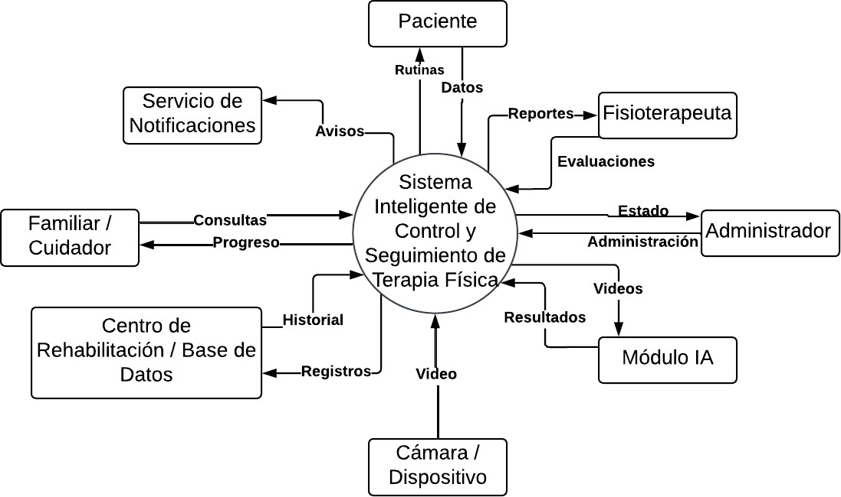

Figura 1
Diagrama de contexto
Nota: El módulo de IA se representa como componente externo especializado porque procesa frames de video y devuelve resultados al sistema central. Aunque forma parte de la solución propuesta, se modela separado para evidenciar la dependencia técnica del análisis de movimiento.

Flujos:
Paciente → Sistema: datos, ejecución de rutinas y video. Sistema → Paciente: rutinas, retroalimentación y recordatorios. Fisioterapeuta → Sistema: evaluaciones, planes y seguimiento. Sistema → Fisioterapeuta: reportes, alertas y progreso.
Cámara/Dispositivo → Sistema: captura visual del movimiento. Sistema → Módulo IA: frames/video de la sesión.
Módulo IA → Sistema: conteo, errores posturales y resultados. Sistema → Base de datos: registros clínicos, terapéuticos y evidencias.

Funciones del producto
El Sistema Inteligente de Control y Seguimiento de Terapia Física integra diversas capacidades funcionales diseñadas para optimizar la rehabilitación remota y la gestión clínica. Las funciones principales se enumeran a continuación:
Gestión de perfiles de usuario : Administración centralizada de cuentas y niveles de acceso para administradores, fisioterapeutas y pacientes dentro de la plataforma .
Registro de ficha clínica integral: Captura de datos generales, antecedentes médicos relevantes, motivo de consulta y diagnóstico clínico inicial del paciente.
Monitoreo de aptitud fisiológica: Registro sistemático de signos vitales previo a cada sesión para validar la seguridad del paciente antes de iniciar la actividad física.
Evaluación de rangos articulares: Documentación técnica de los grados de movimiento y resultados de pruebas ortopédicas realizadas por el especialista durante la valoración.
Configuración de planes terapéuticos: Asignación de rutinas personalizadas que incluyen ejercicios específicos (isométricos, resistencia, aeróbicos) con sus respectivas series y repeticiones.

Captura y flujo de video en tiempo real: Recepción de imágenes mediante la cámara del dispositivo para el monitoreo de la actividad física del paciente en el hogar.
Análisis cinemático mediante IA: Procesamiento de la ejecución motriz a través de visión por computadora para verificar la precisión técnica del ejercicio realizado.
Detección de fallos posturales: Identificación automática de errores en la alineación corporal y detección de movimientos compensatorios durante la ejecución de la rutina.
Contabilización inteligente de repeticiones: Registro automático de repeticiones ejecutadas correctamente y descarte de aquellas que no cumplan con los estándares técnicos.
Cuantificación de indicadores clínicos: Registro sistemático de niveles de dolor (Escala EVA), fatiga percibida (Escala Borg) y evolución de la capacidad funcional.
Emisión de retroalimentación inmediata: Generación de sugerencias automáticas al paciente para corregir su técnica y postura en tiempo real durante la práctica domiciliaria.
Sistema de alertas de seguimiento: Notificación automática al fisioterapeuta ante reportes de dolor agudo, fatiga extrema o incumplimiento de las rutinas asignadas.
Consulta de historial terapéutico: Acceso organizado y cronológico a los antecedentes de sesiones, cumplimiento de ejercicios y observaciones clínicas previas.
Generación de reportes de progreso: Visualización objetiva de la evolución del paciente mediante gráficos de mejora funcional, fuerza y reducción de dolor.
Servicio de notificaciones y recordatorios: Distribución de avisos automáticos al dispositivo del paciente para fomentar la adherencia al plan de rehabilitación.
Control de acceso para cuidadores: Gestión de permisos específicos para que familiares autorizados visualicen el avance del paciente bajo consentimiento explícito.
Almacenamiento centralizado de datos: Repositorio seguro de información clínica y terapéutica dentro de la infraestructura de base de datos para garantizar la integridad de la información.
Documentación de observaciones cualitativas: Registro de notas clínicas y comentarios detallados del fisioterapeuta sobre el desempeño observado en cada sesión.

Clases y características de usuarios
La siguiente tabla describe los perfiles de usuario considerados para el sistema, sus conocimientos, necesidades, frecuencia de uso y permisos principales.

Tabla 2
Perfiles de usuario

Usuario | Descripción | Conocimiento s | Necesidad es | Frecuencia | Permisos
Fisioterapeut a | Profesional que evalúa y controla el tratamiento. | Técnico | Registrar pacientes, asignar rutinas y  monitorear el tratamiento. | Alta | Gestión clínica y reportes.
Paciente | Persona en proceso de rehabilitaci ón física. | Básico | Consultar rutinas, realizar ejercicios y visualizar  su progreso. | Alta | Consultar informaci ón y  ejecutar rutinas.
Administrad or | Responsabl e de la administraci ón del  sistema. | Técnico | Gestionar usuarios, roles y  configuraci ón del  sistema. | Media | Administr ación completa del sistema.
Familiar o cuidador | Persona autorizada para apoyar al paciente. | Básico | Consultar el avance autorizado  del paciente. | Baja/Media | Consulta limitada.
Centro de rehabilitació n | Institución que utiliza  el sistema para apoyar  el proceso terapéutico. | Administrati vo | Supervisar información e indicadores  instituciona les. | Media | Consulta institucion al autorizada

Tabla 3
Tipos de usuarios
Usuario | Tipo
Fisioterapeuta | Usuario principal
Paciente | Usuario principal
Administrador | Usuario administrativo
Familiar/cuidador | Usuario secundario autorizado
Centro de rehabilitación | Stakeholder institucional

Mapa de stakeholders
El mapa de stakeholders clasifica a los interesados según su poder, interés y estrategia de gestión, e identifica posibles conflictos para su mitigación.

Tabla 4
Mapa de stakeholders

Stakeholder | Poder | Interés | Estrategia
Fisioterapeuta | Alto | Alto | Gestionar de cerca.
Centro de  rehabilitación | Alto | Alto | Gestionar de cerca.
Paciente | Medio | Alto | Mantener informado y validar facilidad de uso.
Administrador | Alto | Alto | Coordinar técnicamente.
Familiar/cuidador | Bajo | Medio | Informar solo con autorización.
Equipo desarrollador | Medio | Alto | Coordinar requisitos, evidencias y trazabilidad.

Tabla 5
Matriz Poder-Interés

Stakeholder | Poder | Interés | Estrategia
Fisioterapeuta | Alto | Alto | Gestionar de cerca.
Paciente | Medio | Alto | Mantener informado.
Administrador | Alto | Alto | Gestionar de cerca
Familiar/cuidador | Bajo | Medio | Informar solo con autorización.
Centro de  rehabilitación | Alto | Alto | Gestionar de cerca

Tabla 6
Conflictos potenciales

Stakeholder | Posible conflicto | Acción de mitigación
Fisioterapeuta – Paciente | Incumplimiento de rutinas. | Alertas y seguimiento del progreso.
Paciente – Familiar | Diferencias sobre el acceso a la información clínica. | Permisos y autorización del paciente.
Administrador – Usuarios | Restricciones de acceso o permisos. | Gestión adecuada de roles.
Centro de rehabilitación – Fisioterapeuta | Diferencias en reportes o indicadores. | Estandarizar la información generada por el sistema.

Entorno operativo
El Sistema Inteligente de Control y Seguimiento de Terapia Física funcionará en un ecosistema tecnológico distribuido que permite la interacción entre el centro de rehabilitación y el entorno domiciliario del paciente.
El entorno operativo se desglosa en los siguientes componentes fundamentales: Plataforma de acceso y dispositivos: El sistema está diseñado para ejecutarse como una aplicación accesible desde dispositivos correspondientes (computadoras o teléfonos celulares) que permitan al usuario interactuar con la interfaz de manera fluida.
Para el acceso web, se requiere un navegador que permita la visualización de rutinas, reportes y la gestión administrativa de la plataforma.
Dispositivo de captura (Cámara): El entorno debe contar con una cámara (integrada o periférica) funcional, la cual es indispensable para la captura de video en tiempo real.
El correcto funcionamiento del análisis visual está supeditado a condiciones ambientales mínimas de iluminación, distancia y visibilidad del cuerpo del paciente.
Conectividad: Se requiere una conexión a Internet estable para permitir el seguimiento remoto, la transmisión de datos terapéuticos entre el paciente y el fisioterapeuta, y la comunicación con los servicios externos de la infraestructura. Infraestructura de servidor y procesamiento: El sistema se organiza en torno a una unidad central que actúa como servidor web/API, encargada de procesar las peticiones, gestionar la lógica de negocio y coordinar el intercambio de información entre los actores y los módulos externos.

Módulo de Inteligencia Artificial: El procesamiento de las imágenes para el análisis de movimientos y detección de posturas se delega a un módulo de IA externo especializado en visión por computadora, el cual devuelve los resultados del análisis cinemático al sistema central.
Gestión de datos y evidencias: El entorno operativo incluye una base de datos centralizada para el almacenamiento persistente de la información clínica, terapéutica y los indicadores de progreso (EVA, Borg, capacidad funcional).
Asimismo, el sistema dispone de un esquema de almacenamiento de evidencias para registrar y conservar las pruebas de cumplimiento de las rutinas ejecutadas por el paciente.
Servicios externos de soporte: El sistema interactúa con un servicio de notificaciones externo encargado de distribuir avisos, alertas de dolor elevado y recordatorios de ejercicios a los dispositivos de los usuarios.
Cámara mínima recomendada: 720p.
Navegadores compatibles: Google Chrome, Microsoft Edge y Mozilla Firefox en versiones actuales. Conexión mínima sugerida: 5 Mbps para seguimiento remoto.
Condiciones ambientales: iluminación frontal, cuerpo visible, distancia suficiente y fondo sin obstáculos.
Servidor/API: encargado de procesar peticiones, usuarios, rutinas, sesiones, reportes y evidencias. Base de datos: almacena usuarios, pacientes, evaluaciones, rutinas, sesiones, evidencias, consentimientos y reportes.

Suposiciones y dependencias
Esta sección describe los factores externos y las condiciones que se consideran verdaderas para el diseño y éxito del Sistema Inteligente de Control y Seguimiento de Terapia Física, así como los elementos de los cuales depende su operatividad.

Tabla 7
Suposiciones

Código | Suposición | Justificación
SUP-01 | Los pacientes cuentan con una computadora o teléfono celular con cámara funcional. | El seguimiento remoto y el análisis por IA requieren captura visual del movimiento.
SUP-02 | Los usuarios poseen habilidades digitales básicas. | El sistema será usado por fisioterapeutas, pacientes, administradores y  familiares autorizados.
SUP-03 | El entorno del paciente tiene iluminación, distancia y visibilidad suficientes. | La calidad del análisis de movimiento depende de la correcta captura de imagen.
SUP-04 | La información clínica y terapéutica ingresada por los usuarios es veraz. | Los reportes, alertas y recomendaciones dependen de datos confiables.
SUP-05 | El fisioterapeuta valida las recomendaciones  generadas por la IA. | El sistema es de apoyo y no reemplaza el criterio  profesional.
SUP- | Los participantes | Las evidencias del
06 | autorizan el uso | proyecto deben estar
 | académico de datos, | respaldadas por
 | capturas, audio o video | consentimiento
 | cuando corresponda. | informado.

Tabla 8
Dependencias

Código | Dependencia | Justificación
DEP-01 | Conexión a Internet estable. | Permite el seguimiento remoto, sincronización de evidencias y acceso a la  plataforma.
DEP-02 | Cámara funcional en el dispositivo del paciente. | Es necesaria para capturar el movimiento durante la ejecución de ejercicios.
DEP-03 | Módulo de  Inteligencia Artificial disponible. | Procesa los frames de video y devuelve resultados sobre postura, repeticiones y errores.
DEP-04 | Base de datos centralizada. | Almacena usuarios, pacientes, evaluaciones, rutinas, sesiones, reportes  y evidencias.
DEP-05 | Servicio de  notificaciones funcional. | Permite enviar alertas, recordatorios y avisos a pacientes y fisioterapeutas.
DEP-06 | Consentimientos informados registrados. | El sistema no debe usar cámara, imagen, audio o video sin autorización previa.
DEP-07 | Protocolos clínicos definidos por el fisioterapeuta o centro  de rehabilitación. | Las rutinas y criterios de seguimiento dependen de la metodología profesional  aplicada.
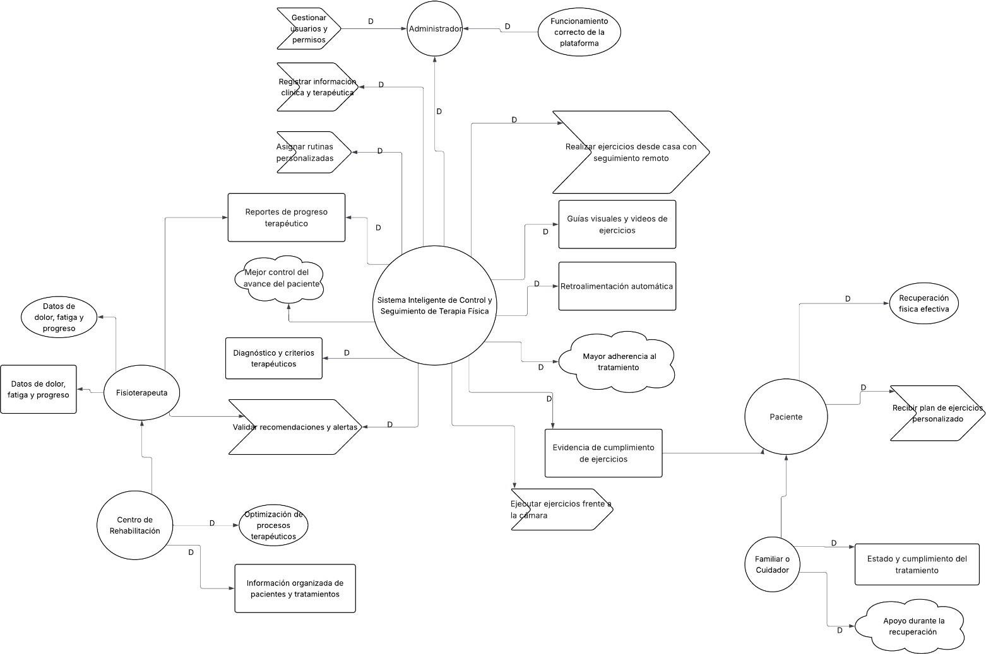

Modelado organizacional i*: dependencia estratégica PFC

Figura 2
Diagrama de Dependencia Estratégica (SD)
El diagrama de Dependencia Estratégica representa las relaciones entre fisioterapeuta, paciente, familiar/cuidador, centro de rehabilitación y sistema. Permite identificar metas como mejorar el seguimiento, registrar evidencias, consultar progreso y apoyar la recuperación física.
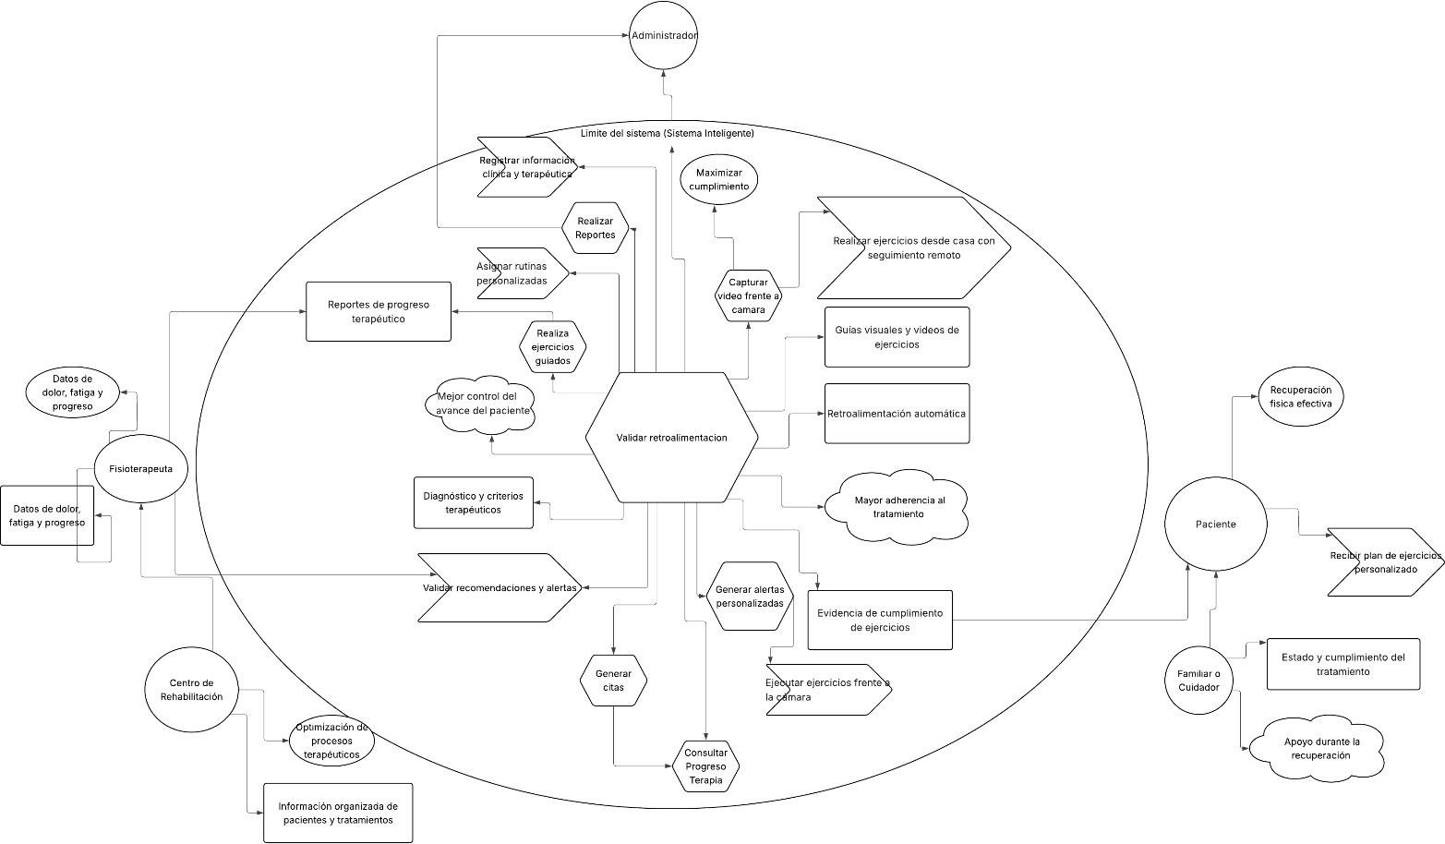

Figura 3
Diagrama de Justificación Estratégica (SR)
El diagrama de Justificación Estratégica muestra cómo el sistema contribuye internamente a las metas del proceso terapéutico mediante tareas como asignar rutinas, analizar movimiento, generar retroalimentación, registrar evidencias y emitir alertas.

3. Requisitos específicos
La presente sección especifica el comportamiento esperado del sistema a nivel de interacción con usuarios, dispositivos y módulos de software. También formaliza los requisitos funcionales derivados de los requisitos crudos de la 1A, define requisitos no funcionales cuantificados bajo el modelo de calidad ISO/IEC 25010 y establece restricciones de diseño necesarias para proteger la seguridad, privacidad y alcance académico del sistema.
De acuerdo con la estructura del ERS/SRS, esta sección cubre: interfaces externas, requisitos funcionales, requisitos no funcionales y restricciones de diseño. Los requisitos se redactan de manera verificable, trazable y con criterios de aceptación comprobables.

Interfaces externas
Las interfaces externas describen la forma en que el sistema se comunica con sus usuarios, dispositivos físicos y componentes de software. Esta sección permite identificar que pantallas se requieren, que información recibe y entrega el sistema, que hardware condiciona su funcionamiento y que módulos de software participan en la solución.

Interfaces de usuario
El sistema contara con interfaces diferenciadas según el rol: fisioterapeuta, paciente, administrador y familiar/cuidador autorizado. Cada interfaz deberá mostrar únicamente la información y funciones permitidas para el usuario autenticado. Las pantallas descritas a continuación constituyen la base para la elaboración de mockups y para la trazabilidad con los requisitos funcionales.

Tabla 9
Descripción de pantallas

Pantalla | Usuario principal | Datos de entrada | Datos de salida | RF  relacionados
Inicio de sesión | Todos los usuarios | Correo electrónico, contraseña y rol. | Acceso al sistema o mensaje de error por credenciales invalidas. | RF-01, RF-02
Recuperación de contraseña | Todos los usuarios | Correo electrónico registrado. | Mensaje de confirmación y  enlace de recuperación. | RF-01
Dashboard del fisioterapeuta | Fisioterapeuta | Selección de paciente, filtros por estado y fecha. | Resumen de pacientes, alertas, cumplimiento y  progreso. | RF-03, RF-27, RF-28, RF-30, RF-33, RNF-13
Registro de paciente | Fisioterapeuta | Datos generales, contacto, antecedentes  y observaciones. | Paciente  registrado y ficha clínica inicial creada. | RF-03, RF-05
Evaluación inicial | Fisioterapeuta | Motivo de consulta, condición,  gravedad, rangos y pruebas. | Evaluación guardada y asociada al paciente. | RF-04, RF-  06, RF-07, RF-09, RF-10
Registro de signos vitales | Fisioterapeuta | Presión arterial, frecuencia cardiaca  y observaciones. | Signos vitales guardados por  fecha y sesión. | RF-08
Registro de dolor y fatiga | Fisioterapeuta / Paciente | Escala EVA, escala Borg y observaciones. | Indicadores de dolor y fatiga disponibles en  historial. | RF-11, RF-12, RF-27
Catálogo de ejercicios | Fisioterapeuta | Nombre, tipo, zona corporal,  instrucciones y video guía. | Ejercicio creado, editado o desactivado. | RF-16, RF-18
Asignación de rutina | Fisioterapeuta | Paciente, ejercicios, series, repeticiones,  duración e instrucciones. | Rutina terapéutica asignada al paciente. | RF-15, RF-17, RF-31
Panel del paciente | Paciente | Selección de rutina, ejercicio o historial. | Rutinas pendientes, guías visuales y  progreso general. | RF-18, RF-19, RF-27
Ejecución con cámara | Paciente | Permiso de cámara, inicio de ejercicio y  movimiento capturado. | Captura visual enviada al  módulo IA para análisis. | RF-19, RF-20, RF-21, RNF-12, RES-15
Retroalimentaci ón automática | Paciente | Resultado del análisis IA y  repetición evaluada. | Mensaje de corrección,  repetición valida o invalida. | RF-22, RF-  23, RF-24, RF-25
Historial de progreso | Fisioterapeuta | Paciente y rango de fechas. | Evolución de dolor, fatiga, movilidad, cumplimiento y  desempeño. | RF-27, RF-30
Alertas terapéuticas | Sistema / Fisioterapeuta | Incumplimiento, dolor elevado,  fatiga, error frecuente o riesgo. | Alerta registrada y visible para seguimiento. | RF-28, RF-31, RF-33, RNF-13
Reportes | Fisioterapeuta | Paciente, fechas e indicadores seleccionados. | Reporte terapéutico  visualizable y exportable. | RF-27, RF-30
Administración de usuarios | Administrador | Datos del usuario, rol, estado y permisos. | Usuario creado, actualizado,  activado o desactivado. | RF-02
Consulta de avance autorizado | Familiar/cuidado r | Credenciales y autorización del paciente. | Avance general sin datos clínicos  sensibles no autorizados. | RF-32, RNF-06, RES-15

Mockups principales del sistema
Los siguientes mockups representan una propuesta visual inicial de las pantallas principales. No corresponden a una versión final implementada, sino a una guía de interfaz para validar el flujo de interacción con los stakeholders.
Nota sobre el RF-04: El RF-04, correspondiente al registro del motivo de consulta, forma parte del ingreso inicial del paciente; sin embargo, dentro de la propuesta de interfaz se registra en la pantalla de Evaluación inicial para separar los datos generales del paciente de la información clínico-terapéutica. Por esta razón, la pantalla de Registro de paciente se enfoca en datos personales, contacto, antecedentes y observaciones iniciales, mientras que la pantalla de Evaluación inicial incluye motivo de consulta, condición clínica, signos vitales, dolor, fatiga e indicadores iniciales.
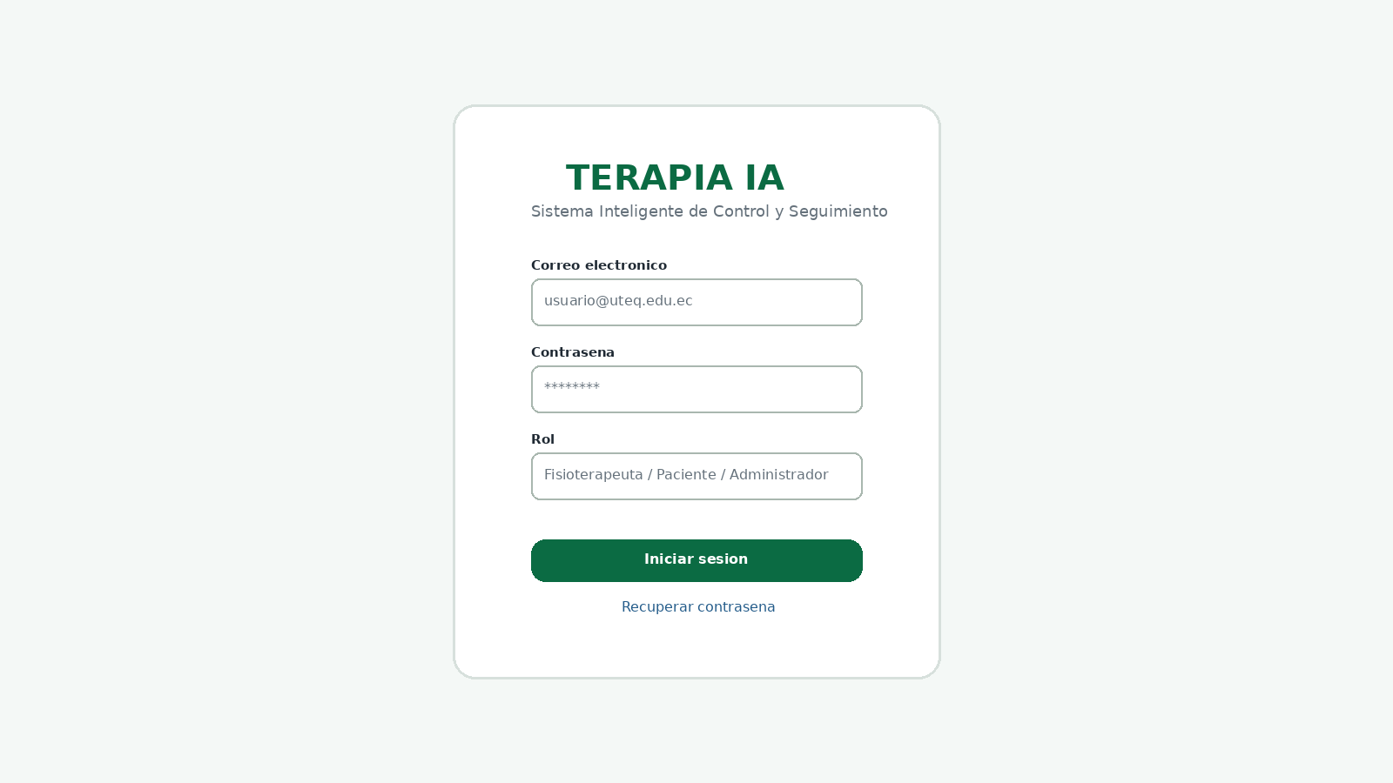

Figura 4
Mockup de inicio de sesión.
Permite validar credenciales y seleccionar el acceso según rol. Requisitos relacionados: RF-01, RF-02, RNF-05, RNF-06.
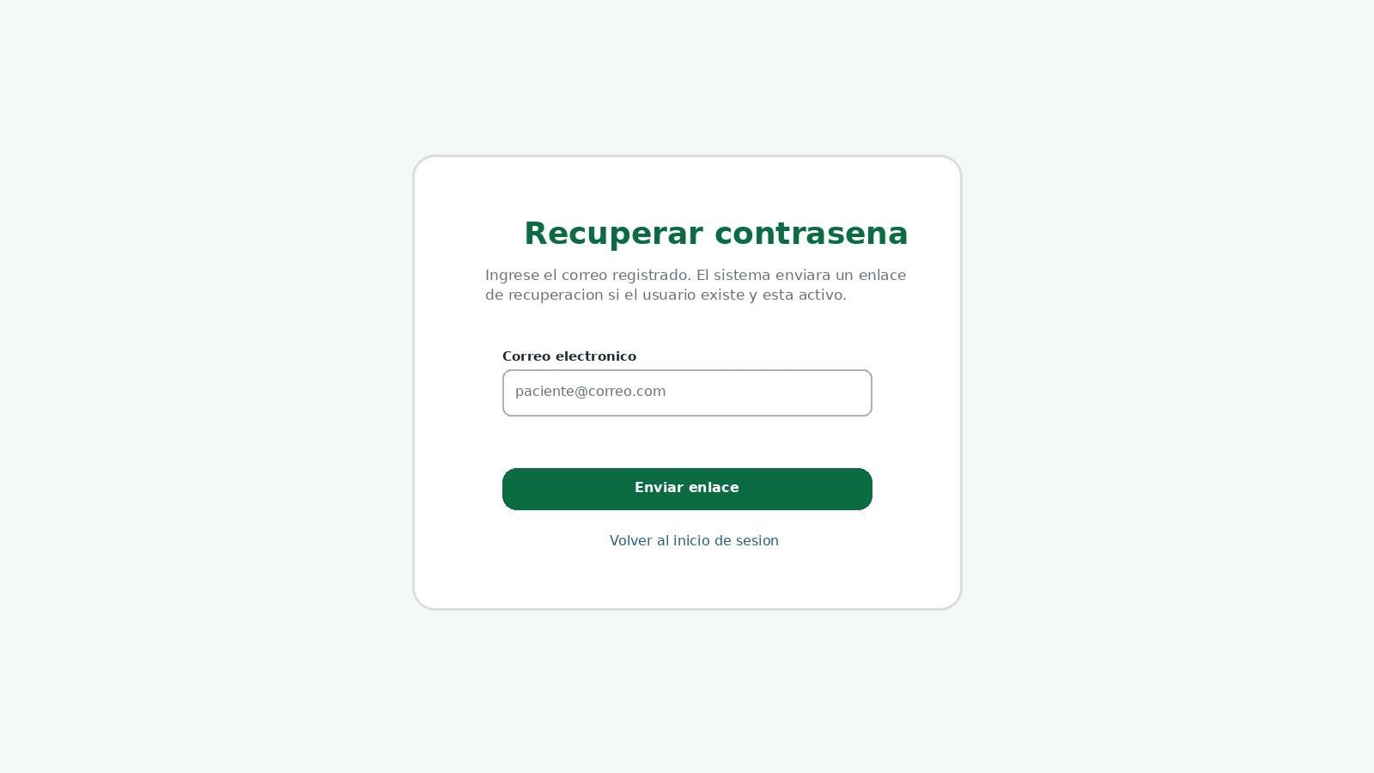

Figura 5
Mockup de recuperación de contraseña.
Permite solicitar la recuperación de contraseña mediante correo electrónico. Requisitos relacionados: RF-01, RNF-05.

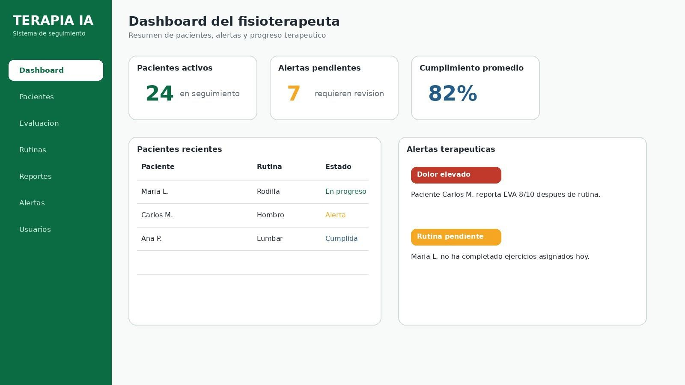

Figura 6
Mockup del dashboard del fisioterapeuta.
Muestra pacientes activos, alertas, cumplimiento y accesos rápidos para el fisioterapeuta. Las alertas pueden visualizarse por estado (Pendiente, Revisada o Atendida). Requisitos relacionados: RF-03, RF-27, RF-28, RF-30, RF-33, RNF-13.
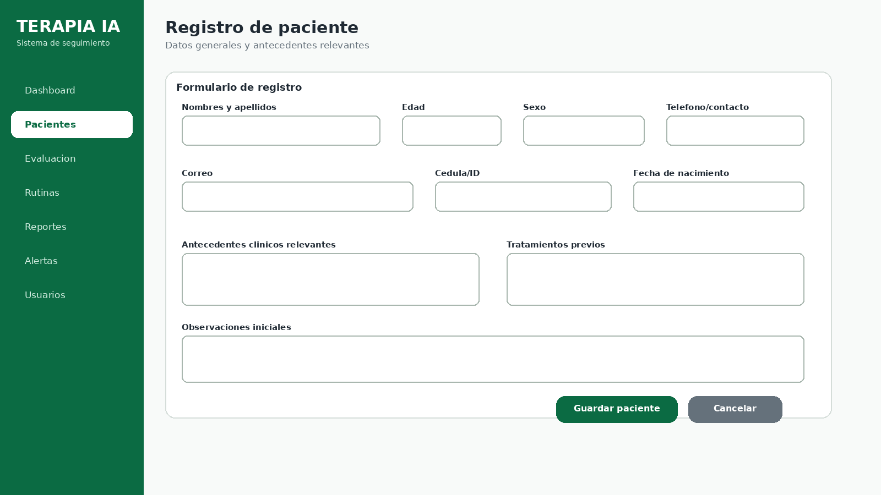

Figura 7

Mockup de registro de paciente.
Permite registrar datos generales, antecedentes y observaciones iniciales del paciente. Requisitos relacionados: RF-03, RF-05, RNF-06, RNF-08.
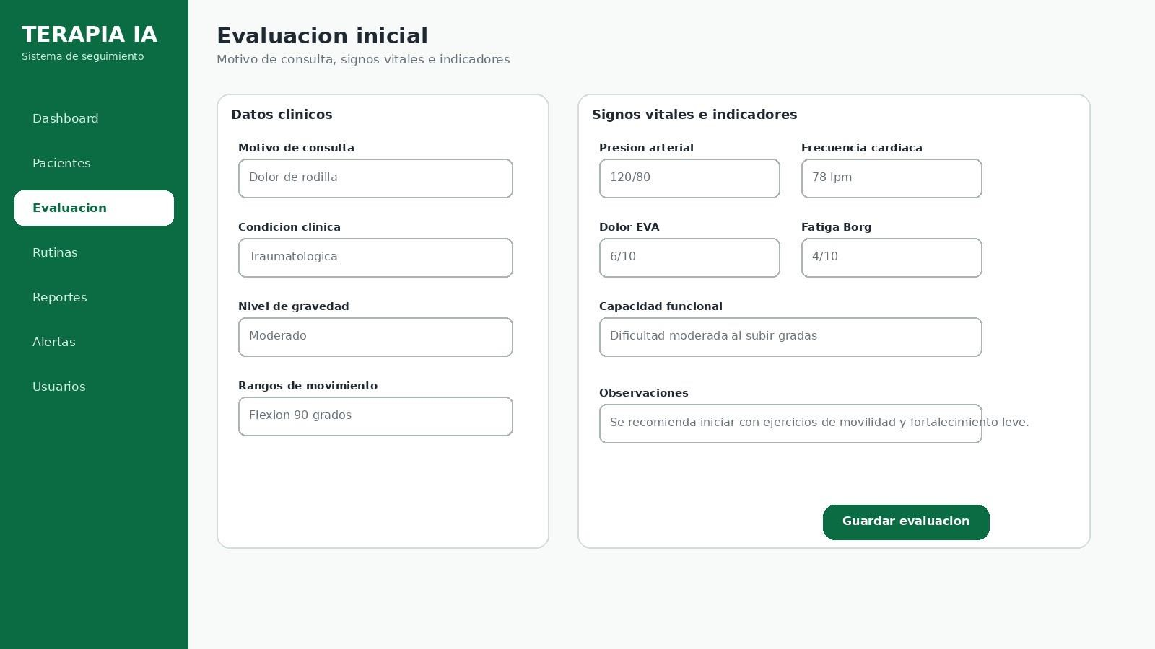

Figura 8
Mockup de evaluación inicial y signos vitales.

Permite registrar motivo de consulta, condición, signos vitales, dolor, fatiga e indicadores iniciales. Requisitos relacionados: RF-04, RF-06, RF-07, RF-08, RF-09, RF-10, RF-11, RF-12, RF-13.

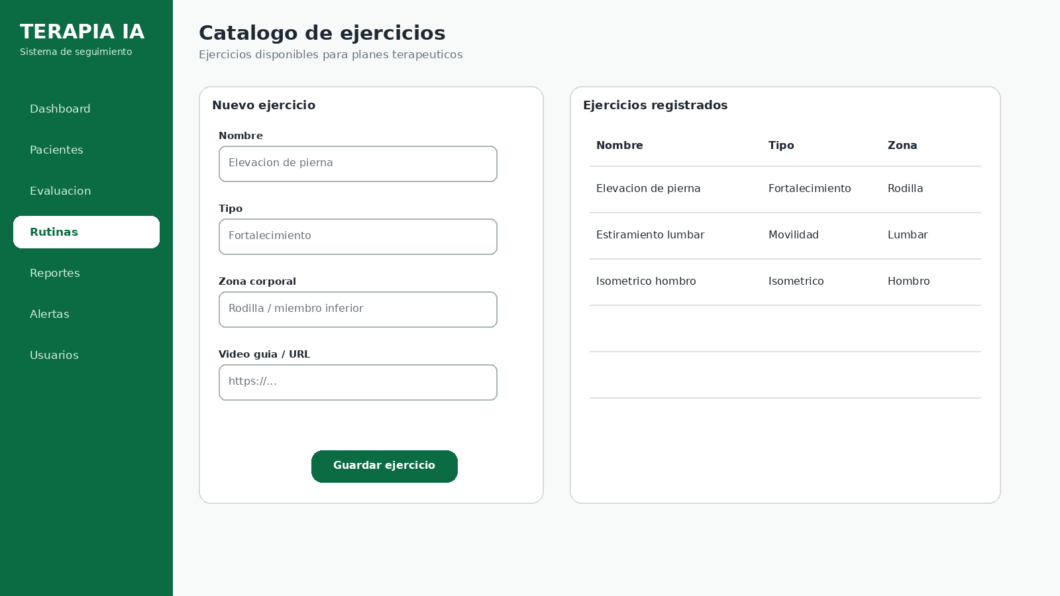

Figura 9
Mockup del catálogo de ejercicios.
Permite gestionar ejercicios que luego pueden asignarse a rutinas terapéuticas. Requisitos relacionados: RF-16, RF-18.

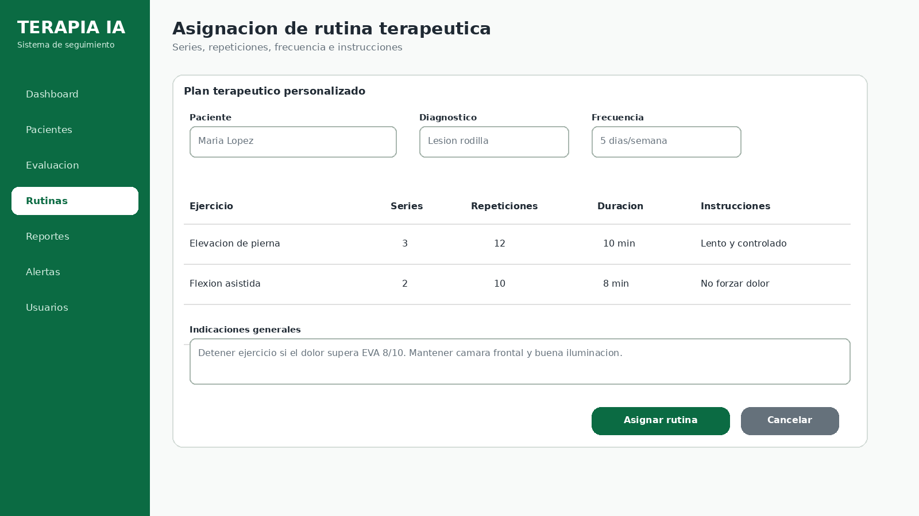

Figura 10
Mockup de asignación de rutina terapéutica.

Permite crear una rutina con ejercicios, series, repeticiones, duración e instrucciones. Requisitos relacionados: RF-15, RF-16, RF-17, RF-18, RF-31.

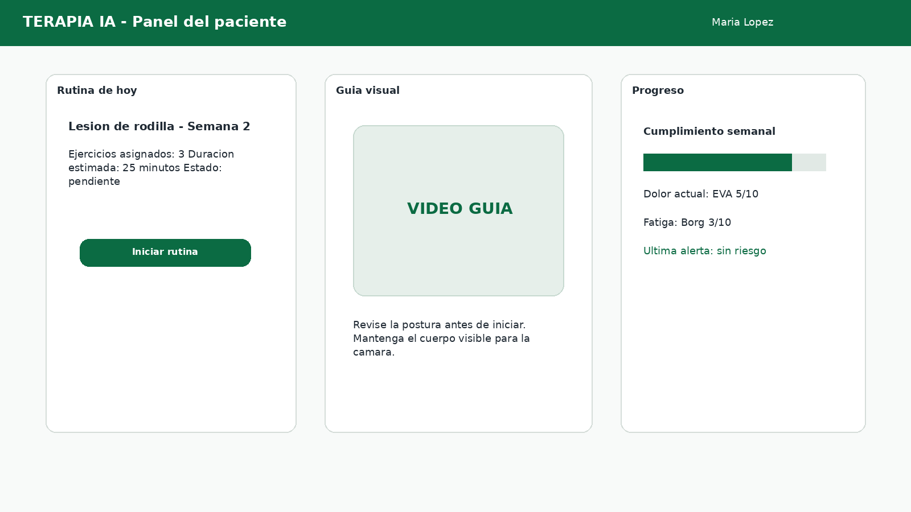

Figura 11
Mockup del panel del paciente.
Permite al paciente consultar rutina, guía visual y progreso general. Requisitos relacionados: RF-18, RF-19, RF-27, RF-31.
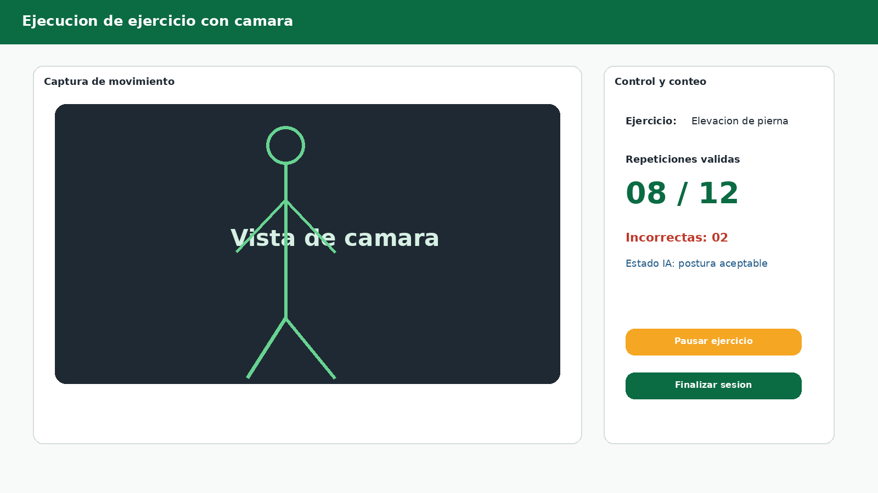

Figura 12
Mockup de ejecución con cámara e IA.

Permite capturar movimiento, contar repeticiones y mostrar estado del análisis IA.
Requisitos relacionados: RF-19, RF-20, RF-21, RF-22, RF-23, RF-24, RF-25, RF-26, RNF-03, RNF-04, RNF-12, RES-15.
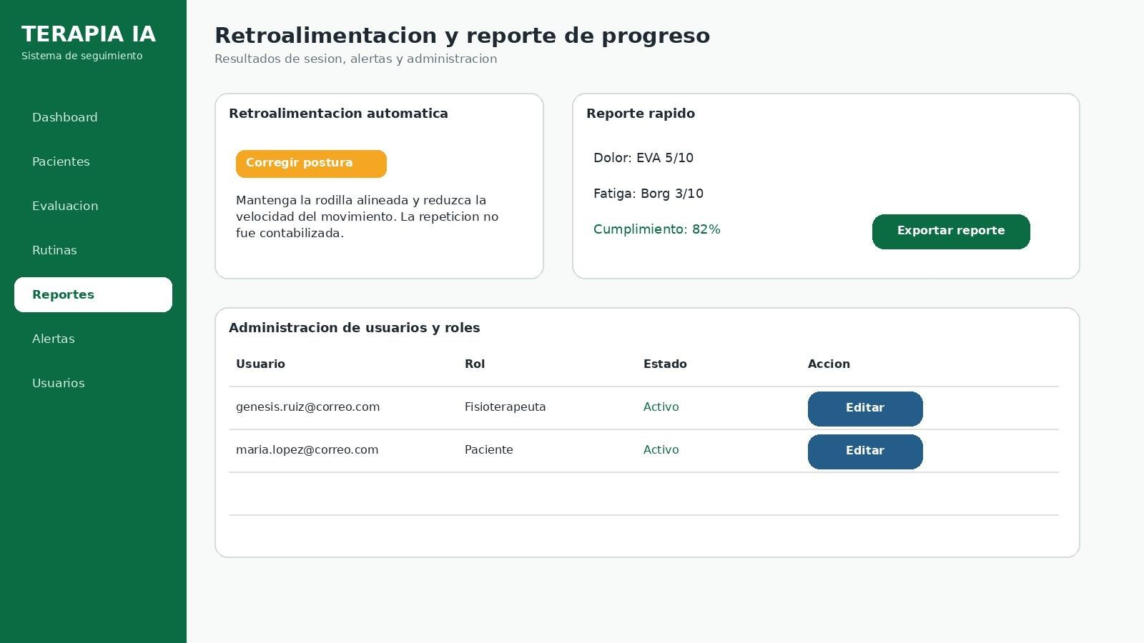

Figura 13
Mockup de retroalimentación, reporte y administración.
La Figura 13 se presenta como un mockup compuesto para representar tres módulos funcionales relacionados con el cierre y control del proceso terapéutico: retroalimentación automática, reporte de progreso y administración de usuarios. En la implementación real, estas funciones no se mostrarán juntas a todos los usuarios; cada módulo será separado y controlado por permisos según el rol. El paciente visualizará únicamente la retroalimentación de su ejercicio, el fisioterapeuta accederá al reporte terapéutico y el administrador gestionará usuarios y roles.

Requisitos relacionados: RF-02, RF-25, RF-27, RF-28, RF-30, RF-33, RNF-06, RNF-13.

Cobertura de mockups frente a interfaces y requisitos
La siguiente tabla verifica que cada mockup incluido en la sección 3.1 representa una interfaz concreta, tiene un usuario principal definido y se relaciona con requisitos funcionales del sistema. Esta matriz evita que los mockups queden como imágenes aisladas y facilita la trazabilidad interna de la sección.

Tabla 10

Cobertura de mockups frente a interfaces y requisitos

Mockup | Interfaz  representada | Usuario  principal | RF cubiertos | Estado
Figura 4 | Inicio de sesión | Todos los usuarios | RF-01, RF-02 | Cubierto
Figura 5 | Recuperación de contraseña | Todos los usuarios | RF-01 | Cubierto
Figura  6 | Dashboard del  fisioterapeuta | Fisioterapeuta | RF-03, RF-27, RF-28, RF-30 | Cubierto
Figura 7 | Registro de paciente | Fisioterapeuta | RF-03, RF-05 | Cubierto
Figura 8 | Evaluación inicial y signos vitales | Fisioterapeuta | RF-04, RF-06, RF-07, RF-08,  RF-09, RF-10, RF-11, RF-12, RF-13 | Cubierto
Figura 9 | Catálogo de ejercicios | Fisioterapeuta | RF-16, RF-18 | Cubierto
Figura 10 | Asignación de rutina terapéutica | Fisioterapeuta | RF-15, RF-16, RF-17, RF-31 | Cubierto
Figura 11 | Panel del paciente | Paciente | RF-18, RF-19, RF-27, RF-31 | Cubierto
Figura 12 | Ejecución con cámara e IA | Paciente / Modulo IA | RF-19, RF-20, RF-21, RF-22, RF-23, RF-24, RF-25, RF-26, RES-15 | RF-19, RF-20, RF-21, RNF-12, RES-15
Figura 13 | Mockup compuesto: retroalimentación, reportes y  administración | Paciente / Fisioterapeuta  / Administrador | RF-02, RF-25, RF-27, RF-28, RF-30, RF-33, RNF-06, RNF-13 | Cubierto con separación por rol

Interfaces de hardware
Las interfaces de hardware corresponden a los dispositivos físicos que permiten el acceso, captura, procesamiento o almacenamiento de información del sistema. En este proyecto, la cámara es un componente crítico para el seguimiento remoto con visión por computadora.

Tabla 11
Interfaces de hardware

Hardware | Uso en el sistema | Restricción | Requisito relacionado
Cámara web | Capturar movimiento del  paciente durante la ejecución de ejercicios. | Requiere buena iluminación,  visibilidad corporal y permiso del usuario. | RF-20, RF-21, RNF-12
Cámara de celular | Permitir análisis remoto desde dispositivo móvil. | Resolución mínima  recomendada de 720p y estabilidad del dispositivo. | RF-20, RNF-09
Computadora del fisioterapeuta | Registrar pacientes, evaluar, asignar rutinas y  revisar reportes. | Debe tener navegador actualizado y conexión  estable. | RF-03, RF-  15, RF-27, RF-30
Celular o laptop del paciente | Consultar rutinas, ver guías  y ejecutar ejercicios con cámara. | Debe tener cámara, internet  y permiso de uso de imagen/audio. | RF-18, RF-19, RF-20
Servidor de aplicación | Alojar lógica de negocio, API y servicios principales. | Debe estar disponible  durante pruebas académicas y proteger accesos. | RNF-02, RNF-07
Servidor de base de datos | Almacenar usuarios, pacientes, evaluaciones,  rutinas, sesiones y reportes. | Debe garantizar integridad, confidencialidad y control  por roles. | RNF-06, RNF-08
Almacenamiento de evidencias | Guardar capturas,  resultados, registros y evidencias multimedia. | Cada evidencia debe tener  paciente, fecha, sesión y consentimiento asociado. | RF-26, RNF-12, RES-10
Conexión de red | Permitir acceso remoto,  notificaciones y transferencia de datos. | La baja estabilidad puede  afectar carga de pantallas y análisis remoto. | RNF-02, RNF-07
Micrófono opcional | Registrar evidencia de  audio cuando aplique a entrevistas o pruebas. | Solo se usa con autorización;  no es obligatorio para ejecutar ejercicios. | RNF-12

Interfaces de software
Las interfaces de software corresponden a módulos internos o servicios externos que intercambian información con el sistema. Su definición permite comprender las dependencias lógicas de la solución y ayuda a relacionar restricciones de seguridad, privacidad y rendimiento.

Tabla 12
Interfaces de software

Software o modulo | Propósito | Datos intercambiados | Restricción
Navegador web | Permitir acceso a la plataforma sin  instalación local compleja. | Formularios, rutinas, reportes, alertas y sesiones de usuario. | Compatible con Google Chrome, Microsoft Edge y Mozilla Firefox en versiones actuales.
Vacíen/API | Gestionar reglas de negocio, validaciones y  comunicación con datos. | Solicitudes de usuarios, credenciales, registros  clínicos, rutinas y reportes. | Debe aplicar autenticación,  autorización y validaciones.
Base de datos | Persistir información clínica, terapéutica y administrativa. | Usuarios, pacientes, evaluaciones, rutinas, indicadores y evidencias. | Acceso restringido por  roles y registro de operaciones.
Módulo de autenticación | Controlar identidad, roles, permisos y sesiones. | Credenciales, tokens/sesión, rol y estado del usuario. | Debe cerrar sesión por inactividad y bloquear accesos  no autorizados.
Módulo de IA | Analizar movimiento del paciente mediante cámara. | Frames/video, puntos de movimiento, postura, repeticiones y errores. | No debe diagnosticar ni  sustituir al fisioterapeuta.
Librería de visión por computadora | Apoyar detección de postura, movimiento y repeticiones. | Coordenadas corporales, clasificación del movimiento y puntuación de ejecución. | Depende de iluminación, distancia y  visibilidad del cuerpo.
Servicio de notificaciones | Enviar recordatorios,  alertas y avisos de seguimiento. | Mensajes, destinatario,  fecha, estado y tipo de alerta. | No debe exponer datos clínicos
 |  |  | sensibles sin autorización.
Repositorio GitHub | Gestionar versiones del documento, diagramas, mockups y evidencias. | Archivos, commits, carpetas y control de cambios. | Debe mantener estructura organizada y  commits verificables.
Almacenamient o multimedia | Guardar evidencias de cumplimiento o anexos del proyecto. | Imágenes, capturas, metadatos y consentimientos. | Requiere consentimiento y trazabilidad por  paciente/sesión.

Requisitos funcionales
Los requisitos funcionales describen las funciones que el sistema deberá realizar para satisfacer las necesidades de los stakeholders. Cada requisito se presenta con ocho atributos: ID, nombre, descripción, actor principal, fuente/evidencia, prioridad MoSCoW, dependencias y criterio de aceptación. Esta estructura permite que cada requisito sea trazable, verificable y evaluable.
Las fuentes históricas de elicitación se identifican como EV-ENT-01, EV-ENT-02, EV-ENT-03, EV-CUE-01 y EV-CONS-01; la segunda ronda utiliza códigos EV2-*. Para mantener trazabilidad: EV-ENT-01 se contrasta con EV2-ENT-01 y DOC-01/DOC-02; EV-ENT-02 con EV2-ENT-01 y DOC-03; EV-ENT-03 con EV2-ENT-01 y los walkthrough técnicos; EV-CUE-01 con los resultados actuales del cuestionario; y EV-CONS-01 con los consentimientos inventariados. EV-ENT-04 se elimina por no estar definido como fuente independiente.

Fuentes de evidencia utilizadas para la definición de requisitos funcionales
La siguiente tabla explica el significado de cada código de evidencia utilizado en los requisitos funcionales. Esta aclaración permite que los códigos EV incluidos en la columna Fuente/Evidencia puedan verificarse posteriormente en el Apéndice B y en la matriz de trazabilidad del documento ERS/SRS.

Tabla 13
Fuentes de evidencia utilizadas

Código de evidencia | Descripción | Uso dentro de la sección 3
EV-ENT-01 | Entrevista a fisioterapeuta profesional sobre evaluación, signos vitales, dolor, fatiga, rangos de movimiento y seguimiento del  paciente. | Sustenta requisitos de gestión clínica, evaluación inicial, indicadores terapéuticos y progreso.
EV-ENT-02 | Entrevista enfocada en ejercicios terapéuticos, planes personalizados, movilidad, fuerza, resistencia y  cumplimiento de rutinas. | Sustenta requisitos relacionados con plan terapéutico, catálogo de ejercicios, asignación de rutinas y  reportes.
EV-ENT-03 | Entrevista enfocada en seguimiento remoto, cámara, postura,  repeticiones, IA, recordatorios y alertas. | Sustenta requisitos del módulo de cámara, análisis IA, repeticiones,  retroalimentación, alertas y recordatorios.
EV-CUE-01 | Guía/cuestionario de entrevista  aplicado durante la elicitación de requisitos. | Sustenta requisitos generales  derivados del instrumento de entrevista.
EV-CONS-01 | Consentimientos informados firmados por participantes y  autorización de uso de imagen/audio/evidencias. | Sustenta requisitos y restricciones relacionados con privacidad,  consentimiento, cámara y acceso autorizado.
La siguiente matriz resume todos los requisitos funcionales. Después de esta matriz se presentan las fichas completas de cada RF con la plantilla de ocho atributos.

Tabla 14
Requisitos funcionales con 8 atributos

ID | Nombre | Actor principal | Fuente/Evid encia | Priori dad | Dependencias clave
RF-01 | Autenticar usuarios | Usuario | EV-CUE-01 | Must | Usuario registrado y activo; rol asignado.
RF-  02 | Gestionar roles y permisos | Administrador | EV-CUE-01 | Must | RF-01
RF-03 | Registrar datos generales del  paciente | Fisioterapeuta | EV-ENT-01 | Must | RF-01
RF-04 | Registrar motivo de consulta | Fisioterapeuta | EV-ENT-01 | Must | RF-03
RF-05 | Registrar  antecedentes terapeuticos | Fisioterapeuta | EV-ENT-01 | Should | RF-03
RF-06 | Clasificar condición clínica | Fisioterapeuta | EV-ENT-01 | Must | RF-03
RF-07 | Clasificar nivel de gravedad | Fisioterapeuta | EV-ENT-01 | Must | RF-03, RF-06
RF-08 | Registrar signos vitales | Fisioterapeuta | EV-ENT-01 | Must | RF-03
RF-  09 | Registrar rangos de movimiento | Fisioterapeuta | EV-ENT-01 | Must | RF-03
RF-10 | Registrar pruebas terapéuticas | Fisioterapeuta | EV-ENT-01 | Should | RF-03
RF-  11 | Registrar nivel de dolor | Fisioterapeuta  / Paciente | EV-ENT-01 | Must | RF-03
RF-  12 | Registrar nivel de fatiga | Fisioterapeuta  / Paciente | EV-ENT-01 | Must | RF-03
RF-13 | Registrar capacidad funcional | Fisioterapeuta | EV-ENT-01, EV-ENT-02 | Should | RF-03
RF-14 | Registrar  observaciones por sesión | Fisioterapeuta | EV-ENT-01 | Should | RF-03
RF-15 | Crear plan  terapéutico personalizado | Fisioterapeuta | EV-ENT-02 | Must | RF-03, RF-06, RF-07
RF-  16 | Gestionar catálogo de ejercicios | Fisioterapeuta | EV-ENT-02 | Must | RF-01
RF-17 | Asignar rutina terapéutica | Fisioterapeuta | EV-ENT-01, EV-ENT-02 | Must | RF-15, RF-16
RF-  18 | Mostrar guías visuales | Paciente | EV-ENT-03 | Must | RF-17
RF-  19 | Iniciar sesión remota de ejercicios | Paciente | EV-ENT-03 | Must | RF-17, RF-18
RF-20 | Capturar  movimiento con cámara | Paciente | EV-ENT-03,  EV-CONS-01 | Must | RF-19, RNF-12
RF-21 | Analizar movimiento del  paciente | Modulo IA | EV-ENT-03 | Must | RF-20
RF-22 | Detectar errores de postura | Modulo IA | EV-ENT-03 | Must | RF-21
RF-23 | Contar repeticiones correctas | Modulo IA | EV-ENT-03 | Must | RF-21
RF  -24 | Rechazar  repeticiones incorrectas | Modulo IA | EV-ENT-03 | Must | RF-21, RF-22
RF  -25 | Generar retroalimentación  automática | Sistema | EV-ENT-01, EV-ENT-03 | Should | RF-22, RF-24
RF-26 | Registrar evidencia de cumplimiento | Sistema | EV-ENT-03 | Must | RF-19, RF-23
RF  -27 | Visualizar progreso terapéutico | Fisioterapeuta | EV-ENT-01, EV-ENT-02 | Must | RF-11, RF-12, RF-26
RF-28 | Generar alertas terapéuticas | Sistema | EV-ENT-03 | Should | RF-26, RF-27
RF  -29 | Generar recomendaciones de  seguimiento | Sistema | EV-ENT-03 | Could | RF-21, RF-27, RF-28
RF-30 | Generar reportes del tratamiento | Fisioterapeuta | EV-ENT-01, EV-ENT-02 | Should | RF-27
RF-31 | Enviar recordatorios automáticos | Sistema | EV-ENT-03 | Should | RF-17
RF-32 | Consultar avance autorizado | Familiar/cuida dor | EV-CONS-01 | Could | RF-02, RF-27, RNF-06

Fichas detalladas de requisitos funcionales
Cada ficha conserva la plantilla de ocho atributos: ID, nombre, descripción, actor principal, fuente/evidencia, prioridad MoSCoW, dependencias y criterio de aceptación. Este formato facilita la revisión por rubrica y la trazabilidad posterior con casos de uso y evidencias.

Tabla 15
RF-01. Autenticar usuarios

Atributo | Valor
ID | RF-01
Nombre | Autenticar usuarios
Descripción | El sistema deberá permitir el inicio de sesión de fisioterapeutas, pacientes, administradores y familiares autorizados mediante credenciales validas.
Actor principal | Usuario
Fuente/Eviden cia | EV-CUE-01
Prioridad MoSCoW | Must
Dependencias | Usuario registrado y activo; rol asignado.
Criterio de aceptación | El usuario accede solo si ingresa credenciales validas y el sistema carga las funciones correspondientes a su rol.

Tabla 16
RF-02. Gestionar roles y permisos

Atributo | Valor
ID | RF-02
Nombre | Gestionar roles y permisos
Descripción | El sistema deberá permitir al administrador crear, modificar, activar, desactivar usuarios y asignar permisos según rol.
Actor principal | Administrador
Fuente/Eviden cia | EV-CUE-01
Prioridad  MoSCoW | Must
Dependencias | RF-01
Criterio de aceptación | El administrador puede asignar roles y el sistema bloquea funciones no autorizadas para cada tipo de usuario.

Tabla 17
RF-03. Registrar datos generales del paciente

Atributo | Valor
ID | RF-03
Nombre | Registrar datos generales del paciente
Descripción | El sistema deberá permitir registrar nombres, edad, sexo, contacto, identificación y antecedentes relevantes del paciente.
Actor principal | Fisioterapeuta
Fuente/Eviden cia | EV-ENT-01
Prioridad MoSCoW | Must
Dependencias | RF-01
Criterio de aceptación | El paciente queda guardado cuando los campos obligatorios están completos y se puede consultar su ficha.

Tabla 18
RF-04. Registrar motivo de consulta

Atributo | Valor
ID | RF-04
Nombre | Registrar motivo de consulta
Descripción | El sistema deberá permitir documentar la razón principal por la cual el paciente inicia terapia física.
Actor principal | Fisioterapeuta
Fuente/Eviden cia | EV-ENT-01
Prioridad MoSCoW | Must
Dependencias | RF-03
Criterio de aceptación | El motivo de consulta queda asociado al paciente y visible en la evaluación inicial.

Tabla 19
RF-05. Registrar antecedentes terapéuticos

Atributo | Valor
ID | RF-05
Nombre | Registrar antecedentes terapéuticos
Descripción | El sistema deberá permitir registrar tratamientos previos, lesiones anteriores y tiempo de evolución del dolor o lesión.
Actor principal | Fisioterapeuta
Fuente/Eviden  cia | EV-ENT-01
Prioridad MoSCoW | Should
Dependencias | RF-03
Criterio de aceptación | Los antecedentes quedan guardados en la ficha del paciente y pueden actualizarse por el fisioterapeuta.

Tabla 20
RF-06. Clasificar condición clínica

Atributo | Valor
ID | RF-06
Nombre | Clasificar condición clínica
Descripción | El sistema deberá permitir clasificar al paciente según condición traumatológica, neurológica, geriátrica u otra definida por el fisioterapeuta.
Actor principal | Fisioterapeuta
Fuente/Eviden cia | EV-ENT-01
Prioridad MoSCoW | Must
Dependencias | RF-03
Criterio de aceptación | La condición clínica queda registrada y se muestra en la ficha de evaluación.

Tabla 21
RF-07. Clasificar nivel de gravedad

Atributo | Valor
ID | RF-07
Nombre | Clasificar nivel de gravedad
Descripción | El sistema deberá permitir registrar el nivel de gravedad del caso según criterio profesional.
Actor principal | Fisioterapeuta
Fuente/Eviden cia | EV-ENT-01
Prioridad  MoSCoW | Must
Dependencias | RF-03, RF-06
Criterio de aceptación | El nivel de gravedad se guarda como leve, moderado o grave y queda asociado al plan terapéutico.
Tabla 22
RF-08. Registrar signos vitales

Atributo | Valor
ID | RF-08
Nombre | Registrar signos vitales
Descripción | El sistema deberá permitir registrar signos vitales antes de una sesión terapéutica.
Actor principal | Fisioterapeuta
Fuente/Evidenci a | EV-ENT-01
Prioridad MoSCoW | Must
Dependencias | RF-03
Criterio de aceptación | Los signos vitales se guardan con fecha, hora y responsable, y se muestran en la evaluación.
Tabla 23
RF-09. Registrar rangos de movimiento

Atributo | Valor
ID | RF-09
Nombre | Registrar rangos de movimiento
Descripción | El sistema deberá permitir registrar mediciones de movilidad articular del paciente.
Actor principal | Fisioterapeuta
Fuente/Eviden  cia | EV-ENT-01
Prioridad MoSCoW | Must
Dependencias | RF-03
Criterio de aceptación | Los rangos de movimiento se guardan por sesión y pueden compararse cronológicamente.
Tabla 24
RF-10. Registrar pruebas terapéuticas

Atributo | Valor
ID | RF-10
Nombre | Registrar pruebas terapéuticas
Descripción | El sistema deberá permitir registrar resultados de pruebas ortopédicas o funcionales aplicadas en la evaluación inicial.
Actor principal | Fisioterapeuta
Fuente/Eviden  cia | EV-ENT-01
Prioridad MoSCoW | Should
Dependencias | RF-03
Criterio de  aceptación | Las pruebas quedan asociadas a la evaluación del paciente y pueden consultarse posteriormente.
Tabla 25
RF-11. Registrar nivel de dolor

Atributo | Valor
ID | RF-11
Nombre | Registrar nivel de dolor
Descripción | El sistema deberá permitir registrar el nivel de dolor del paciente mediante escala EVA u otra escala definida.
Actor principal | Fisioterapeuta / Paciente
Fuente/Eviden  cia | EV-ENT-01
Prioridad  MoSCoW | Must
Dependencias | RF-03
Criterio de aceptación | El nivel de dolor queda guardado y visible en el historial y graficas de progreso.
Tabla 26
RF-12. Registrar nivel de fatiga

Atributo | Valor
ID | RF-12
Nombre | Registrar nivel de fatiga
Descripción | El sistema deberá permitir registrar el nivel de fatiga mediante escala Borg u  otra escala definida.
Actor principal | Fisioterapeuta / Paciente
Fuente/Eviden  cia | EV-ENT-01
Prioridad MoSCoW | Must
Dependencias | RF-03
Criterio de  aceptación | La fatiga queda registrada por sesión y puede analizarse junto con dolor y cumplimiento.
Tabla 27
RF-13. Registrar capacidad funcional

Atributo | Valor
ID | RF-13
Nombre | Registrar capacidad funcional
Descripción | El sistema deberá permitir registrar la capacidad del paciente para realizar actividades diarias.
Actor principal | Fisioterapeuta
Fuente/Eviden cia | EV-ENT-01, EV-ENT-02
Prioridad MoSCoW | Should
Dependencias | RF-03
Criterio de  aceptación | La capacidad funcional queda disponible en el historial del paciente y en reportes.
Tabla 28
RF-14. Registrar observaciones por sesión

Atributo | Valor
ID | RF-14
Nombre | Registrar observaciones por sesión
Descripción | El sistema deberá permitir documentar observaciones sobre progreso, dificultades o recomendaciones por sesión.
Actor principal | Fisioterapeuta
Fuente/Eviden cia | EV-ENT-01
Prioridad MoSCoW | Should
Dependencias | RF-03
Criterio de aceptación | La observación se guarda con fecha, paciente y fisioterapeuta responsable.
Tabla 29
RF-15. Crear plan terapéutico personalizado

Atributo | Valor
ID | RF-15
Nombre | Crear plan terapéutico personalizado
Descripción | El sistema deberá permitir crear un plan terapéutico según diagnóstico, condición clínica, gravedad y evolución del paciente.
Actor principal | Fisioterapeuta
Fuente/Eviden cia | EV-ENT-02
Prioridad  MoSCoW | Must
Dependencias | RF-03, RF-06, RF-07
Criterio de aceptación | El plan queda creado, asociado al paciente y disponible para asignar rutinas.
Tabla 30
RF-16. Gestionar catálogo de ejercicios

Atributo | Valor
ID | RF-16
Nombre | Gestionar catálogo de ejercicios
Descripción | El sistema deberá permitir registrar, editar, consultar o desactivar ejercicios isométricos, aeróbicos, de movilidad, resistencia y fortalecimiento.
Actor principal | Fisioterapeuta
Fuente/Eviden cia | EV-ENT-02
Prioridad MoSCoW | Must
Dependencias | RF-01
Criterio de aceptación | El ejercicio queda disponible en el catálogo con tipo, descripción, zona corporal e instrucciones.
Tabla 31

RF-17. Asignar rutina terapéutica

Atributo | Valor
ID | RF-17
Nombre | Asignar rutina terapéutica
Descripción | El sistema deberá permitir asignar ejercicios con series, repeticiones, duración, frecuencia e instrucciones al paciente.
Actor principal | Fisioterapeuta
Fuente/Eviden cia | EV-ENT-01, EV-ENT-02
Prioridad  MoSCoW | Must
Dependencias | RF-15, RF-16
Criterio de aceptación | La rutina asignada aparece en el panel del paciente con ejercicios, series, repeticiones y frecuencia.
Tabla 32
RF-18. Mostrar guías visuales

Atributo | Valor
ID | RF-18
Nombre | Mostrar guías visuales
Descripción | El sistema deberá permitir al paciente consultar instrucciones, imágenes o videos guía para ejecutar ejercicios.
Actor principal | Paciente
Fuente/Eviden cia | EV-ENT-03
Prioridad  MoSCoW | Must
Dependencias | RF-17
Criterio de aceptación | El paciente visualiza la guía antes de iniciar el ejercicio asignado.
Tabla 33
RF-19. Iniciar sesión remota de ejercicios

Atributo | Valor
ID | RF-19
Nombre | Iniciar sesión remota de ejercicios
Descripción | El sistema deberá permitir al paciente iniciar y ejecutar rutinas asignadas desde casa.
Actor principal | Paciente
Fuente/Eviden  cia | EV-ENT-03
Prioridad MoSCoW | Must
Dependencias | RF-17, RF-18
Criterio de aceptación | El paciente inicia una sesión remota asociada a una rutina pendiente y el sistema registra fecha y hora.
Tabla 34
RF-20. Capturar movimiento con cámara

Atributo | Valor
ID | RF-20
Nombre | Capturar movimiento con cámara
Descripción | El sistema deberá permitir activar la cámara para capturar la ejecución del ejercicio.
Actor principal | Paciente
Fuente/Eviden  cia | EV-ENT-03, EV-CONS-01
Prioridad MoSCoW | Must
Dependencias | RF-19, RNF-12
Criterio de  aceptación | La cámara se activa solo con autorización y muestra la captura para iniciar el análisis.
Tabla 35
RF-21. Analizar movimiento del paciente

Atributo | Valor
ID | RF-21
Nombre | Analizar movimiento del paciente
Descripción | El sistema deberá analizar mediante IA únicamente los ejercicios del catálogo que estén marcados como compatibles con análisis automático y que tengan un patrón de movimiento configurado.
Actor principal | Modulo IA
Fuente/Eviden cia | EV-ENT-03
Prioridad MoSCoW | Must
Dependencias | RF-20
Criterio de  aceptación | Para un ejercicio compatible con IA, el sistema genera un resultado asociado al ejercicio y a la sesión, indicando al menos si la ejecución evaluada corresponde o no al patrón configurado.
Tabla 36
RF-22. Detectar errores de postura

Atributo | Valor
ID | RF-22
Nombre | Detectar errores de postura
Descripción | El sistema deberá permitir identificar errores de postura o movimientos compensatorios durante la ejecución.
Actor principal | Modulo IA
Fuente/Eviden cia | EV-ENT-03
Prioridad MoSCoW | Must
Dependencias | RF-21
Criterio de aceptación | El sistema marca el error detectado y lo asocia a la repetición o momento de la sesión.
Tabla 37
RF-23. Contar repeticiones correctas

Atributo | Valor
ID | RF-23
Nombre | Contar repeticiones correctas
Descripción | El sistema deberá permitir contabilizar únicamente repeticiones realizadas correctamente.
Actor principal | Modulo IA
Fuente/Eviden cia | EV-ENT-03
Prioridad  MoSCoW | Must
Dependencias | RF-21
Criterio de aceptación | El contador aumenta solo cuando la repetición cumple el criterio de ejecución correcta.
Tabla 38
RF-24. Rechazar repeticiones incorrectas

Atributo | Valor
ID | RF-24
Nombre | Rechazar repeticiones incorrectas
Descripción | El sistema deberá evitar que movimientos mal ejecutados se registren como repeticiones validas.
Actor principal | Modulo IA
Fuente/Eviden cia | EV-ENT-03
Prioridad  MoSCoW | Must
Dependencias | RF-21, RF-22
Criterio de aceptación | La repetición incorrecta no se suma al total valido y queda registrada como observación.
Tabla 39
RF-25. Generar retroalimentación automática

Atributo | Valor
ID | RF-25
Nombre | Generar retroalimentación automática
Descripción | El sistema deberá mostrar retroalimentación automática cuando detecte un error postural o una repetición incorrecta durante el ejercicio.
Actor principal | Sistema
Fuente/Eviden cia | EV-ENT-01, EV-ENT-03
Prioridad  MoSCoW | Should
Dependencias | RF-22, RF-24
Criterio de aceptación | Durante la sesión, el mensaje de retroalimentación incluye como mínimo el nombre del ejercicio, el error detectado y una corrección sugerida; el paciente puede visualizarlo antes de continuar.
Tabla 40
RF-26. Registrar evidencia de cumplimiento

Atributo | Valor
ID | RF-26
Nombre | Registrar evidencia de cumplimiento
Descripción | El sistema deberá guardar fecha, hora, rutina, ejercicio realizado, repeticiones y evidencia de cumplimiento.
Actor principal | Sistema
Fuente/Eviden cia | EV-ENT-03
Prioridad MoSCoW | Must
Dependencias | RF-19, RF-23
Criterio de aceptación | La sesión queda registrada en el historial del paciente con resultados y estado de cumplimiento.
Tabla 41
RF-27. Visualizar progreso terapéutico

Atributo | Valor
ID | RF-27
Nombre | Visualizar progreso terapéutico
Descripción | El sistema deberá permitir visualizar evolución de dolor, fatiga, movilidad, cumplimiento y desempeño.
Actor principal | Fisioterapeuta
Fuente/Eviden  cia | EV-ENT-01, EV-ENT-02
Prioridad MoSCoW | Must
Dependencias | RF-11, RF-12, RF-26
Criterio de aceptación | El fisioterapeuta visualiza indicadores organizados por paciente, sesión y fecha.
Tabla 42
RF-28. Generar alertas terapéuticas

Atributo | Valor
ID | RF-28
Nombre | Generar alertas terapéuticas
Descripción | El sistema deberá generar alertas terapéuticas ante cualquiera de estas condiciones: rutina vencida sin cumplimiento; EVA ≥ 7; Borg CR10 ≥ 7; o repeticiones incorrectas que alcancen el umbral configurado por el fisioterapeuta.
Actor principal | Sistema
Fuente/Eviden cia | EV-ENT-03
Prioridad MoSCoW | Should
Dependencias | RF-26, RF-27
Criterio de  aceptación | La alerta registra paciente, causa, fecha y hora y se muestra al fisioterapeuta para seguimiento.
Tabla 43
RF-29. Generar recomendaciones de seguimiento

Atributo | Valor
ID | RF-29
Nombre | Generar recomendaciones de seguimiento
Descripción | El sistema deberá generar recomendaciones basadas en desempeño, sujetas a validación profesional.
Actor principal | Sistema
Fuente/Eviden  cia | EV-ENT-03
Prioridad MoSCoW | Could
Dependencias | RF-21, RF-27, RF-28
Criterio de aceptación | La recomendación se muestra como apoyo y contiene advertencia de validación profesional.
Tabla 44
RF-30. Generar reportes del tratamiento

Atributo | Valor
ID | RF-30
Nombre | Generar reportes del tratamiento
Descripción | El sistema deberá permitir generar reportes con indicadores, cumplimiento, observaciones y alertas.
Actor principal | Fisioterapeuta
Fuente/Eviden  cia | EV-ENT-01, EV-ENT-02
Prioridad MoSCoW | Should
Dependencias | RF-27
Criterio de aceptación | El reporte puede visualizarse y exportarse con datos de paciente, periodo e indicadores seleccionados.
Tabla 45
RF-31. Enviar recordatorios automáticos

Atributo | Valor
ID | RF-31
Nombre | Enviar recordatorios automáticos
Descripción | El sistema deberá enviar recordatorios automáticos al paciente sobre rutinas pendientes.
Actor principal | Sistema
Fuente/Eviden  cia | EV-ENT-03
Prioridad MoSCoW | Should
Dependencias | RF-17
Criterio de aceptación | El paciente recibe una notificación cuando existe una rutina pendiente según frecuencia asignada.
Tabla 46
RF-32. Consultar avance autorizado

Atributo | Valor
ID | RF-32
Nombre | Consultar avance autorizado
Descripción | El sistema deberá permitir que un familiar o cuidador autorizado consulte el avance general del paciente.
Actor principal | Familiar/cuidador
Fuente/Eviden  cia | EV-CONS-01
Prioridad MoSCoW | Could
Dependencias | RF-02, RF-27, RNF-06
Criterio de aceptación | El familiar solo accede si existe autorización registrada y visualiza un resumen limitado del avance.
Tabla 47
RF-33. Gestionar estado y escalamiento de alertas terapéuticas
Atributo | Valor
ID | RF-33
Nombre | Gestionar estado y escalamiento de alertas terapéuticas
Descripción | El sistema deberá permitir al fisioterapeuta gestionar el estado de cada alerta terapéutica como Pendiente, Revisada o Atendida. Mientras permanezca Pendiente, la alerta conservará paciente, causa, fecha y hora y continuará visible en el seguimiento del paciente.
Actor principal | Fisioterapeuta
Fuente/Evidencia | RFC-01 / CCB PE4
Prioridad MoSCoW | Should
Dependencias | RF-28, RF-27
Criterio de aceptación | Al cambiar el estado de una alerta, el sistema guarda el nuevo estado y la fecha del cambio. Las alertas Pendientes permanecen visibles hasta que el fisioterapeuta las marque como Revisadas o Atendidas.

Requisitos no funcionales
Los requisitos no funcionales establecen condiciones de calidad que el sistema deberá cumplir. Se clasifican tomando como referencia el modelo ISO/IEC 25010, que organiza la calidad del producto de software en características como adecuación funcional, eficiencia de desempeño, compatibilidad, capacidad de interacción, confiabilidad, seguridad y mantenibilidad. Cada RNF incluye una métrica cuantificable y un método de verificación para evitar redacciones ambiguas.

Tabla 48
Requisitos no funcionales cuantificados

ID | Categoría ISO/IEC 25010 | Descripción | Métrica cuantificable | Método de verificación | Prioridad
RNF-01 | Usabilidad / Interaction capability | El sistema deberá ser fácil de usar para fisioterapeutas y pacientes con baja experiencia tecnológica. | En una muestra mínima de 10 usuarios, compuesta por al menos 3 fisioterapeutas y 7 pacientes o expacientes, al menos el 90% completará el inicio de sesión y la consulta de rutina en un máximo de 3 minutos. | Prueba con usuarios, cronómetro y registro de errores; documentar tamaño de muestra, perfil de cada participante y tiempo obtenido. | Must
RNF-02 | Eficiencia de desempeño | Las pantallas principales deberán cargar rápidamente con conexión estable. | Tiempo de carga máximo de 2 segundos para logan, dashboard,  ficha de paciente y rutina. | Prueba de rendimiento en navegador con 10  ejecuciones por pantalla. | Must
RNF-03 | Eficiencia de desempeño / IA | El módulo de cámara deberá procesar la ejecución del ejercicio en tiempo aceptable. | Procesamiento mínimo de 15 FPS con cámara 720p, iluminación controlada y un equipo de referencia cuya CPU, RAM, GPU (si aplica), sistema operativo y navegador queden registrados antes de la prueba. | Prueba técnica con cámara; registrar el entorno de hardware/software y medir FPS en 10 ejecuciones del mismo escenario. | Should
RNF- | Fiabilidad / | El conteo automático | Precisión mínima | Prueba | Should
04 | Precisión del | de repeticiones | del 85% | controlada
 | prototipo | deberá tener | comparando | con al menos
 |  | precisión aceptable | conteo del | 20
 |  | para pruebas | sistema contra | repeticiones
 |  | académicas. | conteo manual | por ejercicio
 |  |  | del evaluador. | seleccionado.
RNF- | Seguridad | El sistema deberá | Cierre automático | Prueba de | Must
05 |  | proteger sesiones de | de sesión tras 15 | inactividad
 |  | usuario y reducir | minutos de | con usuarios
 |  | accesos indebidos. | inactividad. | de distintos
 |  |  |  | roles.
RNF- | Seguridad / | Los datos clínicos y | 100% de | Prueba de | Must
06 | Confidencialid | evidencias solo | funciones | acceso con
 | ad | podrán ser vistos por | sensibles | fisioterapeuta,
 |  | usuarios autorizados. | restringidas por | paciente,
 |  |  | rol según matriz | administrador
 |  |  | de permisos. | y familiar.
RNF-07 | Fiabilidad / Disponibilidad | El sistema deberá estar disponible durante las pruebas académicas planificadas. | Disponibilidad mínima del 95% en cada ventana de prueba declarada previamente en el plan de pruebas. La ventana debe registrar hora de inicio, hora de fin y minutos de indisponibilidad. | Calcular disponibilidad = (minutos planificados - minutos indisponibles) / minutos planificados × 100, con registro de accesos programados. | Should
RNF- | Integridad | El sistema deberá | 0 perdidas de | Pruebas de | Must
08 |  | conservar la | datos después de | guardar,
 |  | información | guardar | cerrar sesión,
 |  | guardada | formularios | reabrir y
 |  | correctamente. | confirmados de | consultar
 |  |  | paciente, | datos.
 |  |  | evaluación o
 |  |  | rutina.
RNF-09 | Compatibilidad | El sistema deberá funcionar en los navegadores declarados como compatibles y en dispositivos con cámara adecuada. | Compatibilidad verificada en Google Chrome, Microsoft Edge y Mozilla Firefox en versiones actuales; cámara mínima recomendada 720p. | Pruebas en los tres navegadores y en al menos dos dispositivos con cámara. | Should
RNF-10 | Mantenibilidad | El código y la documentación deberán estar organizados por módulos. | 100% de los módulos principales documentados: autenticación y roles; gestión clínica del paciente; planes y rutinas; sesión remota y cámara; análisis IA; seguimiento, alertas y reportes; y administración. | Revisión del repositorio, estructura de carpetas y README contra la lista de siete módulos principales. | Should
RNF-11 | Accesibilidad | Las pantallas deberán ser comprensibles y legibles para usuarios no técnicos. | 100% de las pantallas principales con textos legibles, botones identificables y relación de contraste mínima de 4.5:1 para texto normal. | Revisión de interfaz y lista de verificación visual con medición de contraste. | Should
RNF- | Privacidad / | El sistema no deberá | 100% de sesiones | Prueba del | Must
12 | Consentimiento | activar cámara ni | con cámara | flujo de
 |  | guardar evidencia | requieren | consentimient
 |  | multimedia sin | autorización | o y revisión
 |  | consentimiento | previa antes de | de permisos.
 |  | informado. | capturar imagen,
 |  |  | audio o video.
RNF-13 | Eficiencia de desempeño | El sistema deberá registrar y visualizar oportunamente las alertas terapéuticas. | En un entorno de prueba documentado y con conexión estable, al guardar una sesión que cumpla una condición de alerta, la alerta quedará registrada y visible para el fisioterapeuta en un máximo de 2 segundos en al menos 9 de 10 ejecuciones. | Prueba de rendimiento con 10 ejecuciones; registrar navegador, equipo, conexión y condiciones del entorno. | Should
En el requisito RNF-12, este requisito se verifica mediante los formularios de consentimiento informado del Apéndice y el índice multimedia del Apéndice. Cada evidencia de imagen, debe estar asociada a un consentimiento firmado y a un participante autorizado.
Para RNF-13, el tiempo se medirá desde el guardado de la sesión que cumple una condición de alerta hasta que la alerta quede registrada y visible en el dashboard del fisioterapeuta. El equipo documentará el entorno de prueba para asegurar reproducibilidad.

Restricciones de diseño
Las restricciones de diseño establecen límites técnicos, éticos, operativos y de privacidad que deben respetarse durante el desarrollo y uso del sistema. Estas restricciones son necesarias porque el sistema maneja información de salud, utiliza cámara para seguimiento remoto y contiene componentes de IA que no deben interpretarse como diagnóstico médico.

Tabla 49
Restricciones de diseño

ID | Restricción | Justificación | Impacto
RES-01 | El sistema no reemplazara el criterio profesional del fisioterapeuta. | La IA funciona como apoyo al seguimiento, no como profesional de salud. | Las recomendaciones siempre deberán ser validadas por el  fisioterapeuta.
RES-02 | El análisis por cámara requerirá consentimiento informado. | Se utiliza imagen/video o datos visuales del paciente. | No se podrá iniciar el módulo de cámara  sin autorización previa.
RES-03 | El módulo de IA no realizara diagnósticos médicos. | El diagnostico corresponde al profesional de salud. | La IA solo evaluara ejecución de ejercicios, postura y  repeticiones.
RES-04 | La ejecución remota requerirá cámara funcional. | El análisis visual depende de capturar movimiento. | Sin cámara solo se podrá consultar la rutina, no usar  análisis automático.
RES-05 | La versión académica no será considerada dispositivo medico certificado. | El proyecto se desarrolla con fines académicos. | No podrá usarse como sistema clínico  certificado o de emergencia.
RES-06 | Los datos clínicos deberán estar protegidos por roles. | La información de salud es sensible. | Cada usuario accederá solo a  funciones y datos permitidos.
RES-07 | El sistema deberá funcionar desde navegador web moderno. | Facilita acceso sin instalación compleja. | La compatibilidad se limitará a  navegadores actualizados.
RES-08 | Los reportes deberán incluir advertencia de validación profesional. | Evita interpretar resultados automáticos como diagnóstico. | Todo reporte indicara que es apoyo al  seguimiento terapéutico.
RES-09 | La calidad del análisis dependerá de iluminación, distancia y posición del  paciente. | La visión por computadora necesita condiciones mínimas. | El sistema mostrara instrucciones antes de iniciar cámara.
RES-10 | Las evidencias deberán guardarse con fecha, hora,  paciente y usuario responsable. | Permite trazabilidad del seguimiento terapéutico. | Cada evidencia queda asociada a una  sesión y puede ser auditada.
RES-11 | El paciente no podrá modificar rutinas asignadas. | La rutina debe ser definida por el fisioterapeuta. | El paciente solo podrá consultar y  ejecutar ejercicios asignados.
RES-12 | El familiar/cuidador solo podrá consultar avance con autorización del paciente. | Protege privacidad y confidencialidad. | El acceso familiar será limitado y controlado por  permisos.
RES-13 | El sistema deberá registrar cambios relevantes sobre tratamientos. | Permite seguimiento de decisiones y  responsabilidad profesional. | Los cambios de rutina guardaran responsable y fecha.
RES-14 | Las alertas no sustituirán atención médica urgente. | El sistema no gestiona emergencias médicas. | Ante dolor intenso o riesgo se recomendará  contactar al profesional.
RES-15 | La revocatoria del consentimiento impedirá nuevas capturas, nuevas evidencias y accesos de terceros asociados a la autorización revocada. | La privacidad del paciente requiere que una autorización retirada deje de habilitar nuevos tratamientos de datos o accesos. | El sistema bloqueará nuevas capturas de cámara y nuevas evidencias asociadas, y retirará accesos de terceros dependientes de esa autorización. Las evidencias previas no se eliminarán automáticamente sin un procedimiento institucional definido.
Cambios CCB aplicados (09/08/2026): RFC-01 incorporó RF-33 para gestionar estados de alerta; RFC-02 incorporó RNF-13 para verificar el tiempo de registro y visualización de alertas; RFC-03 incorporó RES-15 para formalizar la revocatoria del consentimiento. Estas modificaciones se reflejan en requisitos, casos de uso, trazabilidad, priorización y modelo conceptual.
4. Modelado del sistema (UML)
El presente bloque desarrolla el modelado UML del Sistema Inteligente de Control y Seguimiento de Terapia Física. El contenido se encuentra alineado con los requisitos funcionales RF-01 a RF-33, los requisitos no funcionales RNF-01 a RNF-15 y las restricciones RES-01 a RES-15. Asimismo, mantiene coherencia con el diagrama de clases conceptual, la arquitectura lógica, el despliegue, la clasificación de requisitos y la matriz de trazabilidad del documento ERS/SRS final.

Diagrama general de casos de uso
El diagrama general de casos de uso representa las interacciones principales entre los actores externos y el sistema. Se identifican como actores principales el fisioterapeuta, el paciente, el administrador y el familiar/cuidador autorizado. También se consideran entidades de soporte como la cámara/dispositivo, el módulo de inteligencia artificial y el servicio de notificaciones, ya que participan en la captura de movimiento, el análisis de ejercicios, la retroalimentación y el envío de avisos.

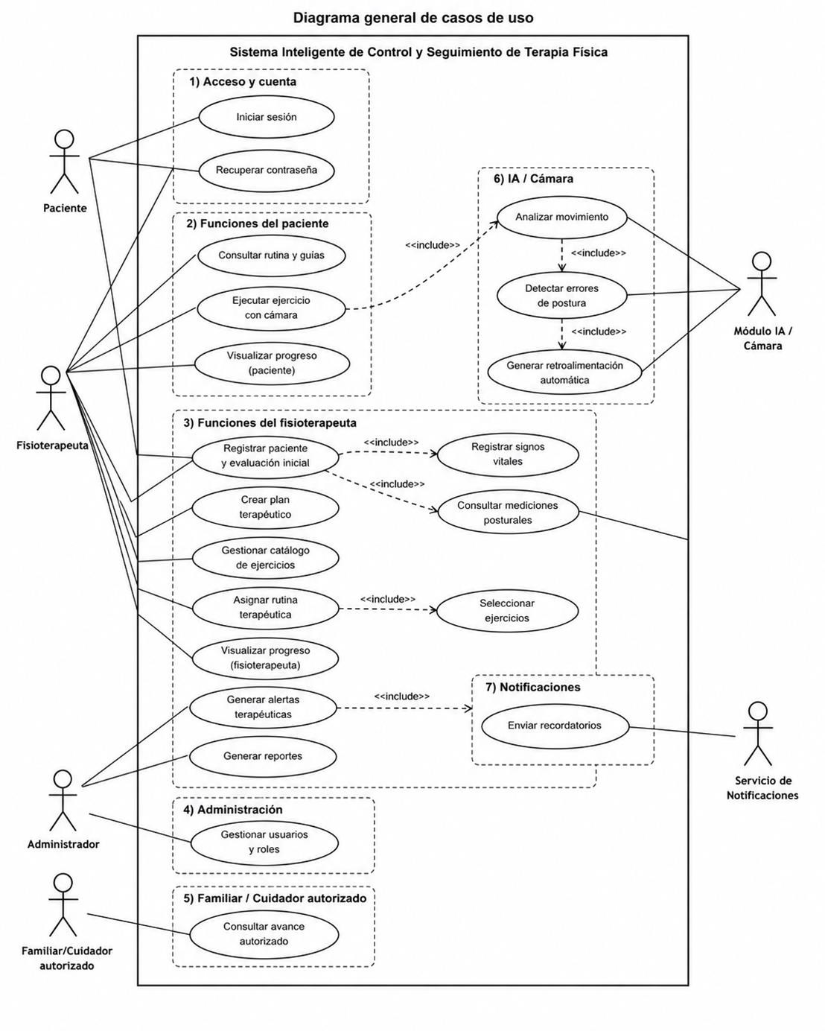

Figura 14 Diagrama de Casos de Uso

Los casos de uso principales modelados son: iniciar sesión, recuperar contraseña, gestionar usuarios y roles, registrar paciente y evaluación inicial, registrar signos vitales, crear plan terapéutico, gestionar catálogo de ejercicios, asignar rutina terapéutica, consultar rutina y guías, ejecutar ejercicio con cámara, analizar movimiento, detectar errores de postura, contar repeticiones correctas, generar retroalimentación automática, enviar recordatorios, visualizar progreso, generar alertas terapéuticas, generar reportes y consultar avance autorizado. Las relaciones <<include>> se emplean cuando una funcionalidad requiere necesariamente otra, mientras que las relaciones <<extend>> representan comportamientos opcionales o condicionales.

Tabla 50
Actores y responsabilidades del diagrama general.
Actor | Descripción | Casos de uso relacionados
Fisioterapeuta | Profesional responsable del registro clínico, evaluación, planificación, seguimiento y  validación de alertas. | CU-01, CU-02, CU-03, CU-04, CU-07, CU-08
Paciente | Usuario que consulta su rutina, ejecuta ejercicios  y visualiza progreso desde su panel personal. | CU-01, CU-05, CU-06, CU-07
Administrador | Actor encargado de crear usuarios, asignar roles  y controlar permisos del sistema. | CU-01, Gestión de usuarios y  roles
Familiar/Cuidador autorizado | Actor con acceso restringido para consultar el avance general del paciente con autorización  previa. | CU-01, Consulta de avance autorizado
Módulo IA / Cámara /  Servicio de notificaciones | Entidades de soporte que capturan movimiento,  analizan ejecución y emiten avisos. | CU-05, CU-06, CU-08

Tabla 51
Relación de casos de uso con requisitos funcionales.
Caso de uso | Nombre | RF relacionados
CU-01 | Iniciar sesión | RF-01, RF-02
CU-02 | Registrar paciente y evaluación inicial | RF-03, RF-04, RF-05, RF-06, RF-07, RF-08, RF-  09, RF-10, RF-11, RF-12, RF-13, RF-14
CU-03 | Crear plan terapéutico | RF-15, RF-16
CU-04 | Asignar rutina terapéutica | RF-16, RF-17, RF-18, RF-31
CU-05 | Realizar ejercicio remoto con cámara | RF-19, RF-20, RF-21, RF-22, RF-23, RF-24, RF-  25, RF-26
CU-06 | Analizar movimiento | RF-21, RF-22, RF-23, RF-24, RF-25
CU-07 | Visualizar progreso terapéutico | RF-27, RF-30, RF-32
CU-08 | Generar alertas y recordatorios | RF-28, RF-29, RF-31, RF-33

Especificación textual de casos de uso detallados
La línea base 2A contiene ocho casos de uso detallados. En el cierre PE5 se incorporan CU-09 y CU-10, alcanzando diez casos de uso especificados. Se emplea una estructura homogénea con objetivo, actores, precondiciones, disparador, postcondiciones, flujo básico, flujos alternos, reglas de negocio, criterios de aceptación y requisitos asociados. Esta estructura permite que los casos de uso sean verificables, trazables y coherentes con los requisitos definidos en la Sección 3.
Tabla 52
CU-01. Iniciar sesión.
ID | CU-01
Nombre | Iniciar sesión

Objetivo | Permitir el acceso controlado al sistema según credenciales y rol del usuario.
Actor principal | Usuario: fisioterapeuta, paciente, administrador o familiar/cuidador autorizado.
Actores secundarios | Sistema de autenticación y base de datos de usuarios.
Precondiciones | El usuario debe encontrarse previamente registrado y activo en el sistema.
Disparador | El usuario accede a la URL del sistema y visualiza la pantalla de inicio de sesión.
Postcondiciones | El sistema abre la sesión y muestra las opciones según el rol autenticado.
Flujo básico | 1) El usuario ingresa correo electrónico y contraseña. 2) Selecciona su rol. 3) El  sistema valida las credenciales contra la base de datos. 4) El sistema identifica el rol. 5) Se habilita el panel correspondiente al rol autenticado.
Flujos alternos / excepciones | Si las credenciales son incorrectas, el sistema niega el acceso y muestra un mensaje  de error. Si la cuenta está inactiva, bloquea el acceso e informa al usuario. Tras cinco intentos fallidos, bloquea temporalmente la cuenta.
Reglas de negocio | El acceso a funciones sensibles se controla por rol. La sesión se cierra  automáticamente por inactividad conforme al RNF-05.
Criterio de aceptación | El sistema debe mostrar el panel correspondiente al rol en menos de 2 segundos. Con credenciales incorrectas, el acceso debe ser denegado y el mensaje de error no  debe revelar si el dato incorrecto corresponde al usuario o a la contraseña.
Requisitos relacionados | RF-01, RF-02; RNF-02, RNF-05, RNF-06
Tabla 53
CU-02. Registrar paciente y evaluación inicial.
ID | CU-02
Nombre | Registrar paciente y evaluación inicial
Objetivo | Crear la ficha clínica básica del paciente y registrar su evaluación inicial.
Actor principal | Fisioterapeuta.
Actores secundarios | Sistema y base de datos clínica.
Precondiciones | El fisioterapeuta debe haber iniciado sesión con rol válido.
Disparador | El fisioterapeuta selecciona la opción "Registrar paciente" desde el dashboard.
Postcondiciones | El paciente y su evaluación inicial quedan registrados y asociados al fisioterapeuta  responsable.
Flujo básico | 1) El fisioterapeuta selecciona "Registrar paciente". 2) Ingresa datos generales, antecedentes y observaciones. 3) Registra motivo de consulta, condición clínica, nivel de gravedad, signos vitales e indicadores. 4) El sistema valida los campos  obligatorios. 5) Se almacena la información con fecha, hora y profesional responsable.
Flujos alternos / excepciones | Si faltan datos obligatorios, el sistema marca los campos con error y no guarda el registro. Si el paciente ya existe, permite actualizar o completar la información  existente.
Reglas de negocio | La información clínica debe quedar asociada a fecha, profesional responsable y  paciente. No se puede crear un plan terapéutico sin evaluación inicial completa.
Criterio de aceptación | El registro debe guardarse correctamente, cumpliendo RNF-08: cero pérdidas de datos después de guardar. El sistema debe verificar que todos los campos  obligatorios estén completos antes de permitir el guardado.
Requisitos relacionados | RF-03, RF-04, RF-05, RF-06, RF-07, RF-08, RF-09, RF-10, RF-11, RF-12, RF-13,  RF-14; RNF-06, RNF-08

Tabla 54
CU-03. Crear plan terapéutico.

ID | CU-03
Nombre | Crear plan terapéutico
Objetivo | Definir un plan terapéutico personalizado conforme a la condición del paciente.
Actor principal | Fisioterapeuta.
Actores secundarios | Sistema y base de datos clínica.
Precondiciones | Debe existir un paciente registrado con evaluación inicial completa.
Disparador | El fisioterapeuta accede al perfil del paciente y selecciona "Crear plan terapéutico".
Postcondiciones | El plan terapéutico queda asociado al paciente y disponible para asignación de  rutina.
Flujo básico | 1) El fisioterapeuta consulta la evaluación inicial del paciente. 2) Selecciona objetivos terapéuticos y tipo de abordaje. 3) Define el plan con observaciones y  lineamientos. 4) El sistema guarda el plan vinculado al paciente.
Flujos alternos /  excepciones | Si no existe evaluación inicial, el sistema solicita completarla antes de crear el  plan.
Reglas de negocio | El plan debe ser coherente con el diagnóstico funcional, la evaluación registrada y  el criterio del fisioterapeuta.
Criterio de aceptación | El plan debe quedar registrado y vinculado al paciente. El sistema debe impedir la  creación de un plan sin evaluación inicial previa.
Requisitos relacionados | RF-15, RF-16; RES-01, RES-03
Tabla 55
CU-04. Asignar rutina terapéutica.
ID | CU-04
Nombre | Asignar rutina terapéutica
Objetivo | Asignar al paciente una rutina específica compuesta por ejercicios, series,  repeticiones, duración y frecuencia.
Actor principal | Fisioterapeuta.
Actores secundarios | Sistema, catálogo de ejercicios y servicio de notificaciones.
Precondiciones | Debe existir un plan terapéutico activo para el paciente.
Disparador | El fisioterapeuta selecciona "Asignar rutina" desde el plan terapéutico activo.
Postcondiciones | La rutina queda disponible en el panel del paciente y se programan recordatorios  automáticos.
Flujo básico | 1) El fisioterapeuta selecciona al paciente. 2) Elige ejercicios del catálogo. 3) Define series, repeticiones, duración, frecuencia e instrucciones. 4) El sistema valida la configuración. 5) La rutina se guarda y queda activa. 6) Se registra  notificación para el paciente.
Flujos alternos /  excepciones | Si el plan no está activo o el catálogo no contiene ejercicios válidos, el sistema  impide finalizar la asignación.
Reglas de negocio | La rutina debe responder al plan terapéutico y permitir guía visual para el paciente.  El paciente no puede modificar rutinas asignadas, conforme a RES-11.
Criterio de aceptación | La rutina debe aparecer disponible en el panel del paciente inmediatamente  después de ser guardada. El recordatorio debe programarse automáticamente según la frecuencia indicada.
Requisitos relacionados | RF-16, RF-17, RF-18, RF-31; RES-11

Tabla 56
CU-05. Realizar ejercicio remoto con cámara.
ID | CU-05
Nombre | Realizar ejercicio remoto con cámara

Objetivo | Permitir al paciente ejecutar un ejercicio asignado desde casa con apoyo de cámara  e inteligencia artificial.
Actor principal | Paciente.
Actores secundarios | Módulo IA, cámara/dispositivo y base de datos.
Precondiciones | El paciente debe haber iniciado sesión, tener una rutina activa y contar con consentimiento vigente para uso de cámara y evidencias.
Disparador | El paciente selecciona un ejercicio de su rutina y pulsa "Iniciar con cámara".
Postcondiciones | La sesión queda registrada con resultados, repeticiones válidas e inválidas, y evidencia autorizada.
Flujo básico | 1) El paciente consulta la rutina. 2) Selecciona un ejercicio. 3) El sistema solicita permiso de cámara. 4) Se activa la captura de movimiento. 5) El paciente inicia la ejecución. 6) El módulo IA analiza el movimiento y retroalimenta en tiempo real.  7) El sistema registra resultados y evidencia autorizada.
Flujos alternos / excepciones | Si el permiso de cámara no es concedido o el consentimiento fue revocado, el sistema no permite usar el módulo IA ni generar nuevas evidencias y registra la incidencia. Si no hay visibilidad suficiente, solicita reintentar ajustando posición o iluminación.
Reglas de negocio | No se debe activar la cámara ni guardar evidencia multimedia sin consentimiento vigente. La revocatoria bloquea nuevas capturas y nuevas evidencias conforme a RES-15. La calidad del análisis depende de iluminación, distancia y posición del paciente.
Criterio de aceptación | El módulo IA debe procesar mínimo 15 FPS. El conteo de repeticiones correctas debe tener precisión mínima del 85%. La evidencia debe guardarse con fecha,  hora, paciente, sesión y usuario responsable.
Requisitos relacionados | RF-19, RF-20, RF-21, RF-22, RF-23, RF-24, RF-25, RF-26; RNF-03, RNF-04, RNF-12; RES-02, RES-09, RES-10, RES-15
Tabla 57
CU-06. Analizar movimiento.
ID | CU-06
Nombre | Analizar movimiento
Objetivo | Evaluar la ejecución del ejercicio mediante IA para contar repeticiones y detectar  errores posturales.
Actor principal | Sistema / módulo IA.
Actores secundarios | Cámara/dispositivo, servicio de retroalimentación y base de datos.
Precondiciones | Debe existir una sesión activa con captura de movimiento en curso.
Disparador | El módulo IA recibe frames de video desde la cámara activa del paciente.
Postcondiciones | El sistema registra resultados de análisis, conteo de repeticiones y  retroalimentación generada.
Flujo básico | 1) El sistema recibe los frames de video y el ejercicio esperado. 2) El módulo IA analiza postura y patrón de movimiento. 3) Determina repeticiones válidas e inválidas. 4) Detecta errores posturales. 5) Emite retroalimentación automática al  paciente.
Flujos alternos /  excepciones | Si el análisis no puede realizarse por mala calidad de imagen, se notifica al  paciente y no se genera conteo válido para esa repetición.
Reglas de negocio | La retroalimentación es de apoyo y no reemplaza el criterio profesional del  fisioterapeuta.
Criterio de aceptación | El conteo debe cumplir una precisión mínima del 85%. Las repeticiones incorrectas deben rechazarse del conteo. La retroalimentación debe mostrarse  durante la ejecución.
Requisitos relacionados | RF-21, RF-22, RF-23, RF-24, RF-25; RNF-03, RNF-04; RES-01, RES-03, RES-09

Tabla 58
CU-07. Visualizar progreso terapéutico.
ID | CU-07
Nombre | Visualizar progreso terapéutico
Objetivo | Permitir la consulta de evolución clínica y cumplimiento terapéutico del paciente.
Actor principal | Fisioterapeuta / Paciente.
Actores secundarios | Familiar/cuidador autorizado con acceso restringido, conforme a RES-12, y base  de datos.
Precondiciones | Deben existir registros previos de sesiones o evaluaciones del paciente.
Disparador | El usuario accede al módulo de progreso desde su panel o desde el perfil del  paciente.
Postcondiciones | Se presenta al usuario autorizado el resumen de progreso solicitado mediante  gráficos, indicadores o reporte.
Flujo básico | 1) El usuario accede al módulo de progreso. 2) El sistema consulta dolor, fatiga, movilidad, cumplimiento y desempeño. 3) Muestra gráficos, indicadores o reportes  según el rol.
Flujos alternos / excepciones | Si el usuario no tiene permiso, el paciente no ha autorizado el acceso o el consentimiento correspondiente fue revocado, el sistema deniega la consulta. El familiar/cuidador accede a una vista restringida diferente al panel completo del fisioterapeuta.
Reglas de negocio | El acceso del familiar/cuidador está supeditado a autorización vigente del paciente. El RF-32 aplica exclusivamente a esta vista restringida y RES-15 obliga a retirar el acceso cuando la autorización sea revocada.
Criterio de aceptación | El panel de progreso debe mostrar datos actualizados de las sesiones anteriores. El acceso de familiar sin autorización vigente o con autorización revocada debe ser denegado. Los reportes deben incluir advertencia de validación profesional.
Requisitos relacionados | RF-27, RF-30, RF-32; RNF-06; RES-08, RES-12, RES-15
Tabla 59
CU-08. Generar alertas y recordatorios.
ID | CU-08
Nombre | Generar alertas y recordatorios
Objetivo | Detectar situaciones relevantes, emitir alertas o recordatorios y permitir al fisioterapeuta gestionar el estado de las alertas de seguimiento terapéutico.
Actor principal | Sistema.
Actores secundarios | Fisioterapeuta, paciente y servicio de notificaciones.
Precondiciones | Deben existir resultados de sesiones o reglas de seguimiento configuradas por el  fisioterapeuta.
Disparador | El sistema evalúa automáticamente los resultados recientes de sesiones o detecta  inactividad del paciente.
Postcondiciones | La alerta o recordatorio queda registrado. Las alertas se crean con estado Pendiente y pueden pasar a Revisada o Atendida por acción del fisioterapeuta.
Flujo básico | 1) El sistema evalúa resultados recientes. 2) Comprueba las reglas de alerta definidas: rutina vencida sin cumplimiento, EVA ≥ 7, Borg CR10 ≥ 7 o umbral de repeticiones incorrectas configurado. 3) Genera una alerta terapéutica con estado Pendiente. 4) Registra causa, paciente, fecha y hora. 5) La alerta queda visible para el fisioterapeuta y se notifica cuando corresponda. 6) El fisioterapeuta revisa la alerta y puede cambiar su estado a Revisada o Atendida.
Flujos alternos /  excepciones | Si el fisioterapeuta determina que una alerta no requiere una acción adicional, puede marcarla como Revisada dejando registro del cambio. Si requiere intervención de seguimiento, la mantiene Pendiente hasta completar la atención correspondiente.
Reglas de negocio | Las alertas no sustituyen atención médica urgente. Las recomendaciones automáticas deben ser validadas profesionalmente y no constituyen diagnóstico. Las alertas Pendientes permanecen visibles hasta ser Revisadas o Atendidas.
Criterio de aceptación | Al guardar una sesión que cumpla una condición de alerta, la alerta debe quedar registrada y visible en un máximo de 2 segundos en al menos 9 de 10 ejecuciones del entorno de prueba documentado. El cambio de estado debe conservar fecha y trazabilidad.

 | La medición de RNF-13 se realizará en el entorno de prueba documentado y el cambio de estado conservará fecha y trazabilidad.
Requisitos relacionados | RF-28, RF-29, RF-31, RF-33; RNF-13; RES-01, RES-03, RES-14

Diagramas de secuencia
Los diagramas de secuencia permiten representar la colaboración temporal entre actores, interfaces, controladores, servicios y base de datos. Todos los diagramas se construyen en coherencia con los casos de uso detallados y con la arquitectura general del sistema.
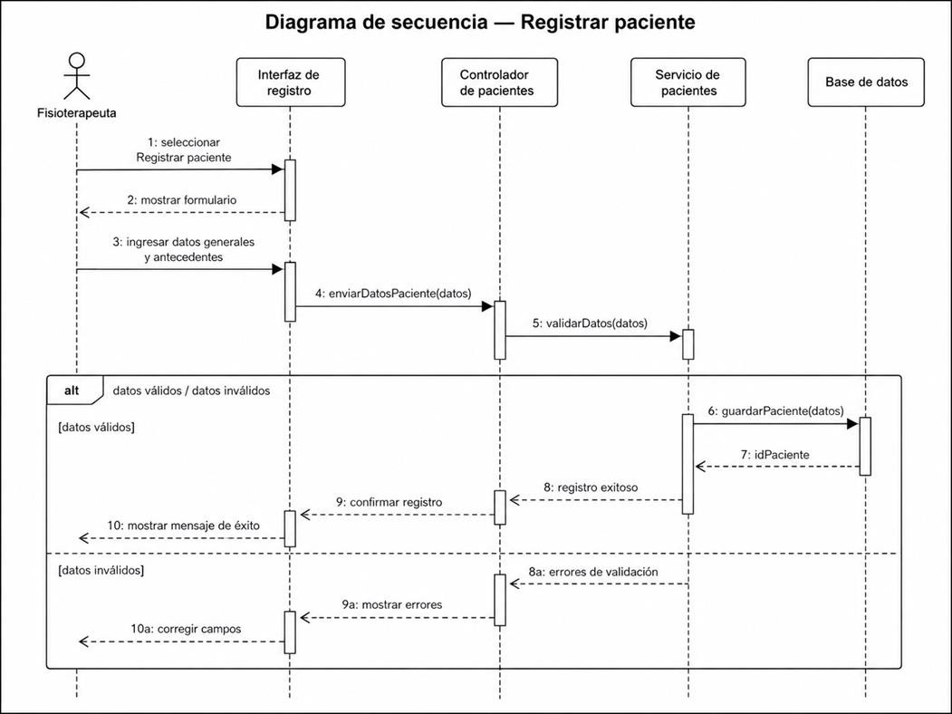

Figura 15
Diagrama de secuencia: registrar paciente y evaluación inicial.

Este diagrama modela la interacción entre el fisioterapeuta, la interfaz web, el controlador de pacientes, el servicio de evaluación y la base de datos durante el proceso de registro inicial. Se incluyen bloques alternos para datos válidos e inválidos.

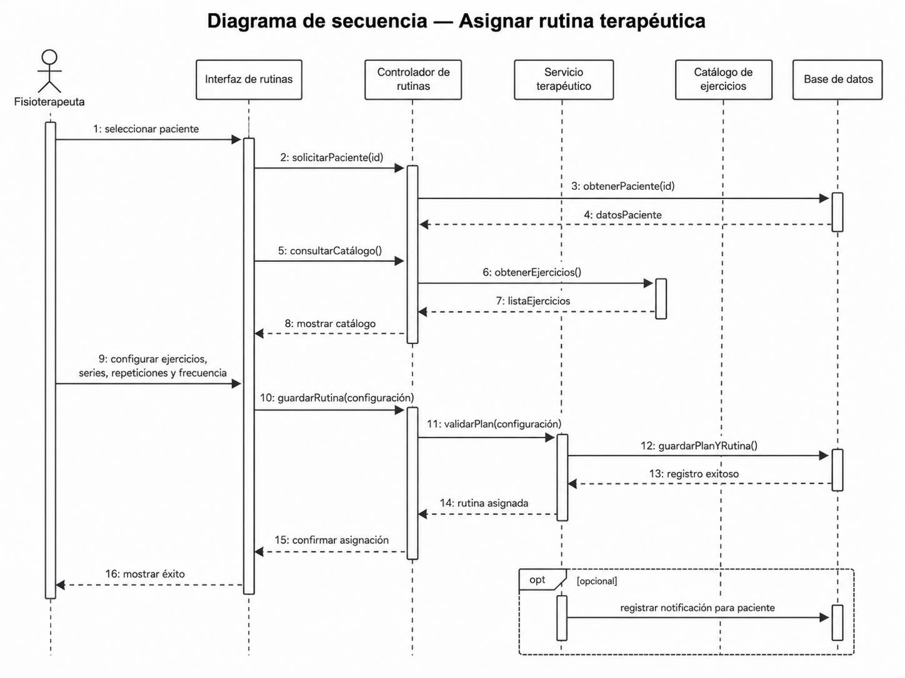

Figura 16
Diagrama de secuencia: asignar rutina terapéutica

Se describe la secuencia necesaria para consultar el catálogo, validar la selección de ejercicios y almacenar la rutina con sus parámetros de seguimiento. También se considera el registro opcional de notificación al paciente.

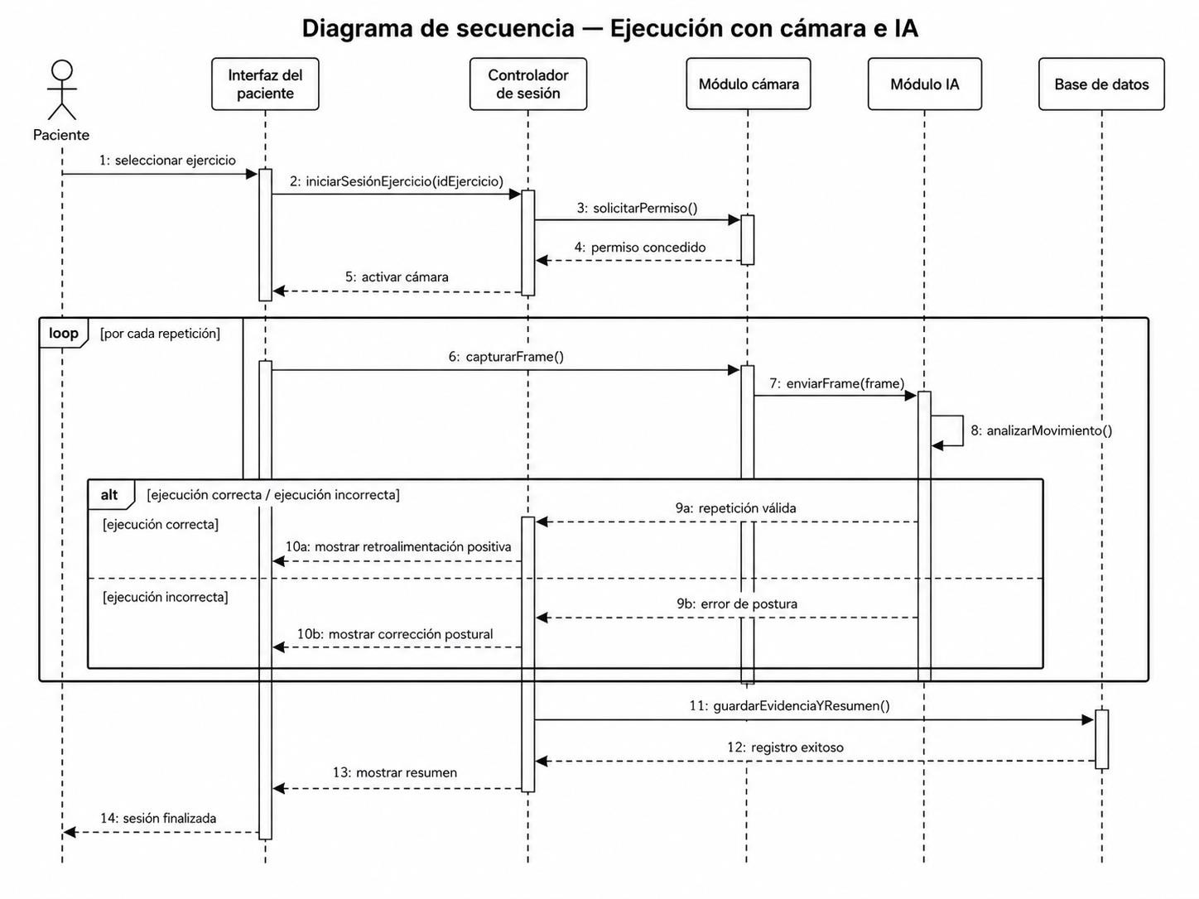

Figura 17
Diagrama de secuencia: realizar ejercicio remoto con cámara e IA.

Representa el flujo de autorización de cámara, captura de movimiento, análisis con inteligencia artificial, retroalimentación en tiempo real y almacenamiento de resultados. El ciclo de ejecución permite diferenciar repeticiones correctas e incorrectas.

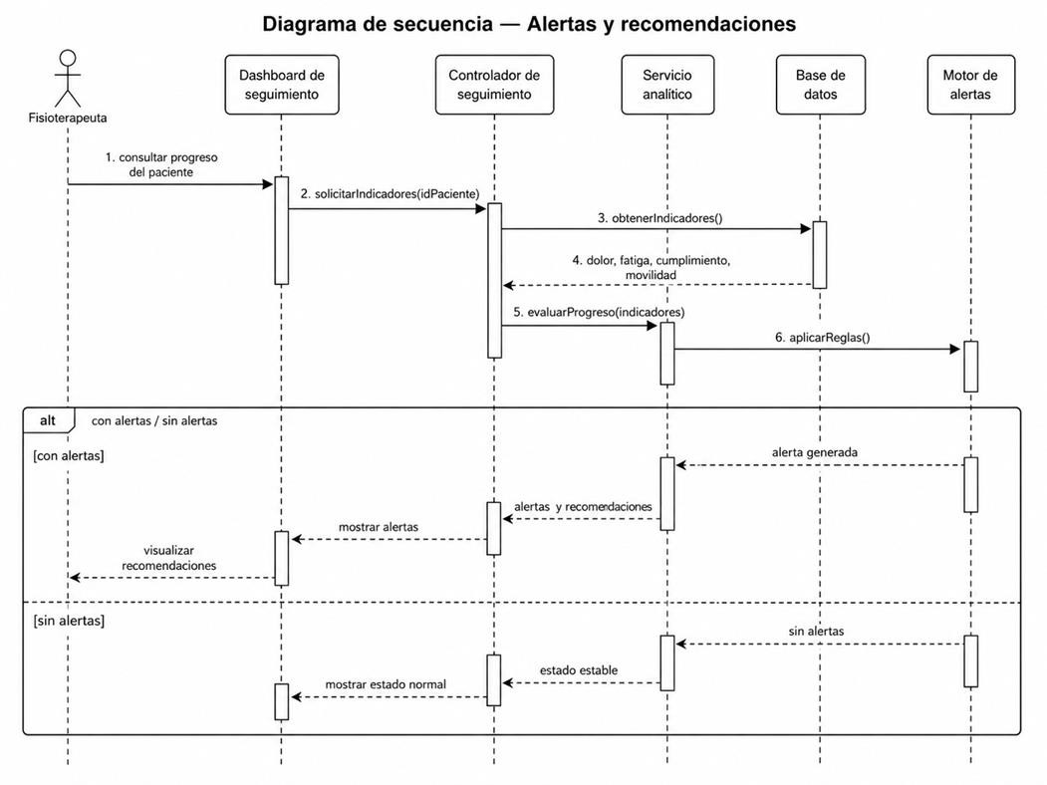
Figura 18
Diagrama de secuencia: generar alertas y recomendaciones.

Muestra cómo el sistema procesa resultados recientes, consulta el módulo analítico, aplica reglas del motor de alertas y registra la decisión del fisioterapeuta. La lógica diferencia el caso con alertas del caso sin alertas.

Diagramas de actividad

Los diagramas de actividad sintetizan el flujo procedural de los procesos más relevantes. Se emplean carriles para distinguir responsabilidades entre fisioterapeuta, paciente, sistema y módulo IA, conforme a la notación UML.
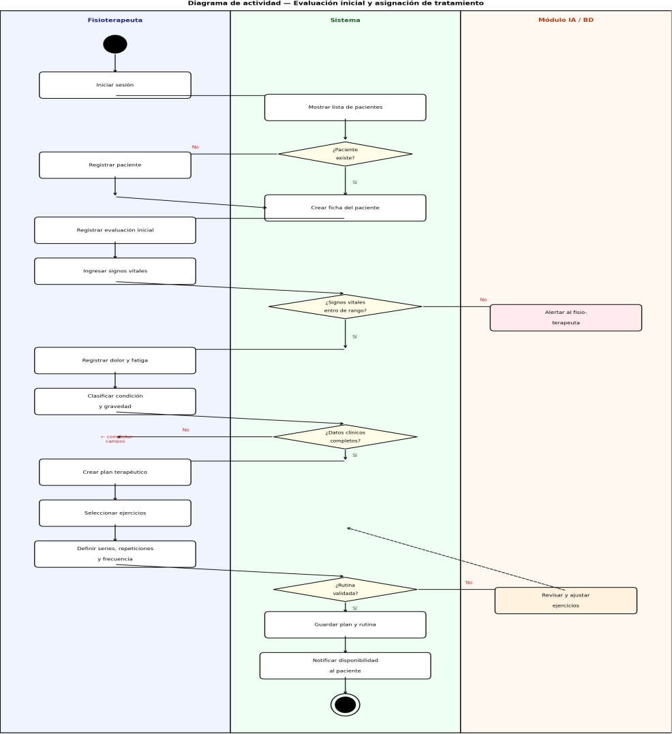

Figura 19
Diagrama de actividad: evaluación inicial y asignación de tratamiento

El flujo inicia con la revisión o registro del paciente y continúa con la evaluación clínica. Se incorporan decisiones sobre existencia del paciente, seguridad de signos vitales, completitud de datos clínicos y validación de rutina. Cada decisión posee una rama de excepción para evitar registros incompletos o tratamientos no validados.
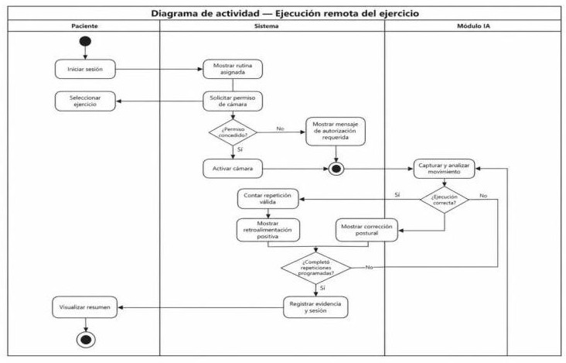

Figura 20
Diagrama de actividad: ejecución remota de ejercicio.

El flujo muestra la consulta de la rutina, la validación del permiso de cámara, el análisis de la ejecución, la retroalimentación al paciente y el cierre con la decisión de término. El registro de evidencia y sesión finaliza el flujo

Diagrama de estados del tratamiento terapéutico
El diagrama de estados representa la evolución lógica del tratamiento desde el registro del paciente hasta

su alta o suspensión. Este modelo permite visualizar transiciones de negocio y asegurar coherencia entre la evaluación, el plan terapéutico, la rutina, la ejecución y el seguimiento posterior.

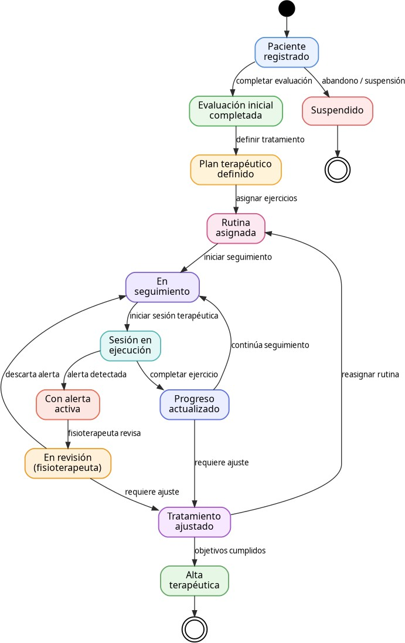

Figura 21
Diagrama de estados del tratamiento terapéutico.

Tabla 60
Estados principales y transiciones del tratamiento terapéutico.

Estado | Descripción | Transición principal
Paciente registrado | Existe una ficha básica del paciente en el sistema. | Pasa a "Evaluación inicial completada" una vez completada la  valoración clínica.
Evaluación inicial completada | Se dispone de motivo de consulta, condición, signos vitales e indicadores. | Pasa a "Plan terapéutico definido"  cuando el fisioterapeuta crea el plan.
Plan terapéutico definido | Se han establecido objetivos y lineamientos del tratamiento. | Pasa a "Rutina asignada" después de seleccionar ejercicios y  parámetros.
Rutina asignada | El paciente tiene ejercicios programados en su panel. | Pasa a "En seguimiento" al iniciar el proceso de monitoreo.
En seguimiento | Estado activo de monitoreo del cumplimiento y progreso del paciente. | Pasa a "Sesión en ejecución"  cuando se inicia una sesión terapéutica remota o presencial.
Sesión en ejecución | Se ejecuta un ejercicio e interviene la cámara o el módulo IA. | Puede pasar a "Alerta pendiente", "Progreso actualizado" o retornar a espera.
Alerta pendiente | El sistema ha detectado una condición de alerta y la mantiene visible hasta revisión del fisioterapeuta. | Pasa a "Alerta revisada" cuando el fisioterapeuta evalúa la situación.
Alerta revisada | El fisioterapeuta ha revisado la alerta y ha registrado la revisión. | Pasa a "Alerta atendida" cuando se completa la acción de seguimiento, o vuelve a "En seguimiento" si no requiere ajuste.
Alerta atendida | El fisioterapeuta completó la acción de seguimiento asociada a la alerta. | La alerta queda cerrada para seguimiento y el tratamiento continúa en el estado correspondiente.
Progreso actualizado | Se almacenan cumplimiento, indicadores y evidencia de la sesión. | Pasa a "Tratamiento ajustado" si requiere ajuste, o continúa en  seguimiento.
Tratamiento ajustado | El fisioterapeuta ha modificado el plan o la rutina tras revisión de  alertas. | Pasa a "Rutina asignada" con la nueva configuración o a "Alta  terapéutica".
Alta terapéutica | Estado final cuando se cumplen los objetivos del tratamiento. | Finaliza el flujo terapéutico.
Suspendido | Estado de interrupción del proceso  terapéutico por abandono, suspensión o decisión profesional. | Puede reactivarse con nueva  evaluación si el fisioterapeuta lo autoriza.

Diagrama de clases conceptual
El diagrama de clases conceptual representa la estructura principal del Sistema Inteligente de Control y Seguimiento de Terapia Física. Este modelo permite identificar las entidades más importantes del sistema, sus atributos principales y las relaciones existentes entre ellas. Además, sirve como base para comprender cómo se organizarán los datos relacionados con usuarios, pacientes, evaluaciones, rutinas, sesiones terapéuticas, análisis con inteligencia artificial, alertas, reportes y evidencias.
El sistema se organiza alrededor de la clase Usuario, la cual representa a todas las personas que

interactúan con la plataforma. Cada usuario posee un rol específico, permitiendo diferenciar permisos entre fisioterapeuta, paciente, administrador y familiar/cuidador. El fisioterapeuta se encarga de registrar pacientes, realizar evaluaciones, asignar planes terapéuticos y generar reportes. El paciente consulta rutinas, ejecuta ejercicios y registra su progreso mediante sesiones de terapia.
También se incluyen clases clínicas como EvaluacionInicial, SignosVitales e IndicadorClinico, que permiten almacenar información relevante sobre la condición inicial del paciente. Para la parte terapéutica se consideran las clases PlanTerapeutico, Rutina, Ejercicio y EjercicioAsignado, las cuales permiten organizar el tratamiento de acuerdo con las necesidades del paciente.
En cuanto al seguimiento remoto, el sistema contempla las clases SesionTerapia, EjecucionEjercicio, AnalisisMovimiento y Repeticion. Estas permiten registrar la ejecución de ejercicios mediante cámara, analizar la postura del paciente, contar repeticiones y determinar si el movimiento fue realizado correctamente. Como resultado del análisis, el sistema puede generar Alertas, Recomendaciones, Notificaciones y EvidenciaMultimedia.
Finalmente, se incorpora la clase ConsentimientoInformado, ya que el uso de cámara, imagen, video o audio requiere autorización previa del paciente. Esta clase es importante para cumplir con las restricciones éticas y de privacidad del sistema.

Tabla 61
Clases principales del sistema

Clase | Atributos principales | Descripción
Usuario | idUsuario, nombres,  apellidos, correo, contraseña, estado | Representa a cualquier persona registrada en el sistema.
Rol | idRol, nombreRol, permisos | Define permisos y restricciones de  acceso.
Paciente | idPaciente, fechaNacimiento,  contacto, diagnósticoReferencial | Usuario que recibe tratamiento fisioterapéutico.
Fisioterapeuta | idFisioterapeuta,  especialidad, registroProfesional | Profesional encargado de evaluar, asignar rutinas y dar seguimiento.
Administrador | idAdministrador, nivelAcceso | Usuario encargado de gestionar cuentas, roles y parámetros.
FamiliarCuidador | idFamiliar, parentesco, autorización | Usuario autorizado para consultar avance limitado del paciente.
EvaluacionInicial | idEvaluacion, motivoConsulta,  condiciónClinica, gravedad, fecha | Registro clínico inicial del paciente.
SignosVitales | idSignos, presiónArterial,  frecuenciaCardiaca, observación | Datos físicos registrados antes o durante la terapia.
IndicadorClinico | idIndicador, tipo, valor, escala, fecha | Valores como dolor, fatiga, rango de movimiento o capacidad funcional.
PlanTerapeutico | idPlan, objetivo, fechaInicio, fechaFin, estado | Plan general de tratamiento asignado al paciente.
Rutina | idRutina, nombre, frecuencia,  duraciónEstimada, estado | Conjunto de ejercicios definidos dentro del plan terapéutico.
Ejercicio | idEjercicio, nombre, tipo, zonaCorporal, instrucciones | Ejercicio disponible en el catálogo del sistema.
EjercicioAsignado | idAsignación, series,  repeticiones, duración, observaciones | Ejercicio configurado dentro de una rutina.
SesionTerapia | idSesión, fechaHora, estado, modalidad | Sesión realizada por el paciente.
EjecucionEjercicio | idEjecución, inicio, fin, repeticionesEsperadas,  repeticionesValidas | Registro de la ejecución de un ejercicio dentro de una sesión.
AnalisisMovimiento | idAnalisis, resultado, precisión, observaciónIA | Resultado del análisis realizado mediante cámara e IA.
Repeticion | idRepetición, número, estado, observación | Registro individual de una repetición correcta o incorrecta.
Alerta | idAlerta, tipo, nivel, mensaje, fecha, estado, fechaRevision, fechaAtencion | Aviso generado por riesgo, error o incumplimiento, con estado Pendiente, Revisada o Atendida.
Recomendación | idRecomendacion,  descripción, requiereValidación | Sugerencia generada para el fisioterapeuta o paciente.
Reporte | idReporte, periodo, resumen, fechaGeneración | Documento o resumen del progreso terapéutico.
Notificación | idNotificacion, mensaje, destinatario, estado | Mensaje enviado a paciente, fisioterapeuta o familiar autorizado.
EvidenciaMultimedia | idEvidencia, tipo, url, fecha, consentimientoAsociado | Imagen, video o audio relacionado con una sesión.
ConsentimientoInformado | idConsentimiento, fecha, alcance, estado, fechaRevocatoria, firma | Autorización del paciente para uso de datos y evidencias; su estado controla nuevas capturas y accesos asociados.
Tabla 62
Relaciones principales y multiplicidad del diagrama de clases

Relación | Multiplicidad | Justificación
Usuario - Rol | N a 1 | Cada usuario tiene un rol; un rol puede  pertenecer a varios usuarios.
Usuario -  Paciente/Fisioterapeuta/Administrador/FamiliarCuidador | 1 a 0..1 | Los perfiles especializados heredan o extienden  los datos de Usuario.
Paciente - Fisioterapeuta | N a 1 | Un fisioterapeuta puede atender varios pacientes; cada paciente tiene un  responsable principal.
Paciente - EvaluacionInicial | 1 a 1..* | Un paciente puede tener evaluaciones iniciales o  reevaluaciones registradas.
EvaluacionInicial - SignosVitales | 1 a 0..* | Una evaluación  puede registrar varios controles de signos vitales.
EvaluacionInicial - IndicadorClinico | 1 a 0..* | Una evaluación  puede registrar  dolor, fatiga,  movilidad y capacidad funcional.
Paciente - PlanTerapeutico | 1 a 0..* | Un paciente puede tener varios planes terapéuticos a lo largo del  tratamiento.
PlanTerapeutico - Rutina | 1 a 1..* | Un plan contiene  una o más rutinas terapéuticas.
Rutina - EjercicioAsignado | 1 a 1..* | Una rutina contiene ejercicios  configurados con series y repeticiones.
EjercicioAsignado - Ejercicio | N a 1 | Varias asignaciones pueden usar el  mismo ejercicio del catálogo.
Paciente - SesionTerapia | 1 a 0..* | El paciente realiza sesiones terapéuticas  presenciales o remotas.
SesionTerapia - EjecucionEjercicio | 1 a 1..* | Una sesión incluye  la ejecución de uno o más ejercicios.
EjecucionEjercicio - AnalisisMovimiento | 1 a 0..1 | Una ejecución puede generar un análisis  IA si se usa cámara.
AnalisisMovimiento - Repeticion | 1 a 0..* | El análisis puede producir varias repeticiones correctas o  incorrectas.
AnalisisMovimiento - Alerta | 1 a 0..* | El análisis puede generar alertas por  error, riesgo o incumplimiento.
AnalisisMovimiento - Recomendación | 1 a 0..* | El análisis puede generar recomendaciones  sujetas a validación profesional.
SesionTerapia - EvidenciaMultimedia | 1 a 0..* | Una sesión puede guardar evidencias  multimedia autorizadas.
Paciente - ConsentimientoInformado | 1 a 1..* | El paciente puede firmar consentimientos para uso de datos, cámara  o evidencias.
Fisioterapeuta - Reporte | 1 a 0..* | El fisioterapeuta puede generar  reportes del tratamiento.
Usuario - Notificación | 1 a 0..* | Cada usuario puede recibir notificaciones  según su rol y permisos.
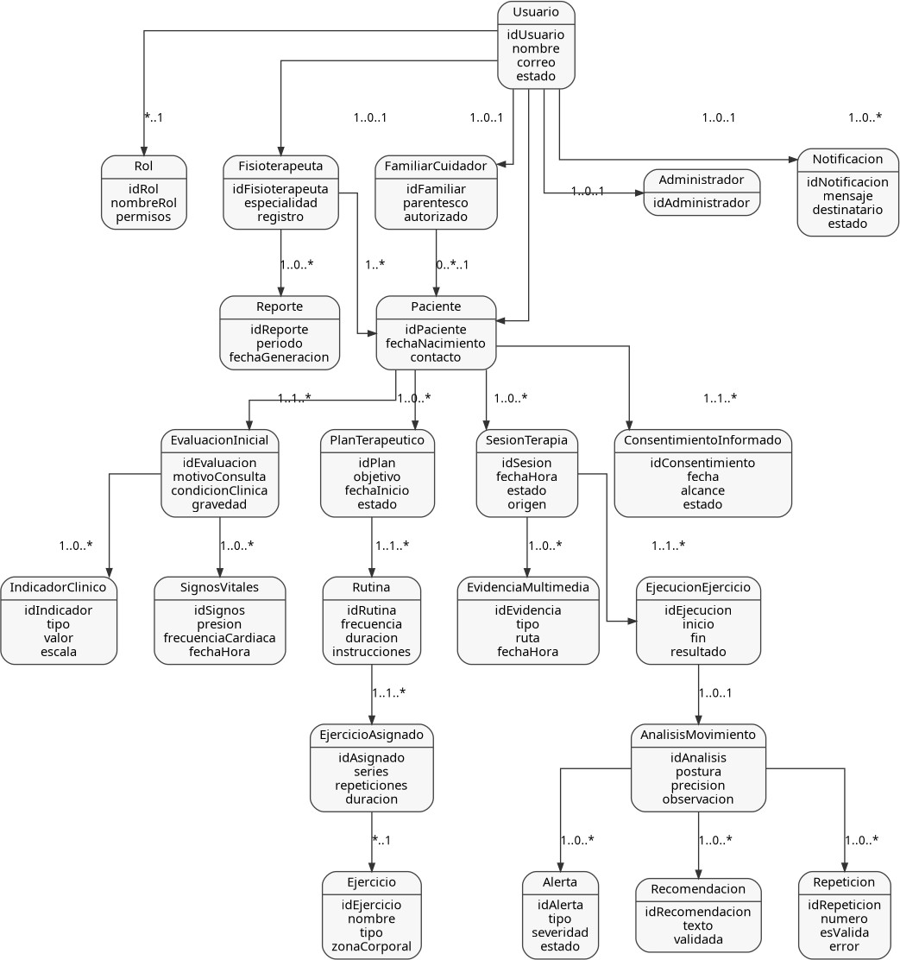

Figura 22
Diagrama de clases conceptual del sistema.

Diagrama de componentes / arquitectura lógica
La arquitectura lógica del Sistema Inteligente de Control y Seguimiento de Terapia Física se organiza por capas, con el objetivo de separar las responsabilidades del sistema y facilitar su mantenimiento. Esta arquitectura permite identificar cómo interactúan las interfaces de usuario,

los módulos de aplicación, el módulo de inteligencia artificial, la base de datos y los servicios externos.
La capa de presentación contiene las interfaces utilizadas por los distintos usuarios del sistema: fisioterapeuta, paciente, administrador y familiar/cuidador autorizado. A través de estas interfaces se registran pacientes, se asignan rutinas, se ejecutan ejercicios, se consultan reportes, se revisan alertas y se gestionan usuarios.
La capa de aplicación concentra la lógica principal del sistema. Aquí se encuentran los componentes de autenticación, gestión de pacientes, evaluación clínica, rutinas terapéuticas,
seguimiento, reportes y alertas. Esta capa procesa las solicitudes provenientes de las interfaces y coordina el acceso a la información almacenada.
La capa de inteligencia artificial permite capturar el movimiento del paciente mediante cámara, analizar la postura, contar repeticiones y generar retroalimentación. Este componente no reemplaza el criterio del fisioterapeuta, sino que sirve como apoyo para el seguimiento del tratamiento.

La capa de datos almacena la información clínica, usuarios, rutinas, sesiones, evidencias multimedia e historial terapéutico. Finalmente, la capa de servicios externos incluye cámara, servicio de notificaciones, almacenamiento multimedia.

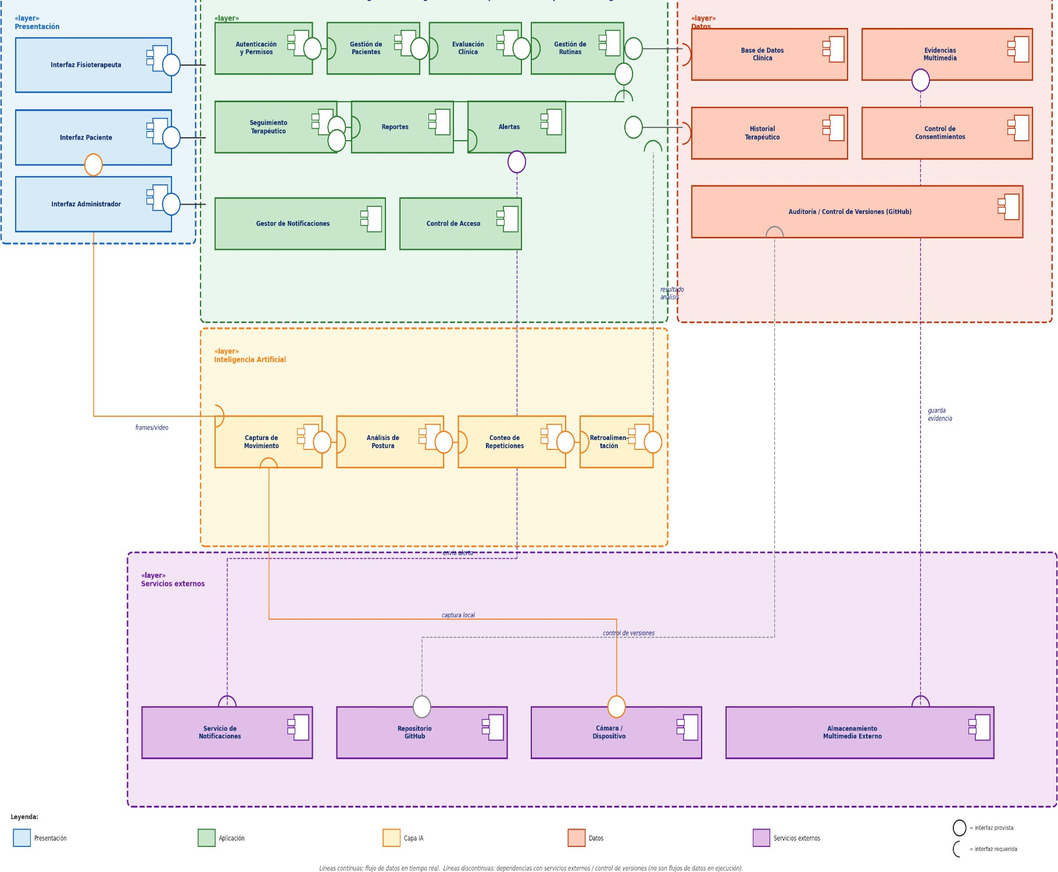
Figura 23 Diagrama de componentes

Tabla 63
Componentes principales de la arquitectura lógica

Capa | Componentes | Requisitos relacionados
Presentación | Interfaz del fisioterapeuta, interfaz del paciente, interfaz del administrador, interfaz del familiar/cuidador autorizado | RF-01, RF-02, RF-03, RF-18, RF-27, RF-32, RF-33, RNF-13
Aplicación | Autenticación, gestión de pacientes, evaluación clínica, gestión de rutinas, seguimiento, reportes, alertas y gestión del estado de alertas | RF-01 a RF-17, RF-26 a RF-31, RF-33
Inteligencia artificial | Captura de movimiento, análisis de postura, conteo de repeticiones y retroalimentación automática | RF-20, RF-21, RF-22,  RF-23, RF-24, RF-25, RNF-03, RNF-04
Datos | Base de datos, historial terapéutico, evidencias multimedia y control de consentimientos | RF-26, RF-27, RNF-06, RNF-08, RNF-12, RES-15
Servicios externos | Cámara/dispositivo, servicio de notificaciones, almacenamiento multimedia y repositorio GitHub | RF-20, RF-31, RNF-09, RES-02, RES-10

Diagrama de despliegue
El diagrama de despliegue representa la distribución física y lógica del Sistema Inteligente de Control y Seguimiento de Terapia Física. Este modelo permite visualizar los dispositivos, servidores y servicios que participan en la ejecución del sistema, así como las conexiones entre ellos.
El paciente accede al sistema desde un celular, laptop o computadora con cámara. Este dispositivo permite consultar la rutina asignada y ejecutar los ejercicios terapéuticos. La cámara captura el movimiento del paciente y envía la información al servicio de inteligencia artificial, encargado de analizar la postura, contar repeticiones y generar retroalimentación.
El fisioterapeuta accede desde su computadora para registrar pacientes, realizar evaluaciones, asignar rutinas, revisar alertas y generar reportes. El administrador utiliza su dispositivo para gestionar usuarios, roles y configuraciones generales del sistema. El familiar/cuidador autorizado puede consultar un resumen limitado del avance del paciente cuando exista autorización registrada. El sistema cuenta con un servidor web encargado de presentar la interfaz, un servidor API que procesa las solicitudes y un servidor de base de datos donde se almacena la información clínica, terapéutica y administrativa. Además, se considera un almacenamiento de evidencias multimedia para guardar imágenes autorizados por consentimiento informado.

También se incluye un servicio de notificaciones para enviar alertas, recordatorios o avisos importantes a los usuarios. Finalmente, el repositorio GitHub se utiliza como apoyo para el control de versiones, almacenamiento de entregables y seguimiento del trabajo del equipo.

Tabla 64
Nodos, artefactos y comunicación del despliegue

Nodo |  | Artefacto desplegado | Función | Comunicación
Dispositivo paciente | del | Interfaz paciente,  cámara del  dispositivo | Consulta rutinas y ejecuta  ejercicios remotos con captura de movimiento. | HTTPS / API /  Permiso de cámara
Cámara web móvil | o | Captura visual de movimiento | Entrega imagen o video para el módulo de IA. | Navegador / Servicio IA
Dispositivo fisioterapeuta | del | Interfaz fisioterapeuta | Registra pacientes,  evaluaciones, rutinas, reportes y alertas. | HTTPS / API
Dispositivo administrador | del | Interfaz administrador | Gestiona usuarios, roles y configuraciones generales. | HTTPS / API
Servidor web |  | Frontend web | Presenta interfaces de usuario y recursos estáticos. | HTTPS
Servidor API |  | Backend / lógica de negocio | Procesa autenticación, pacientes, evaluación, rutinas, seguimiento, reportes y  alertas. | REST / HTTPS  / conexión BD
Servicio de IA |  | Módulo de análisis de movimiento | Analiza postura, cuenta repeticiones y genera  retroalimentación. | API interna
Servidor de base de datos |  | BD clínica y terapéutica | Almacena usuarios,  pacientes, evaluaciones, rutinas, sesiones y reportes. | Conexión  segura API | desde
Almacenamiento multimedia |  | Repositorio de evidencias | Guarda imágenes, videos o audios autorizados por  consentimiento. | API / Storage
Servicio notificaciones | de | Motor de alertas y recordatorios | Envía alertas, recordatorios y avisos a usuarios autorizados. | API externa o interna
Repositorio GitHub |  | Documentos, diagramas y control de versiones | Evidencia del trabajo del equipo y control de cambios. | Git / commits
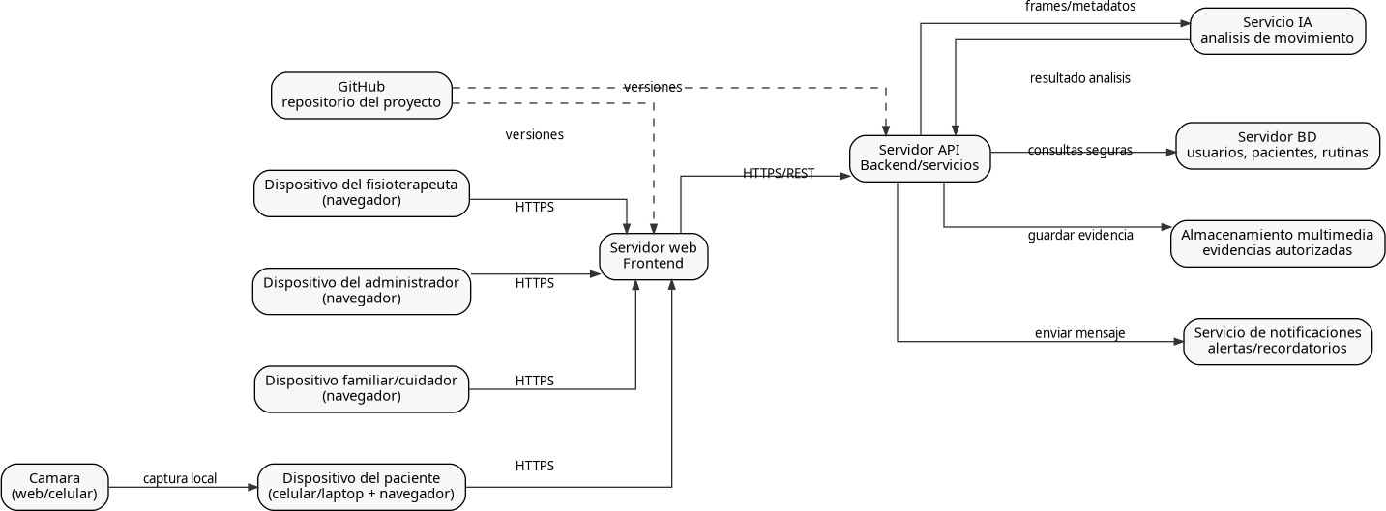

Figura 24
Diagrama de despliegue del sistema

5. Priorización y trazabilidad
5.1 Clasificación de requisitos
La clasificación de requisitos organiza los requisitos funcionales, requisitos no funcionales y restricciones del sistema, facilitando su identificación, gestión y trazabilidad durante el desarrollo. Esta clasificación permite relacionar cada requisito con su origen, categoría y casos de uso correspondientes, contribuyendo a una mejor planificación del proyecto y al cumplimiento de los objetivos definidos en el documento ERS/SRS.
Para mantener coherencia con la Sección 3, la clasificación utiliza RF-01 a RF-33, RNF-01 a RNF-15 y RES-01 a RES-15. Las fuentes históricas válidas son EV-ENT-01, EV-ENT-02, EV-ENT-03, EV-CUE-01 y EV-CONS-01; la segunda ronda usa códigos EV2-* en la Sección 6 y anexos. EV-ENT-04 se elimina de esta versión.

Tabla 65

Clasificación de requisitos funcionales

ID | Nombre del requisito | Tipo | Categoría | Fuente | Caso de uso
RF-01 | Autenticar usuarios | RF | Seguridad / Acceso | EV-CUE-01 | CU-01
RF-02 | Gestionar roles y permisos | RF | Seguridad / Administración | EV-CUE-01 | CU-01
RF-03 | Registrar datos generales del paciente | RF | Gestión de pacientes | EV-ENT-01 | CU-02
RF-04 | Registrar motivo de consulta | RF | Evaluación clínica | EV-ENT-01 | CU-02
RF-05 | Registrar antecedentes terapéuticos | RF | Evaluación clínica | EV-ENT-01 | CU-02
RF-06 | Clasificar condición clínica | RF | Evaluación clínica | EV-ENT-01 | CU-02
RF-07 | Clasificar nivel de gravedad | RF | Evaluación clínica | EV-ENT-01 | CU-02
RF-08 | Registrar signos vitales | RF | Salud /  Evaluación | EV-ENT-01 | CU-02
RF-09 | Registrar rangos de movimiento | RF | Salud /  Evaluación | EV-ENT-01 | CU-02
RF-10 | Registrar pruebas terapéuticas | RF | Salud /  Evaluación | EV-ENT-01 | CU-02
RF-11 | Registrar nivel de dolor | RF | Indicadores clínicos | EV-ENT-01 | CU-02
RF-12 | Registrar nivel de fatiga | RF | Indicadores clínicos | EV-ENT-01 | CU-02
RF-13 | Registrar capacidad funcional | RF | Indicadores clínicos | EV-ENT-01, EV-ENT-02 | CU-02
RF-14 | Registrar observaciones por sesión | RF | Seguimiento terapéutico | EV-ENT-01 | CU-02
RF-15 | Crear plan terapéutico personalizado | RF | Terapia /  Planificación | EV-ENT-02 | CU-03
RF-16 | Gestionar catálogo de ejercicios | RF | Terapia /  Ejercicios | EV-ENT-02 | CU-03
RF-17 | Asignar rutina terapéutica | RF | Terapia / Rutinas | EV-ENT-01, EV-ENT-02 | CU-04
RF-18 | Mostrar guías visuales | RF | Interfaz paciente | EV-ENT-03 | CU-05
RF-19 | Iniciar sesión remota de ejercicios | RF | Seguimiento remoto | EV-ENT-03 | CU-05
RF-20 | Capturar movimiento con cámara | RF | IA / Cámara | EV-ENT-03, EV-CONS-01 | CU-05
RF-21 | Analizar movimiento del paciente | RF | IA / Análisis | EV-ENT-03 | CU-06
RF-22 | Detectar errores de postura | RF | IA / Postura | EV-ENT-03 | CU-06
RF-23 | Contar repeticiones correctas | RF | IA / Conteo | EV-ENT-03 | CU-06
RF-24 | Rechazar repeticiones incorrectas | RF | IA / Validación | EV-ENT-03 | CU-06
RF-25 | Generar retroalimentación automática | RF | IA /  Retroalimentación | EV-ENT-01, EV-ENT-03 | CU-06
RF-26 | Registrar evidencia de cumplimiento | RF | Seguimiento / Evidencias | EV-ENT-03, EV-CONS-01 | CU-05
RF-27 | Visualizar progreso terapéutico | RF | Seguimiento / Progreso | EV-ENT-01, EV-ENT-02 | CU-07
RF-28 | Generar alertas terapéuticas | RF | Seguimiento / Alertas | EV-ENT-03 | CU-08
RF-29 | Generar recomendaciones de seguimiento | RF | Apoyo /  Recomendación | EV-ENT-03 | CU-08
RF-30 | Generar reportes del tratamiento | RF | Reportes | EV-ENT-01, EV-ENT-02 | CU-07
RF-31 | Enviar recordatorios automáticos | RF | Notificaciones | EV-ENT-03 | CU-08
RF-32 | Consultar avance autorizado | RF | Consulta familiar autorizada | EV-CONS-01 | CU-07
RF-33 | Gestionar estado y escalamiento de alertas terapéuticas | RF | Seguimiento / Alertas | RFC-01 / CCB PE4 | CU-08

Tabla 66
Clasificación de requisitos no funcionales

ID | Nombre del requisito | Tipo | Categoría | Fuente | Caso de uso
RNF-01 | Usabilidad / Interaction capability | RNF | Calidad ISO/IEC 25010 | ISO/IEC 25010 | Todos
RNF-02 | Tiempo de carga máximo de 2 segundos | RNF | Eficiencia de desempeño | ISO/IEC 25010 | Todos
RNF-03 | Procesamiento visual mínimo de 15 FPS | RNF | Eficiencia / IA | EV-ENT-03,  ISO/IEC 25010 | CU-05, CU-06
RNF-04 | Precisión mínima del 85% en conteo de repeticiones | RNF | Fiabilidad / Precisión | EV-ENT-03,  ISO/IEC 25010 | CU-06
RNF-05 | Cierre automático tras 15 minutos de inactividad | RNF | Seguridad | ISO/IEC 25010 | CU-01
RNF-06 | Protección de datos clínicos por rol | RNF | Seguridad / Confidencialidad | EV-CONS-01,  ISO/IEC 25010 | Todos
RNF-07 | Disponibilidad mínima del 95% por ventana de prueba planificada | RNF | Fiabilidad / Disponibilidad | ISO/IEC 25010 | Todos
RNF-08 | Cero pérdidas de datos después de guardar  formularios | RNF | Integridad | ISO/IEC 25010 | Todos
RNF-09 | Compatibilidad con Chrome, Edge, Firefox y cámara 720p | RNF | Compatibilidad | ISO/IEC 25010 | CU-05
RNF-10 | Documentación del 100% de los siete módulos principales definidos | RNF | Mantenibilidad | GitHub, ISO/IEC  25010 | Todos
RNF-11 | Pantallas legibles, botones identificables y contraste mínimo 4.5:1 | RNF | Accesibilidad / Usabilidad | ISO/IEC 25010 | Todos
RNF-12 | Consentimiento previo para cámara y evidencias | RNF | Privacidad / Consentimiento | EV-CONS-01 | CU-05
RNF-13 | Alertas visibles en ≤2 s en 9 de 10 ejecuciones | RNF | Eficiencia de desempeño | RFC-02 / CCB PE4 | CU-08

Tabla 67
Clasificación de restricciones de diseño

ID | Restricción | Tipo | Categoría | Fuente | Caso de uso
RES-01 | El sistema no reemplazará el  criterio profesional del fisioterapeuta. | Restricción | Ética / Alcance | Proyecto | Todos
RES-02 | El análisis por cámara requerirá consentimiento  informado. | Restricción | Privacidad | EV-CONS-01 | CU-05
RES-03 | El módulo de IA no realizará diagnósticos médicos. | Restricción | IA / Salud | Proyecto | CU-06
RES-04 | La ejecución remota  requerirá cámara funcional para análisis automático. | Restricción | Técnica | EV-ENT-03 | CU-05
RES-05 | La versión académica no será dispositivo médico  certificado. | Restricción | Alcance académico | Proyecto | Todos
RES-06 | Los datos clínicos deberán estar protegidos por roles. | Restricción | Seguridad | EV-CONS-01 | Todos
RES-07 | El sistema deberá funcionar  desde navegador web moderno. | Restricción | Compatibilidad | Proyecto | Todos
RES-08 | Los reportes deberán incluir  advertencia de validación profesional. | Restricción | Ética / Reportes | Proyecto | CU-07
RES-09 | La calidad del análisis dependerá de iluminación,  distancia y posición del paciente. | Restricción | Técnica / IA | EV-ENT-03 | CU-05, CU-06
RES-10 | Las evidencias deberán guardarse con fecha, hora,  paciente y usuario responsable. | Restricción | Trazabilidad | EV-CONS-01 | CU-05
RES-11 | El paciente no podrá modificar rutinas asignadas. | Restricción | Seguridad / Terapia | EV-ENT-02 | CU-04
RES-12 | El familiar/cuidador solo  podrá consultar avance con autorización del paciente. | Restricción | Privacidad | EV-CONS-01 | CU-07
RES-13 | El sistema deberá registrar  cambios relevantes sobre tratamientos. | Restricción | Auditoría | Proyecto | CU-03, CU-04
RES-14 | Las alertas no sustituirán atención médica urgente. | Restricción | Seguridad / Alcance | Proyecto | CU-08
RES-15 | Revocatoria del consentimiento bloquea nuevas capturas, evidencias y accesos asociados | Restricción | Privacidad / Consentimiento | RFC-03 / CCB PE4 | CU-05, CU-07
5.2 Priorización de requisitos mediante la técnica MoSCoW
La técnica MoSCoW permite clasificar los requisitos del sistema según su nivel de importancia para el desarrollo del proyecto. En este proyecto, los requisitos Must representan funcionalidades indispensables para el funcionamiento del sistema, los Should corresponden a funcionalidades importantes que mejoran el seguimiento y la experiencia del usuario, los Could agregan valor sin afectar el núcleo del sistema y los Won't delimitan funcionalidades fuera del alcance académico. La siguiente tabla conserva la idea original de priorización y la refuerza con identificador, justificación y consecuencia si el requisito no se implementa. Esto permite que la priorización sea trazable y evaluable.

Tabla 68
Priorización MoSCoW justificada

ID | Requisito / Restricción | Prioridad | Justificación específica | Consecuencia si no se implementa
RF-01 | Autenticar usuarios | Must | Sin autenticación el sistema es  completamente inaccesible; es el punto de entrada obligatorio para cualquier usuario. | El sistema no puede operar: ningún usuario accede, los datos quedan expuestos y el control  de roles es imposible.
RF-02 | Gestionar roles y permisos | Must | El sistema maneja datos clínicos sensibles; sin control de roles, cualquier usuario podría ver o modificar información de otros. | Un paciente podría acceder a evaluaciones de otro paciente; el familiar/cuidador  podría modificar  rutinas. Falla de seguridad crítica.
RF-03 | Registrar datos  generales del paciente | Must | Sin ficha del paciente no existe ningún proceso terapéutico: no hay  evaluaciones, rutinas ni seguimiento posibles. | No se puede crear ningún plan terapéutico ni identificar al paciente en el sistema.
RF-04 | Registrar motivo de consulta | Must | El motivo de consulta define el objetivo clínico del tratamiento y orienta toda la evaluación inicial. | El fisioterapeuta no tiene contexto clínico para diseñar el plan terapéutico; el sistema  queda sin propósito clínico.
RF-05 | Registrar antecedentes terapéuticos | Should | Los antecedentes permiten adaptar el plan a condiciones previas del paciente, mejorando la personalización. | El plan terapéutico puede ser creado, pero sin considerar condiciones previas que podrían afectar la  evolución.
RF-06 | Clasificar condición clínica | Must | La condición clínica es un dato obligatorio para crear un plan terapéutico personalizado (RF-15); por ello debe estar disponible antes de planificar el tratamiento. | No puede completarse de forma consistente RF-15 porque el plan requiere la condición clínica del paciente.
RF-07 | Clasificar nivel de gravedad | Must | El nivel de gravedad es un dato obligatorio para crear el plan terapéutico personalizado (RF-15) y orientar su intensidad. | No puede completarse de forma consistente RF-15 porque el plan depende del nivel de gravedad.
RF-08 | Registrar signos vitales | Must | Los signos vitales son indicadores de seguridad clínica; son necesarios  antes de cualquier sesión terapéutica remota. | Sin signos vitales, el sistema no puede generar alertas por  riesgo fisiológico durante la terapia.
RF-09 | Registrar rangos de movimiento | Must | Los rangos de movimiento son la principal medida de avance terapéutico en fisioterapia musculoesquelética. | El sistema no puede mostrar progreso objetivo en movilidad, que es el indicador más directo del tratamiento.
RF-10 | Registrar pruebas terapéuticas | Should | Las pruebas terapéuticas complementan la evaluación con datos  específicos de cada área corporal. | La evaluación inicial es menos completa, pero el sistema puede operar  con los indicadores principales.
RF-11 | Registrar nivel de dolor | Must | El dolor (escala EVA) es el indicador de seguridad más crítico; valores altos  deben generar alerta automática. | El sistema no puede detectar ni alertar sobre dolor elevado,  poniendo en riesgo la seguridad del paciente.
RF-12 | Registrar nivel de fatiga | Must | La fatiga (escala Borg) complementa el dolor como indicador de sobrecarga; es requerida por el fisioterapeuta  entrevistado (EV-ENT-01). | Sin registro de fatiga, las alertas de riesgo son incompletas y el fisioterapeuta no puede ajustar la carga de ejercicios.
RF-13 | Registrar capacidad funcional | Should | La capacidad funcional mide el impacto del tratamiento en la vida diaria; aporta una  dimensión de resultado a largo plazo. | El seguimiento del paciente es menos completo, pero los indicadores clínicos  principales siguen operativos.
RF-14 | Registrar observaciones por sesión | Should | Las observaciones permiten documentar hallazgos que no encajan en campos estructurados;  mejoran la trazabilidad clínica. | El historial pierde riqueza cualitativa, pero los datos estructurados siguen funcionando.
RF-15 | Crear plan  terapéutico personalizado | Must | El plan terapéutico es el núcleo del sistema: sin él no hay rutinas, no hay  asignaciones y no hay seguimiento posible. | El sistema no puede cumplir su función principal de apoyo a la terapia física.
RF-16 | Gestionar catálogo de ejercicios | Must | El catálogo es el repositorio base de ejercicios; sin él no se pueden armar rutinas ni  asignar actividades al paciente. | No es posible construir ni asignar rutinas terapéuticas; el módulo de terapia queda inoperativo.
RF-17 | Asignar rutina terapéutica | Must | La asignación de rutina conecta el plan del fisioterapeuta con la ejecución del paciente; es el vínculo clínico-  operativo. | El paciente no recibe instrucciones de  ejercicio; el  seguimiento remoto no puede iniciarse.
RF-18 | Mostrar guías visuales | Must | La guía visual es requisito previo para iniciar correctamente la ejecución remota y el propio RF-18 exige visualizarla antes del ejercicio. | RF-19 quedaría dependiendo de una función opcional; el paciente podría iniciar la sesión sin la guía requerida.
RF-19 | Iniciar sesión  remota de  ejercicios | Must | La sesión remota es el mecanismo de seguimiento a distancia; sin ella, el paciente solo puede consultar rutinas, pero no ejecutarlas con control. | El sistema pierde su capacidad de  seguimiento remoto, que es uno de los dos objetivos principales del proyecto.
RF-20 | Capturar movimiento con cámara | Must | Sin captura de cámara el módulo de IA no tiene datos de entrada; toda la cadena de análisis, conteo  y  retroalimentación queda sin función. | El análisis de postura, el conteo de repeticiones y la retroalimentación automática dejan de  funcionar completamente.
RF-21 | Analizar movimiento del paciente | Must | El análisis de movimiento es la función central de la IA; convierte los fotogramas  de cámara en datos clínicamente útiles. | Sin análisis, la captura de cámara es solo video sin valor; el sistema no puede evaluar postura ni contar repeticiones.
RF-22 | Detectar errores de postura | Must | La detección de errores de postura es necesaria para decidir si una repetición debe rechazarse en RF-24. | RF-24 no puede validar de manera consistente las repeticiones incorrectas si RF-22 puede omitirse.
RF-23 | Contar repeticiones correctas | Must | El conteo de repeticiones válidas es el indicador de  cumplimiento terapéutico; sin él no hay | No existe métrica de adherencia al  tratamiento; el fisioterapeuta no puede
 |  |  | evidencia objetiva de progreso. | evaluar el  cumplimiento del paciente.
RF-24 | Rechazar repeticiones incorrectas | Must | Sin rechazo de repeticiones incorrectas, el contador incluiría movimientos sin valor  terapéutico, dando datos falsos de cumplimiento. | El conteo de cumplimiento pierde validez clínica; el fisioterapeuta toma  decisiones basadas en datos incorrectos.
RF-25 | Generar retroalimentación automática | Should | La retroalimentación en tiempo real orienta al paciente durante la ejecución; mejora la  calidad y seguridad del ejercicio. | El paciente ejecuta sin guía en tiempo real; comete más errores sin corrección inmediata.
RF-26 | Registrar evidencia de cumplimiento | Must | La evidencia es el respaldo documentado de cada sesión; garantiza trazabilidad y protege al  fisioterapeuta ante cualquier incidente. | No existe registro verificable de las sesiones remotas; el sistema pierde  trazabilidad clínica y legal.
RF-27 | Visualizar progreso terapéutico | Must | El progreso es la información principal que el fisioterapeuta necesita para ajustar el plan; sin él, las  decisiones clínicas son subjetivas. | El fisioterapeuta no tiene datos para evaluar la evolución; no puede tomar decisiones de ajuste fundamentadas.
RF-28 | Generar alertas terapéuticas | Should | Las alertas permiten al fisioterapeuta intervenir a tiempo ante riesgo, dolor elevado o  incumplimiento del paciente. | Sin alertas, el fisioterapeuta solo se entera de problemas en la siguiente consulta, reduciendo la seguridad  del paciente.
RF-29 | Generar recomendaciones de seguimiento | Could | Las recomendaciones automatizadas son un complemento informativo; requieren validación del  fisioterapeuta antes de aplicarse. | Se puede postergar; el fisioterapeuta genera recomendaciones manualmente sin afectar el núcleo del sistema.
RF-30 | Generar reportes del tratamiento | Should | Los reportes consolidan el historial del paciente y son necesarios para la comunicación clínica entre profesionales. | Sin reportes, el  seguimiento es  fragmentado; el fisioterapeuta no puede compartir la evolución del paciente de forma  estructurada.
RF-31 | Enviar recordatorios automáticos | Should | Los recordatorios mejoran la adherencia del paciente al tratamiento, especialmente en la modalidad remota. | El paciente olvida más fácilmente sus sesiones; la tasa de cumplimiento puede disminuir.
RF-32 | Consultar avance autorizado | Could | La consulta del familiar es un beneficio adicional de transparencia; no es indispensable para el funcionamiento  terapéutico. | El familiar no puede consultar el avance del paciente, pero el sistema clínico funciona  completamente.
RF-33 | Gestionar estado de alertas | Should | La gestión de estados permite diferenciar alertas pendientes, revisadas y atendidas y evita perder el seguimiento de situaciones ya detectadas. | Sin estado, las alertas se acumulan sin distinguir cuáles requieren atención y cuáles ya fueron revisadas.
RNF-01 | Usabilidad – completar tareas en ≤3 min | Must | Si los usuarios no pueden completar tareas básicas en tiempo razonable, el sistema no será adoptado  en entornos clínicos reales. | Los fisioterapeutas y pacientes abandonan el sistema; la adopción fracasa  independientemente de las funcionalidades.
RNF-02 | Tiempo de carga  ≤2 segundos | Must | Tiempos de carga elevados interrumpen la consulta clínica; en sesiones remotas con cámara activa afectan la experiencia  directamente. | La percepción de calidad cae y los usuarios prefieren no usar el sistema durante las sesiones.
RNF-03 | Procesamiento visual ≥15 FPS | Should | 15 FPS es el mínimo para que el análisis de movimiento sea fluido y útil; por debajo, la  detección de postura pierde precisión. | El análisis de postura funciona, pero con menor fluidez; el conteo de repeticiones puede  tener errores en movimientos rápidos.
RNF-04 | Precisión ≥85% en conteo de  repeticiones | Should | Una precisión del 85% garantiza que el conteo sea clínicamente útil; por debajo, los datos de  cumplimiento no son confiables. | El fisioterapeuta no puede confiar en el conteo automático y debe verificar  manualmente cada sesión.
RNF-05 | Cierre automático por 15 min inactividad | Must | Datos clínicos en pantalla sin supervisión son una violación de privacidad; el cierre automático es un control de seguridad mínimo  requerido. | Cualquier persona cerca del dispositivo puede ver datos de pacientes sin autenticarse; incumple los principios de confidencialidad.
RNF-06 | Protección de datos clínicos por rol | Must | Los datos clínicos son sensibles por naturaleza; el acceso sin control de rol viola la privacidad del paciente y el deber  profesional del fisioterapeuta. | Un usuario no autorizado accede a evaluaciones, diagnósticos o evidencias de otro  paciente; falla ética y legal crítica.
RNF-07 | Disponibilidad  ≥95% en pruebas académicas | Should | La disponibilidad garantiza que las sesiones de demostración y prueba puedan realizarse  sin  interrupciones inesperadas. | Si el sistema cae durante una evaluación académica, los datos se pierden y la demostración falla.
RNF-08 | Cero pérdidas de datos tras guardar formularios | Must | Una pérdida de datos de evaluación clínica obliga a repetir todo el proceso con el paciente; es inaceptable en un  contexto de salud. | El fisioterapeuta pierde tiempo y el paciente debe repetir la  evaluación; la confianza en el sistema colapsa.
RNF-09 | Compatibilidad con Chrome, Edge y cámara 720p | Should | La compatibilidad asegura que  fisioterapeutas y pacientes puedan usar el  sistema sin instalar software adicional. | Usuarios con otros navegadores o cámaras de menor resolución no pueden acceder; reduce el alcance del sistema.
RNF-10 | Documentación  del 100% de  módulos en GitHub | Should | La documentación en GitHub es requisito del proyecto académico y facilita el mantenimiento y la continuación del  sistema. | Sin documentación, la entrega académica es incompleta y el sistema no puede mantenerse por otro equipo.
RNF-11 | Pantallas legibles y botones identificables | Should | La accesibilidad visual asegura que usuarios con diversas capacidades puedan usar el sistema sin  dificultades. | Usuarios con baja visión o en entornos con poca luz tienen dificultades para operar  el sistema.
RNF-12 | Consentimiento previo para cámara y evidencias | Must | El uso de cámara sin consentimiento es una violación directa de la privacidad; es un  requisito ético y legal irrenunciable del sistema. | El sistema opera de forma ilegal e inaceptable; el uso de imagen sin autorización puede tener  consecuencias legales.
RNF-13 | Visualización de alerta ≤2 s en 9/10 pruebas | Should | Un tiempo de respuesta verificable evita que una alerta útil aparezca con retraso y complementa el desempeño general del sistema. | Si la alerta tarda demasiado, el fisioterapeuta recibe información de seguimiento de forma tardía.
RES-01 | El sistema no reemplazará el  criterio del fisioterapeuta | Must | El sistema es una herramienta de apoyo clínico; asumir decisiones médicas sin  profesional habilitado es éticamente inaceptable. | El sistema puede inducir decisiones clínicas incorrectas sin supervisión profesional,  poniendo en riesgo al paciente.
RES-02 | El análisis por cámara requiere consentimiento informado | Must | El uso de imagen de una persona sin su autorización explícita es una violación de derechos fundamentales de privacidad. | El sistema incumple principios éticos y jurídicos básicos; el consentimiento es condición irrenunciable de uso.
RES-03 | El módulo IA no realizará diagnósticos médicos | Must | Emitir diagnósticos  requiere licencia profesional; una IA académica sin validación clínica no puede asumir esa responsabilidad. | El sistema traspasa su alcance académico y asume responsabilidades médicas que puede no  estar en condición de cumplir.
RES-04 | La ejecución  remota requiere cámara funcional | Should | Sin cámara, el módulo de IA no tiene entrada de datos; el análisis  automático queda inactivo para esa sesión. | La sesión puede registrarse manualmente, pero sin análisis automático de  postura ni conteo de repeticiones.
RES-05 | La versión académica no es dispositivo médico certificado | Should | Delimitar el alcance legal evita expectativas incorrectas sobre la validez clínica del  sistema en entornos reales. | Si no se aclara, el sistema podría ser usado en contextos clínicos reales sin las  garantías de seguridad necesarias.
RES-06 | Los datos clínicos protegidos por roles | Must | La protección de datos es un requisito ético y legal; sin control de acceso, la confidencialidad del paciente no se puede  garantizar. | Usuarios no autorizados acceden a información clínica sensible; falla de privacidad crítica.
RES-07 | El sistema  funciona desde  navegador web moderno | Should | Un navegador moderno asegura compatibilidad con las tecnologías de cámara y procesamiento  visual requeridas por el sistema. | En navegadores desactualizados, el módulo de cámara y la interfaz pueden fallar o no estar disponibles.
RES-08 | Los reportes incluirán advertencia de validación profesional | Should | Los reportes generados por IA deben aclarar que requieren validación clínica para evitar que  sean tomados como diagnóstico. | Un reporte sin advertencia puede ser interpretado como diagnóstico oficial, lo  que supone un riesgo ético.
RES-09 | La calidad del análisis depende de condiciones ambientales | Should | Aclarar esta restricción establece expectativas correctas sobre el desempeño del módulo de  IA en condiciones reales. | Sin esta aclaración, los usuarios pueden atribuir errores del sistema a fallos técnicos en lugar  de condiciones ambientales.
RES-10 | Las evidencias se guardan con fecha, hora, paciente y responsable | Must | La trazabilidad de la evidencia es requisito clínico y legal; cada registro debe ser atribuible a un momento y responsable concreto. | La evidencia sin metadatos no tiene validez documental; no puede usarse para auditorías ni para  resolución de incidencias.
RES-11 | El paciente no podrá modificar rutinas asignadas | Must | Las rutinas son prescritas por un profesional habilitado; modificarlas sin supervisión puede  producir lesiones o progresión inadecuada. | El paciente puede alterar su propio tratamiento sin criterio clínico, poniendo en riesgo su recuperación.
RES-12 | El familiar solo consulta con  autorización del paciente | Must | El paciente es el titular de sus datos clínicos; ningún tercero puede acceder sin su consentimiento explícito. | La privacidad del paciente queda comprometida; el sistema incumple principios básicos de  confidencialidad médica.
RES-13 | El sistema registra cambios relevantes sobre tratamientos | Should | El registro de cambios permite auditar la evolución del plan terapéutico y justificar decisiones clínicas. | Sin registro de cambios, no es posible auditar el tratamiento ni identificar cuándo y por qué se modificó un  plan.
RES-14 | Las alertas no sustituyen atención médica urgente | Must | Las alertas del sistema son notificaciones de seguimiento; nunca pueden reemplazar la  atención presencial ante una emergencia. | Un usuario que confía en una alerta del sistema ante una emergencia real puede retrasar  atención  médica crítica.
RES-15 | Revocatoria bloquea nuevas capturas, evidencias y accesos asociados | Must | Una autorización revocada no puede seguir habilitando nuevos tratamientos de datos ni accesos de terceros. | Mantener capturas o accesos después de la revocatoria contradice la privacidad y el control del paciente sobre su autorización.
WONT-01 | Diagnóstico médico automático | Won't | La IA del sistema solo analiza movimiento y postura; emitir diagnósticos médicos requiere licencia profesional y validación  clínica que esta versión académica no posee. | Evita que el sistema sea usado indebidamente como herramienta diagnóstica en  contextos clínicos reales.
WONT-02 | Prescripción automática de tratamientos | Won't | La decisión terapéutica es exclusiva del fisioterapeuta habilitado; automatizarla sin supervisión profesional  supera el alcance ético y técnico del proyecto. | Mantiene al sistema en su rol de apoyo y evita responsabilidades clínicas que no puede asumir.
WONT-03 | Atención de emergencias médicas | Won't | El sistema no fue diseñado para situaciones críticas de salud; no tiene mecanismos de respuesta de emergencia ni  conexión con servicios de urgencias. | Reduce el riesgo de que un usuario confíe en el sistema ante una emergencia real en lugar de llamar a servicios de salud.
WONT-04 | Certificación como dispositivo médico | Won't | La certificación sanitaria requiere procesos de validación clínica, regulación y aprobación oficial que están fuera  del alcance de un proyecto académico. | Delimita claramente el alcance legal del sistema y evita expectativas incorrectas sobre su uso en  entornos médicos reales.

5.3 Matriz de trazabilidad final PE5
La matriz de trazabilidad final se reconstruyó con el formato exigido por la rúbrica PE5. La cadena principal permite seguir cada elemento desde su fuente hasta la prueba: Fuente → Requisito → Caso de uso → Clase UML → Estado → BDD → Caso de prueba. Como campos complementarios se incluyen el proceso DFD, la historia de usuario, la prioridad y el estado de la traza.
La matriz contiene 58 trazas: 33 requisitos funcionales, 15 requisitos no funcionales generales y 10 requisitos específicos de inteligencia artificial. No se registran requisitos huérfanos ni cadenas rotas en la versión final; para la métrica M4 de la rúbrica se auditan específicamente los 33 requisitos funcionales.
Tabla 69
Matriz de trazabilidad final PE5 conforme a la rúbrica
ID | Fuente | RF/RNF | CU | Clase UML | Proceso DFD | Estado | HU | BDD | CP | Prioridad | Estado de traza
TR-001 | EV-CUE-01 | RF-01 | CU-01 | Usuario; Rol | P1 | Cuenta: Activa / Inactiva / Bloqueada | HU-01 | BDD-01 | CP-01 | Must | Completa
TR-002 | EV-CUE-01 | RF-02 | CU-09 | Administrador; Usuario; Rol | P1 | Cuenta: Activa / Inactiva / Bloqueada | HU-02 | BDD-02 | CP-02 | Must | Completa
TR-003 | EV-ENT-01 | RF-03 | CU-02 | Paciente; Fisioterapeuta; EvaluacionInicial; SignosVitales; IndicadorClinico | P2 | Paciente registrado / Evaluacion inicial completada | HU-03 | BDD-03 | CP-03 | Must | Completa
TR-004 | EV-ENT-01 | RF-04 | CU-02 | Paciente; Fisioterapeuta; EvaluacionInicial; SignosVitales; IndicadorClinico | P2 | Paciente registrado / Evaluacion inicial completada | HU-04 | BDD-04 | CP-04 | Must | Completa
TR-005 | EV-ENT-01 | RF-05 | CU-02 | Paciente; Fisioterapeuta; EvaluacionInicial; SignosVitales; IndicadorClinico | P2 | Paciente registrado / Evaluacion inicial completada | HU-05 | BDD-05 | CP-05 | Should | Completa
TR-006 | EV-ENT-01 | RF-06 | CU-02 | Paciente; Fisioterapeuta; EvaluacionInicial; SignosVitales; IndicadorClinico | P2 | Paciente registrado / Evaluacion inicial completada | HU-06 | BDD-06 | CP-06 | Must | Completa
TR-007 | EV-ENT-01 | RF-07 | CU-02 | Paciente; Fisioterapeuta; EvaluacionInicial; SignosVitales; IndicadorClinico | P2 | Paciente registrado / Evaluacion inicial completada | HU-07 | BDD-07 | CP-07 | Must | Completa
TR-008 | EV-ENT-01 | RF-08 | CU-02 | Paciente; Fisioterapeuta; EvaluacionInicial; SignosVitales; IndicadorClinico | P2 | Paciente registrado / Evaluacion inicial completada | HU-08 | BDD-08 | CP-08 | Must | Completa
TR-009 | EV-ENT-01 | RF-09 | CU-02 | Paciente; Fisioterapeuta; EvaluacionInicial; SignosVitales; IndicadorClinico | P2 | Paciente registrado / Evaluacion inicial completada | HU-09 | BDD-09 | CP-09 | Must | Completa
TR-010 | EV-ENT-01 | RF-10 | CU-02 | Paciente; Fisioterapeuta; EvaluacionInicial; SignosVitales; IndicadorClinico | P2 | Paciente registrado / Evaluacion inicial completada | HU-10 | BDD-10 | CP-10 | Should | Completa
TR-011 | EV-ENT-01 | RF-11 | CU-02 | Paciente; Fisioterapeuta; EvaluacionInicial; SignosVitales; IndicadorClinico | P2 | Paciente registrado / Evaluacion inicial completada | HU-11 | BDD-11 | CP-11 | Must | Completa
TR-012 | EV-ENT-01 | RF-12 | CU-02 | Paciente; Fisioterapeuta; EvaluacionInicial; SignosVitales; IndicadorClinico | P2 | Paciente registrado / Evaluacion inicial completada | HU-12 | BDD-12 | CP-12 | Must | Completa
TR-013 | EV-ENT-01, EV-ENT-02 | RF-13 | CU-02 | Paciente; Fisioterapeuta; EvaluacionInicial; SignosVitales; IndicadorClinico | P2 | Paciente registrado / Evaluacion inicial completada | HU-13 | BDD-13 | CP-13 | Should | Completa
TR-014 | EV-ENT-01 | RF-14 | CU-02 | Paciente; Fisioterapeuta; EvaluacionInicial; SignosVitales; IndicadorClinico | P2 | Paciente registrado / Evaluacion inicial completada | HU-14 | BDD-14 | CP-14 | Should | Completa
TR-015 | EV-ENT-02 | RF-15 | CU-03 | Fisioterapeuta; PlanTerapeutico; Rutina; Ejercicio | P3 | Plan terapeutico definido | HU-15 | BDD-15 | CP-15 | Must | Completa
TR-016 | EV-ENT-02 | RF-16 | CU-03 | Fisioterapeuta; PlanTerapeutico; Rutina; Ejercicio | P3 | Plan terapeutico definido | HU-16 | BDD-16 | CP-16 | Must | Completa
TR-017 | EV-ENT-01, EV-ENT-02 | RF-17 | CU-04 | Fisioterapeuta; Paciente; Rutina; EjercicioAsignado; Ejercicio; Notificacion | P4 | Rutina asignada | HU-17 | BDD-17 | CP-17 | Must | Completa
TR-018 | EV-ENT-03 | RF-18 | CU-04 | Fisioterapeuta; Paciente; Rutina; EjercicioAsignado; Ejercicio; Notificacion | P4 | Rutina asignada | HU-18 | BDD-18 | CP-18 | Must | Completa
TR-019 | EV-ENT-03 | RF-19 | CU-05 | Paciente; SesionTerapia; EjecucionEjercicio; EvidenciaMultimedia; ConsentimientoInformado | P5 | En seguimiento / Sesion en ejecucion / Progreso actualizado | HU-19 | BDD-19 | CP-19 | Must | Completa
TR-020 | EV-ENT-03, EV-CONS-01 | RF-20 | CU-05 | Paciente; SesionTerapia; EjecucionEjercicio; EvidenciaMultimedia; ConsentimientoInformado | P5 | En seguimiento / Sesion en ejecucion / Progreso actualizado | HU-20 | BDD-20 | CP-20 | Must | Completa
TR-021 | EV-ENT-03 | RF-21 | CU-06 | AnalisisMovimiento; Repeticion; Alerta; Recomendacion | P6 | Sesion en ejecucion / Progreso actualizado | HU-21 | BDD-21 | CP-21 | Must | Completa
TR-022 | EV-ENT-03 | RF-22 | CU-06 | AnalisisMovimiento; Repeticion; Alerta; Recomendacion | P6 | Sesion en ejecucion / Progreso actualizado | HU-22 | BDD-22 | CP-22 | Must | Completa
TR-023 | EV-ENT-03 | RF-23 | CU-06 | AnalisisMovimiento; Repeticion; Alerta; Recomendacion | P6 | Sesion en ejecucion / Progreso actualizado | HU-23 | BDD-23 | CP-23 | Must | Completa
TR-024 | EV-ENT-03 | RF-24 | CU-06 | AnalisisMovimiento; Repeticion; Alerta; Recomendacion | P6 | Sesion en ejecucion / Progreso actualizado | HU-24 | BDD-24 | CP-24 | Must | Completa
TR-025 | EV-ENT-01, EV-ENT-03 | RF-25 | CU-06 | AnalisisMovimiento; Repeticion; Alerta; Recomendacion | P6 | Sesion en ejecucion / Progreso actualizado | HU-25 | BDD-25 | CP-25 | Should | Completa
TR-026 | EV-ENT-03 | RF-26 | CU-05 | Paciente; SesionTerapia; EjecucionEjercicio; EvidenciaMultimedia; ConsentimientoInformado | P5 | En seguimiento / Sesion en ejecucion / Progreso actualizado | HU-26 | BDD-26 | CP-26 | Must | Completa
TR-027 | EV-ENT-01, EV-ENT-02 | RF-27 | CU-07 | Paciente; SesionTerapia; IndicadorClinico; Reporte | P7 | En seguimiento / Progreso actualizado / Alta terapeutica | HU-27 | BDD-27 | CP-27 | Must | Completa
TR-028 | EV-ENT-03 | RF-28 | CU-08 | Alerta; Recomendacion; Notificacion; SesionTerapia; Fisioterapeuta | P8 | Alerta pendiente / Revisada / Atendida | HU-28 | BDD-28 | CP-28 | Should | Completa
TR-029 | EV-ENT-03 | RF-29 | CU-08 | Alerta; Recomendacion; Notificacion; SesionTerapia; Fisioterapeuta | P8 | Alerta pendiente / Revisada / Atendida | HU-29 | BDD-29 | CP-29 | Could | Completa
TR-030 | EV-ENT-01, EV-ENT-02 | RF-30 | CU-07 | Paciente; SesionTerapia; IndicadorClinico; Reporte | P7 | En seguimiento / Progreso actualizado / Alta terapeutica | HU-30 | BDD-30 | CP-30 | Should | Completa
TR-031 | EV-ENT-03 | RF-31 | CU-04 / CU-08 | Fisioterapeuta; Paciente; Rutina; EjercicioAsignado; Ejercicio; Notificacion; Alerta; Recomendacion; SesionTerapia | P4 | Rutina asignada / Alerta pendiente / Revisada / Atendida | HU-31 | BDD-31 | CP-31 | Should | Completa
TR-032 | EV-CONS-01 | RF-32 | CU-10 | FamiliarCuidador; Paciente; ConsentimientoInformado; Reporte | P9 | Consentimiento: Vigente / Revocado | HU-32 | BDD-32 | CP-32 | Could | Completa
TR-033 | RFC-01 / CCB PE4 | RF-33 | CU-08 | Alerta; Recomendacion; Notificacion; SesionTerapia; Fisioterapeuta | P8 | Alerta pendiente / Revisada / Atendida | HU-33 | BDD-33 | CP-33 | Should | Completa
TR-034 | ISO/IEC 25010:2023; EV2 cuestionario/walkthrough | RNF-01 | CU-01 / CU-04 | Usuario; Rutina; EjercicioAsignado | P1 / P4 | Cuenta activa / Rutina asignada | N/A | BDD-RNF-01 | CP-RNF-01 | Must | Completa
TR-035 | ISO/IEC 25010:2023; proyecto | RNF-02 | CU-01 / CU-02 / CU-04 / CU-07 | Usuario; Paciente; Rutina; Reporte | P1 / P2 / P4 / P7 | Transversal | N/A | BDD-RNF-02 | CP-RNF-02 | Must | Completa
TR-036 | ISO/IEC 25010:2023; RF-20/RF-21 | RNF-03 | CU-05 / CU-06 | SesionTerapia; AnalisisMovimiento | P5 / P6 | Sesion en ejecucion | N/A | BDD-RNF-03 | CP-RNF-03 | Should | Completa
TR-037 | RF-23/RF-24; proyecto | RNF-04 | CU-06 | AnalisisMovimiento; Repeticion | P6 | Sesion en ejecucion | N/A | BDD-RNF-04 | CP-RNF-04 | Should | Completa
TR-038 | ISO/IEC 25010:2023; proyecto | RNF-05 | CU-01 | Usuario; Rol | P1 | Cuenta activa / Sesion cerrada | N/A | BDD-RNF-05 | CP-RNF-05 | Must | Completa
TR-039 | LOPDP; EV-CONS-01 | RNF-06 | CU-01 / CU-09 / CU-10 | Usuario; Rol; ConsentimientoInformado; Reporte | P1 / P9 | Cuenta activa / Consentimiento vigente | N/A | BDD-RNF-06 | CP-RNF-06 | Must | Completa
TR-040 | ISO/IEC 25010:2023; proyecto | RNF-07 | CU-01 a CU-10 | Transversal a componentes del sistema | P1-P9 | Transversal | N/A | BDD-RNF-07 | CP-RNF-07 | Should | Completa
TR-041 | ISO/IEC 25010:2023; proyecto | RNF-08 | CU-02 / CU-03 / CU-04 / CU-05 | Paciente; EvaluacionInicial; PlanTerapeutico; Rutina; SesionTerapia | P2 / P3 / P4 / P5 | Transversal | N/A | BDD-RNF-08 | CP-RNF-08 | Must | Completa
TR-042 | ISO/IEC 25010:2023; proyecto | RNF-09 | CU-05 | SesionTerapia; EvidenciaMultimedia | P5 | Sesion en ejecucion | N/A | BDD-RNF-09 | CP-RNF-09 | Should | Completa
TR-043 | ISO/IEC 25010:2023; PE5 C8 | RNF-10 | CU-01 a CU-10 | Transversal | P1-P9 | Transversal | N/A | BDD-RNF-10 | CP-RNF-10 | Should | Completa
TR-044 | ISO/IEC 25010:2023; walkthrough | RNF-11 | CU-01 a CU-10 | Interfaces asociadas a Usuario/Paciente/Fisioterapeuta | P1-P9 | Transversal | N/A | BDD-RNF-11 | CP-RNF-11 | Should | Completa
TR-045 | LOPDP; EV-CONS-01; RES-02/RES-15 | RNF-12 | CU-05 / CU-10 | ConsentimientoInformado; EvidenciaMultimedia; FamiliarCuidador | P5 / P9 | Consentimiento vigente / revocado | N/A | BDD-RNF-12 | CP-RNF-12 | Must | Completa
TR-046 | RFC-02 / CCB PE4 | RNF-13 | CU-08 | Alerta; SesionTerapia; Fisioterapeuta | P8 | Alerta pendiente | N/A | BDD-RNF-13 | CP-RNF-13 | Should | Completa
TR-047 | PE5; LOPDP; ISO/IEC 25010:2023 | RNF-14 | CU-02 / CU-03 / CU-04 / CU-08 / CU-09 / CU-10 | Usuario; Rol; Paciente; PlanTerapeutico; Alerta; ConsentimientoInformado | P1 / P2 / P3 / P4 / P8 / P9 | Transversal | N/A | BDD-RNF-14 | CP-RNF-14 | Must | Completa
TR-048 | PE5; ISO/IEC 25010:2023 | RNF-15 | CU-01 a CU-10 | Entidades persistentes del dominio | P1-P9 | Transversal | N/A | BDD-RNF-15 | CP-RNF-15 | Should | Completa
TR-049 | PE5 C3; RF-21 a RF-25 | RNF-IA1-P01 | CU-06 | AnalisisMovimiento; Repeticion | P6 | Sesion en ejecucion | N/A | BDD-RNF-IA1-P01 | CP-RNF-IA1-P01 | Should | Completa
TR-050 | PE5 C3; principios de equidad; consentimiento | RNF-IA1-EQ01 | CU-06 | AnalisisMovimiento; Paciente | P6 | Sesion en ejecucion | N/A | BDD-RNF-IA1-EQ01 | CP-RNF-IA1-EQ01 | Should | Completa
TR-051 | PE5 C3; protocolo de evaluación | RNF-IA1-EQ02 | CU-06 | AnalisisMovimiento; Paciente | P6 | Sesion en ejecucion | N/A | BDD-RNF-IA1-EQ02 | CP-RNF-IA1-EQ02 | Should | Completa
TR-052 | RNF-XAI-01 del ERS; PE5 C3 | RNF-IA1-XAI01 | CU-06 | AnalisisMovimiento; Recomendacion | P6 | Sesion en ejecucion | N/A | BDD-RNF-IA1-XAI01 | CP-RNF-IA1-XAI01 | Must | Completa
TR-053 | PE5 C3; RF-28/RF-29/RF-33 | RNF-IA2-P01 | CU-08 | Alerta; Recomendacion | P8 | Alerta pendiente | N/A | BDD-RNF-IA2-P01 | CP-RNF-IA2-P01 | Should | Completa
TR-054 | PE5 C3; seguridad clínica | RNF-IA2-P02 | CU-08 | Alerta; Recomendacion | P8 | Alerta pendiente | N/A | BDD-RNF-IA2-P02 | CP-RNF-IA2-P02 | Must | Completa
TR-055 | PE5 C3; RNF-13 | RNF-IA2-P03 | CU-08 | Alerta; Recomendacion | P8 | Alerta pendiente | N/A | BDD-RNF-IA2-P03 | CP-RNF-IA2-P03 | Should | Completa
TR-056 | PE5 C3; principios de equidad | RNF-IA2-EQ01 | CU-08 | Alerta; Paciente | P8 | Alerta pendiente | N/A | BDD-RNF-IA2-EQ01 | CP-RNF-IA2-EQ01 | Should | Completa
TR-057 | PE5 C3; protocolo de evaluación | RNF-IA2-EQ02 | CU-08 | Alerta; Paciente | P8 | Alerta pendiente | N/A | BDD-RNF-IA2-EQ02 | CP-RNF-IA2-EQ02 | Should | Completa
TR-058 | PE5 C3; RF-28/RF-29; RES-01/RES-03 | RNF-IA2-XAI01 | CU-08 | Alerta; Recomendacion | P8 | Alerta pendiente | N/A | BDD-RNF-IA2-XAI01 | CP-RNF-IA2-XAI01 | Must | Completa

6. Componente empírico y evidencias de campo
La segunda ronda de trabajo de campo consolidó entrevistas semiestructuradas, cuestionarios, observación del entorno, documentos originales de la organización y sesiones walkthrough. Cada evidencia se identifica con un código y se vincula con requisitos, casos de uso, historias de usuario, criterios de aceptación y mockups.
6.1 Diseño de la segunda ronda
La recolección se ejecutó con participantes de perfiles técnicos y no técnicos. Las evidencias identificables permanecen en la zona restringida; las copias públicas usan códigos y enmascaramiento para proteger nombres, firmas, cédulas, voz y rostro.

Tabla 70
Participantes y duración de las evidencias

Código | Rol | Entrevista | Walkthrough | Clasificación
EV2-ENT-0 1 | Fisioterapeuta | 00:26:57 | 00:09:21 | WALK-TEC-01
EV2-PAC-0 1 | Paciente o expaciente | 00:03:27 | 00:02:06 | Validación complementaria
EV2-PAC-0 2 | Paciente o expaciente | 00:03:57 | 00:03:27 | WALK-NTEC-01
EV2-PAC-0 3 | Paciente o expaciente | 00:04:17 | 00:03:27 | Validación complementaria
EV2-PAC-0 4 | Paciente o expaciente | 00:07:24 | 00:04:04 | Validación complementaria
EV2-PAC-0 5 | Paciente o expaciente | 00:13:08 | 00:04:23 | Validación complementaria
EV2-PAC-0 6 | Paciente o expaciente | 00:12:15 | 00:02:45 | Validación complementaria
EV2-PAC-0 7 | Paciente o expaciente | 00:09:25 | 00:03:09 | Validación complementaria
EV2-PAC-0 8 | Paciente o expaciente | 00:10:00 | No realizado | Entrevista
EV2-PAC-0 9 | Paciente o expaciente | 00:07:36 | 00:08:06 | Validación complementaria
EV2-PAC-1 0 | Paciente o expaciente | 00:06:05 | Evidencia registrada | Validación complementaria
EV2-PAC-1 1 | Paciente o expaciente | 00:05:30 | Evidencia registrada | Validación complementaria
EV2-PAC-1 2 | Paciente o expaciente | 00:04:50 | Evidencia registrada | Validación complementaria
EV2-PAC-1 3 | Paciente o expaciente | 00:04:20 | Evidencia registrada | Validación complementaria
EV2-PAC-1 4 | Paciente o expaciente | 00:05:03 | Evidencia registrada | Validación complementaria
Código | Rol | Entrevista | Walkthrough | Clasificación
EV2-EST-01 | Estudiante/practicante de Fisioterapia | No aplica | 00:03:59 | WALK-TEC-02
Duración total de entrevistas: 124 minutos con 14 segundos. La sesión WALK-TEC-02 se ejecutó el 01/08/2026 y tuvo una duración de 3 minutos con 59 segundos.
6.2 Inventario cuantitativo

Tabla 71
Inventario consolidado de evidencias

Tipo | Cantidad | Descripción
Participantes y carpetas | 16 | EV2-ENT-01, EV2-PAC-01 a EV2-PAC-14 y EV2-EST-01.
Consentimientos | 16 | Originales en zona restringida y copias enmascaradas en zona pública.
Entrevistas transcritas | 15 | Una por participante entrevistado; ENT-01 incluye preguntas adicionales.
Walkthrough con evidencia | 15 | Dos técnicos, uno no técnico y validaciones complementarias.
Fotografías de campo | 18 | Entorno e instalaciones.
Fotografías de aplicación | 15 | Aplicación del cuestionario.
Respuestas de cuestionario | 31 | 20 pacientes o expacientes, 8 familiares/cuidadores y 3 fisioterapeutas.
Documentos originales | 3 | Historia clínica, evolución terapéutica y plan domiciliario.
6.3 Documentos de la organización

Tabla 72
Documentos originales y requisitos relacionados

ID | Documento | Uso | Requisitos relacionados
DOC-01 | Hoja de historia clínica | Evaluación, antecedentes y registro terapéutico. | RF-03, RF-04, RF-05, RF-08 y RF-09
DOC-02 | Registro de evolución terapéutica | Seguimiento por sesión, observaciones y evolución. | RF-10, RF-11, RF-12, RF-14, RF-26, RF-27 y RF-30
DOC-03 | Plan terapéutico domiciliario | Plan, rutina, frecuencia, indicaciones y seguimiento. | RF-15, RF-16, RF-17 y RF-30
7. Análisis de entrevistas, cuestionario y walkthrough
7.1 Resultados del cuestionario
El cuestionario conserva 31 registros válidos distribuidos entre tres perfiles. La corrección realizada se limitó a códigos digitados de forma incorrecta y no alteró las respuestas originales.

Tabla 73
Distribución de respuestas por perfil

Perfil | Cantidad | Porcentaje
Pacientes o expacientes | 20 | 64,52 %
Familiares o cuidadores | 8 | 25,81 %
Fisioterapeutas | 3 | 9,68 %
Total | 31 | 100 %
7.2 Hallazgos principales
- Los pacientes necesitan instrucciones claras, apoyo visual, recordatorios y confirmación de que la rutina fue realizada correctamente.
- Los fisioterapeutas requieren registro de dolor, fatiga, capacidad funcional, cumplimiento, alertas y reportes comparables por periodo.
- El uso de cámara debe depender de consentimiento explícito y debe explicar finalidad, datos capturados, conservación y alternativa sin cámara.
- La retroalimentación automática debe ser comprensible y dejar claro que no sustituye el criterio profesional ni constituye diagnóstico.
- Los familiares solo deben consultar el avance autorizado por el paciente y no información clínica completa.
7.3 Codificación temática

Tabla 74
Categorías temáticas y trazabilidad

Código | Categoría | Necesidad | Requisitos
COD-01 | Adherencia | Recordar ejercicios y horarios. | RF-31
COD-02 | Comprensión | Recibir pasos, imágenes o videos. | RF-18
COD-03 | Seguridad clínica | Registrar dolor, fatiga y alertas. | RF-11, RF-12, RF-28 y RF-33
COD-04 | Corrección | Saber si postura y repetición son correctas. | RF-21 a RF-25
COD-05 | Privacidad | Autorizar o revocar cámara, datos y accesos antes o durante su uso. | RF-20, RNF-12 y RES-15
COD-06 | Seguimiento | Consultar progreso, reportes y cumplimiento. | RF-26, RF-27 y RF-30
7.4 Validación walkthrough

Tabla 75
Sesiones walkthrough consideradas para el mínimo de validación

ID | Participante | Tipo | Duración | Resultado
WALK-TEC-01 | EV2-ENT-01 | Técnico - fisioterapeuta | 09:21 | Realizado
WALK-NTEC-01 | EV2-PAC-02 | No técnico - paciente | 03:27 | Realizado
WALK-TEC-02 | EV2-EST-01 | Técnico en formación - estudiante/practicante de Fisioterapia | 03:59 | Realizado; aceptado con observaciones
Las tres sesiones cuentan con identificación, acta, transcripción, consentimiento y grabación. Los walkthrough adicionales de pacientes se mantienen como validaciones complementarias.

8. Requisitos legales, historias de usuario y criterios de aceptación
8.1 Trazabilidad con la LOPDP
El sistema procesa datos personales y datos de salud, por lo que aplica los principios de finalidad, minimización, seguridad, confidencialidad, transparencia y ejercicio de derechos establecidos por la Ley Orgánica de Protección de Datos Personales del Ecuador.

Tabla 76
Matriz legal resumida

Base legal u obligación | Aplicación en el SICST | Trazabilidad
Consentimiento y licitud | Solicitar autorización antes de activar cámara, almacenar evidencia o permitir acceso de terceros, y respetar su revocatoria para nuevas capturas y accesos. | RF-20, RF-32, RNF-12, RES-02, RES-15
Finalidad y minimización | Recolectar únicamente datos necesarios para seguimiento terapéutico. | RF-03 a RF-14, RNF-06
Seguridad y confidencialidad | Aplicar autenticación, roles, cifrado, registros de acceso y respaldo. | RF-01, RF-02, RNF-05, RNF-07
Derechos del titular | Permitir consulta, rectificación, revocatoria y retiro conforme al procedimiento institucional; la revocatoria debe retirar nuevas autorizaciones de captura o acceso asociadas. | RF-02, RF-32, RNF-06, RES-15
Transparencia y explicabilidad | Informar finalidad, limitaciones y fundamento de alertas o recomendaciones asistidas. | RF-25, RF-28, RNF-XAI-01 a RNF-XAI-03
8.2 Historias de usuario
Cada requisito Must se expresa mediante la estructura Connextra: “Como [rol], quiero [funcionalidad], para [beneficio]”. Los criterios se redactan en Gherkin con escenarios principal y de excepción.

Tabla 77
Ejemplos de historias y criterios Gherkin

RF | Historia de usuario | Criterio principal
RF-01 | Como usuario autorizado, quiero iniciar sesión, para acceder a las funciones de mi rol. | Dado que existen credenciales válidas, cuando se autentique, entonces el sistema mostrará el panel correspondiente y aplicará permisos.
RF-17 | Como fisioterapeuta, quiero asignar una rutina, para orientar el tratamiento domiciliario. | Dado un plan activo, cuando seleccione ejercicios, series, repeticiones y frecuencia, entonces la rutina quedará disponible para el paciente.
RF-20 | Como paciente, quiero autorizar el uso de cámara, para decidir si participo en el análisis de movimiento. | Dado que se requiere cámara, cuando revise la finalidad y acepte, entonces el sistema habilitará la captura; si rechaza, ofrecerá una alternativa sin cámara.
RF-28 | Como fisioterapeuta, quiero recibir alertas, para atender situaciones relevantes. | Dado dolor alto, fatiga extrema o incumplimiento, cuando se guarde la sesión, entonces se creará una alerta con causa y fecha.
RF-30 | Como fisioterapeuta, quiero generar reportes, para resumir la evolución. | Dado un paciente con historial, cuando seleccione un periodo, entonces el reporte mostrará rutinas, cumplimiento, dolor, fatiga y observaciones.
RF-33 | Como fisioterapeuta, quiero cambiar el estado de una alerta, para distinguir las pendientes de las revisadas o atendidas. | Dada una alerta Pendiente, cuando el fisioterapeuta la revise o atienda, entonces el sistema actualizará el estado y conservará la fecha del cambio.
8.3 Criterios INVEST
Las historias Must se verifican como independientes, negociables, valiosas, estimables, pequeñas y comprobables. Cuando una historia agrupa más de una obligación, se separa en escenarios o requisitos relacionados para conservar claridad y verificabilidad.

9. Priorización avanzada y trazabilidad extendida
9.1 MoSCoW, Kano y WSJF
La priorización combina la obligatoriedad de MoSCoW, la percepción de valor del modelo Kano y el orden económico de WSJF. De esta forma se distingue entre funciones básicas, de desempeño y de deleite, y se atiende primero el trabajo con mayor costo de retraso respecto del esfuerzo.

Tabla 78
Resumen de priorización avanzada

Grupo | MoSCoW | Kano predominante | Criterio WSJF
Autenticación, roles y privacidad | Must | Básico | Riesgo legal y acceso seguro.
Registro y evaluación terapéutica | Must | Básico / desempeño | Valor clínico-operativo y dependencia de otros módulos.
Rutinas, seguimiento y reportes | Must | Desempeño | Impacto directo en adherencia y control.
Análisis de movimiento y retroalimentación | Must / Should | Desempeño / atractivo | Valor alto, mayor complejidad y riesgo técnico.
Familiares autorizados y mejoras de interfaz | Could / Should | Atractivo | Beneficio adicional sin bloquear el flujo principal.
9.2 Verificación de cobertura de la trazabilidad final
La matriz completa se presenta en la sección 3.12 y se conserva además como archivo CSV en 04_Trazabilidad/. En este punto se resume la cobertura obtenida después de sincronizar el ERS, el backlog, los modelos UML, el DFD y los casos de prueba.
Tabla 79
Resumen de cobertura de la matriz de trazabilidad final
Indicador | Conteo | Resultado | Veredicto
Requisitos funcionales con cadena completa | 33/33 | 100 % | Cumple
RNF generales trazados | 15/15 | 100 % | Cumple
RNF específicos de IA trazados | 10/10 | 100 % | Cumple
Requisitos huérfanos | 0 | 0 % | Sin huérfanos
Cadenas rotas abiertas | 0 | 0 % | Sin cadenas rotas
10. Producto Mínimo Viable funcional
El MVP está alojado en el repositorio público del proyecto y se organiza en dos aplicaciones web: una para fisioterapeuta y otra para paciente. El video demostrativo se encuentra en la carpeta 05_MVP del mismo repositorio.

Tabla 80
Enlaces verificables del MVP

Elemento | Ubicación
Repositorio principal | https://github.com/AngeloP2114/Sistema_Terapia_Fisica_ISR401_2A
Repositorio/carpeta del MVP | https://github.com/AngeloP2114/Sistema_Terapia_Fisica_ISR401_2A/tree/ main/05_MVP
Aplicación del fisioterapeuta | 05_MVP/SICST_Fisioterapeuta_APP/
Aplicación del paciente | 05_MVP/SICST_Paciente_APP/
Video demostrativo | 05_MVP/video_demo.mp4
10.1 Cobertura funcional

Tabla 81
Cobertura de requisitos Must en el MVP

Módulo | Funciones demostradas | RF principales
Acceso y perfiles | Inicio de sesión y presentación diferenciada por rol. | RF-01 y RF-02
Gestión terapéutica | Registro/consulta de pacientes, evaluación y antecedentes. | RF-03 a RF-14
Plan y rutinas | Creación de planes, ejercicios y asignación de rutinas. | RF-15 a RF-18
Ejecución y seguimiento | Visualización de rutinas, dolor, fatiga, cumplimiento y progreso. | RF-19, RF-26 y RF-27
Alertas y reportes | Alertas, gestión de estado, recordatorios, recomendaciones y reportes. | RF-28 a RF-31, RF-33, RNF-13
Privacidad | Consentimiento para cámara, acceso limitado y revocatoria de autorizaciones. | RF-20, RF-32, RNF-12 y RES-15
El archivo README describe la ejecución local, la estructura del código y la correspondencia entre módulos del MVP y requisitos Must. La demostración audiovisual permite verificar los flujos principales sin depender de servicios externos.

11. Protocolo experimental
11.1 Identificación y diseño

Tabla 82
Identificación del estudio

Campo | Definición
Título | Elicitación y validación de requisitos de explicabilidad para el componente inteligente del SICST.
Enfoque | Estudio de caso de requisitos de explicabilidad.
Diseño | Estudio de caso simple, de método mixto, con dos rondas de validación.
Unidad de análisis | Necesidades de explicación y RNF asociados a decisiones o retroalimentaciones automáticas.
Versión base | ERS/SRS Entrega 3 (2A), versión final.
El componente inteligente analiza movimiento y genera retroalimentación, alertas y recomendaciones. Debido al dominio de salud y al tratamiento de imágenes, las salidas deben explicar qué se detectó, qué datos influyeron, cuáles son las limitaciones y qué acción segura se recomienda.
11.2 Objetivo y preguntas de investigación
Objetivo general: elicitar y validar requisitos de explicabilidad para el componente inteligente del SICST, diferenciando necesidades de usuarios técnicos y no técnicos.
RQ1. ¿Qué tipos de explicaciones son percibidos como necesarios cuando el sistema analiza movimientos, genera retroalimentación o emite alertas?
RQ2. ¿Qué diferencias existen entre perfiles técnicos y no técnicos respecto de claridad, utilidad, nivel de detalle y momento de presentación?
RQ3. ¿Cómo se operacionalizan esas necesidades como RNF verificables y qué cobertura, satisfacción y acuerdo se obtienen después de dos rondas de validación?
11.3 PICOC

Tabla 83
Estructura PICOC

Elemento | Aplicación
P - Población | Fisioterapeutas o estudiantes/practicantes de Fisioterapia; pacientes, expacientes o cuidadores.
I - Intervención | Presentación y evaluación de escenarios y prototipos de explicación.
C - Comparación | Perfil técnico frente a no técnico; ronda de elicitación frente a ronda de validación.
O - Resultados | Necesidad, claridad, utilidad, satisfacción, cobertura, acuerdo y RNF resultantes.
C - Contexto | Sistema académico ecuatoriano de seguimiento de terapia física con IA y datos sensibles.
11.4 Variables y participantes

Tabla 84
Variables del estudio

Tipo | Variable | Medición
Independiente | Perfil de usuario | Técnico / no técnico.
Independiente | Tipo de explicación | Causal, contraste, ejemplo, visual, confianza o acción.
Independiente | Ronda | Ronda 1 / ronda 2.
Dependiente | Necesidad, claridad y utilidad | Escala Likert de 1 a 5.
Dependiente | Satisfacción y cobertura | Promedio y porcentaje de dimensiones cubiertas.
Dependiente | Acuerdo | Kappa o coeficiente intraclase según la escala.
Control | Escenarios, orden e instrucciones | Misma versión, guion y tiempo; orden aleatorizado cuando sea posible.
Se planifican dos rondas con un mínimo de seis participantes por ronda: tres técnicos y tres no técnicos. Los participantes deben ser mayores de edad, aceptar voluntariamente y firmar consentimiento. Se excluye a quienes participaron directamente en la redacción de los RNF evaluados o no completen el instrumento.
11.5 Escenarios e instrumentos

Tabla 85
Escenarios de evaluación

ID | Salida automática | Explicación evaluada
ESC-01 | Corrección de postura | Indicador, movimiento detectado y acción segura.
ESC-02 | Alerta por dolor o fatiga | Datos activadores, severidad y recomendación de contacto.
ESC-03 | Bajo cumplimiento | Sesiones consideradas, porcentaje y limitaciones.
ESC-04 | Uso de cámara | Finalidad, datos, conservación, rechazo y alternativa.
ESC-05 | Reporte de progreso | Variables, periodo, tendencia y advertencia no diagnóstica.
- Guion de elicitación v2.0 con preguntas abiertas.
- Cuestionario de explicabilidad con ítems Likert y comentarios.
- Rúbrica experta para revisar actor, contenido, métrica, valor objetivo, verificación y restricción ética.
- Plantilla de trazabilidad escenario-fragmento-necesidad-RNF-perfil-ronda.
- Consentimiento actualizado para anonimización, publicación y depósito de datos.
11.6 Procedimiento y análisis
- Congelar la versión final y calcular el hash SHA-256.
- Registrar el protocolo antes de la ejecución y conservar el comprobante en 06_Experimento.
- Confirmar la documentación ética y los instrumentos.
- Ejecutar la ronda 1, codificar necesidades y redactar/refinar RNF.

- Preparar prototipos revisados y ejecutar la ronda 2.
- Anonimizar datos, ejecutar scripts y generar tablas y figuras reproducibles.
- Publicar únicamente datos anonimizados y mantener consentimientos y audiovisuales en zona restringida.
El análisis incluirá estadísticos descriptivos, intervalos de confianza, Shapiro-Wilk, t de Welch o Mann-Whitney U entre perfiles, pruebas pareadas o independientes entre rondas, corrección de Holm, tamaños del efecto y métricas de acuerdo. Los comentarios se codificarán por contenido, lenguaje, formato, momento, control, confianza, privacidad y seguridad.
11.7 Requisito de explicabilidad operacional

Tabla 86
Ejemplo de operacionalización

Elemento | Definición
RNF-XAI-01 | Ante una corrección de postura, el sistema mostrará la parte corporal detectada, la desviación observada y una recomendación segura.
Métrica | Tiempo de respuesta, extensión y presencia de causa, evidencia y acción.
Valor objetivo | Máximo 2 segundos; máximo 60 palabras; claridad media igual o superior a 4/5.
Verificación | Prueba cronometrada y cuestionario de comprensión.
Restricción | La explicación indica que la salida es asistida, no diagnóstica, y permite solicitar revisión profesional.
11.8 Gestión de datos y amenazas a la validez
Las firmas, voces, rostros y datos identificables permanecen en la zona restringida. Los archivos públicos utilizan códigos, diccionario de datos, versiones, dependencias, comandos de ejecución, semillas y hashes. Las amenazas internas se mitigan con guion estandarizado y orden aleatorio; las de constructo, con preguntas de comprensión y varias métricas; las externas, describiendo los perfiles y limitando la generalización; y las de conclusión, reportando tamaños del efecto e intervalos.

12. Preparación de publicación y dataset FAIR
12.1 Manuscrito preliminar
El manuscrito paralelo se organiza en título, resumen, introducción, trabajo relacionado, metodología, resultados, discusión, amenazas a la validez y conclusiones. En esta entrega se consolidan introducción, trabajo relacionado y metodología; los resultados experimentales se incorporarán después de ejecutar el protocolo.
12.2 Dataset FAIR

Tabla 87
Componentes del paquete de publicación

Archivo o carpeta | Contenido
README_dataset.md | Propósito, licencia, estructura, citación y restricciones.
diccionario_datos.csv | Variable, tipo, descripción, dominio, unidad y tratamiento de faltantes.
respuestas_cuestionario.csv | Respuestas anonimizadas por código.
transcripciones_anonimizadas.json | Fragmentos sin datos identificables.
matriz_trazabilidad.csv | Relaciones entre evidencia, requisitos, CU, HU, criterios, componentes y mockups.
scripts_analisis/ | Código que reproduce tablas y figuras.
manuscrito_borrador.pdf | Versión del artículo preparada para la revista objetivo.
analisis_revistas.md | Comparación de revistas con APC y de suscripción/híbridas.
El conjunto se prepara para ser encontrable, accesible, interoperable y reutilizable. Solo se deposita información anonimizada; los consentimientos y archivos identificables no forman parte del dataset abierto.
12.3 Selección de revista
El análisis compara candidatas de Springer Nature, Elsevier e IEEE. Para cada revista se documentan indexación, cuartil, factor de impacto, modalidad de acceso, APC, tiempo a primera decisión y ajuste temático. La selección final debe considerar calidad científica, compatibilidad con el resumen y viabilidad económica.

13. Integración PE5 y cierre final
El cierre PE5 consolida en una única línea base las correcciones realizadas durante PE1-PE4 y los artefactos de auditoría exigidos en la Unidad V. Esta sección complementa el cuerpo del ERS sin sustituir la evidencia histórica: incorpora la composición oficial del equipo, los requisitos faltantes, los casos de uso complementarios, la trazabilidad operativa, los requisitos de inteligencia artificial, la re-inspección Fagan y las métricas de calidad del documento.
13.1 Responsabilidades del equipo en el cierre PE5
Tabla 94. Responsabilidades del equipo en PE5
Integrante | Responsabilidad principal
Morán Pilaguano Frixon Fernando | Validación y calidad del ERS; apoyo en re-inspección Fagan, consistencia y cierre de M2/M6.
Contreras Chávez Kevin Germán | Backlog, criterios BDD y casos de prueba; trazabilidad; Inspector 1 en la documentación Fagan de cierre.
Viteri García Jonathan Enrique | Modelado UML, revisión arquitectónica y consolidación del DFD y relaciones entre modelos.
Zambrano Moya Angelo Paul | Integración documental, control de cambios, coordinación de métricas, repositorio y preparación de defensa.
13.2 Ampliación del catálogo de requisitos no funcionales
El catálogo general se amplía de RNF-01 a RNF-15. Los trece RNF de la línea base se conservan y se incorporan dos requisitos de cierre para auditoría y recuperabilidad, ambos cuantificados y verificables.
Tabla 95. RNF-14 y RNF-15 incorporados en PE5
ID | Nombre | Descripción | Métrica / umbral | Método de verificación
RNF-14 | Auditabilidad de operaciones sensibles | El sistema deberá mantener una bitácora de operaciones sensibles sobre datos clínicos, permisos, consentimientos, planes y alertas. | 100 % de una muestra de 20 operaciones de crear/modificar/eliminar o cambiar permisos registra usuario, rol, fecha-hora, acción y recurso afectado. | Ejecutar 20 operaciones predefinidas y contrastar cada una con la bitácora.
RNF-15 | Recuperabilidad | El sistema deberá poder recuperar información persistida después de un fallo controlado. | RPO ≤ 24 h y RTO ≤ 30 min; restauración del 100 % de una muestra de 20 registros en 3 ensayos académicos. | Restaurar respaldo en entorno de prueba, medir tiempos y comparar 20 registros antes/después.
13.3 Modelado consolidado: casos de uso y DFD
El modelado PE5 conserva los diagramas UML de la línea base y agrega dos elementos de cierre: un diagrama general con diez casos de uso y un DFD de nivel 1 que explicita los flujos entre actores, procesos y almacenes de información. Ambos modelos utilizan los mismos identificadores del ERS y de la matriz de trazabilidad.
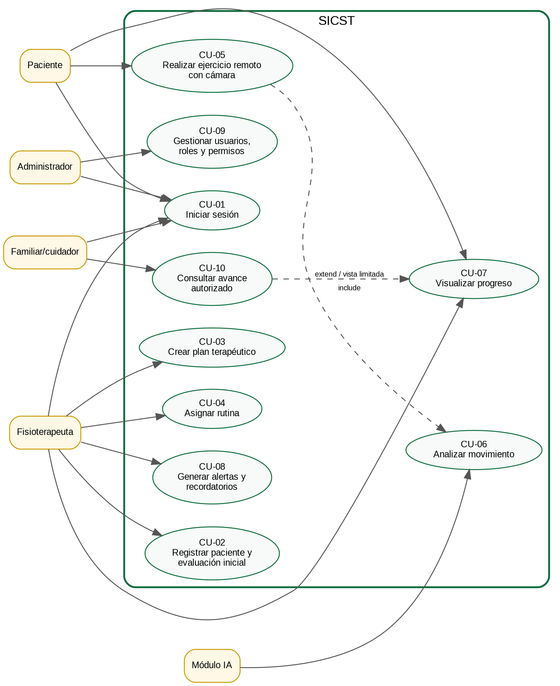
Figura 59. Diagrama general actualizado con diez casos de uso.
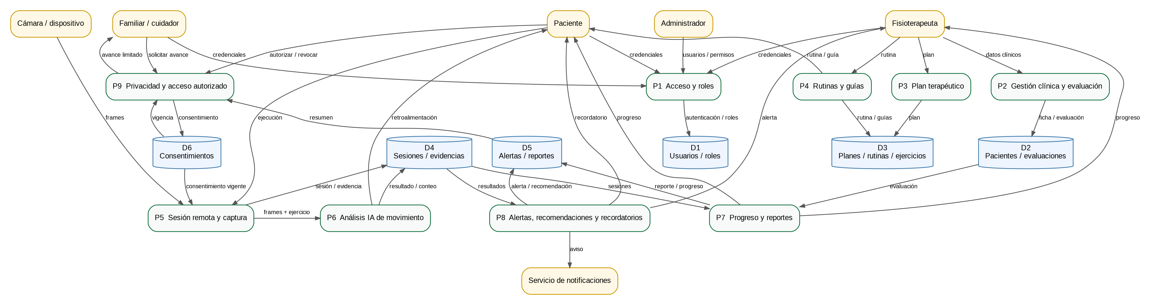
Figura 60. DFD nivel 1 consolidado del SICST.
13.4 Casos de uso complementarios CU-09 y CU-10
CU-09 separa la administración de identidades y permisos del inicio de sesión; CU-10 separa el acceso del familiar o cuidador de la vista clínica completa. De esta manera RF-02 y RF-32 quedan cubiertos por casos de uso específicos y auditables.
Tabla 96. Especificación resumida de CU-09 y CU-10
CU | Actor principal | Objetivo y flujo resumido | Requisitos vinculados
CU-09 Gestionar usuarios, roles y permisos | Administrador | Con privilegios de administración, consulta o crea usuarios, asigna rol y estado, valida reglas, guarda el cambio y registra la operación. Si la operación o rol no es válido, no guarda y muestra el motivo. | RF-02; RNF-05, RNF-06, RNF-14.
CU-10 Consultar avance autorizado | Familiar/cuidador autorizado | Verifica identidad y autorización vigente, recupera únicamente los datos permitidos, muestra un resumen de avance y registra el acceso. Si la autorización fue revocada, deniega la consulta. | RF-32; RNF-06, RNF-12, RNF-14; RES-12, RES-15.
13.5 Backlog completo: historias de usuario, BDD y casos de prueba
Cada RF-01 a RF-33 dispone de una historia de usuario, un criterio BDD comprobable y un caso de prueba conceptual. El catálogo se mantiene además en CSV para permitir la auditoría reproducible de M3 y de la trazabilidad.
Tabla 97. Backlog completo HU-BDD-CP para RF-01 a RF-33
HU / RF | Historia de usuario | BDD resumido | Caso de prueba | Prioridad
HU-01 / RF-01 | Como usuario autorizado, quiero autenticar usuarios, para acceder únicamente a las funciones permitidas por mi rol. | Dado un usuario registrado y activo con un rol asignado; cuando ingresa credenciales válidas; entonces el sistema autentica al usuario, carga el panel de su rol y bloquea funciones no autorizadas | CP-01 | Must
HU-02 / RF-02 | Como administrador, quiero gestionar roles y permisos, para controlar quién puede acceder a cada función y dato sensible. | Dado un administrador autenticado; cuando crea o modifica un usuario y asigna un rol; entonces el sistema guarda el cambio y aplica los permisos definidos para ese rol | CP-02 | Must
HU-03 / RF-03 | Como fisioterapeuta, quiero registrar datos generales del paciente, para disponer de una ficha identificable y completa del paciente. | Dado un fisioterapeuta autenticado; cuando registra los datos obligatorios de un paciente; entonces el sistema crea la ficha del paciente y permite consultarla | CP-03 | Must
HU-04 / RF-04 | Como fisioterapeuta, quiero registrar motivo de consulta, para documentar la razón clínica que origina la terapia. | Dado un paciente registrado; cuando el fisioterapeuta registra el motivo de consulta; entonces el sistema lo asocia al paciente y lo muestra en la evaluación inicial | CP-04 | Must
HU-05 / RF-05 | Como fisioterapeuta, quiero registrar antecedentes terapeuticos, para considerar lesiones y tratamientos previos al planificar la rehabilitación. | Dado un paciente registrado; cuando el fisioterapeuta registra o actualiza antecedentes terapéuticos; entonces el sistema los conserva en la ficha del paciente | CP-05 | Should
HU-06 / RF-06 | Como fisioterapeuta, quiero clasificar condición clínica, para organizar el seguimiento según la condición clínica registrada. | Dado un paciente con evaluación inicial; cuando el fisioterapeuta selecciona la condición clínica; entonces el sistema guarda la clasificación asociada al paciente | CP-06 | Must
HU-07 / RF-07 | Como fisioterapeuta, quiero clasificar nivel de gravedad, para ajustar la intensidad y el seguimiento al nivel de gravedad. | Dado un paciente con condición clínica registrada; cuando el fisioterapeuta clasifica la gravedad; entonces el sistema guarda el nivel como leve, moderado o grave y lo vincula al plan terapéutico | CP-07 | Must
HU-08 / RF-08 | Como fisioterapeuta, quiero registrar signos vitales, para comprobar el estado fisiológico antes y durante la terapia. | Dado un paciente en evaluación; cuando el fisioterapeuta registra signos vitales; entonces el sistema guarda valores, fecha, hora y responsable y los muestra en la evaluación | CP-08 | Must
HU-09 / RF-09 | Como fisioterapeuta, quiero registrar rangos de movimiento, para comparar la movilidad del paciente a lo largo del tratamiento. | Dado un paciente en evaluación; cuando el fisioterapeuta registra el rango de movimiento de una articulación; entonces el sistema guarda la medición con unidad y la asocia al paciente | CP-09 | Must
HU-10 / RF-10 | Como fisioterapeuta, quiero registrar pruebas terapéuticas, para conservar resultados de pruebas terapéuticas para la evaluación. | Dado un paciente en evaluación; cuando el fisioterapeuta registra una prueba terapéutica y su resultado; entonces el sistema conserva el resultado y permite consultarlo posteriormente | CP-10 | Should
HU-11 / RF-11 | Como paciente o fisioterapeuta, quiero registrar nivel de dolor, para seguir la evolución del dolor y detectar cambios relevantes. | Dado un paciente o fisioterapeuta autorizado; cuando registra un nivel de dolor en la escala definida; entonces el sistema guarda el valor con fecha y sesión y lo incorpora al historial de progreso | CP-11 | Must
HU-12 / RF-12 | Como paciente o fisioterapeuta, quiero registrar nivel de fatiga, para seguir la fatiga y evitar sobrecarga durante la rehabilitación. | Dado un paciente o fisioterapeuta autorizado; cuando registra el nivel de fatiga en la escala definida; entonces el sistema guarda el valor por sesión y lo relaciona con dolor y cumplimiento | CP-12 | Must
HU-13 / RF-13 | Como fisioterapeuta, quiero registrar capacidad funcional, para comparar el desempeño funcional entre evaluaciones. | Dado un paciente en evaluación; cuando el fisioterapeuta registra la capacidad funcional; entonces el sistema guarda el indicador y lo hace disponible en historial y reportes | CP-13 | Should
HU-14 / RF-14 | Como fisioterapeuta, quiero registrar observaciones por sesión, para mantener contexto clínico de lo ocurrido en cada sesión. | Dada una sesión terapéutica identificada; cuando el fisioterapeuta registra una observación; entonces el sistema la guarda asociada a la sesión, paciente, fecha y responsable | CP-14 | Should
HU-15 / RF-15 | Como fisioterapeuta, quiero crear plan terapéutico personalizado, para organizar objetivos y acciones terapéuticas por paciente. | Dado un paciente con evaluación inicial suficiente; cuando el fisioterapeuta crea un plan terapéutico; entonces el sistema guarda el plan asociado al paciente y lo deja disponible para asignar rutinas | CP-15 | Must
HU-16 / RF-16 | Como fisioterapeuta, quiero gestionar catálogo de ejercicios, para reutilizar ejercicios definidos con información consistente. | Dado un fisioterapeuta autenticado; cuando registra o actualiza un ejercicio con sus campos obligatorios; entonces el sistema guarda el ejercicio en el catálogo con tipo, zona corporal, descripción e instrucciones | CP-16 | Must
HU-17 / RF-17 | Como fisioterapeuta, quiero asignar rutina terapéutica, para entregar al paciente una rutina concreta y personalizada. | Dado un plan terapéutico activo y ejercicios disponibles; cuando el fisioterapeuta selecciona ejercicios, series, repeticiones, duración y frecuencia; entonces el sistema crea la rutina y la muestra en el panel del paciente | CP-17 | Must
HU-18 / RF-18 | Como paciente, quiero mostrar guías visuales, para ejecutar los ejercicios con instrucciones visuales comprensibles. | Dada una rutina asignada; cuando el paciente consulta un ejercicio; entonces el sistema muestra instrucciones y el recurso visual disponible antes de iniciar la ejecución | CP-18 | Must
HU-19 / RF-19 | Como paciente, quiero iniciar sesión remota de ejercicios, para realizar la rutina asignada desde casa y registrar la sesión. | Dada una rutina pendiente asignada al paciente; cuando el paciente inicia la ejecución remota; entonces el sistema crea una sesión vinculada a la rutina y registra fecha y hora de inicio | CP-19 | Must
HU-20 / RF-20 | Como paciente, quiero capturar movimiento con cámara, para habilitar el análisis de movimiento únicamente cuando lo autorice. | Dada una sesión remota que requiere cámara; cuando el paciente revisa la finalidad y otorga consentimiento vigente; entonces el sistema habilita la captura; si rechaza o revoca, no captura y ofrece la alternativa sin cámara | CP-20 | Must
HU-21 / RF-21 | Como fisioterapeuta, quiero analizar movimiento del paciente, para obtener una evaluación automática de la ejecución compatible con IA. | Dado un ejercicio compatible con análisis automático, un patrón configurado y una sesión con captura válida; cuando el módulo IA recibe los frames; entonces el sistema genera un resultado de análisis asociado a la sesión y al ejercicio | CP-21 | Must
HU-22 / RF-22 | Como fisioterapeuta, quiero detectar errores de postura, para identificar desviaciones posturales durante el ejercicio. | Dado un análisis de movimiento activo; cuando el patrón observado se desvía del rango configurado; entonces el sistema registra el error postural y lo vincula al instante o repetición correspondiente | CP-22 | Must
HU-23 / RF-23 | Como paciente, quiero contar repeticiones correctas, para conocer cuántas repeticiones se realizaron correctamente. | Dado un ejercicio compatible y una secuencia de movimiento analizada; cuando una repetición cumple el patrón configurado; entonces el sistema incrementa el conteo de repeticiones correctas y conserva el resultado | CP-23 | Must
HU-24 / RF-24 | Como paciente, quiero rechazar repeticiones incorrectas, para evitar que repeticiones técnicamente incorrectas se contabilicen como válidas. | Dada una repetición analizada que incumple el patrón configurado; cuando el módulo IA la clasifica como incorrecta; entonces el sistema no la suma al conteo válido y registra la causa de rechazo | CP-24 | Must
HU-25 / RF-25 | Como paciente, quiero generar retroalimentación automática, para recibir una corrección comprensible durante la ejecución. | Dado un error postural o una repetición incorrecta detectada durante una sesión; cuando el sistema genera retroalimentación; entonces muestra al paciente una explicación breve con ejercicio, error detectado y acción segura recomendada | CP-25 | Should
HU-26 / RF-26 | Como fisioterapeuta, quiero registrar evidencia de cumplimiento, para dejar evidencia verificable del cumplimiento de la rutina. | Dada una sesión finalizada o un hito de cumplimiento; cuando el sistema guarda el resultado de la rutina; entonces registra evidencia con paciente, sesión, fecha, hora y resultado de cumplimiento | CP-26 | Must
HU-27 / RF-27 | Como fisioterapeuta, quiero visualizar progreso terapéutico, para comparar la evolución del paciente mediante indicadores organizados. | Dado un paciente con sesiones o evaluaciones previas; cuando el fisioterapeuta consulta su progreso; entonces el sistema presenta indicadores organizados por fecha y sesión respetando el rol del usuario | CP-27 | Must
HU-28 / RF-28 | Como fisioterapeuta, quiero generar alertas terapéuticas, para atender oportunamente situaciones que requieren seguimiento. | Dada una sesión que cumple una regla de alerta configurada; cuando se guarda el resultado de la sesión; entonces el sistema crea una alerta con paciente, causa, fecha, hora y estado Pendiente y la muestra al fisioterapeuta | CP-28 | Should
HU-29 / RF-29 | Como fisioterapeuta, quiero generar recomendaciones de seguimiento, para contar con apoyo para decidir el siguiente paso de seguimiento sin sustituir mi criterio profesional. | Dado un paciente con información de seguimiento disponible; cuando el sistema genera una recomendación; entonces la muestra como apoyo, explica sus factores principales e indica que requiere validación profesional | CP-29 | Could
HU-30 / RF-30 | Como fisioterapeuta, quiero generar reportes del tratamiento, para resumir y comunicar la evolución terapéutica por periodo. | Dado un paciente con historial terapéutico; cuando el fisioterapeuta selecciona un periodo y solicita un reporte; entonces el sistema genera un reporte con indicadores, rutinas, cumplimiento, dolor, fatiga y observaciones y permite exportarlo | CP-30 | Should
HU-31 / RF-31 | Como paciente, quiero enviar recordatorios automáticos, para recordar las rutinas pendientes y mejorar la adherencia. | Dada una rutina pendiente con frecuencia y horario definidos; cuando llega el momento programado sin registro de cumplimiento; entonces el sistema envía un recordatorio al paciente y registra el intento de notificación | CP-31 | Should
HU-32 / RF-32 | Como familiar o cuidador autorizado, quiero consultar avance autorizado, para consultar únicamente el avance que el paciente me haya autorizado. | Dado un familiar o cuidador autenticado y una autorización vigente del paciente; cuando solicita consultar el avance; entonces el sistema muestra únicamente el resumen autorizado; si la autorización no existe o fue revocada, deniega el acceso | CP-32 | Could
HU-33 / RF-33 | Como fisioterapeuta, quiero gestionar estado y escalamiento de alertas terapéuticas, para distinguir alertas pendientes, revisadas y atendidas y mantener su trazabilidad. | Dada una alerta en estado Pendiente; cuando el fisioterapeuta la revisa o atiende; entonces el sistema actualiza el estado a Revisada o Atendida y conserva la fecha, hora y responsable del cambio | CP-33 | Should
13.6 Requisitos específicos de inteligencia artificial
Los RNF generales se complementan con diez requisitos específicos de IA para rendimiento, equidad y explicabilidad. Estos requisitos definen objetivos de ingeniería con umbral, unidad y método de comprobación; el sistema se mantiene como apoyo al fisioterapeuta y no realiza diagnóstico autónomo.
Tabla 98. Requisitos cuantificados de IA-01 e IA-02
ID | Componente / tipo | Descripción | Métrica / umbral | Verificación
RNF-IA1-P01 | IA-01 Visión por computadora - Rendimiento | La retroalimentación derivada del análisis de movimiento deberá estar disponible con latencia acotada. | Latencia extremo a extremo p95 ≤ 2 s desde recepción del frame evaluable hasta presentación de retroalimentación. | 100 eventos cronometrados en equipo de referencia; calcular p95.
RNF-IA1-EQ01 | IA-01 Visión por computadora - Equidad | El desempeño no deberá mostrar una brecha injustificada entre grupos etarios evaluables. | Brecha absoluta de F1 entre grupos 18-39 y ≥40 años ≤ 0.05, siempre que cada grupo disponga de muestra mínima documentada. | Conjunto de evaluación estratificado; bootstrap 95 % y reporte por grupo.
RNF-IA1-EQ02 | IA-01 Visión por computadora - Equidad | El desempeño deberá compararse entre niveles de limitación de movilidad definidos en el protocolo. | Brecha absoluta de recall entre grupos de limitación leve y moderada ≤ 0.05, con tamaño de muestra mínimo documentado. | Evaluación estratificada y reporte de recall e intervalo por grupo.
RNF-IA1-XAI01 | IA-01 Visión por computadora - Explicabilidad | Toda corrección postural automática deberá explicar qué se detectó y qué acción segura se recomienda. | Explicación ≤ 60 palabras, mostrada ≤ 2 s, con claridad media ≥ 4/5 y presencia de causa, evidencia y acción. | Prueba cronometrada + cuestionario de comprensión con usuarios.
RNF-IA2-P01 | IA-02 Priorización de alertas y recomendaciones - Rendimiento | La priorización automática de eventos de seguimiento deberá tener precisión mínima sobre un conjunto etiquetado por criterio experto. | Precision ≥ 0.80 para la clase “requiere seguimiento prioritario”. | Conjunto de evaluación etiquetado por al menos un fisioterapeuta responsable; matriz de confusión.
RNF-IA2-P02 | IA-02 Priorización de alertas y recomendaciones - Rendimiento | El componente deberá recuperar la mayoría de eventos realmente prioritarios. | Recall ≥ 0.80 para la clase “requiere seguimiento prioritario”. | Mismo conjunto de evaluación etiquetado; matriz de confusión.
RNF-IA2-P03 | IA-02 Priorización de alertas y recomendaciones - Rendimiento | La clasificación/priorización deberá responder sin retrasar el dashboard de seguimiento. | Latencia p95 ≤ 1 s por evento en entorno de prueba documentado. | 100 eventos cronometrados; calcular p95.
RNF-IA2-EQ01 | IA-02 Priorización de alertas y recomendaciones - Equidad | La sensibilidad del componente deberá compararse entre grupos etarios incluidos en evaluación. | Brecha absoluta de TPR entre grupos 18-39 y ≥40 años ≤ 0.05, con tamaño mínimo documentado. | Evaluación estratificada; TPR e intervalos por grupo.
RNF-IA2-EQ02 | IA-02 Priorización de alertas y recomendaciones - Equidad | La tasa de falsas alertas deberá compararse entre niveles de gravedad clínica. | Brecha absoluta de FPR entre gravedad leve y moderada ≤ 0.05, con tamaño mínimo documentado. | Evaluación estratificada; FPR e intervalos por grupo.
RNF-IA2-XAI01 | IA-02 Priorización de alertas y recomendaciones - Explicabilidad | Toda alerta o recomendación priorizada automáticamente deberá exponer los factores de seguimiento que activaron la salida. | Mostrar hasta 3 factores principales, advertencia no diagnóstica y acción sugerida en ≤ 60 palabras y ≤ 2 s; claridad media ≥ 4/5. | Inspección de 20 salidas + cuestionario de comprensión.
13.7 Ejecución controlada del protocolo de explicabilidad
Para practicar el ciclo completo de diseño, ejecución, análisis y reporte del experimento, se realizó una simulación controlada con datos sintéticos que reproduce la estructura del protocolo previsto. No se atribuyen estos registros a personas reales. Se generaron dos rondas de seis perfiles cada una y se aplicó el instrumento Q01-Q11 en escala Likert de 1 a 5, con Q12 como comentario abierto. Entre las rondas se refinó la explicación para hacer más visible la causa de la salida, la evidencia utilizada y la acción segura sugerida.
Tabla 99. Resultados de la ejecución controlada del protocolo
Indicador | Ronda 1 | Ronda 2 | Variación
N.º de perfiles | 6 | 6 | -
Media global Q01-Q11 | 3,58/5 | 4,65/5 | +1,08 puntos
Mejora relativa de la media | - | - | 30,08 %
Claridad (Q02) | 3,67 | 4,67 | +1,00
Comprensión (Q07) | 3,33 | 4,67 | +1,34
Control/revisión (Q10) | 2,83 | 4,33 | +1,50
Satisfacción (Q11) | 3,67 | 4,83 | +1,16
13.8 Re-inspección Fagan y cierre de defectos
Para el cierre PE5 se utiliza la composición confirmada para la documentación Fagan: Zambrano Moya Angelo Paul como Moderador y Lector, Contreras Chávez Kevin Germán como Inspector 1 y Morán Pilaguano Frixon Fernando como Inspector 2. La inspección trabajó sobre 18 páginas efectivas y consolidó 16 defectos únicos: 12 Mayores y 4 Menores, con una densidad histórica de 0,89 defectos por página. La re-inspección contrastó D-01 a D-16 con la versión corregida y verificó el cierre de los 16 registros.
13.9 Auditoría final de métricas M1-M6
Las métricas se calculan sobre el catálogo final de 58 requisitos documentales (33 RF, 15 RNF generales y 10 requisitos específicos de IA), excepto M4, cuya fórmula usa los 33 RF. Los conteos base se conservan en CSV y permiten reproducir la aritmética.
Tabla 100. Auditoría final de calidad del ERS
Métrica | Conteo | Resultado | Veredicto
M1a Completitud | 58/58 con ID, prioridad, fuente y criterio | 100,00 % | Cumple >= 95 %
M1b Cobertura CU | 10/10 casos especificados | 100,00 % | Cumple
M1c Cobertura actores | 4/4 actores humanos con al menos un RF | 100,00 % | Cumple
M2 Consistencia | 0 conflictos en 10 pares revisados | 1,00 | Cumple >= 0,98; cero abiertos
M3 Verificabilidad | 58/58 con BDD comprobable | 100,00 % | Cumple >= 90 %
M4 adelante | 33/33 RF con cadena completa | 100,00 % | Cumple >= 90 %
M4 atrás | 33/33 RF con fuente identificada | 100,00 % | Cumple 100 %
M5 Modificabilidad | (3+3+3+2+2)/5 | 2,60 requisitos | Cumple <= 3,0
M6 Corrección | 0 defectos residuales / 58 requisitos | 0,000 | Cumple <= 0,05
Como comparación antes/después, la línea base 2A disponía de 46 requisitos generales (33 RF + 13 RNF) y la inspección Fagan reportó 16 defectos, equivalente a 0,348 defectos por requisito bajo la fórmula M6. Después de las correcciones y la re-inspección PE5 se obtuvieron 0 defectos residuales sobre 58 requisitos, es decir 0,000. En verificabilidad, el cierre PE5 asigna BDD comprobable al 100 % del catálogo final.
13.10 Declaración de uso responsable de inteligencia artificial generativa
Durante la preparación y revisión de la versión final PE5 se utilizó ChatGPT, de OpenAI, como herramienta de apoyo para organización de contenidos, revisión de redacción, verificación estructural, construcción asistida de matrices y comprobación de consistencia entre artefactos. Los requisitos, modelos, criterios de aceptación, evidencias, métricas y decisiones de ingeniería fueron revisados por el equipo frente al ERS, los documentos fuente, la guía de la asignatura y el repositorio del proyecto. La herramienta no sustituye la validación humana ni la responsabilidad académica del equipo; los integrantes asumen la responsabilidad final por la exactitud, coherencia y trazabilidad del contenido entregado.
14. Conclusiones
La especificación consolida el alcance, los actores, 33 requisitos funcionales, 15 requisitos no funcionales generales cuantificados, además de requisitos específicos de IA, restricciones de diseño, requisitos legales, historias de usuario, casos de uso, modelos UML, priorización y trazabilidad. La documentación mantiene el criterio clínico bajo responsabilidad del fisioterapeuta y limita el uso de la inteligencia artificial a funciones de apoyo explicables y verificables.
El trabajo de campo supera el mínimo de duración de entrevistas y reúne cuestionarios, fotografías, documentos organizacionales, consentimientos y validaciones. La incorporación de WALK-TEC-02 completa dos sesiones técnicas y una no técnica, con evidencia de video, acta, transcripción y consentimiento.
El MVP se encuentra enlazado desde la portada y cubre los flujos esenciales de fisioterapeuta y paciente. El protocolo experimental define preguntas PICOC, variables, participantes, instrumentos, procedimiento, análisis estadístico, gestión de datos y amenazas a la validez. La estructura de publicación prepara un dataset anonimizado y reproducible bajo principios FAIR.
En conjunto, el documento funciona como línea base verificable para desarrollo, validación, experimento y cierre PE5 y preparación de la defensa final, manteniendo trazabilidad entre evidencia, requisito, diseño, aceptación, implementación y publicación.

15. Referencias
- ISO/IEC/IEEE, ISO/IEC/IEEE 29148:2018 Systems and Software Engineering - Life Cycle Processes - Requirements Engineering. Geneva, Switzerland: ISO, 2018.
- ISO/IEC, ISO/IEC 25010:2023 Systems and Software Engineering - SQuaRE - Product Quality Model. Geneva, Switzerland: ISO, 2023.
- K. Pohl, Requirements Engineering: Fundamentals, Principles, and Techniques. Berlin, Germany: Springer, 2010, doi: 10.1007/978-3-642-12578-2.
- P. Runeson and M. Höst, “Guidelines for conducting and reporting case study research in software engineering,” Empirical Software Engineering, vol. 14, pp. 131-164, 2009, doi: 10.1007/s10664-008-9102-8.
- C. Wohlin et al., Experimentation in Software Engineering. Berlin, Germany: Springer, 2012, doi: 10.1007/978-3-642-29044-2.
- M. M. Hennink, B. N. Kaiser, and V. C. Marconi, “Code saturation versus meaning saturation,” Qualitative Health Research, vol. 27, no. 4, pp. 591-608, 2017, doi: 10.1177/1049732316665344.
- G. Guest, A. Bunce, and L. Johnson, “How many interviews are enough?,” Field Methods, vol. 18, no. 1, pp. 59-82, 2006, doi: 10.1177/1525822X05279903.
- S. Chazette, W. Brunotte, and T. Speith, “Explainability as a non-functional requirement: Challenges and recommendations,” Requirements Engineering, vol. 27, pp. 493-514, 2022, doi: 10.1007/s00766-020-00333-1.
- M. T. Muñoz-Tomás et al., “Telerehabilitation as a therapeutic exercise tool versus face-to-face physiotherapy: A systematic review,” International Journal of Environmental Research and Public Health, vol. 20, no. 5, Art. no. 4358, 2023, doi: 10.3390/ijerph20054358.
- L. Suso-Martí et al., “Effectiveness of telerehabilitation in physical therapist practice: An umbrella and mapping review,” Physical Therapy, vol. 101, no. 5, 2021, doi: 10.1093/ptj/pzab075.
- L. Gava et al., “Effectiveness of physical therapy given by telerehabilitation on shoulder pain,” Clinical Rehabilitation, 2022, doi: 10.1177/02692155221083496.
- Z. Zheng, Y. Yang, C. Chen, et al., “A review of computer vision-based approaches for physical rehabilitation and assessment,” Multimedia Systems, 2022, doi: 10.1007/s00530-021-00815-4.
- Z. Cao, G. Hidalgo, T. Simon, S.-E. Wei, and Y. Sheikh, “OpenPose: Realtime multi-person 2D pose estimation using part affinity fields,” IEEE Transactions on Pattern Analysis and Machine Intelligence, vol. 43, no. 1, pp. 172-186, 2021, doi: 10.1109/TPAMI.2019.2929257.
- C. Lugaresi et al., “MediaPipe: A framework for building perception pipelines,” arXiv:1906.08172, 2019, doi: 10.48550/arXiv.1906.08172.
- M. T. Ribeiro, S. Singh, and C. Guestrin, “Why should I trust you? Explaining the predictions of any classifier,” in Proc. 22nd ACM SIGKDD Int. Conf. Knowledge Discovery and Data Mining, 2016, pp. 1135-1144, doi: 10.1145/2939672.2939778.
- S. M. Lundberg and S.-I. Lee, “A unified approach to interpreting model predictions,” in Advances in Neural Information Processing Systems, 2017.
- S. S. Shapiro and M. B. Wilk, “An analysis of variance test for normality,” Biometrika, vol. 52, nos. 3-4, pp. 591-611, 1965, doi: 10.1093/biomet/52.3-4.591.
- Asamblea Nacional del Ecuador, Ley Orgánica de Protección de Datos Personales, Registro Oficial Suplemento 459, 2021.
- B. Kitchenham and S. Charters, Guidelines for Performing Systematic Literature Reviews in Software Engineering, EBSE Technical Report, 2007.
- L. Chung and J. C. S. do Prado Leite, “On non-functional requirements in software engineering,” in Conceptual Modeling: Foundations and Applications. Berlin, Germany: Springer, 2009, pp. 363-379, doi: 10.1007/978-3-642-02463-4_19.

- N. Kano et al., “Attractive quality and must-be quality,” Journal of the Japanese Society for Quality Control, 1984.
- B. Wake, “INVEST in good stories, and SMART tasks,” XP123, 2003.
- I. Sommerville, Software Engineering, 10th ed. Boston, MA, USA: Pearson, 2016.
- Object Management Group, Unified Modeling Language Specification, Version 2.5.1, 2017.
- D. L. Sackett et al., “Evidence based medicine: What it is and what it is not,” BMJ, vol. 312, pp. 71-72, 1996, doi: 10.1136/bmj.312.7023.71.
- R. S. Pressman and B. R. Maxim, Software Engineering: A Practitioner’s Approach. New York, NY, USA: McGraw-Hill, 2020.
- A. Holzinger et al., “What do we need to build explainable AI systems for the medical domain?,” arXiv:1712.09923, 2017, doi: 10.48550/arXiv.1712.09923.
- J. Brooke, “SUS: A quick and dirty usability scale,” in Usability Evaluation in Industry. London, U.K.: Taylor & Francis, 1996.
- C. M. Bishop, Pattern Recognition and Machine Learning. New York, NY, USA: Springer, 2006.
- OECD, Recommendation of the Council on Artificial Intelligence. Paris, France: OECD Legal Instruments, 2019.

16. Anexos técnicos
Los anexos siguientes conservan las evidencias, instrumentos, actas, consentimientos, registros multimedia, historial de commits y elementos de trazabilidad elaborados durante el proyecto. Los datos identificables deben mantenerse en la zona restringida del repositorio.

Tabla 88
Inventario final del repositorio

Ruta | Contenido
01_ERS/ | PDF final, fuente editable y referencias.
02_Evidencias/00_Restringido/ | Audiovisuales y documentos originales protegidos.
02_Evidencias/fichas_tecnicas.csv | Metadatos, duración, ruta y hash SHA-256.
03_Modelado/ | Fuentes editables y exportaciones UML e i*.
04_Trazabilidad/ | Matriz de trazabilidad y priorización.
05_MVP/ | Código, README, cobertura y video.
06_Experimento/ | Protocolo, instrumentos, datos y scripts.
07_Publicacion/ | Manuscrito, dataset y análisis de revistas.
08_Etica/ | Paquete ético, adenda, aval y copias enmascaradas.
16.1 Plan actualizado del proyecto y responsabilidades
Este anexo sustituye las evidencias humanas de la entrega anterior. Se conservan los diagramas, mockups, modelos UML y demás artefactos técnicos válidos; las entrevistas, consentimientos, actas, encuestas y participantes corresponden exclusivamente a la segunda ronda incluida en Entrevistas.zip.

Tabla 89
Integrantes y responsabilidades de la Entrega 3 (2A)

Integrante | Responsabilidad principal
Morán Pilaguano Frixon Fernando | Modelado UML funcional, revisión de consistencia y apoyo en validación.
Contreras Chávez Kevin Germán | Contexto, stakeholders, trabajo de campo, evidencias y consolidación documental.
Zambrano Moya Angelo Paul | Requisitos, trazabilidad, MVP, protocolo experimental, repositorio y edición final.
16.2 Catálogo actualizado de participantes y evidencias

Tabla 90
Registro de entrevistas y walkthrough de la segunda ronda

Código | Rol | Entrevista | Walkthrough | Evidencia principal
EV2-ENT-01 | Fisioterapeuta | 26:57 | 09:21 | WALK-TEC-01
EV2-PAC-01 | Paciente/expaciente | 03:27 | 02:06 | Acta, consentimiento y transcripciones
EV2-PAC-02 | Paciente/expaciente | 03:57 | 03:27 | WALK-NTEC-01
EV2-PAC-03 | Paciente/expaciente | 04:17 | 03:27 | Acta, consentimiento y transcripciones
EV2-PAC-04 | Paciente/expaciente | 07:24 | 04:04 | Acta, consentimiento y transcripciones
EV2-PAC-05 | Paciente/expaciente | 13:08 | 04:23 | Acta, consentimiento y transcripciones
EV2-PAC-06 | Paciente/expaciente | 12:15 | 02:45 | Acta, consentimiento y transcripciones
EV2-PAC-07 | Paciente/expaciente | 09:25 | 03:09 | Acta, consentimiento y transcripciones
EV2-PAC-08 | Paciente/expaciente | 10:00 | No realizado | Entrevista y consentimiento
EV2-PAC-09 | Paciente/expaciente | 07:36 | 08:06 | Acta, consentimiento y transcripciones
EV2-PAC-10 | Paciente/expaciente | 06:05 | Registrado | Acta, consentimiento y transcripciones
EV2-PAC-11 | Paciente/expaciente | 05:30 | Registrado | Acta, consentimiento y transcripciones
EV2-PAC-12 | Paciente/expaciente | 04:50 | Registrado | Acta, consentimiento y transcripciones
EV2-PAC-13 | Paciente/expaciente | 04:20 | Registrado | Acta, consentimiento y transcripciones
EV2-PAC-14 | Paciente/expaciente | 05:03 | Registrado | Acta, consentimiento y transcripciones
EV2-EST-01 | Estudiante/practicante de Fisioterapia | No aplica | 03:59 | WALK-TEC-02
Duración total de entrevistas: 124 minutos con 14 segundos. Los tres walkthrough considerados para el mínimo formal son WALK-TEC-01, WALK-NTEC-01 y WALK-TEC-02.

16.3 Evidencias actualizadas de entrevistas, consentimientos y walkthrough
Las imágenes siguientes proceden únicamente de las carpetas actuales de Entrevistas.zip. No se incorporan consentimientos, actas ni participantes de la entrega anterior. Esta versión debe manejarse como documentación académica de acceso restringido debido a la presencia de datos personales y firmas.

Figura 25
Evidencia actualizada de EV2-ENT-01 - usuario técnico fisioterapeuta

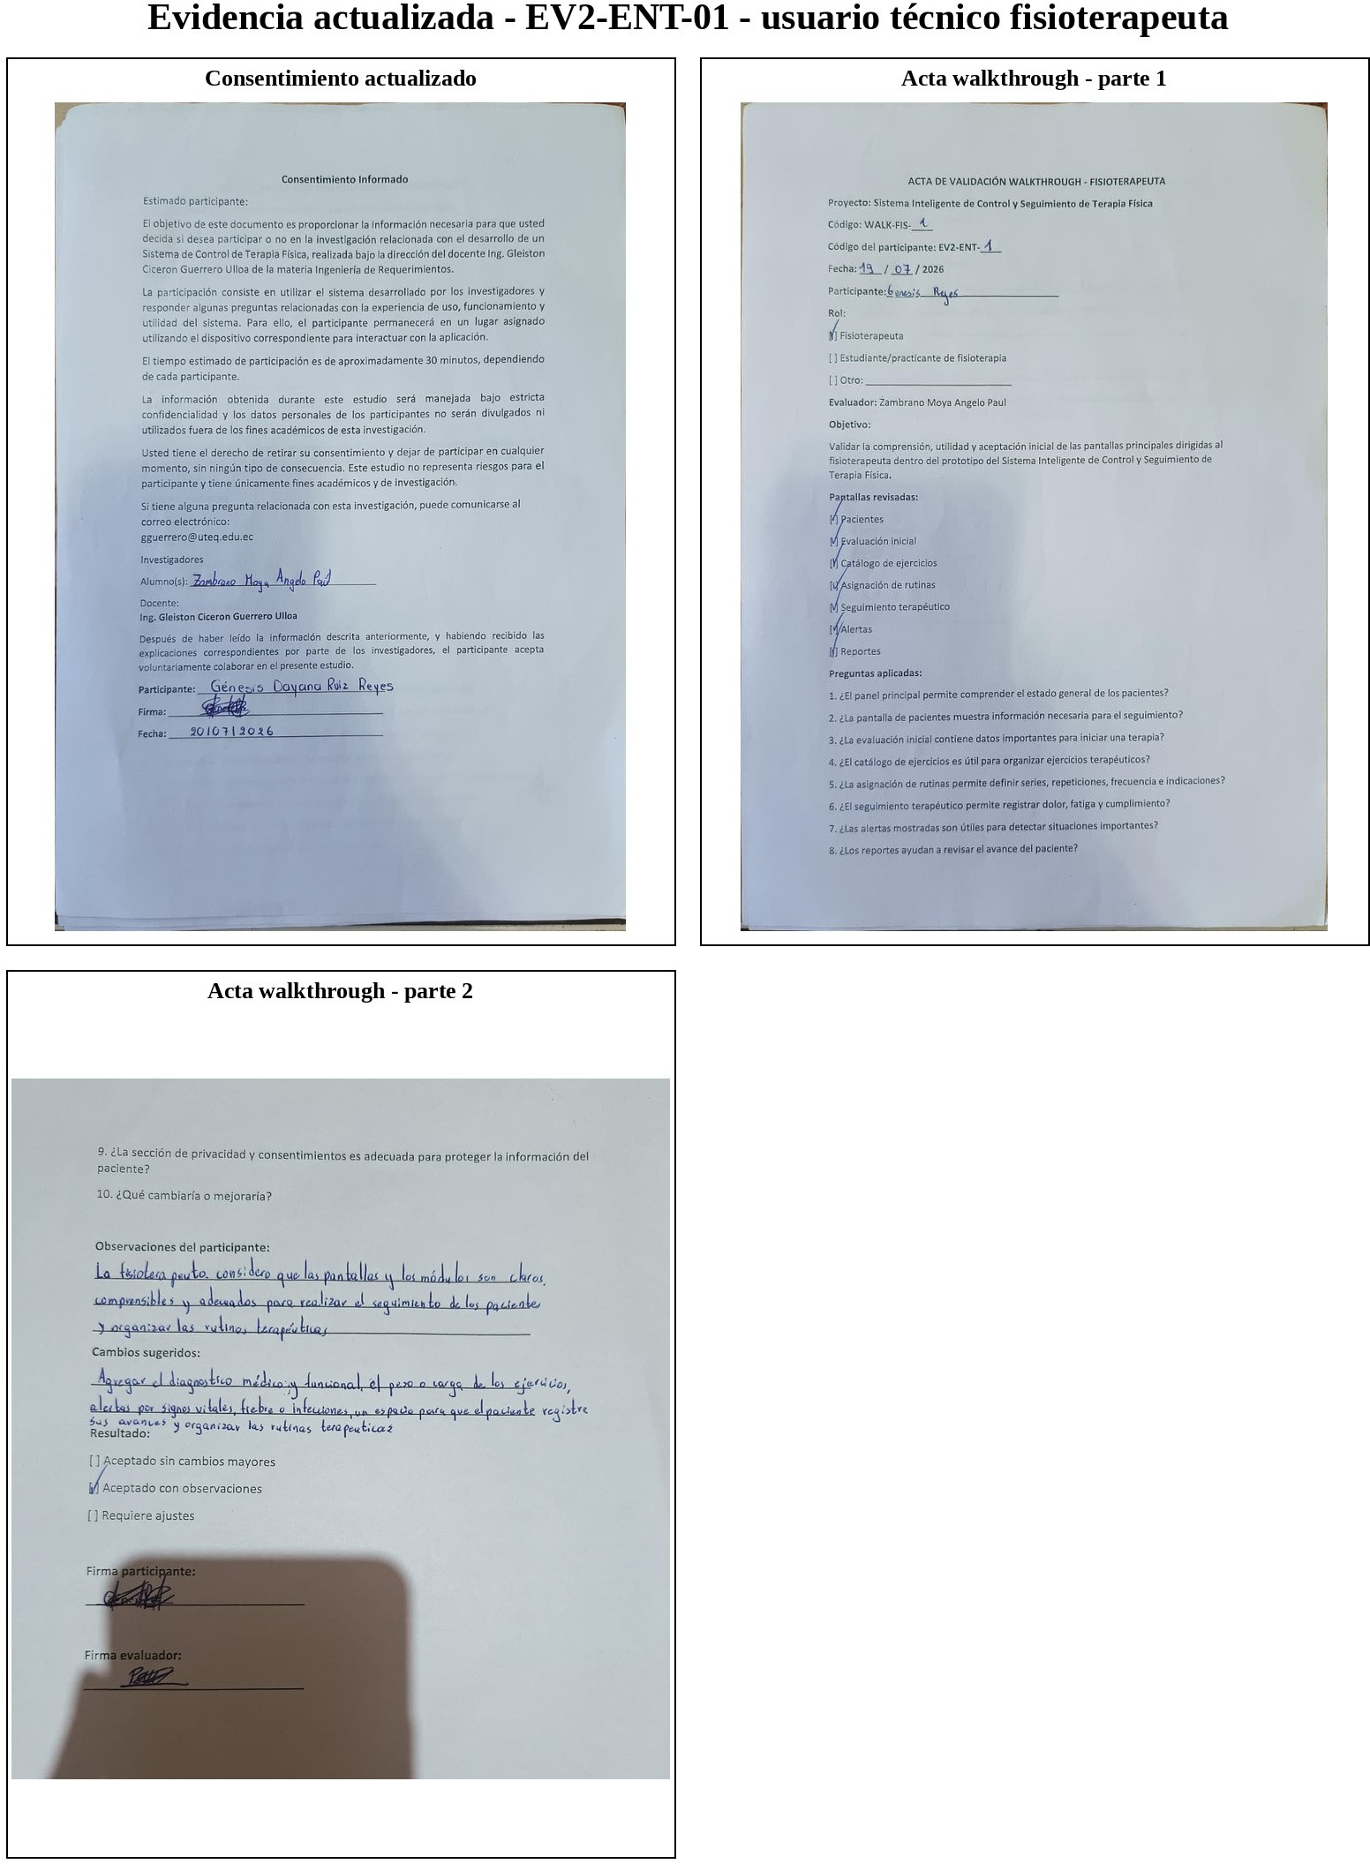

Figura 26
Evidencia actualizada de EV2-PAC-02 - usuario no técnico
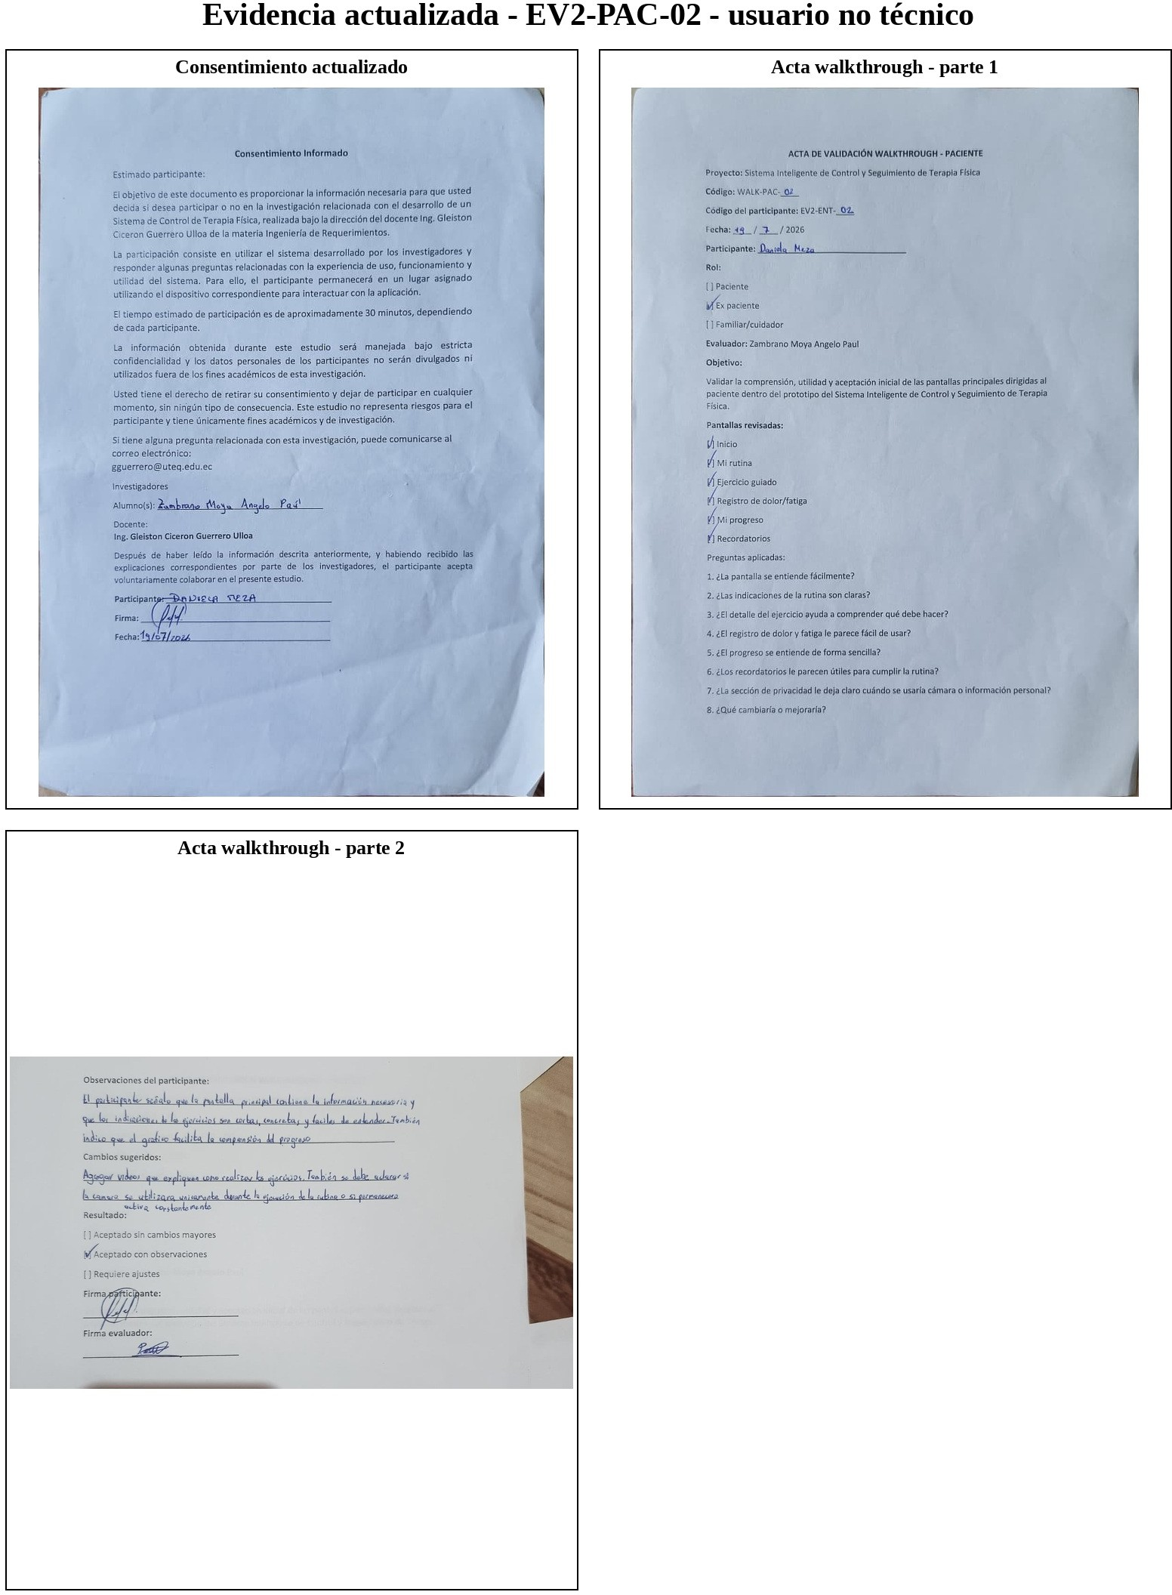

Figura 27
Evidencia actualizada de EV2-EST-01 - usuario técnico en formación
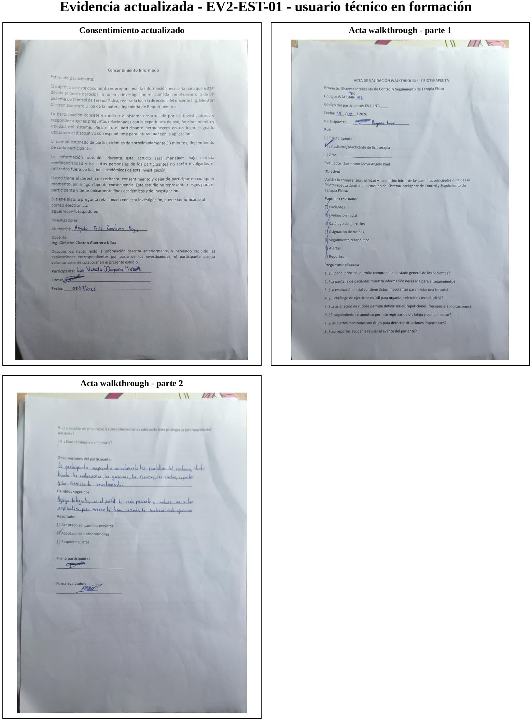

Figura 28
Evidencia actualizada de EV2-PAC-01
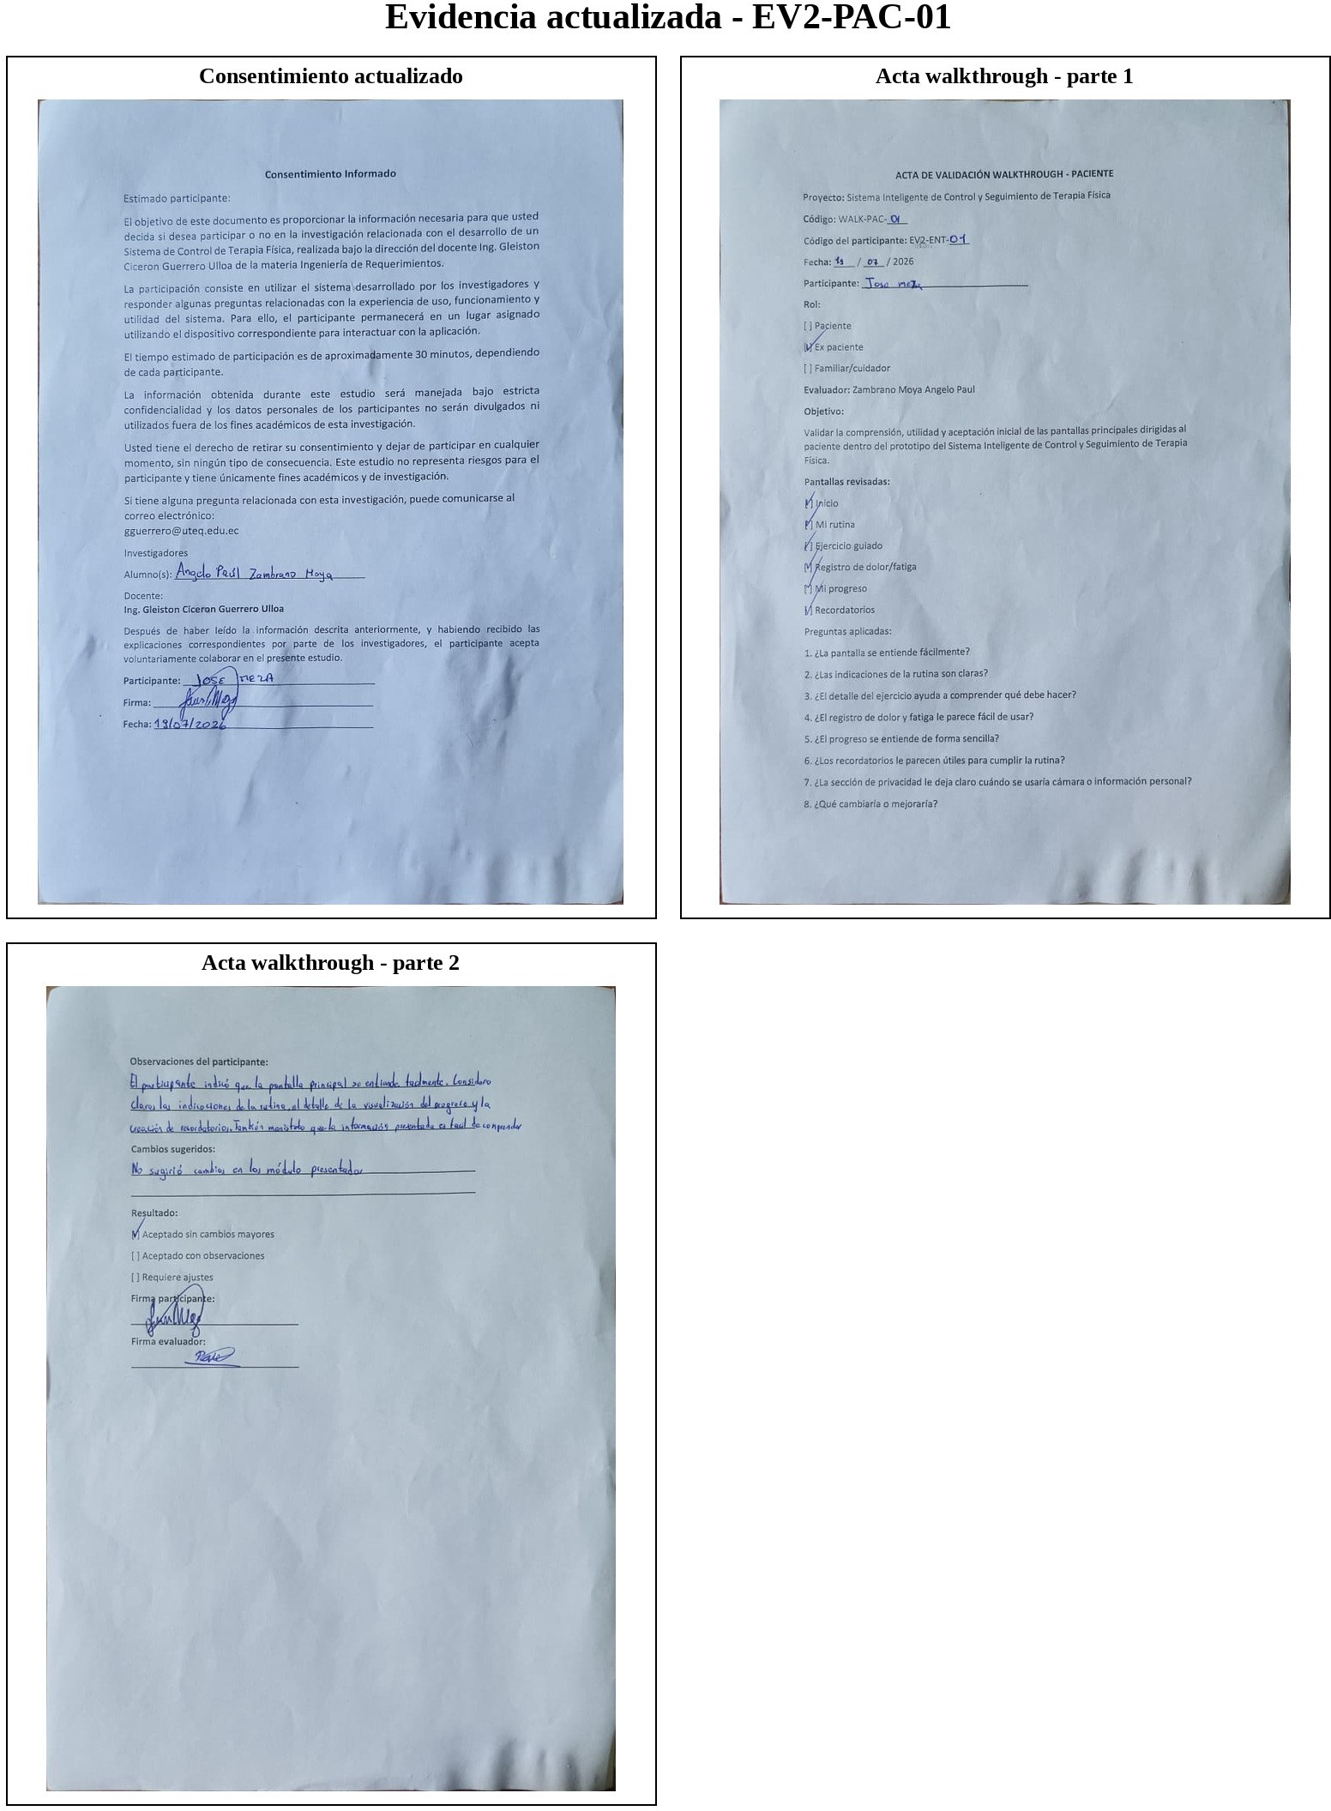

Figura 29
Evidencia actualizada de EV2-PAC-03
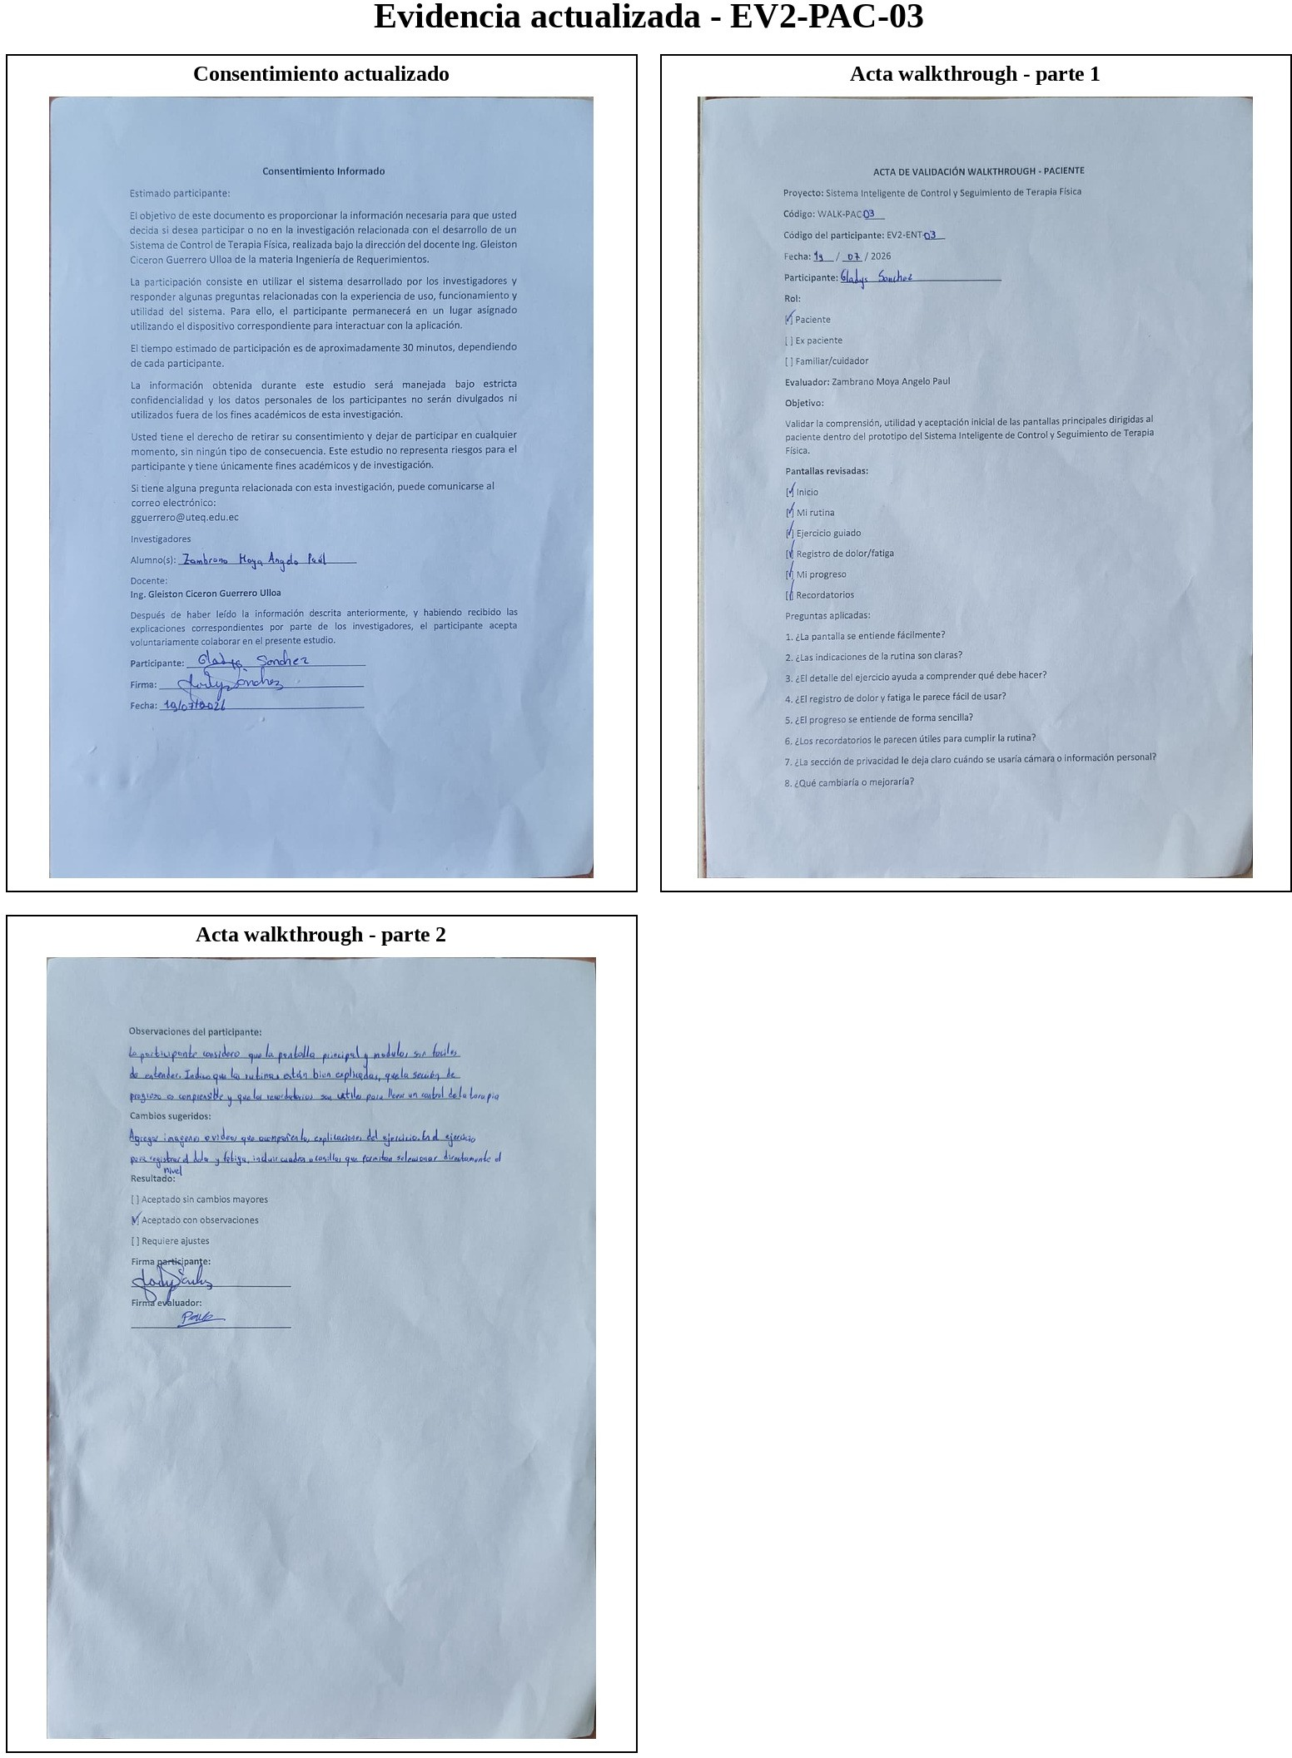

Figura 30
Evidencia actualizada de EV2-PAC-04
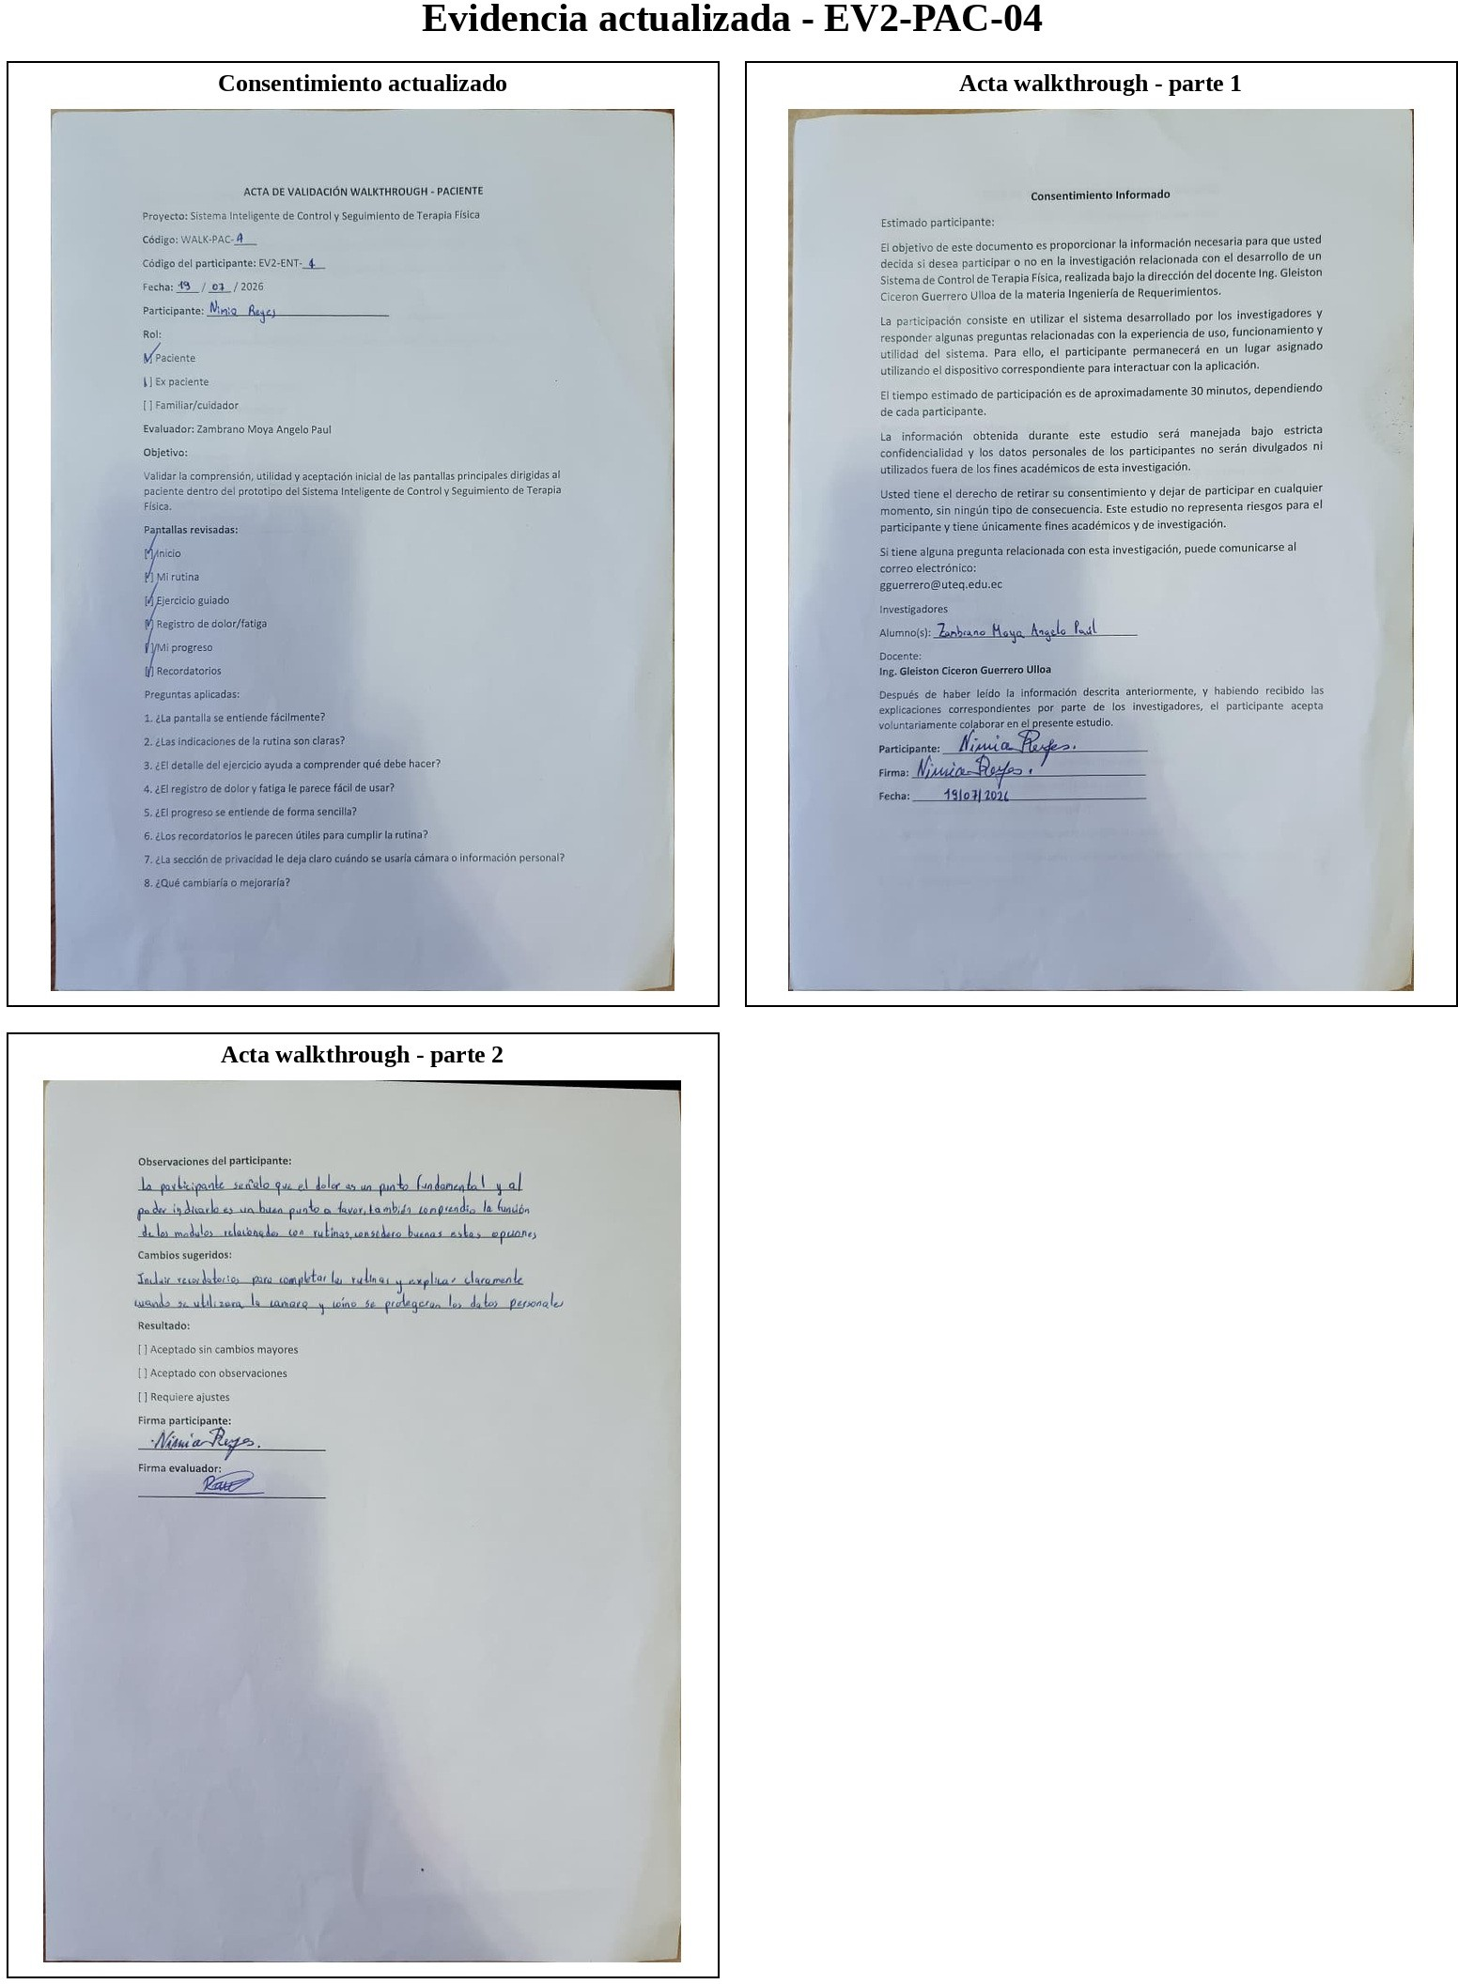

Figura 31
Evidencia actualizada de EV2-PAC-05
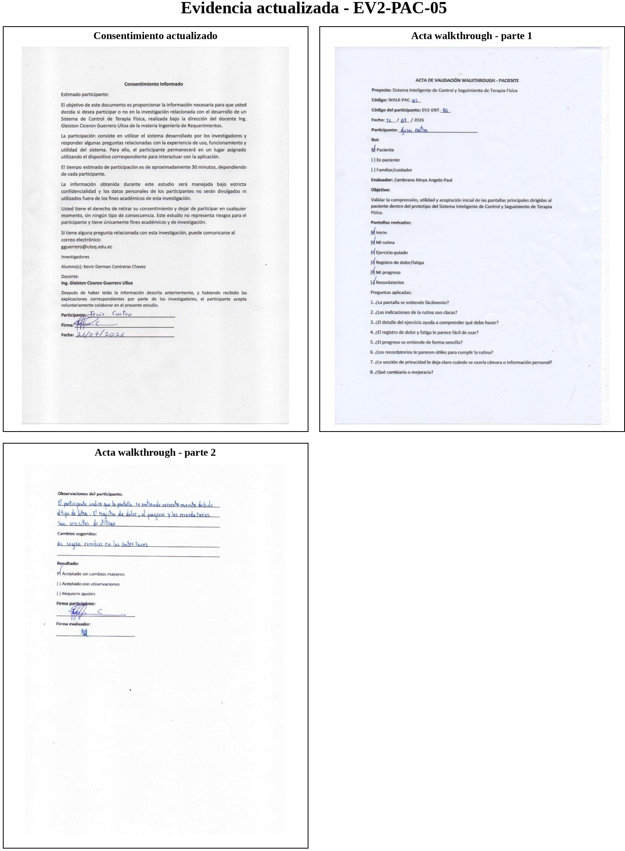

Figura 32
Evidencia actualizada de EV2-PAC-06
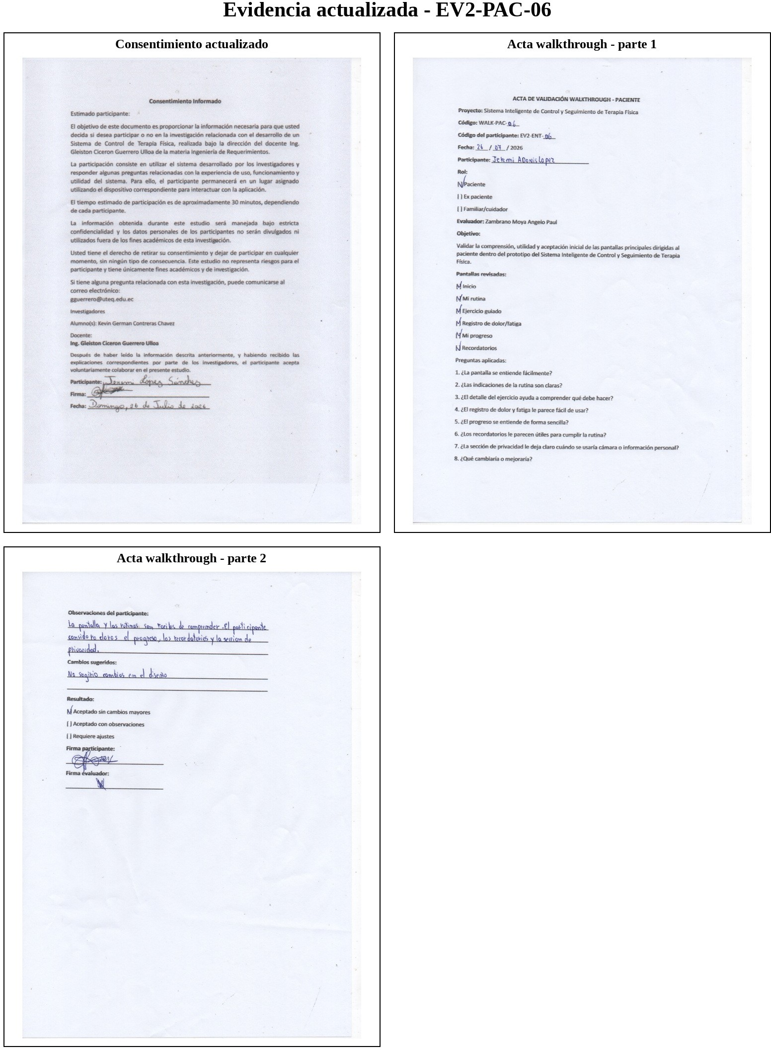

Figura 33
Evidencia actualizada de EV2-PAC-07
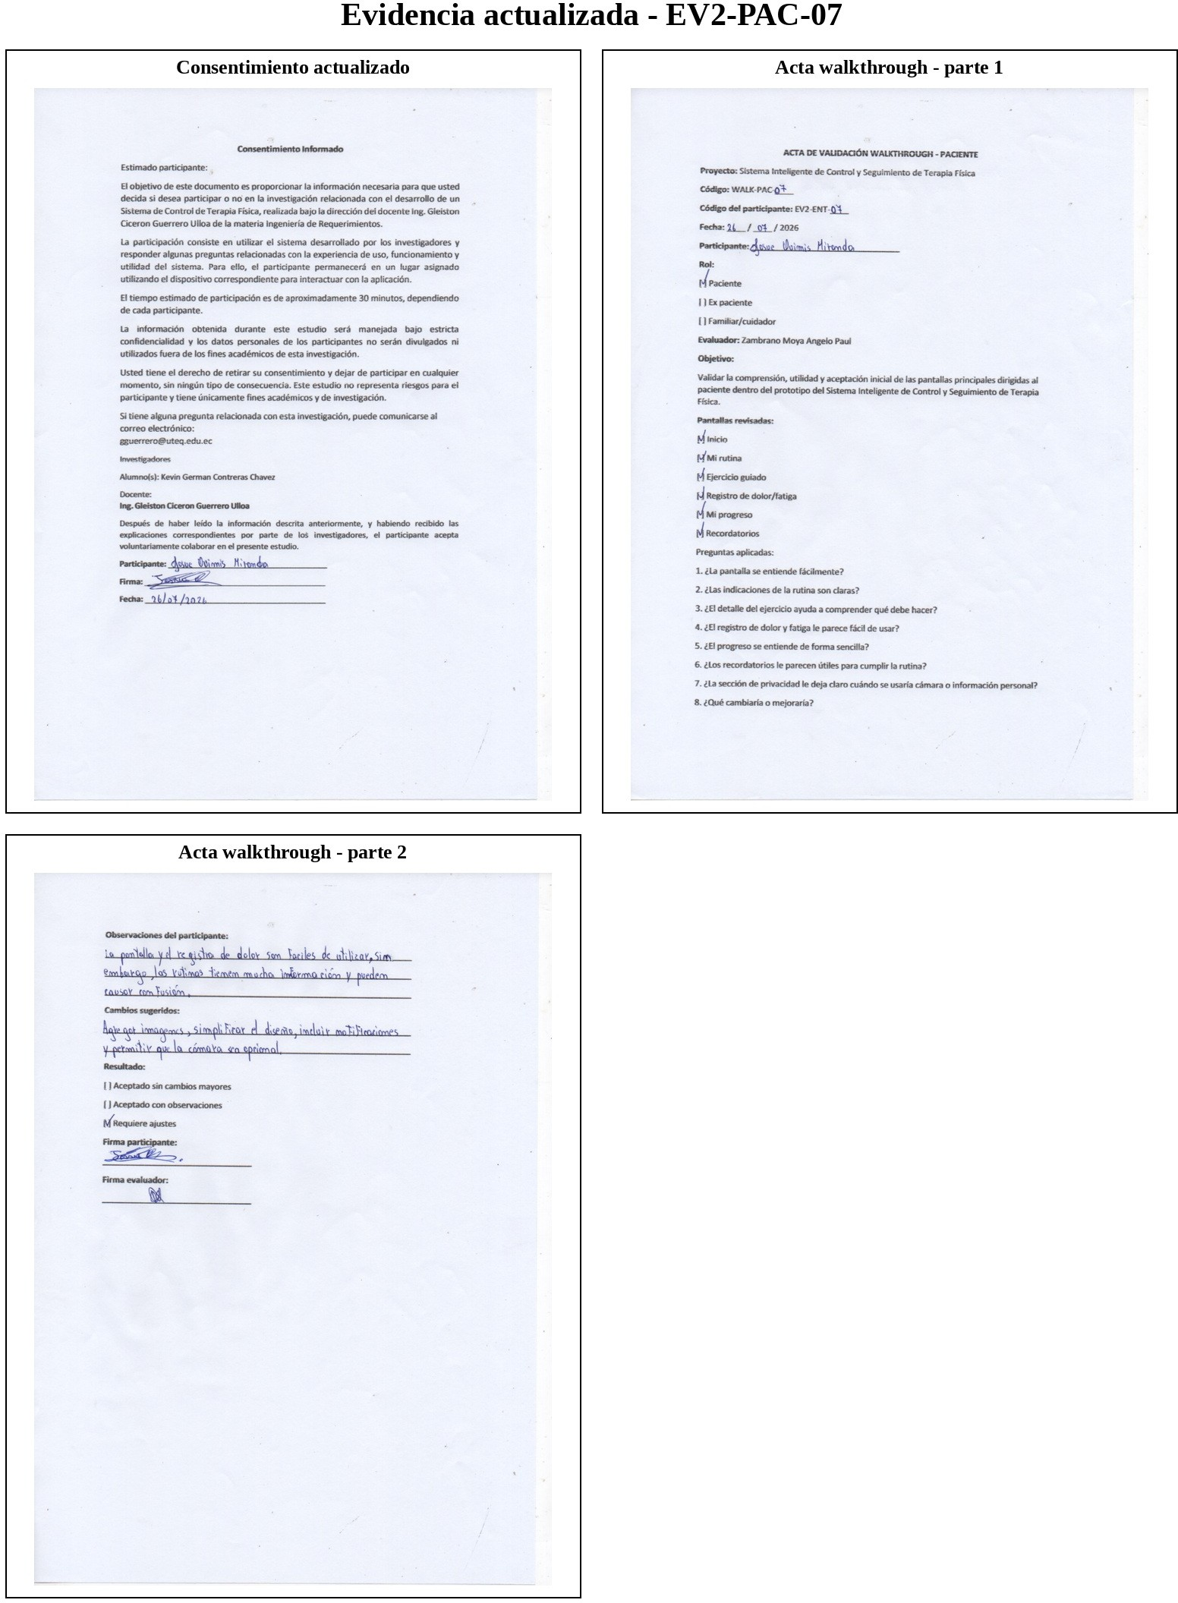

Figura 34
Evidencia actualizada de EV2-PAC-08
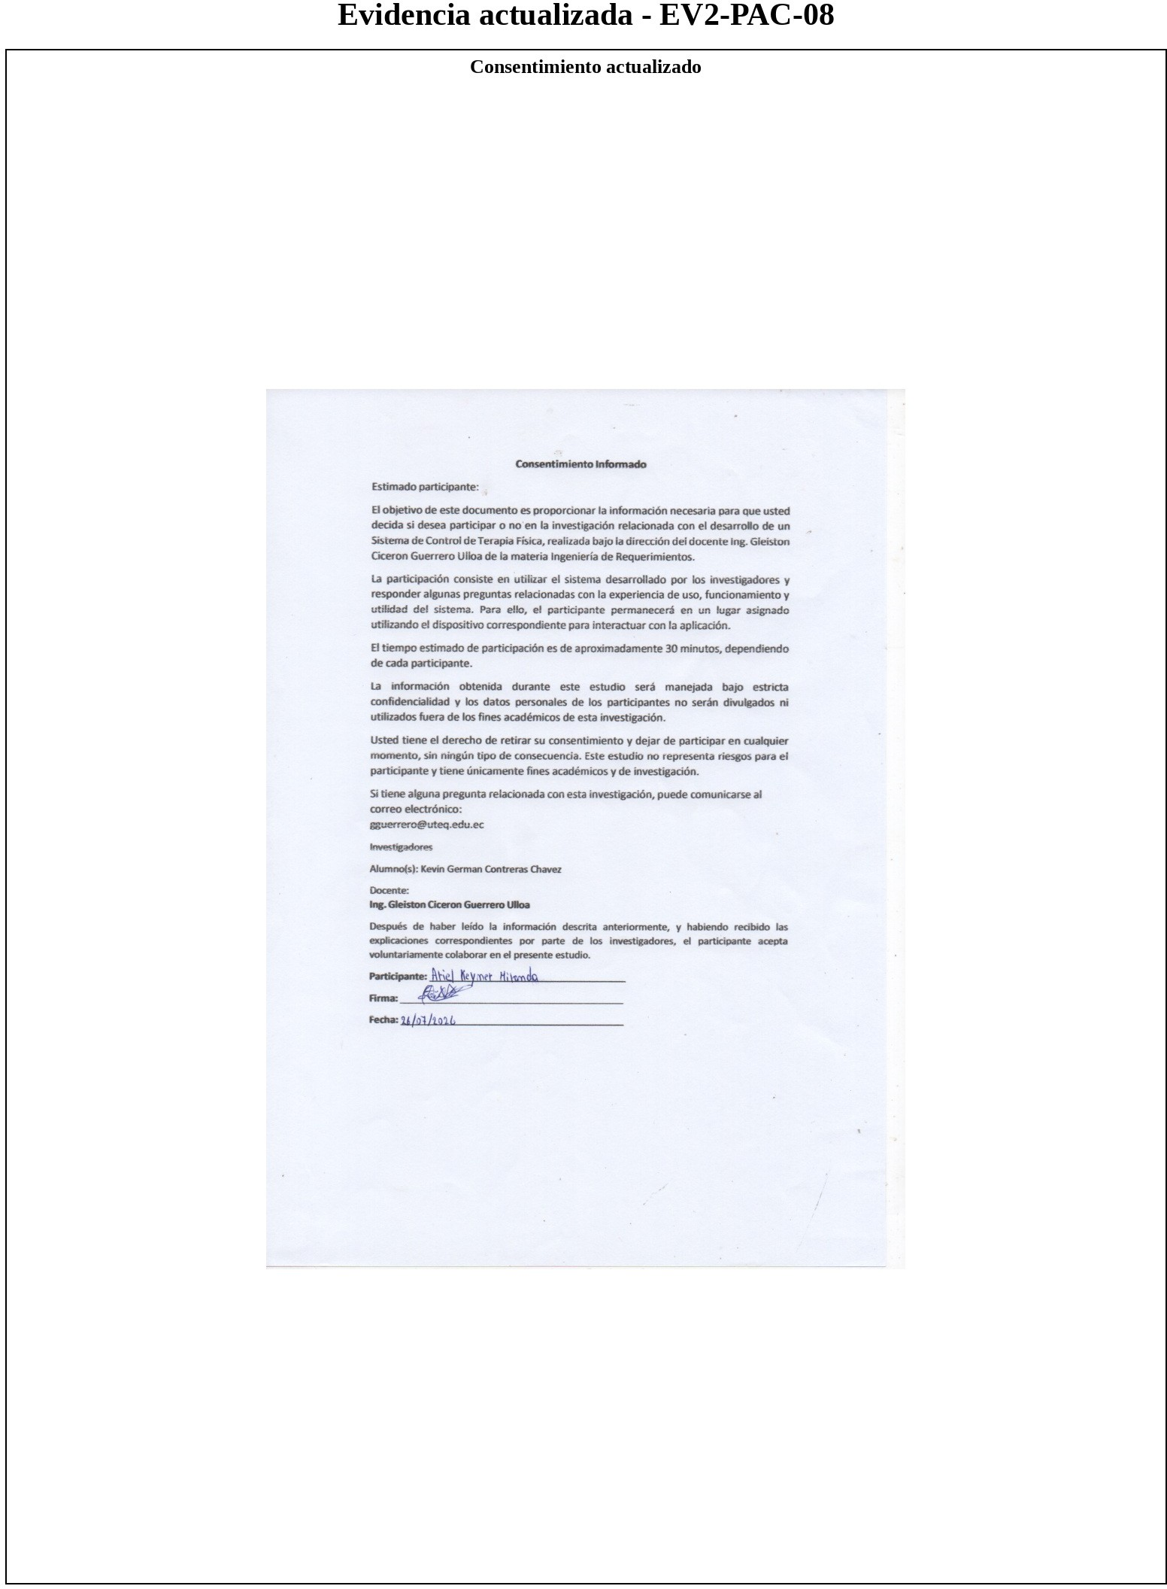

Figura 35
Evidencia actualizada de EV2-PAC-09
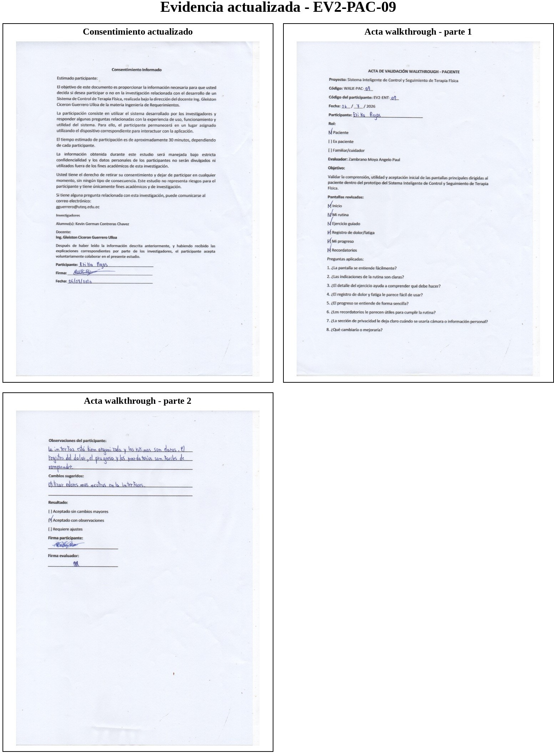

Figura 36
Evidencia actualizada de EV2-PAC-10
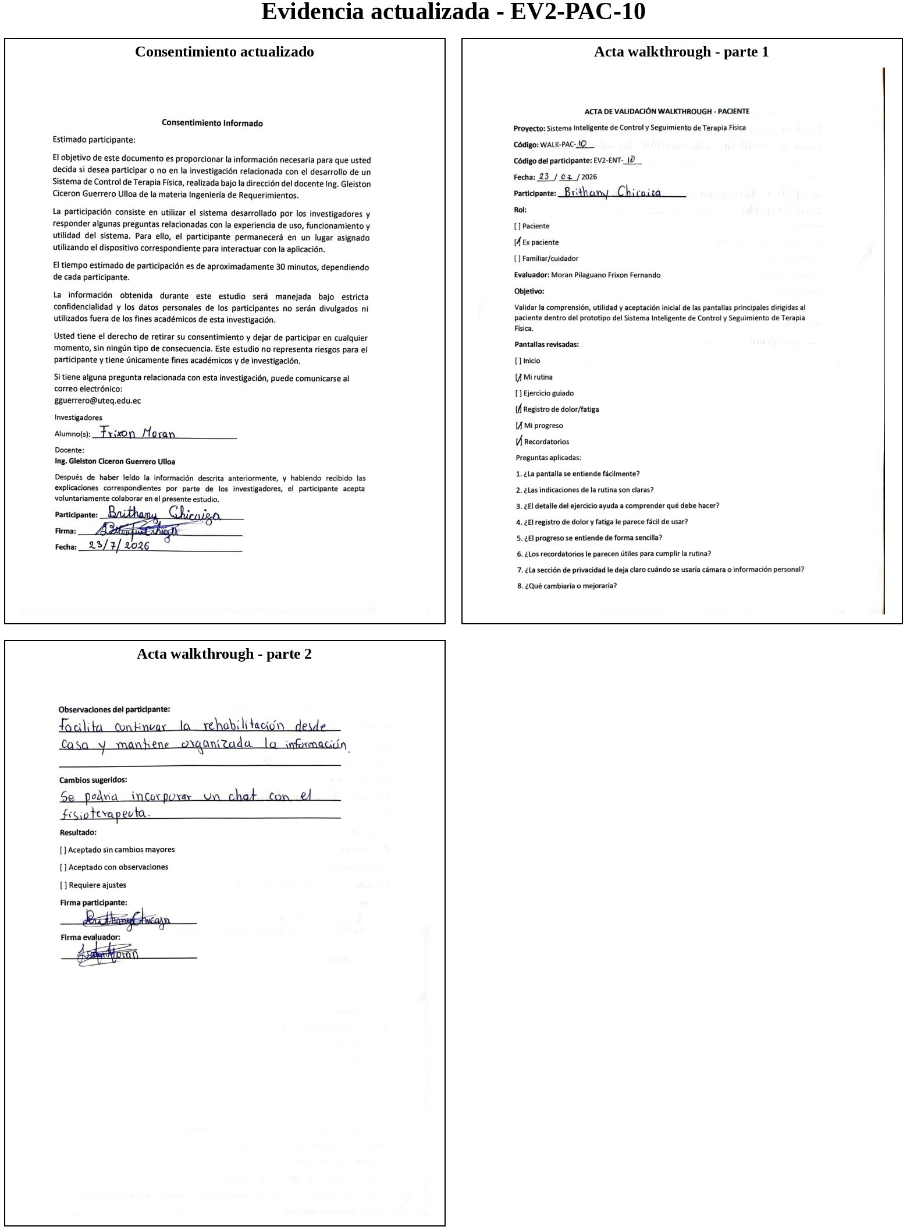

Figura 37
Evidencia actualizada de EV2-PAC-11
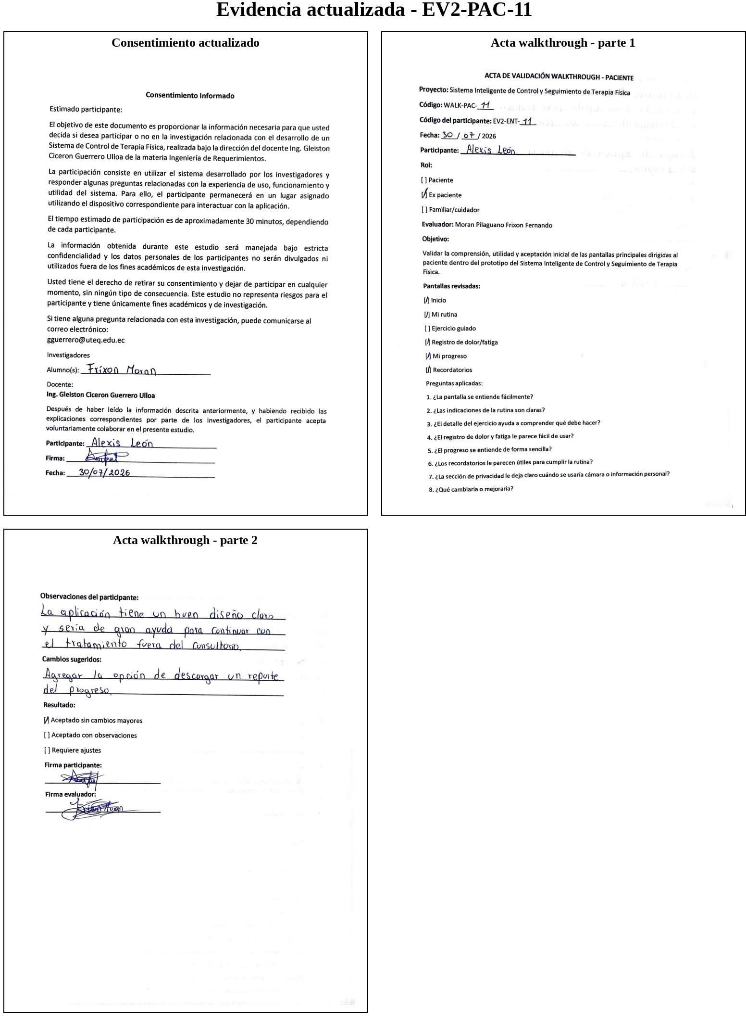

Figura 38
Evidencia actualizada de EV2-PAC-12
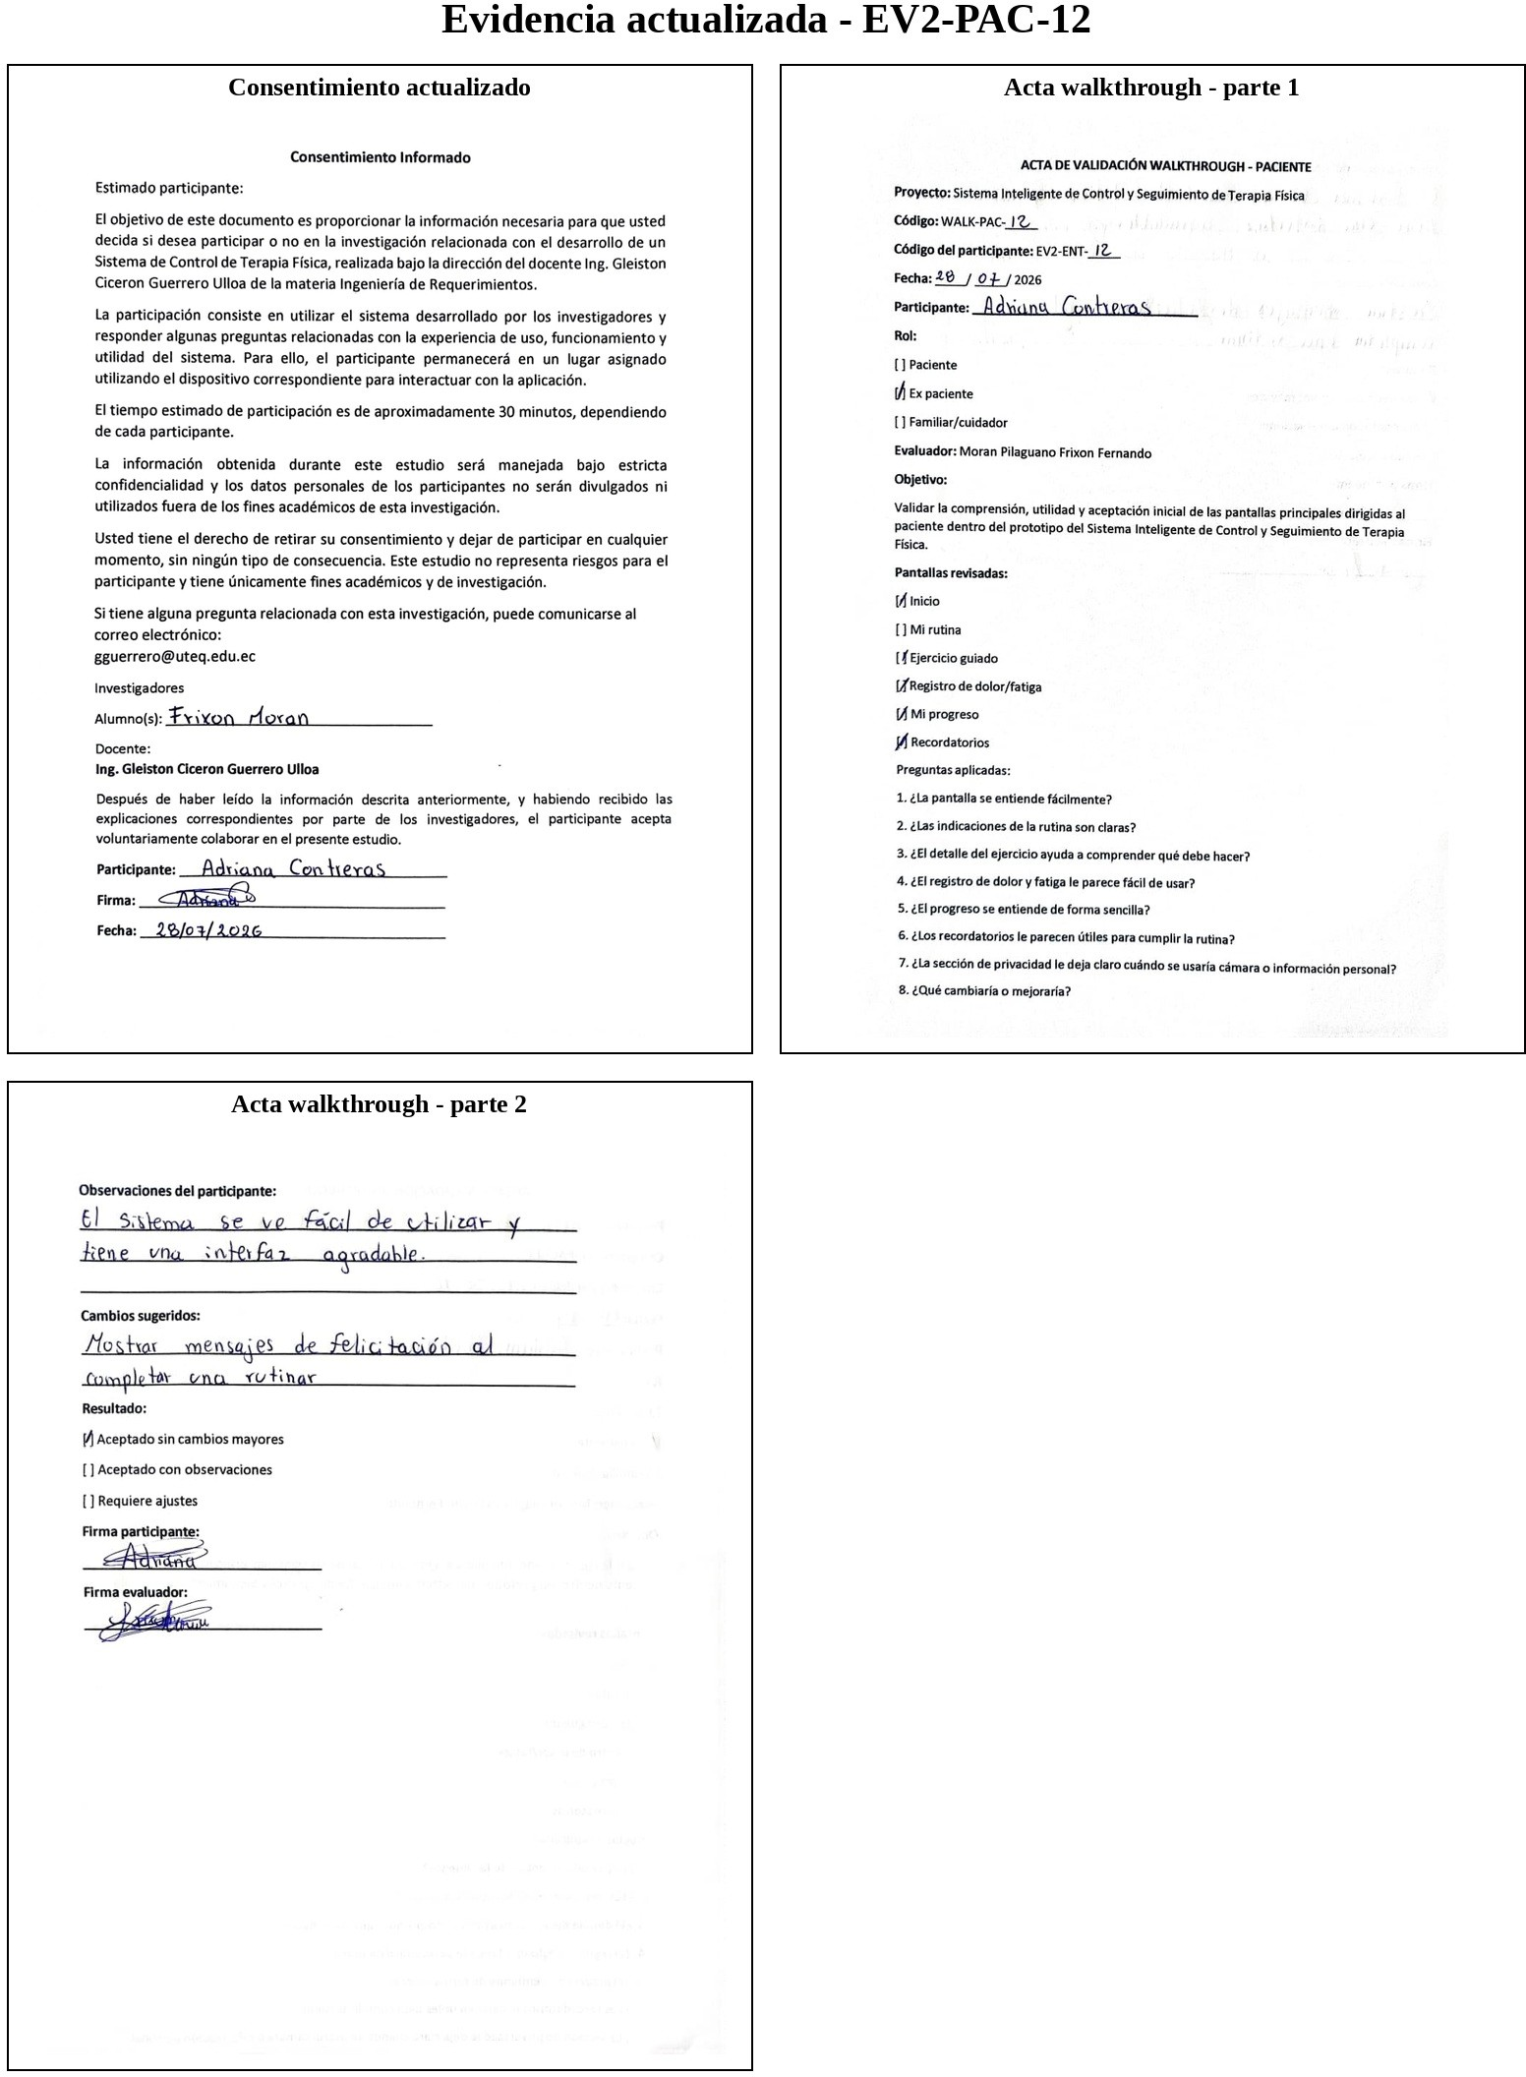

Figura 39
Evidencia actualizada de EV2-PAC-13
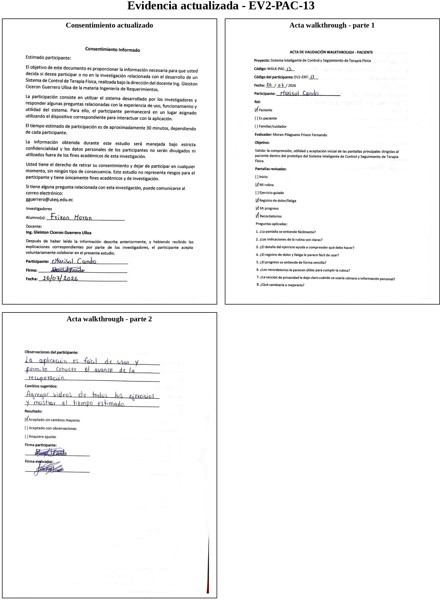

Figura 40
Evidencia actualizada de EV2-PAC-14
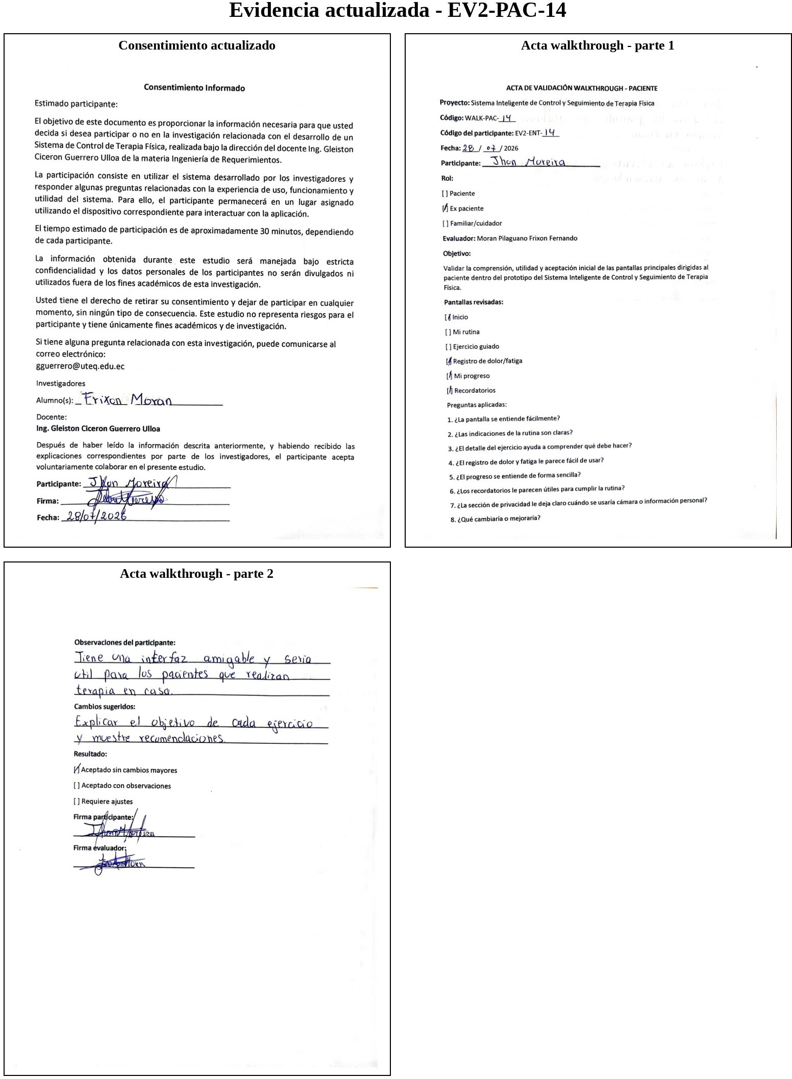

16.4 Evidencias actuales de aplicación del cuestionario
Las fotografías corresponden a la aplicación del cuestionario durante la segunda ronda y reemplazan las capturas utilizadas en la entrega anterior.

Figura 41
Aplicación del cuestionario - grupo 1
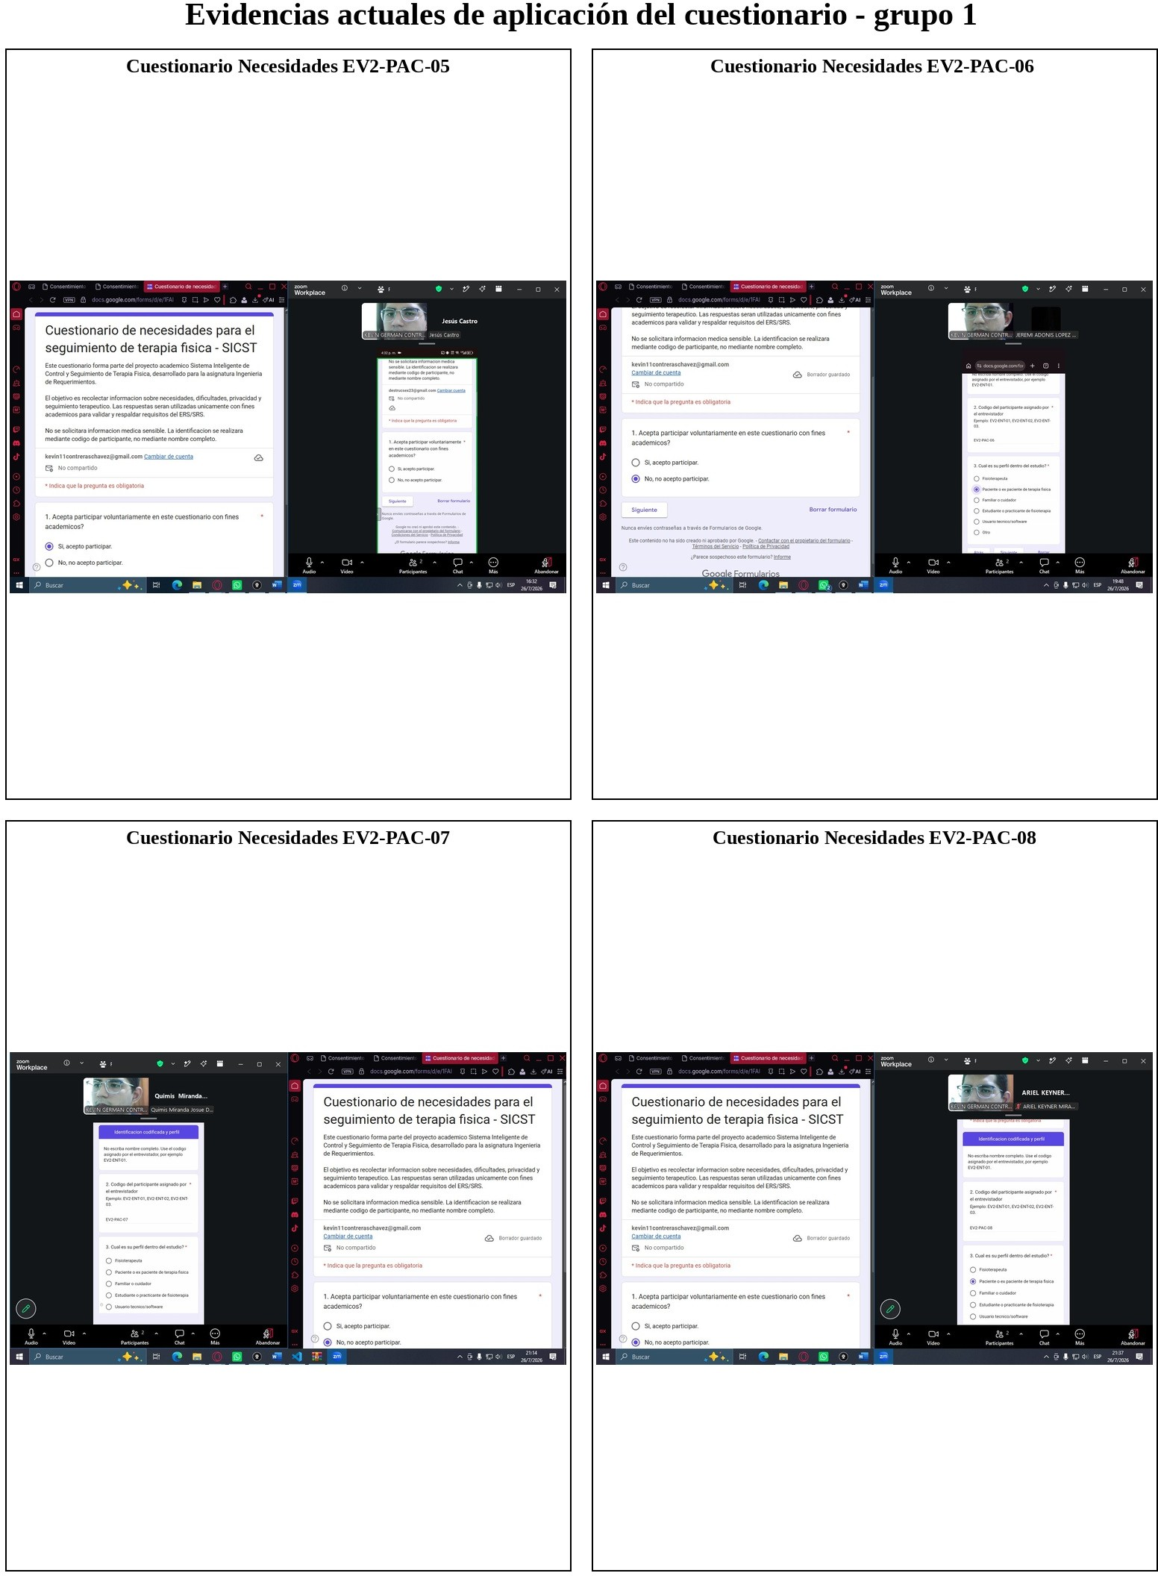

Figura 42
Aplicación del cuestionario - grupo 2
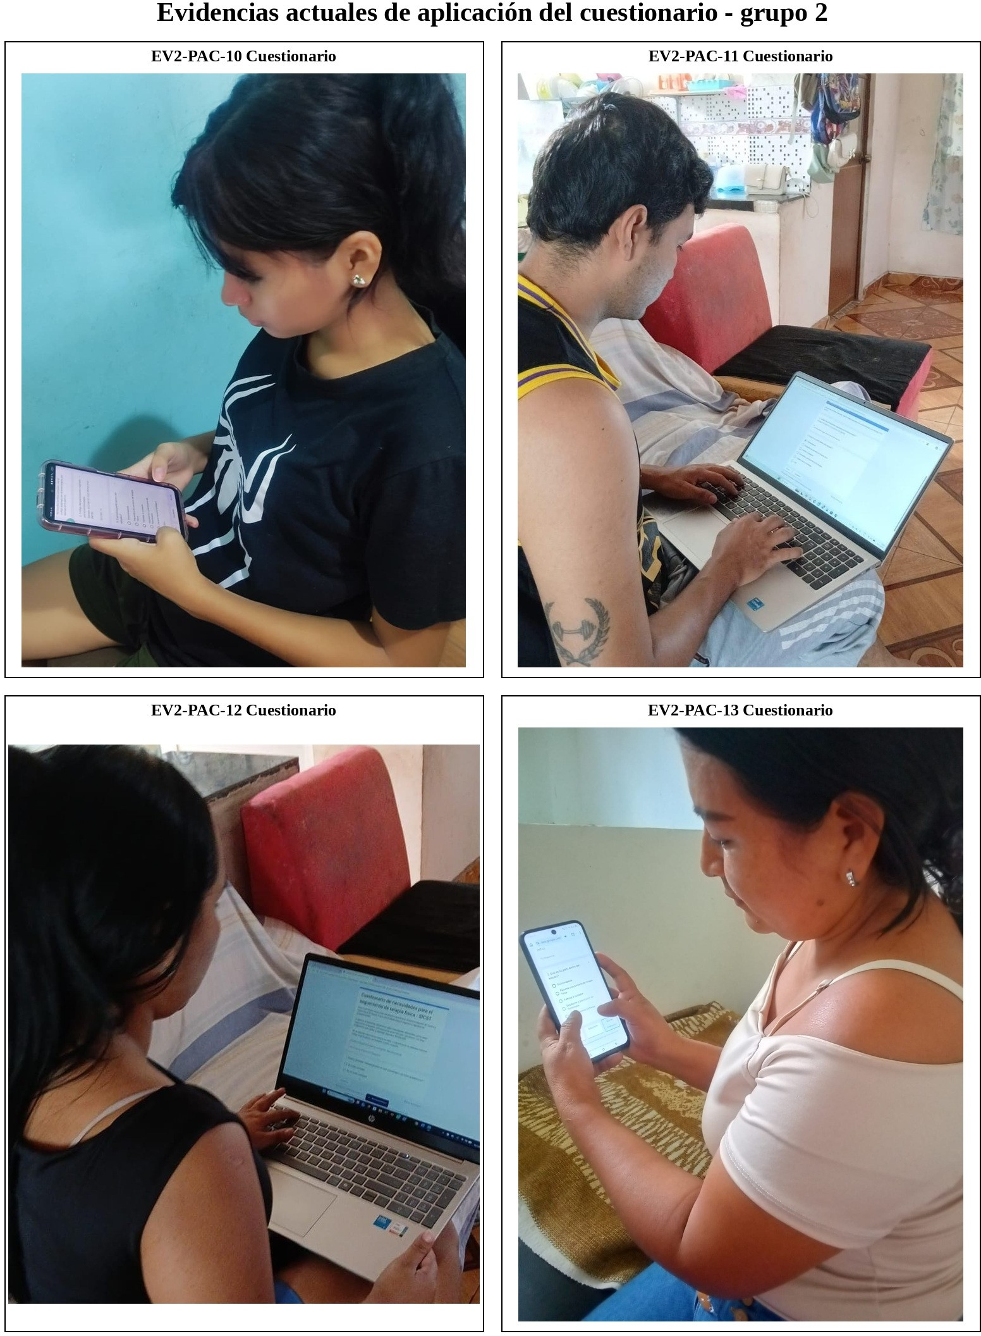

Figura 43
Aplicación del cuestionario - grupo 3
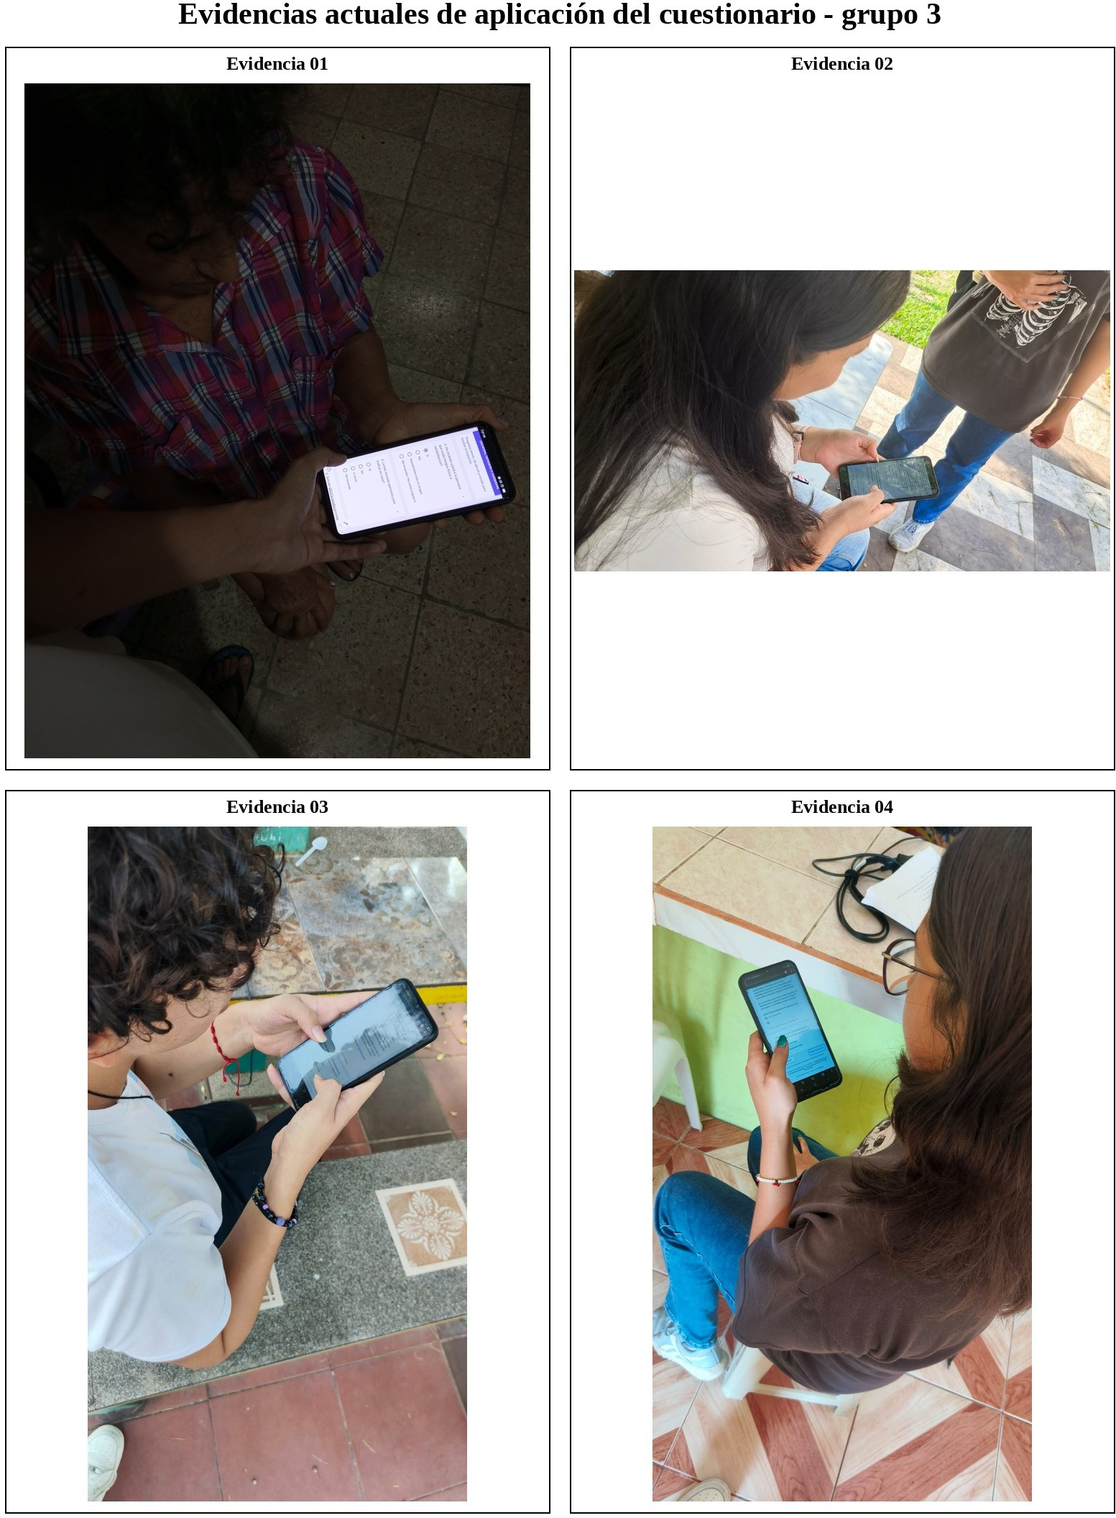

Figura 44
Aplicación del cuestionario - grupo 4
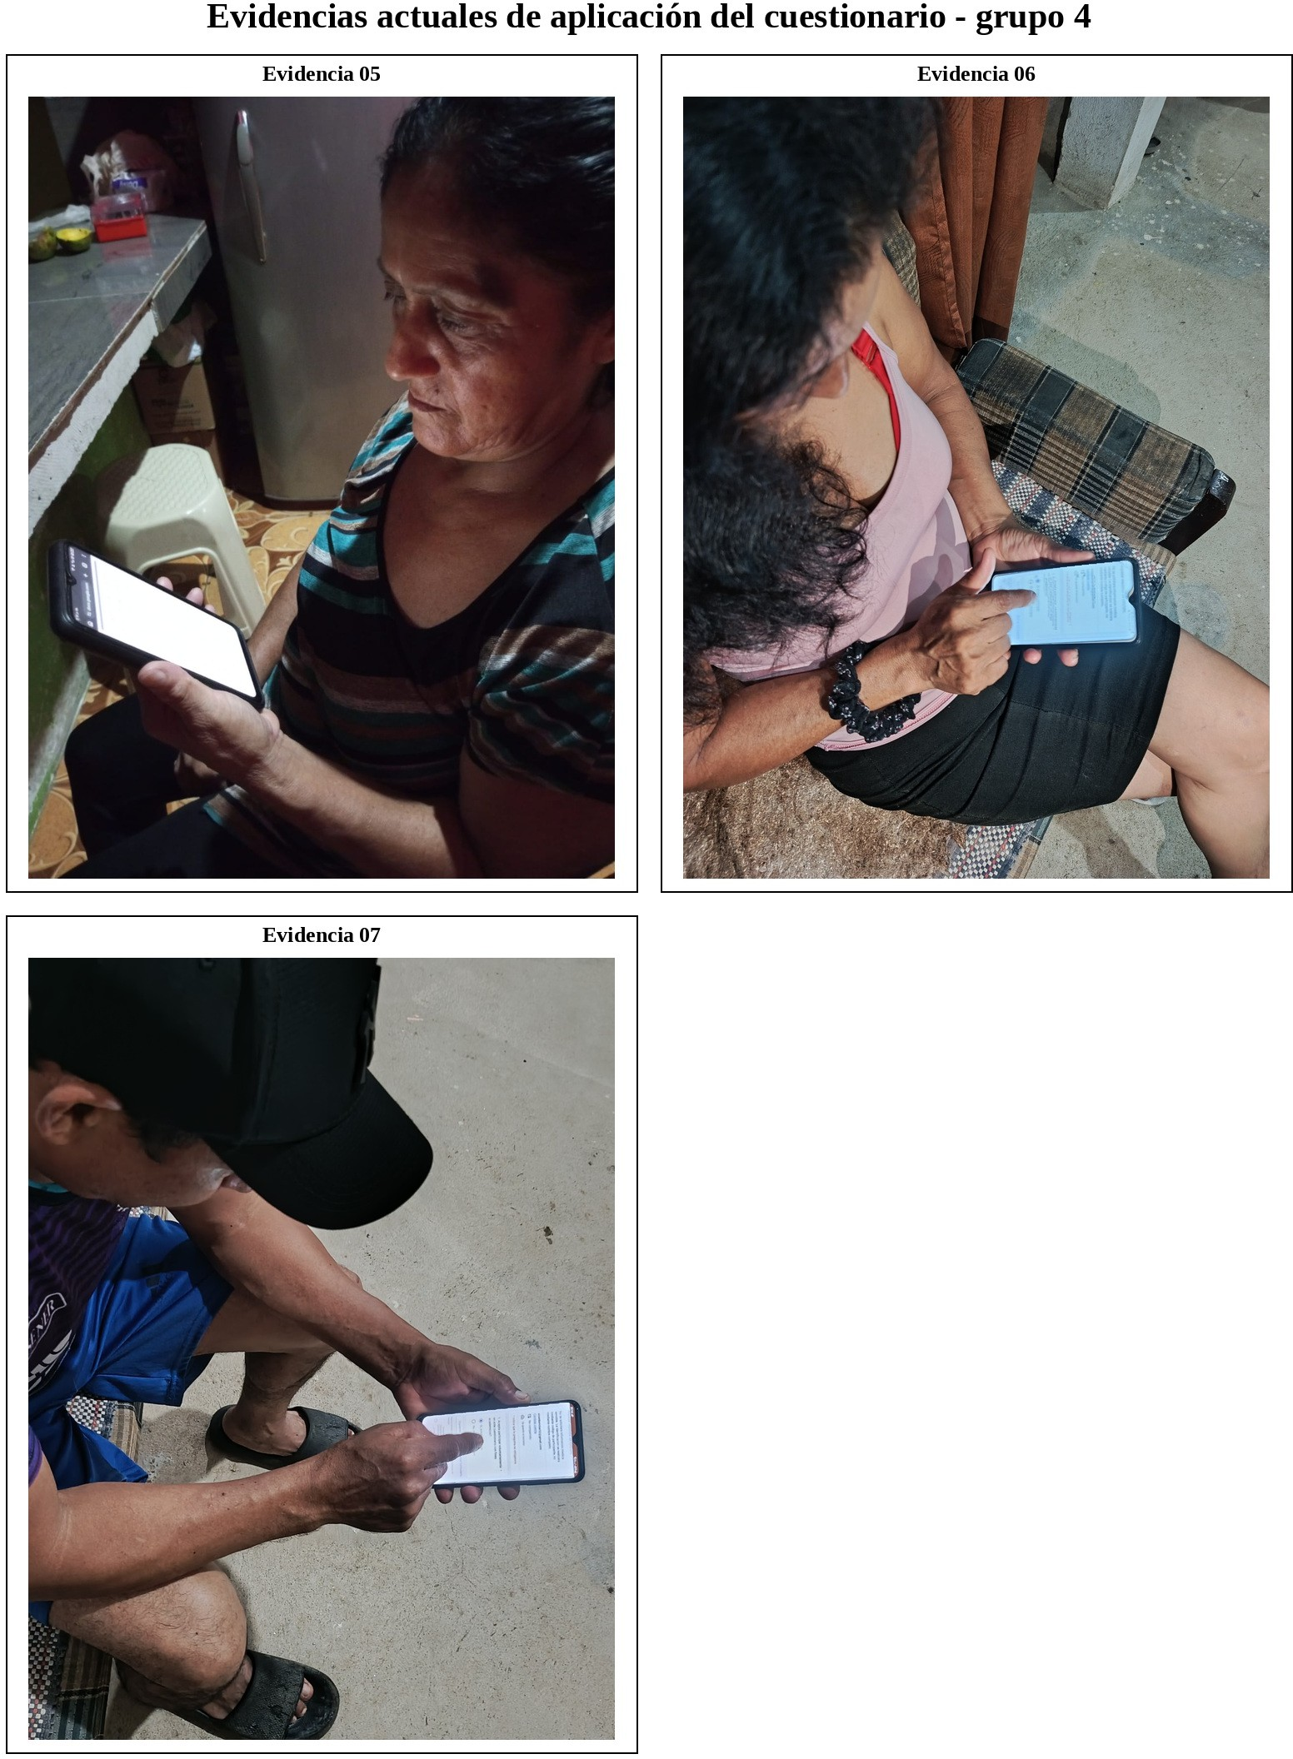

16.5 Resultados actualizados del cuestionario
El archivo CSV y la captura de Google Forms registran 31 respuestas válidas: 20 pacientes o expacientes, 8 familiares o cuidadores y 3 fisioterapeutas.

Tabla 91
Distribución actual de respuestas por perfil

Perfil | Cantidad | Porcentaje
Pacientes o expacientes | 20 | 64,52 %
Familiares o cuidadores | 8 | 25,81 %
Fisioterapeutas | 3 | 9,68 %
Total | 31 | 100 %

Figura 45
Resumen actual de respuestas y control de evidencias

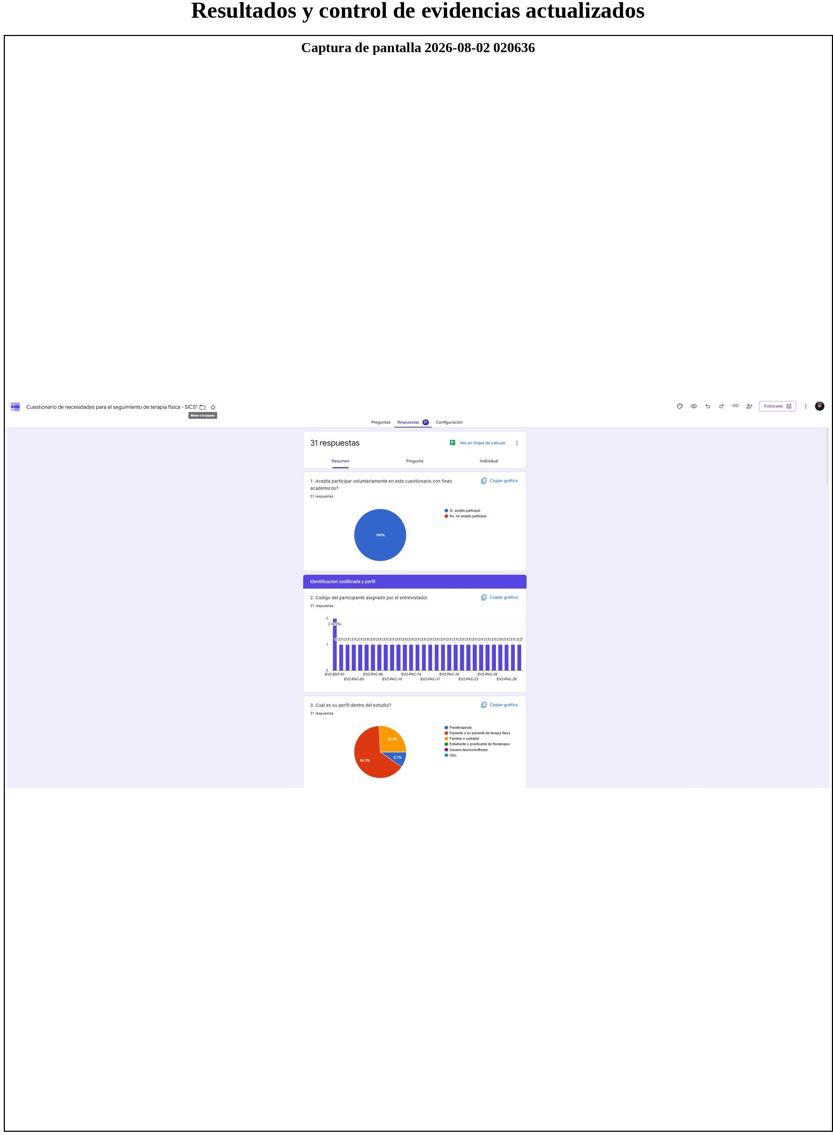

Figura 46
Registro consolidado de entrevistas realizadas
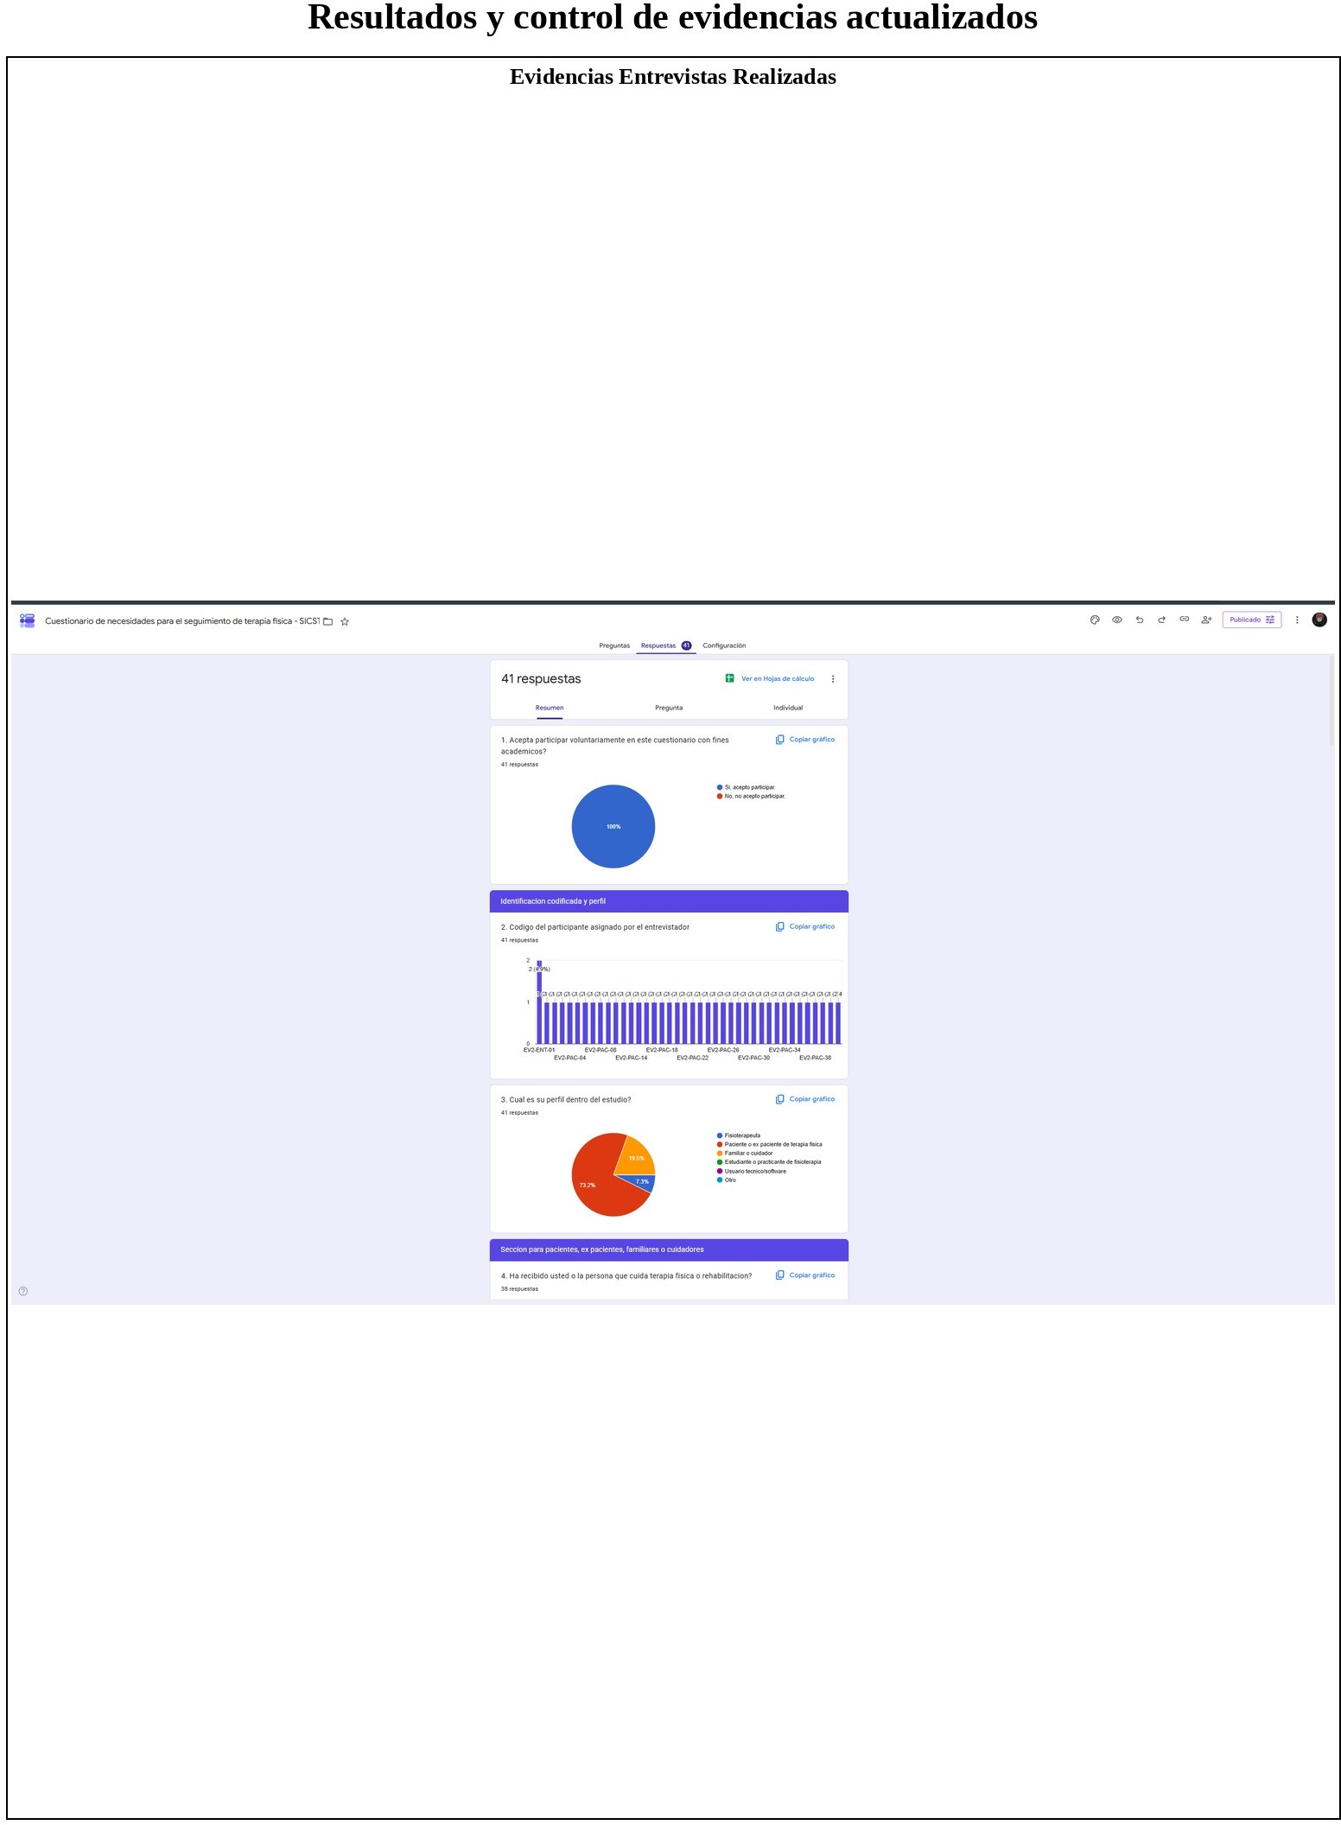

16.6 Evidencia de campo actual
Las fotografías muestran instalaciones, iluminación, zonas de caminata, camillas, herramientas y espacios utilizados para la observación del contexto terapéutico.

Figura 47
Evidencia de campo - grupo 1
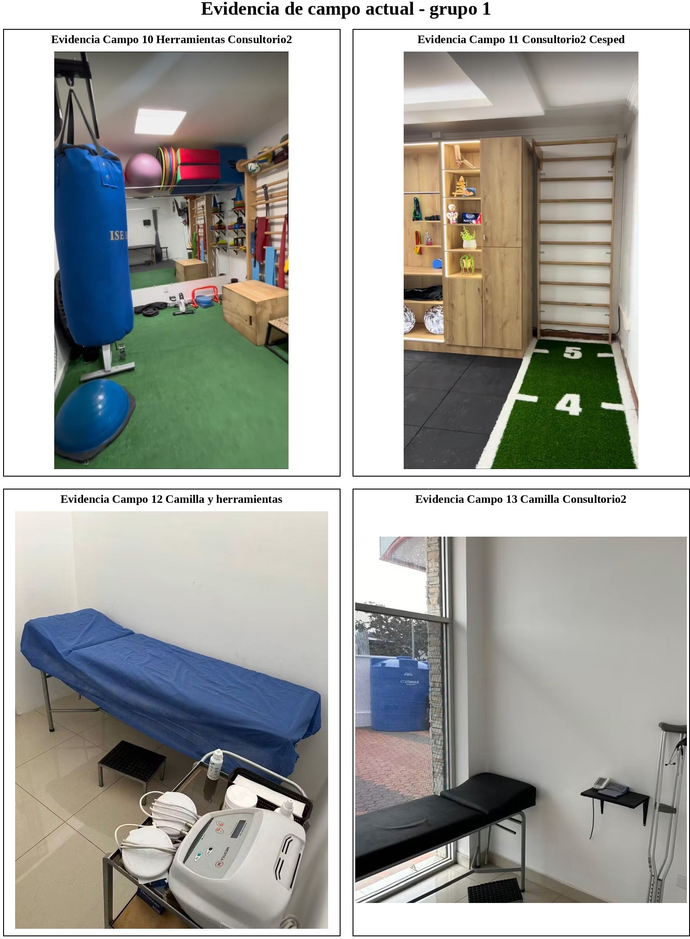

Figura 48
Evidencia de campo - grupo 2
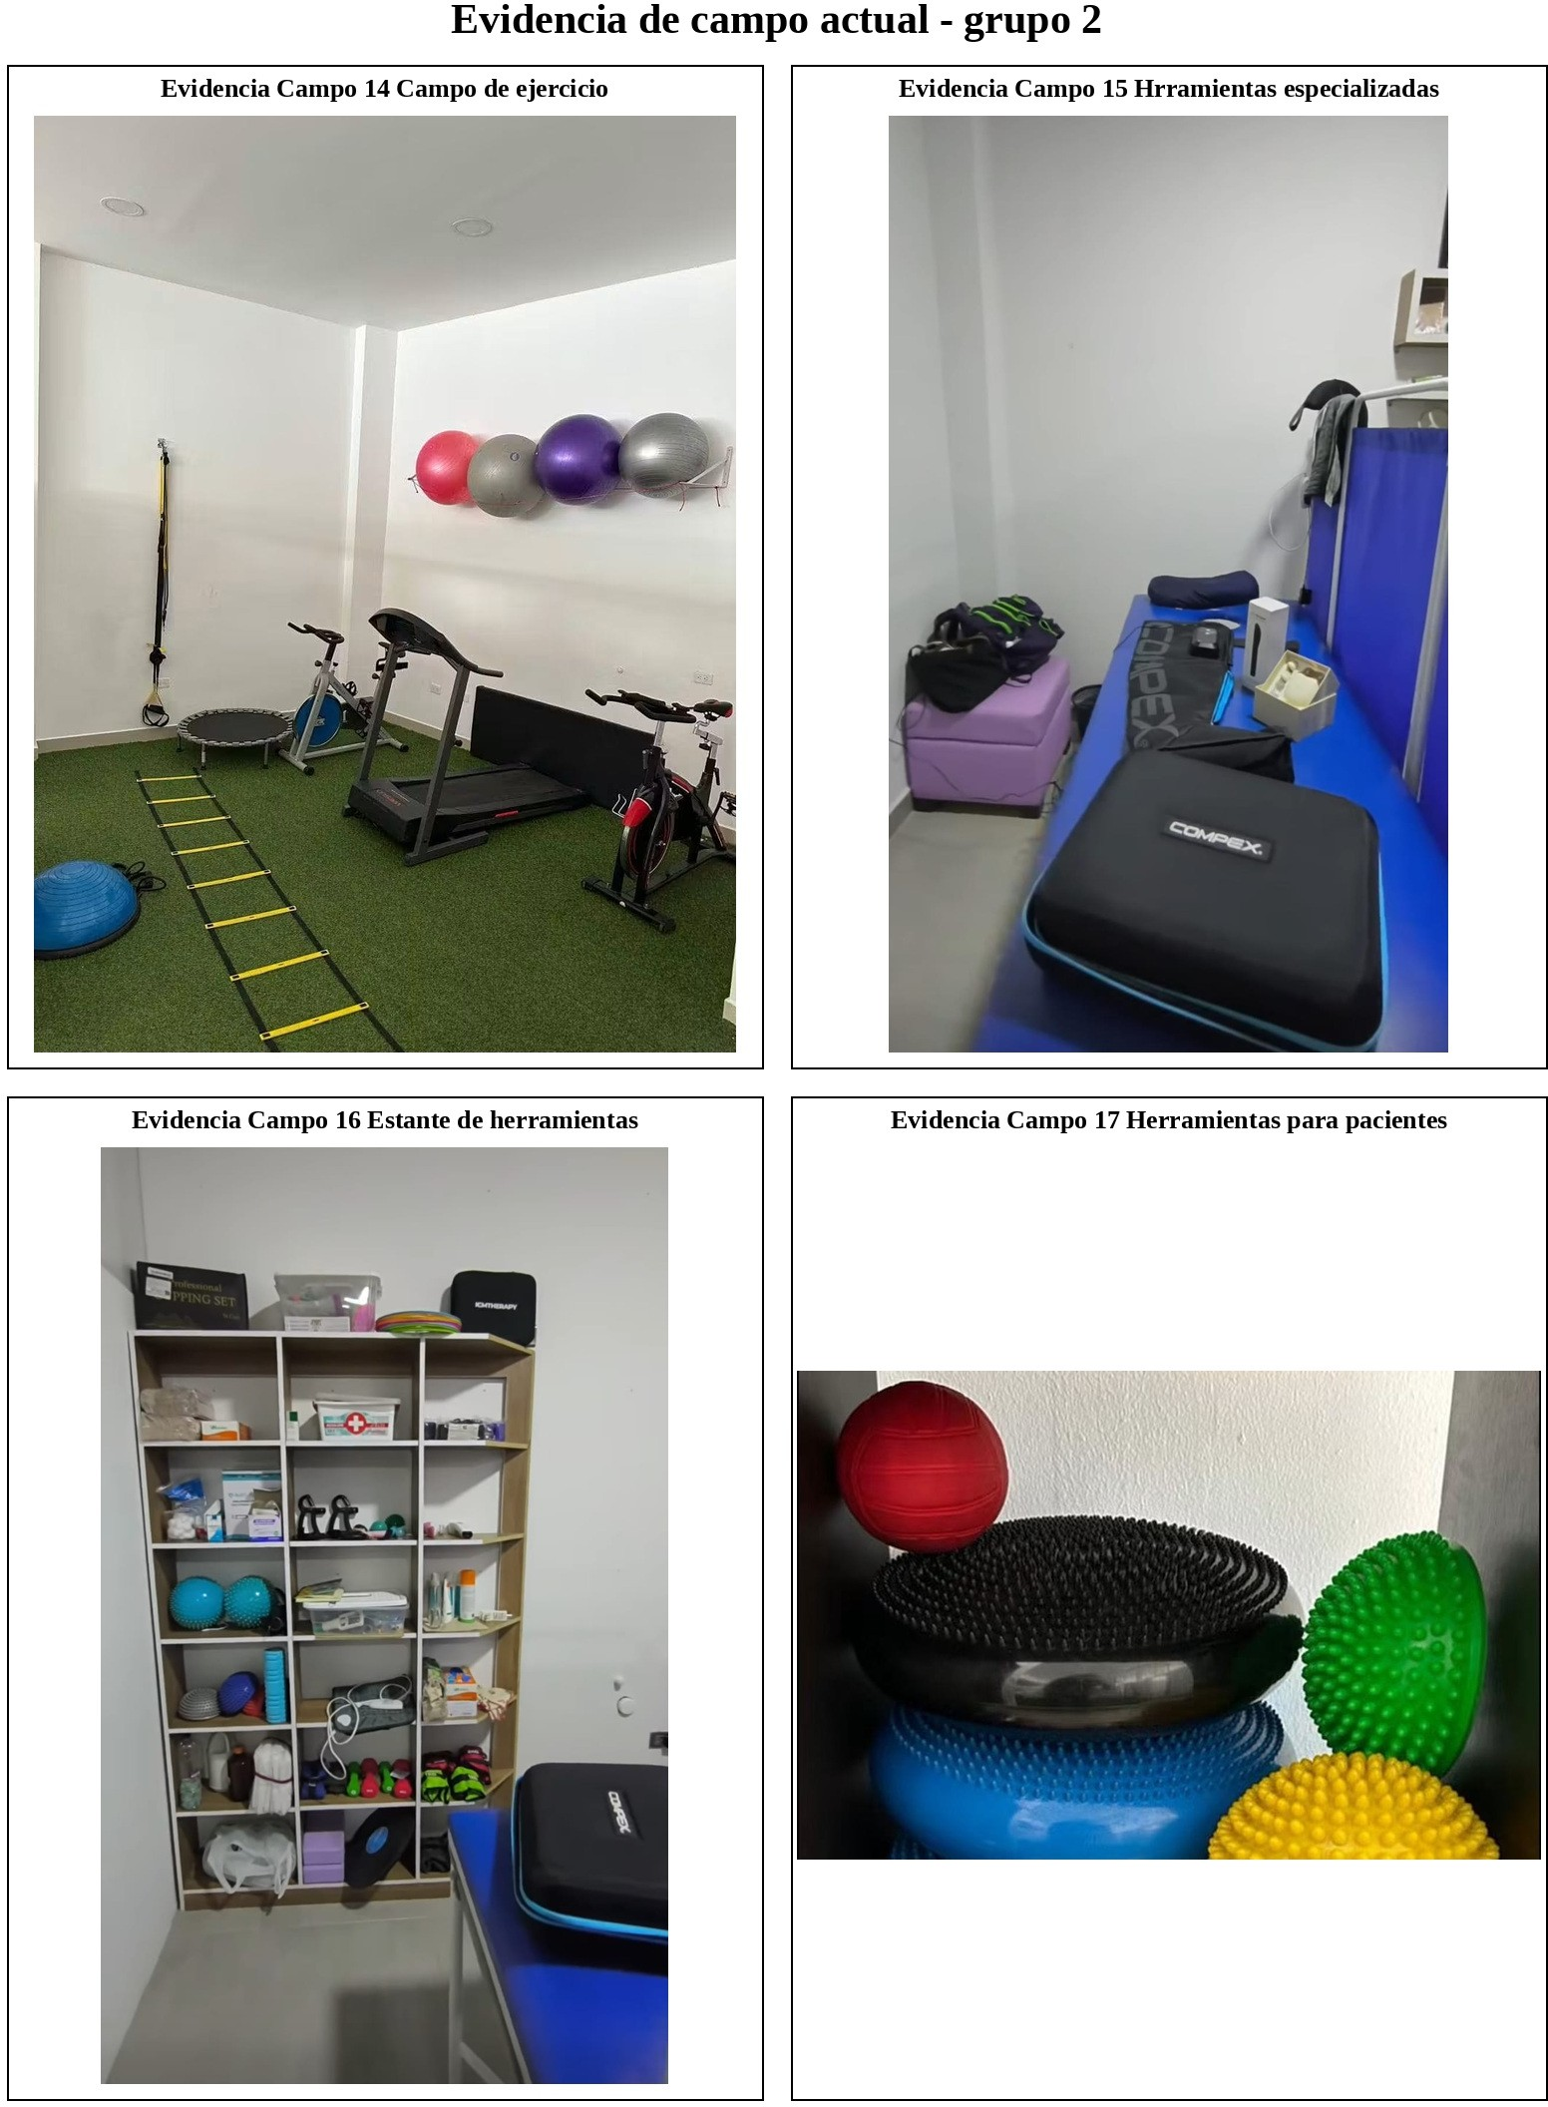

Figura 49
Evidencia de campo - grupo 3
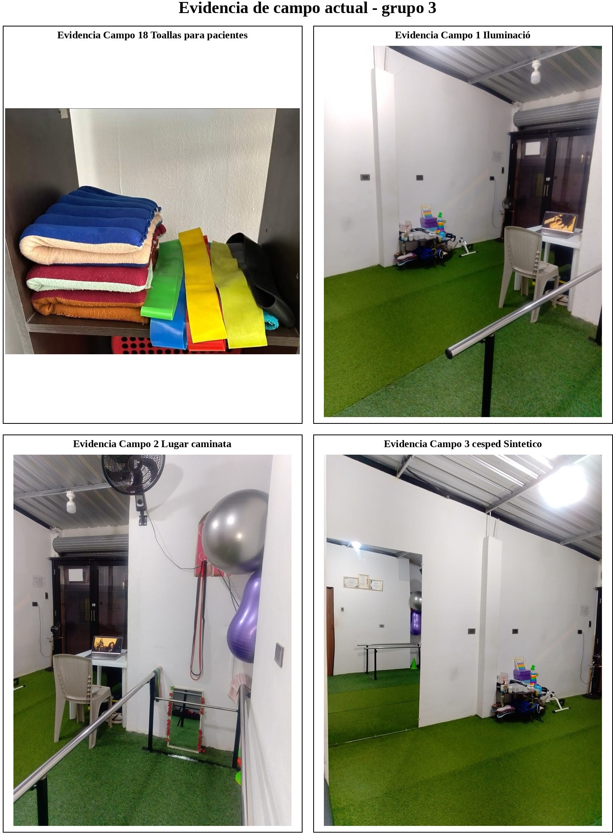

Figura 50
Evidencia de campo - grupo 4
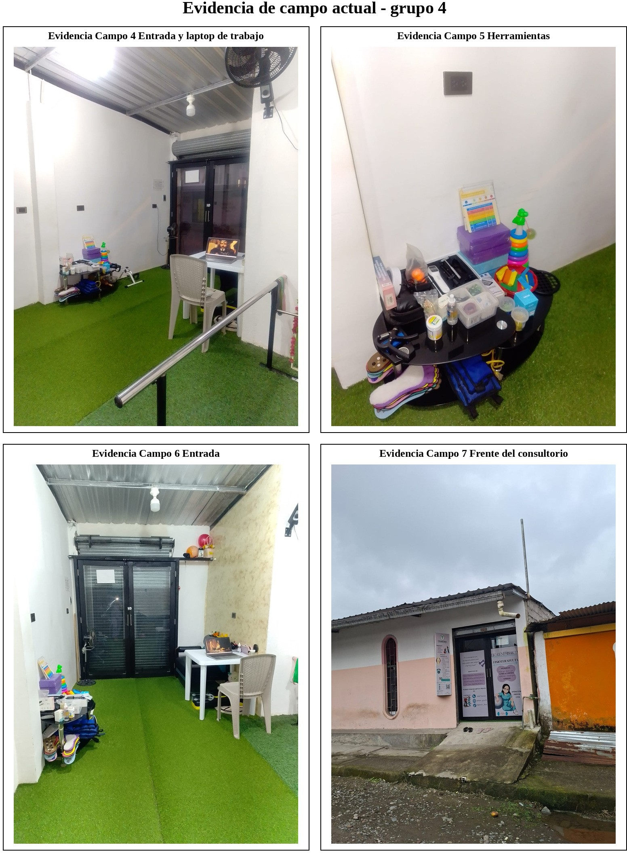

Figura 51
Evidencia de campo - grupo 5
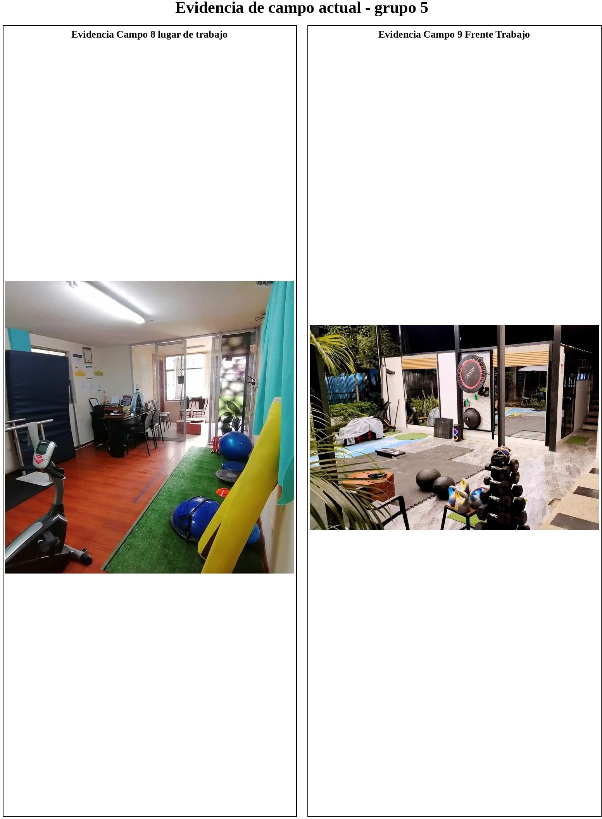

16.7 Interfaces utilizadas en los walkthrough
Estas pantallas corresponden al material visual presentado a los usuarios técnicos y no técnicos para revisar pacientes, evaluaciones, rutinas, seguimiento, reportes, alertas, privacidad y flujo del paciente.

Figura 52
Interfaces de walkthrough - grupo 1

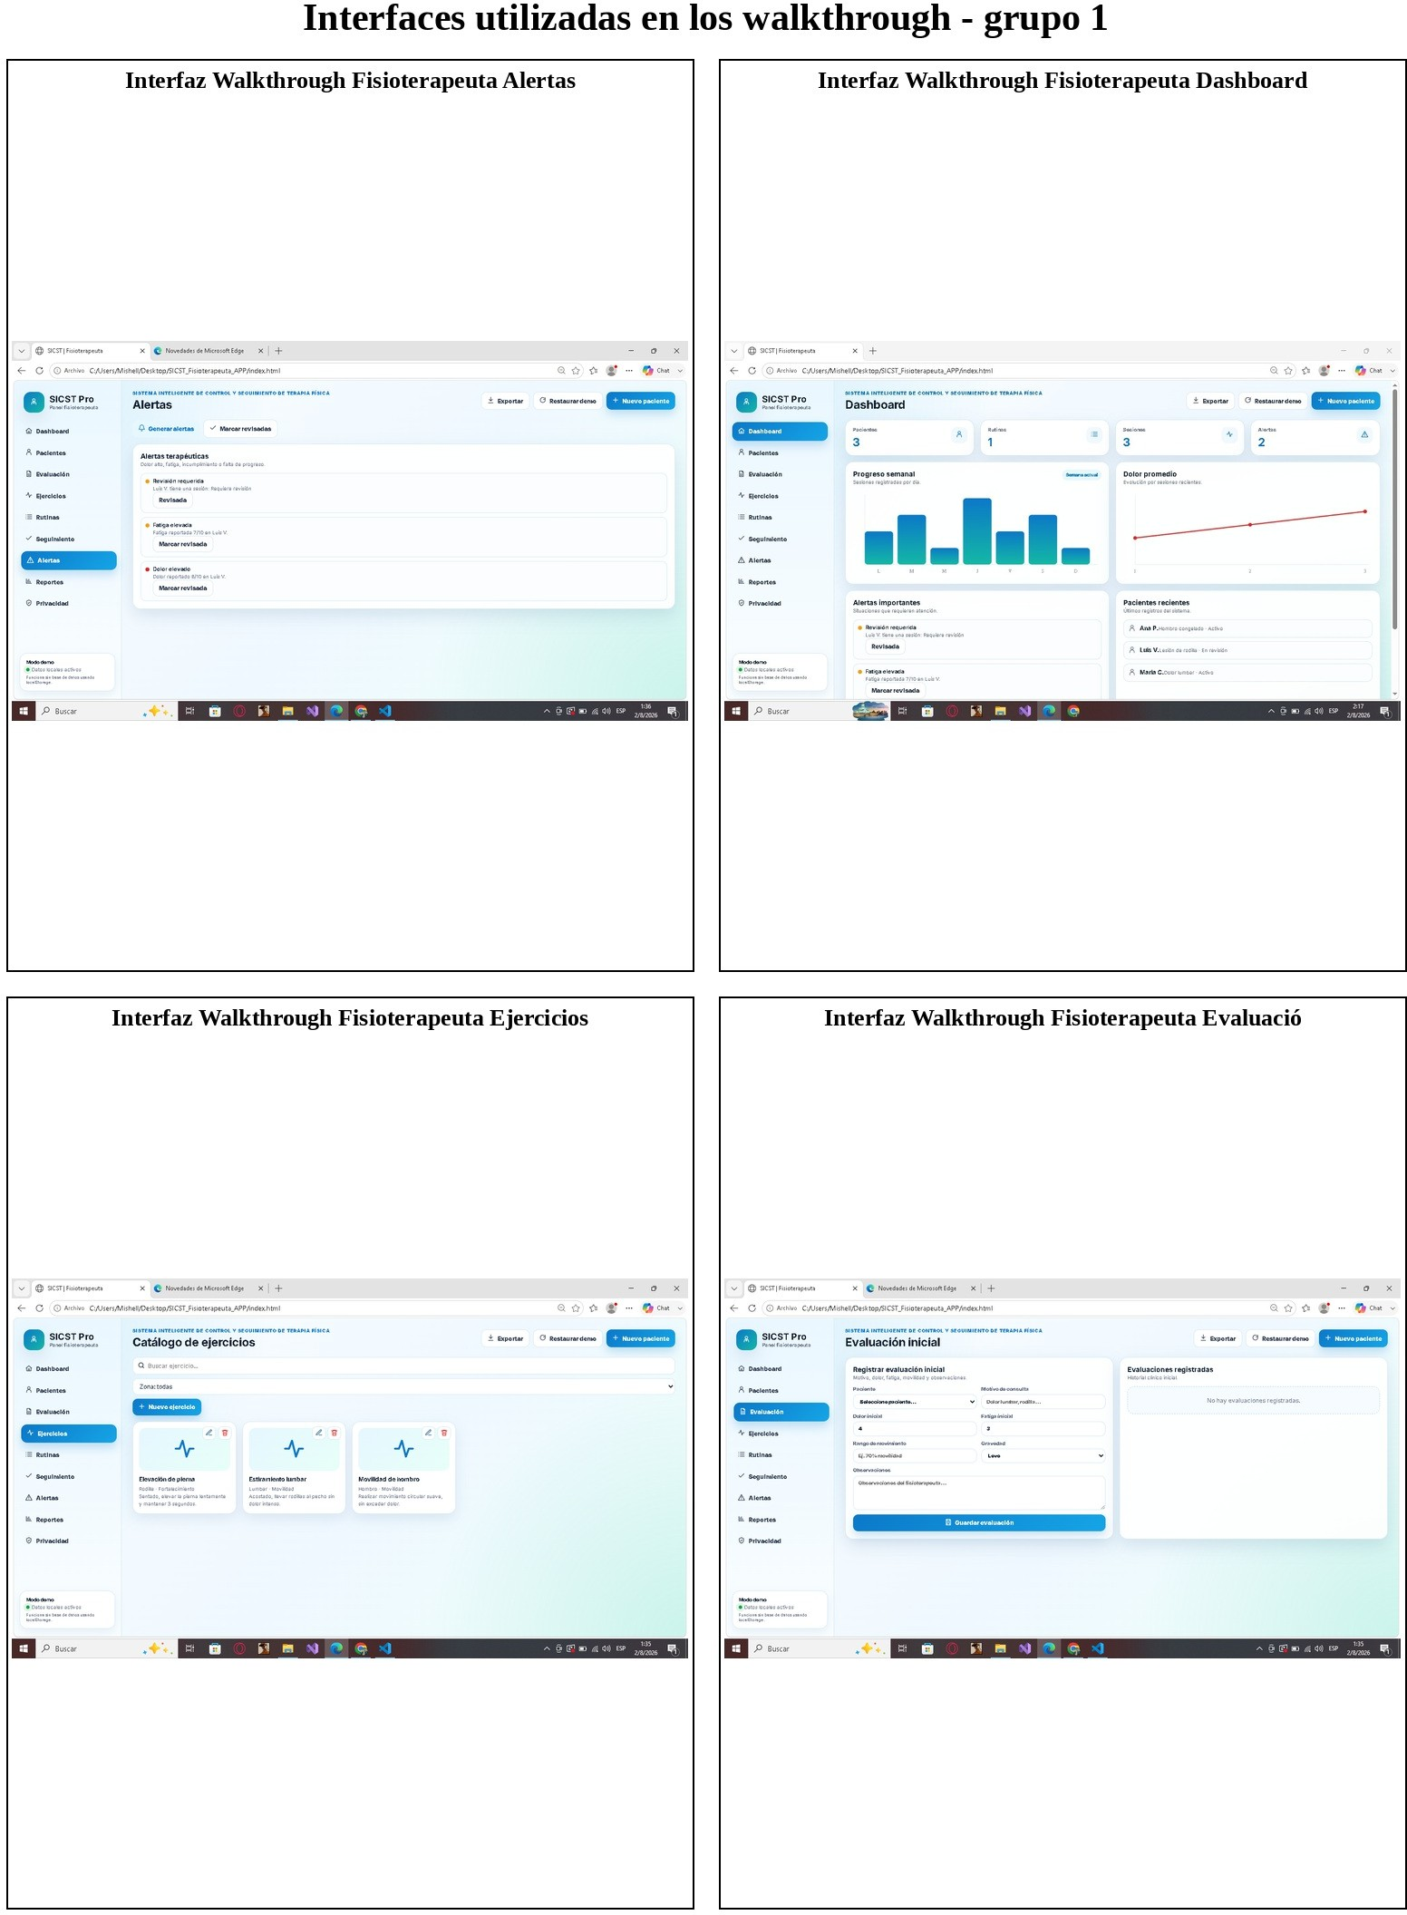

Figura 53
Interfaces de walkthrough - grupo 2
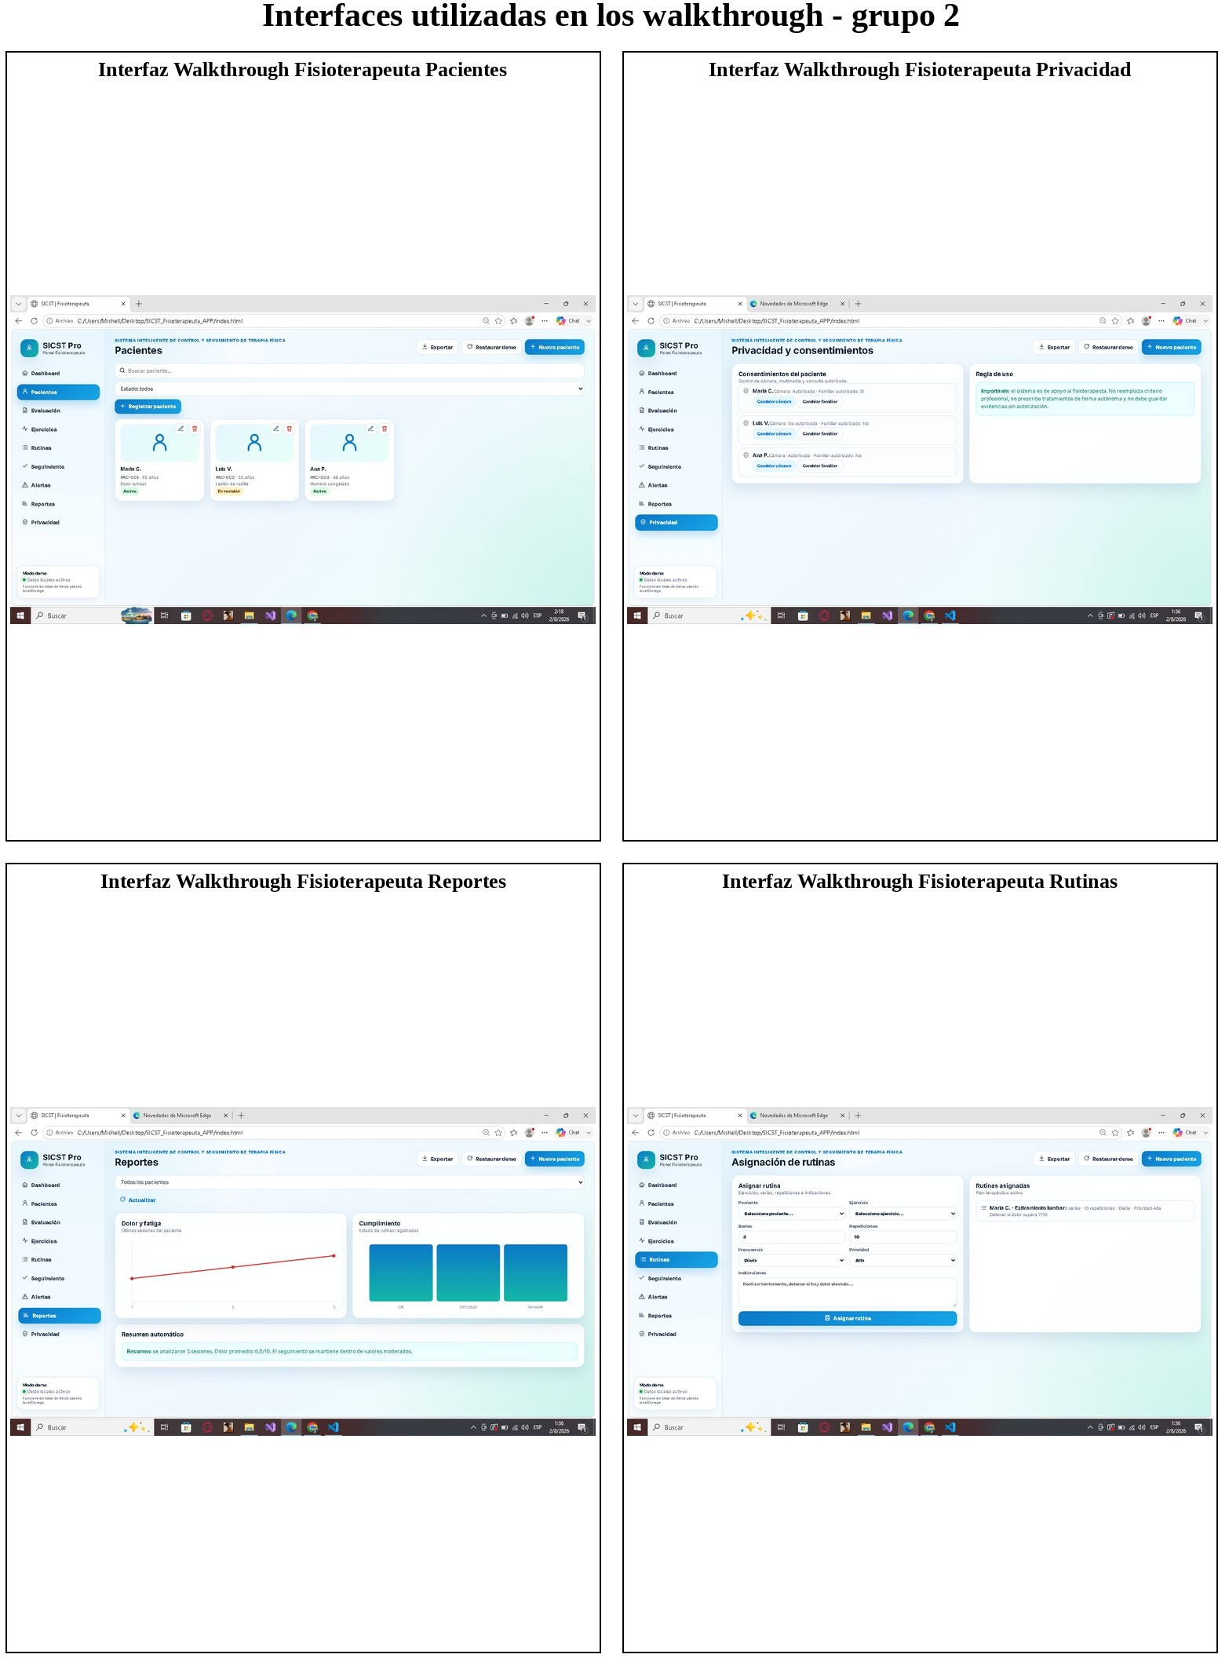

Figura 54
Interfaces de walkthrough - grupo 3
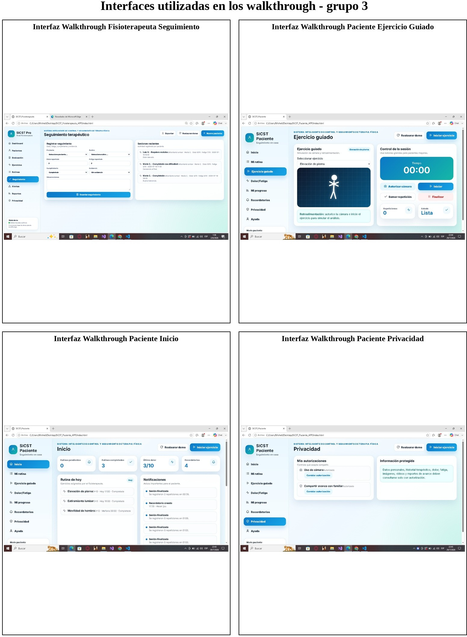

Figura 55
Interfaces de walkthrough - grupo 4
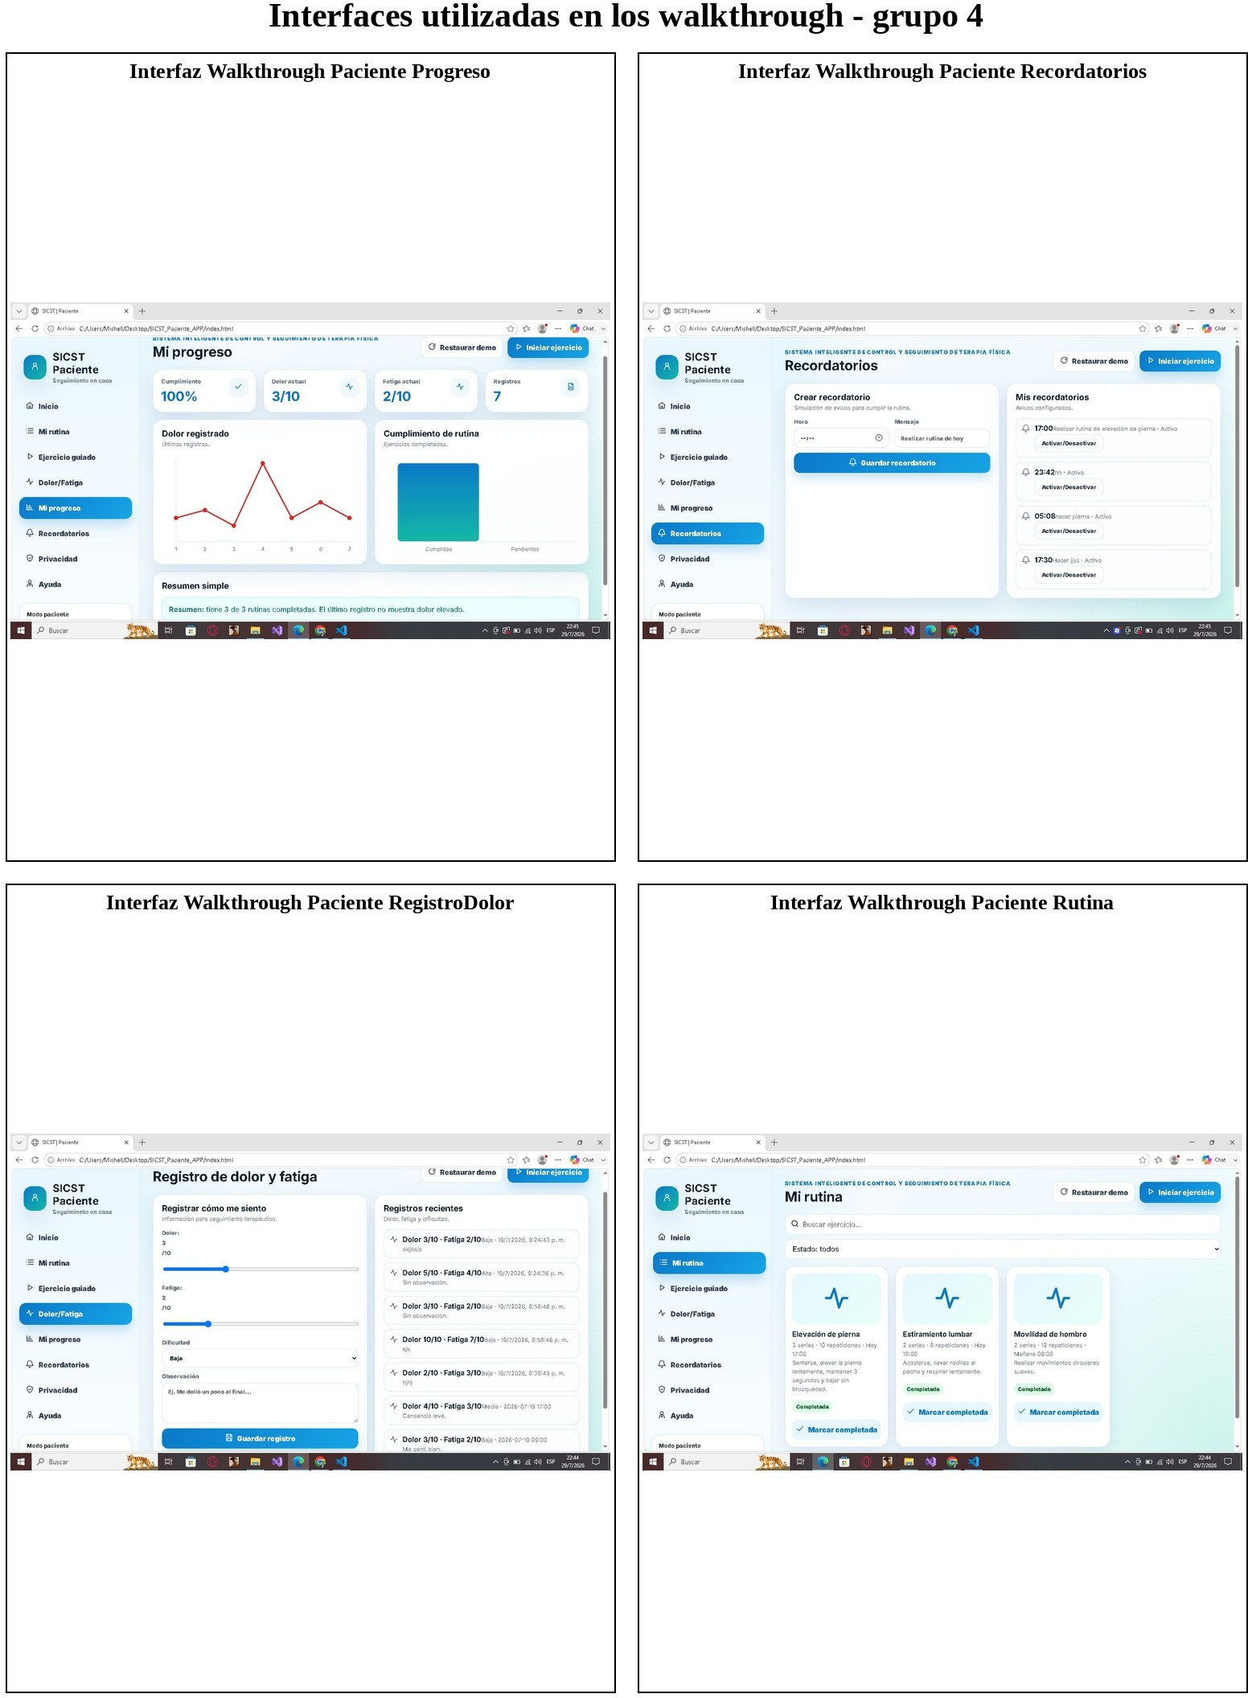

16.8 Documentos originales de la organización
Los tres formatos actuales respaldan la definición de requisitos relacionados con historia clínica, evolución terapéutica y planificación domiciliaria.

Tabla 92
Documentos originales y trazabilidad

ID | Documento | Requisitos relacionados
DOC-01 | Hoja de historia clínica | RF-03, RF-04, RF-05, RF-08 y RF-09
DOC-02 | Registro de evolución terapéutica | RF-10, RF-11, RF-12, RF-14, RF-26, RF-27 y RF-30
DOC-03 | Plan terapéutico domiciliario | RF-15, RF-16, RF-17 y RF-30

Figura 56
Plan terapéutico domiciliario

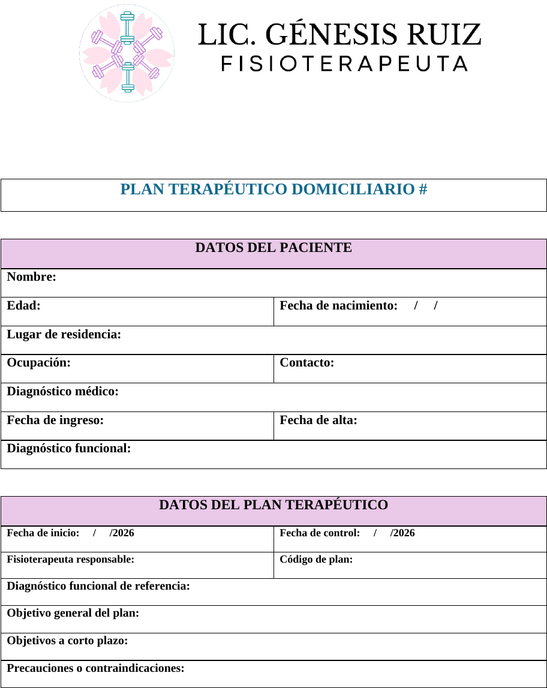

Figura 57
Registro de evolución terapéutica

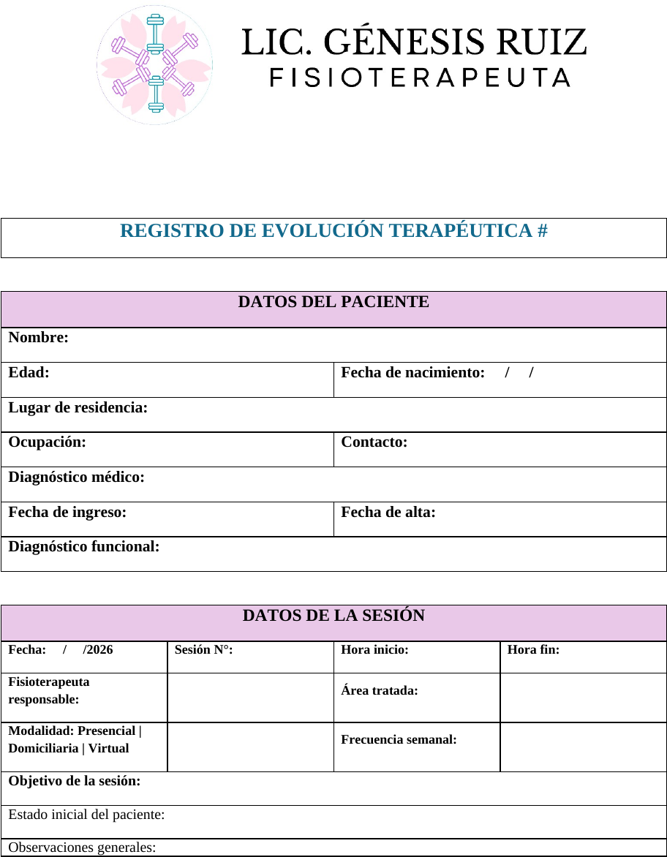

Figura 58
Hoja de historia clínica
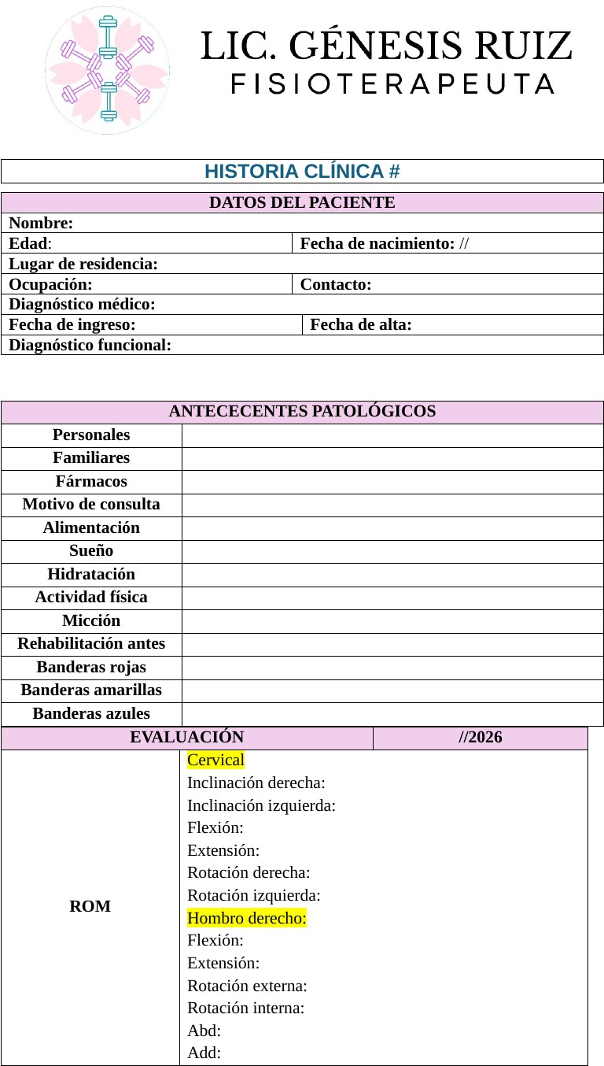

16.9 Inventario de archivos de la segunda ronda

Tabla 93
Estructura de evidencias actualizadas

Carpeta | Contenido
EV2-PAC-01 a EV2-PAC-14 | Consentimientos, actas, transcripciones y evidencia de interfaz según disponibilidad.
WALK-TEC-01 | Usuario técnico fisioterapeuta: entrevista, preguntas adicionales, acta, consentimiento y walkthrough.
WALK-NTEC-01 | Usuario no técnico: entrevista, acta, consentimiento y walkthrough.
WALK-TEC-02 | Usuario técnico en formación: acta, consentimiento y transcripción del walkthrough de 03:59.
Evidencias de encuesta | 15 fotografías actuales de aplicación.
Resultado de encuestas Excel | CSV con 31 respuestas y capturas de control.
Evidencia de campo | 18 fotografías y tres documentos de la organización.
Interfaces_Walkthrough | Pantallas de fisioterapeuta y paciente usadas durante la validación.
Duración de videos | Registros de tiempos de entrevistas y walkthrough.
16.10 Cierre de anexos
Los anexos anteriores corresponden a la evidencia vigente de la Entrega 3 (2A). Los modelos, diagramas y mockups técnicos del cuerpo principal se conservan porque continúan representando el sistema; las evidencias humanas y de encuesta fueron reemplazadas por los archivos actuales de la segunda ronda.

